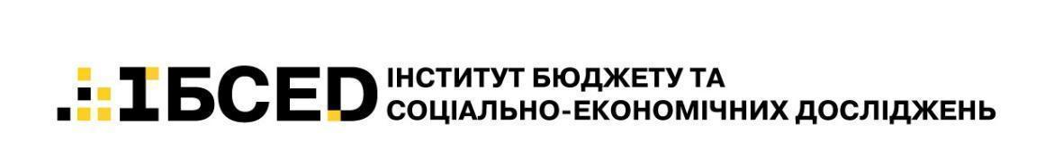

Звіт про результати аналізу бюджету Новороздільської міської територіальної громади Львівської області
з огляду на врахування потреб дітей та молоді

Звіт виконувався за період 2021-2024 роки.
Дані звіту відображені станом на 01.05.2025 року.

ЗМІСТ

Перелік умовних скорочень та позначень 3
Потенціал громади для забезпечення потреб дітей та молоді 5
Фінансові ресурси громади та їх структура у 2021-2024 роках 24
Фінансування послуг з освіти в Новороздільській міській територіальній громаді (у т. ч. дошкільної, загальної середньої та позашкільної) 41
Фінансування послуг з охорони здоров’я в контексті врахування потреб дітей та молоді 79
Фінансування соціального захисту дітей та молоді в громаді (у т.ч. послуг кращого догляду) 111
Видатки громади на забезпечення доступу населення до водопостачання, санітарії та гігієни 136
Фінансове забезпечення раннього розвитку дітей в громаді 157
Фінансування молодіжної політики та залучення молоді в громаді 174
Висновки щодо врахування гендерних аспектів в управлінні громадою 194

Перелік умовних скорочень та позначень
БЗ | - | Бюджетний запит
БП | - | Бюджетна програма
ВПО | - | Внутрішньо переміщені особи
ГО | - | Громадська організація
ГОБ | - | Гендерно орієнтоване бюджетування
ГРК | - | Головний розпорядник коштів
грн | - | Гривень
ДБСТ | - | Дитячий будинок сімейного типу
ДП | - | Державне підприємство
ДЮСШ | - | Дитячо-юнацька спортивна школа
ЗДО | - | Заклад дошкільної освіти
ЗЗСО | - | Заклад загальної середньої освіти
ЗОЗ | - | Заклад охорони здоров’я
ЗПшО | - | Заклад позашкільної освіти
ЗСУ | - | Збройні Сили України
КЗ | - | Комунальний заклад
КЕКВ | - | Код економічної класифікації видатків
КНП | - | Комунальне некомерційне підприємство
КП | - | Комунальне підприємство
КПКВ | - | Код програмної класифікації видатків
КУ | - | Комунальна установа
КФК | - | Код функціональної класифікації
ЛА ЗПСМ | - | Лікарська амбулаторія загальної практики та сімейної медицини
м. | - | Місто
млн грн | - | Мільйонів гривень
МПТБ | - | Медичний пункт тимчасового базування
МТД | - | Міжнародна технічна допомога
МЦП | - | Місцева цільова програма
НПА | - | Нормативно-правові акти
НСЗУ | - | Національна служба здоров’я України
Обл. | - | Область
ООН | - | Організація Об’єднаних Націй
ос. | - | Осіб
ПДФО | - | Податок на доходи фізичних осіб
ПМГ | - | Пакет медичних гарантій
ПП | - | Приватне підприємство
ПЦМ | - | Програмно-цільовий метод
ПСЕР | - | Програма соціально-економічного розвитку
р. | - | Рік
рис. | - | Рисунок
СЛА | - | Сільська лікарська амбулаторія
СЮТ | - | Станція юних техніків
с. | - | Село
табл. | - | Таблиця
тис. грн | - | Тисяч гривень
ТОВ | - | Товариство з обмеженою відповідальністю
ФАП | - | Фельдшерсько-акушерський пункт
ФП | - | Фельдшерський пункт
ФОП | - | Фізична особа-підприємець
Ф-1, Ф-2, Ф-3 | - | Форма 1, Форма 2, Форма 3 (бюджетного запиту)
ЦПМСД | - | Центр первинної медико-санітарної допомоги
ЦСС | - | Центр соціальних служб
COVID-19 | - | Респіраторне захворювання пандемічного типу, викликане коронавірусом SARS-CoV-2
SADDD | - | Дезагреговані дані про стать, вік і дані про інвалідність
ЮНІСЕФ | - | Дитячий Фонд Організації Об’єднаних Націй

Потенціал громади для забезпечення потреб дітей та молоді

Розділ присвячено загальній характеристиці Новороздільської міської територіальної громади Львівської області, оцінці її спроможності забезпечувати потреби дітей та молоді в громаді Він містить висновки та узагальнення про загальні умови функціонування сфер освіти, охорони здоров’я, соціального захисту, раннього розвитку, молодіжної політики, водозабезпечення та гігієни, які надають послуги дітям, сім'ям з дітьми та молоді громади. Ці узагальнення базуються на оцінці місцевого економічного розвитку, демографічних тенденцій, стратегічних документів, структури управління та системи прийняття рішень, показників доходів та видатків бюджету в динаміці за 2021-2024 роки.

Важливо відмітити, що задоволення потреб дітей, сімей з дітьми та молоді визначено стратегічним пріоритетом розвитку громади, що є дороговказом для функціонування зазначених вище галузей, закладає міцну основу стійкості громади.
Надано експертні рекомендації з усунення прогалин, нівелювання ризиків та удосконалення стратегічних і програмних документів для посилення спроможності громади у створенні умов, сприятливих для розвитку дітей та молоді в громаді.

Новороздільська міська територіальна громада Львівської області (далі – громада) – це громада в новоствореному у 2020 році Стрийському районі Львівської області з адміністративним центром в місті Новий Розділ. Громада має значні фінансові ресурси, що можуть бути використані для задоволення потреб та інтересів дітей, молоді та сімей з дітьми.

Розпорядженням Кабінету Міністрів України громада утворена в 2020 році. Вона розташована на південно-східній частині Львівської області. Відстань до обласного центру м. Львів становить 57 км, до столиці України м. Київ – 597 км.

Мапа громади показує, що її межі є рівновіддаленими від центру громади - м. Новий Розділ. Населені пункти громади розташовані приблизно на однаковій відстані від центру. Зазначений чинник є сприятливим для логістики (рис. 1.1):
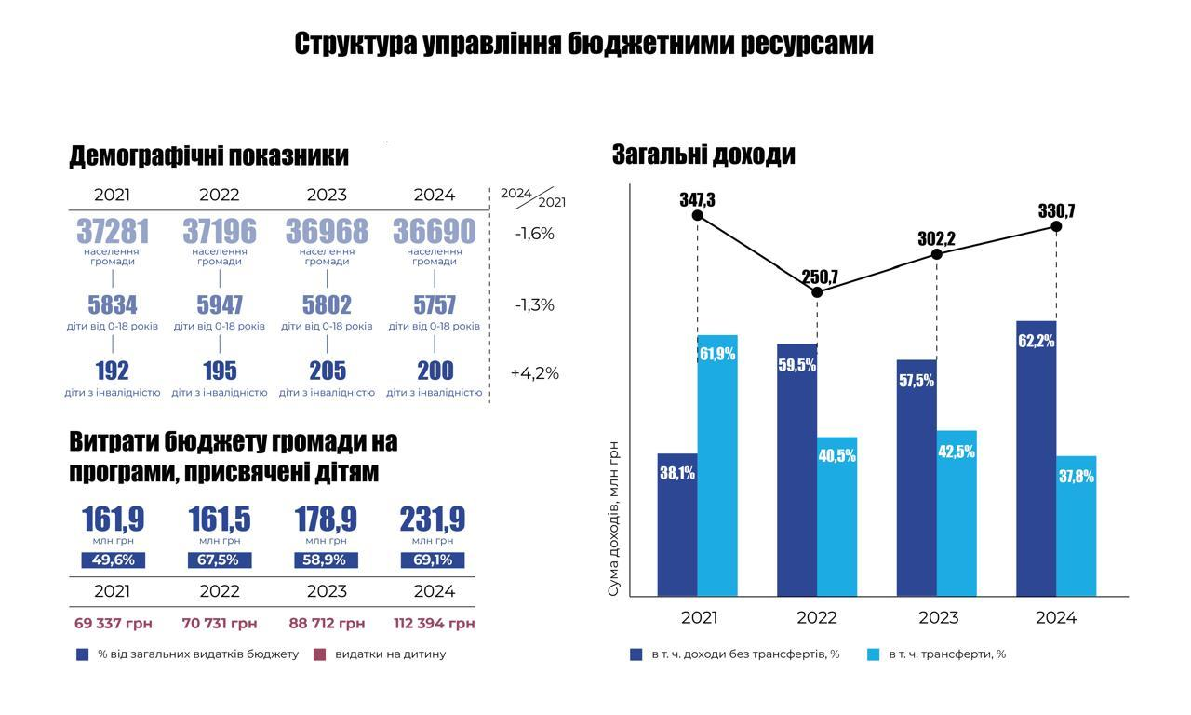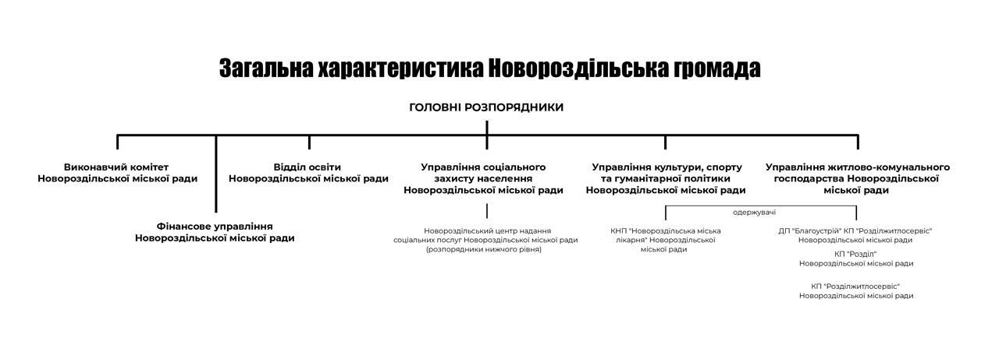
Рис. 1.1 Новороздільська міська територіальна громада

Адміністративні, ресурсні та економічні показники громади визначені Стратегією розвитку Новороздільської територіальної громади до 2027 року (далі Стратегія розвитку), Програмою соціально-економічного та культурного розвитку Новороздільської територіальної громади на 2024 рік (далі Програма соціального і економічного розвитку) (табл.1.1):
Таблиця 1.1

Адміністративні, ресурсні та економічні показники Новороздільської громади станом на 01.01.2024
Склад | місто Новий Розділ,  селище міського типу Розділ,  села Берездівці, Березина, Горішнє, Гранки-Кути, Долішнє, Підгірці, Станківці, Тужанівці.
Площа, км² | 101
Населення громади | 36 690 осіб
Корисні копалини | Залишки покладів сірки, мергелиста глина, суглинки,  вапняк, торф.
Земельні ресурси | Земельні ресурси громади мають значне стратегічне значення для її розвитку. Землі сільськогосподарського призначення – займають найбільшу частку території громади. Вони використовуються під ріллю, сіножаті, пасовища та багаторічні насадження. Ліси та лісові угіддя – зосереджені в основному у навколишніх селах. Вони мають як господарське, так і рекреаційне значення, та виконують екологічну функцію. Частина земель потребує інвентаризації або уточнення меж. Громада працює над впровадженням геоінформаційної системи управління земельними ресурсами.
Водні ресурси | р. Дністер, р. Колодниця, р. Барвінка, р. Вишнівка, о. Барвінок, о. Набережна, група промислових озер, ставки, відстійники, біоставки.
Зайнятість населення, % | -
Економічна діяльність | Промисловий потенціал громади представлений підприємствами машинобудівної та будівельної галузі. Серед найважливіших видів промислової продукції, що виробляються у територіальній громаді: продукція легкої промисловості, електроенергія, комплекти ізольованих проводів для свічок запалювання для двигунів, резервуари та цистерни металеві, вузли та деталі для локомотивів, напіввагонів, хопер-зерновозів, хопер-цементовозів, добавки для цементів, будівельних розчинів, частини машин і устаткування спеціального призначення, виробництво керамічної цегли.  Фермерські господарства зареєстровані в громаді, спеціалізуються на вирощуванні зернових культур, розведенні свійської птиці, вирощуванні горіхів (фундук), квітів тощо.
Транспортна інфраструктура | Транспортне сполучення: громада розташована неподалік автомагістралей європейського значення: Е471 — 15,6 км (від центру громади); Е50 — 13,7 км (від центру громади). Через громаду проходить дорога державного значення Т-14-19 (Миколаїв — Калуш), дорога обласного значення T-14-19 (Розділ – Жирова) , дорога обласного значення С140511 ( Берездівці –Юшківці).  Залізничне сполучення: На території громади розташована залізнична станція: «Розділ» (промислова), «Дністрянська» (12,1 км), «Бориничі» (10,1 км) та «Ходорів» (17,3 км).  Найближчі міжнародні аеропорти: аеропорт «Львів» імені Данила  Галицького (58,6 км), аеропорт «Івано-Франківськ» (113 км).
Чинники інвестиційної привабливості | Регіон межує із країнами Євросоюзу. Відстань до зон активних  воєнних дій з Росією становить не менше 800 км. Залізниця для вантажних перевезень. Можливість приєднання до електромереж. Максимально допустима потужність 800 кВт. Проходить газопровід високого (28 атмосфер) і середнього (10 атмосфер) тиску. Якісна питна вода, технічна вода.
Джерело: Стратегія розвитку, Програма соціального-економічного розвитку та культурного розвитку територіальної громади на 2024 рік.
В територіальній громаді спостерігається зменшення кількості безробітних на 905 осіб (66,2%) в 2024 році у порівнянні з 2021 роком. Зазначена статистика не повністю відображає реальну ситуацію. Адже враховано статистику щодо лише офіційно зареєстрованих осіб. Проте, навіть зменшення кількості офіційно зареєстрованих безробітних осіб є позитивним чинником для місцевого економічного розвитку та, як наслідок, збільшення надходжень до місцевого бюджету.
Висновок про показники зайнятості населення зроблено на основі даних, отриманих від посадових осіб громади (табл. 1.2):
Таблиця 1.2
Зайнятість населення Новороздільської громади в 2021-2024 рр.
Показники | 2021 рік | 2022 рік | 2023 рік | 2024 рік
Кількість працюючих, осіб | - | - | - | -
Кількість безробітних всього, осіб | 1366 | 1001 | 518 | 461
у т. ч. жінок | 789 | 669 | 408 | 379
у т. ч. чоловіків | 577 | 332 | 110 | 82
Зайнятість населення, % | - | - | - | -

На кількість безробітних осіб впливає трудова міграція, яка зменшує загальну кількість населення та має вплив на безробітних відповідно. Нелегальне працевлаштування є досить поширеним явищем. При цьому частина мешканців громади здійснюють бізнес-діяльність без офіційної реєстрації.

В Новороздільській громаді функціонує філія Львівського обласного центру зайнятості, який за письмовим запитом надає статистичну інформацію але вона є обмеженою та неповною. Обмін інформацією в електронному вигляді відсутній.
Прогалини у статистичному обліку показників зайнятості проявляються в такому:
- в громаді відсутні статистичні дані, зокрема, дані в розрізі SADDD, щодо кількості працюючих та працездатного населення загалом, тому відсоток зайнятості та відсоток безробіття населення громади неможливо встановити методом розрахунку;
- на зменшення кількості працюючих в громаді впливає міграція населення, зокрема, виїзд за кордон;
- невизначена статистично кількість працюючих та працездатного населення загалом, зареєстрованого в громаді, що фактично проживає в інших населених пунктах.

Слід відмітити, що зазначені прогалини не є специфічними лише для Новороздільської громади, вони характерні для переважної більшості громад України. Більш того, в умовах прогнозної невизначеності тривалості бойових дій та динаміки демографічних втрат, в т. ч. безповоротних, ця проблематика, матиме тенденцію до загострення.

Місцевий економічний розвиток громади має певні перспективи та є досить диференційованим, визначається складом та виробничим профілем підприємств, що працюють на її території. В громаді наявні сприятливі умови для розвитку малого та середнього підприємництва.

Промисловий потенціал Новороздільської територіальної громади представлений підприємствами машинобудівної та будівельної галузі. Головним підприємством з 1950-х до початку 2000-х років було державне гірничо-хімічне підприємство «Сірка». Стрімкий розвиток міста у другій половині XX ст. пов'язаний з гірничодобувним комбінатом.

Серед найважливіших видів промислової продукції, вироблених у Новороздільській територіальній громаді у 2024 році: продукція легкої промисловості, електроенергія, комплекти ізольованих проводів для свічок запалювання для двигунів, резервуари та цистерни металеві, вузли та деталі для локомотивів, напіввагонів, хопер-зерновозів, хопер-цементовозів, добавки для цементів, будівельних розчинів, частини машин і устаткування спеціального призначення, виробництво керамічної цегли. Промисловий потенціал Новороздільської міської територіальної громади представлений підприємствами машинобудівної галузі. До великих підприємств належать ТОВ «ДМЗ «Карпати», ТОВ «ОДВ-Електрик». Середні підприємства представлені ПрАТ «Роздільський керамічний завод», ТзОВ «ЕНЕРГІЯ-НОВИЙ РОЗДІЛ», ТОВ «НАФТОГАЗ ТЕПЛО» та ПрАТ «НГХП«Сірка», ТОВ «ФЛОРА-ВЕСТ» та ін.

В громаді зареєстровані фермерські господарства:
- ФОП Тилько О.Б. (вирощування зернових культур);
- МПП «Добробут» (розведення свійської птиці).

Найбільшими платниками податків до бюджету громади є:
- ТОВ «ОДВ – ЕЛЕКТРИК»;
- ТОВ «ДМЗ «Карпати»;
- ПрАТ «Роздільський керамічний завод»;
- філія «Новороздільська ТЕЦ»;
- ТОВ "Нафтогаз Тепло";
- філія «Новороздільські електромережі» ТОВ "Нафтогаз Тепло".

Новороздільська громада має розвинену торгівельну мережу, яка налічує кілька десятків крамниць з продовольчим та промисловим асортиментом: три супермаркети мережі «Рукавичка» ТзОВ ТВК «Львівхолод», ТЦ «Новий», супермаркет «Сільпо», «Сім-23. Зручний маркет», «АТБ-Маркет», два мультимаркета «Аврора» ТОВ «Вигідна покупка», ТЦ «Епіцентр». На території громади здійснюють діяльність МКТП „Міський ринок” та Торговий комплекс ТзОВ «Грім». Щодо об’єктів побутового обслуговування населення громади, то мережа їх практично не змінилась. Послуги населенню надають перукарні та салони краси, майстерні з ремонту взуття та з пошиття і ремонту одягу, авто- та газозаправні станції, станції техобслуговування автомобілів, автомийки, автостоянки, столярні майстерні та майстерні з виготовлення меблів за індивідуальним замовленням і нарізки скла та ін.
Невід’ємною частиною соціально-економічного розвитку громади є розвиток сфери підприємництва, завдяки якій значна частина населення вирішує проблему свого працевлаштування. Кількість суб’єктів малого і середнього підприємництва Новороздільської територіальної громади станом на 01.01.2025 року налічує близько 1 366 осіб. Дані в розрізі статі відсутні.

Протягом 2021-2022 років кількість юридичних осіб, яких було зареєстровано на території громади, переважає над кількістю тих, які припинили свою діяльність. В той же час, якщо кількість відкритих фізичних осіб підприємців (ФОП) переважали над кількістю закритих в 2021 році, то в 2022 році навпаки кількість зареєстрованих ФОП менше тих, які було ліквідовано (рис. 1.2). Відповідна інформація за 2023-2024 роки відсутня по причині відсутності державного реєстратора в територіальній громаді. З цієї ж причини відсутня інформація щодо кількості зареєстрованих юридичних та фізичних осіб в територіальній громаді.
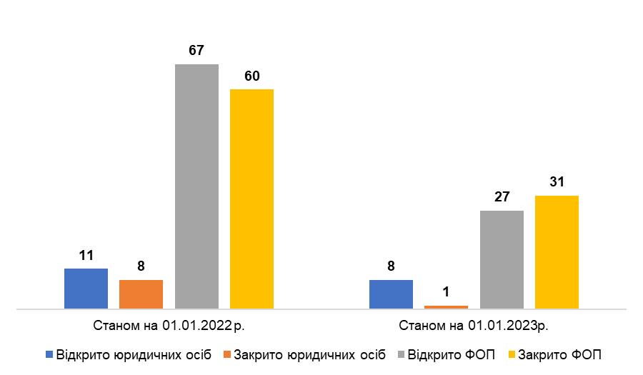
Рис. 1.2 Кількість суб’єктів господарювання у Новороздільській територіальній громаді у 2021-2022 рр.

Як бачимо, промислова орієнтація виробництва є основною в громаді, місцевий економічний розвиток є достатньо диференційованим. Це позитивний чинник, який в поєднанні з віддаленістю громади від території активних бойових дій та близької відстані до кордонів з Євросоюзом, створює умови подальшого розвитку малого та середнього підприємництва у громаді.

Міжнародна технічна допомога та грантові проекти постійно перебувають у полі зору громади. Громада активно співпрацює з донорами та докладає багато зусиль для підвищення інвестиційної привабливості. Така фандрайзингова активність допомагає громаді бути в постійному полі зору різних донорів, поповнювати ресурси через нефіскальні джерела та сформувати стійку основу місцевого економічного розвитку, що є джерелом фінансової стабільності.

Протягом 2021-2024 років Новороздільською громадою було залучено коштів міжнародних донорів за різними проєктами на загальну суму понад 25 млн грн. Серед інших виділяються такі:
- у 2022 році в рамках проєкту Агентства США з міжнародного розвитку (USAID) отримано сучасний електронний стенд або «Сенсорний кіоск», як його називають. Окремо стоячий чат-бокс, у якому людина може знайти інформацію, яка її цікавить, зокрема, про лікарів і їх послуги, структуру і керівництво лікарні, може самостійно записатись на прийом до лікаря і одночасно залишити відгуки про отримані послуги. Сума проєкту становила 100 000 грн;
- «Бібліоняня» - відкриття комфортного простору для проведення часу з дошкільнятами у бібліотеці с. Гранки – Кути КЗ «Публічні бібліотеки» Новороздільської міської ради. Організація дозвілля і розвитку дітей дошкільного віку (розвиваючі ігри, майстер-класи, забави, спільні читання, лялькові міні- вистави та ін.). Благодійна організація «Міжнародний фонд охорони здоров’я та навколишнього середовища «Регіон Карпати» (NEEKA), підтримуваного представництвом Дитячого фонду ООН (ЮНІСЕФ) у 2023 році на суму 424 965 грн;
- створення Молодіжного центру. В рамках програми «Розширення психолого-соціальної підтримки, навчання життєвим навичкам і програм розширення можливостей для молоді через UPSHIFT та зміцнення молодіжних центрів в трьох регіонах». Проєкт реалізували у співпраці з Львівською обласною військовою адміністрацією, Львівським обласним молодіжним центром, громадською організацією «ПІ «Теплиця» та Дитячим фондом ООН (UNICEF Ukraine) у 2024 році на суму 1 835 000 грн;
- проєкт реконструкції стадіону «Галичина» в місті Новий Розділ включає облаштування спортивних глядацьких трибун на 610 місць. Реалізація цього проєкту здійснена за фінансування представництва МОМ в Україні в рамках ініціативи «Протидія торгівлі людьми та надання допомоги вразливим групам населення в Україні». Зокрема проєкт отримав підтримку від Агентства США з міжнародного розвитку (USAID). Загальна вартість проєкту становить 781 410 грн;
- проєкт «Шлях до стійкості: підвищення стійкості українців шляхом зміцнення потенціалу психоемоційної підтримки для ветеранів». У 2023 році проведено ремонт санвузлів 2 та 3 поверхів Управління соціального захисту населення Новороздільської міської ради та закуплено електротовари, комп’ютерну техніку за кошти від уряду Німеччини на суму 60 тис. євро;
- відкрито відділення денного догляду для дітей з інвалідністю на базі Новороздільського центру надання соціальних послуг. Це стало можливим завдяки проєкту з посилення соціальних послуг для дітей та сімей, який реалізує Львівський центр соціальних послуг і реабілітації “Джерело” разом із ЮНІСЕФ у 2024 році на суму 1,6 млн грн;
- Ремонт облаштування STEM - центру в приміщенні БДЮТ. За підтримки дитячого фонду ЮНІСЕФ та Міжнародного фонду охорони здоров'я та навколишнього середовища “Регіон Карпати” у 2025 році на суму 2,4 млн грн (2 млн грн. обладнання, 400 тис. грн. ремонт);
- Cities4Cities - комплексна і практична навчальна програма, он-лайн курс з проєктного менеджменту, написання реального проєкту у співпраці із ментором, навчальні поїздки до міст України та стипендії на розвиток. Участь в Академії проєктного менеджменту та міжнародної співпраці, який реалізувався за підтримки Агентства США з міжнародного розвитку USAID “Зміцнення громадської довіри (UCBI)” на суму 123,7 тис. грн;
- відкрито перший на Львівщині дитячий простір “Твій” - безпечне середовище для дітей, які постраждали внаслідок війни. Діти зможуть отримати психологічну, емоційну та соціальну підтримку, а також просто побути з тими, хто розуміє і піклується. Простір “Твій” облаштований меблями, книгами, іграми та необхідними матеріалами. Працюють з дітьми навчанні фахівці - психологи, соціальні працівники, консультанти. Ініціатива реалізована в межах пілотного проєкту ОБСЄ за ініціативи Національної соціальної експертної служби України у партнерстві з Новороздільською міською радою. Бюджет проєкту – 1,6 млн грн;
- за фінансової підтримки ЮНІСЕФ проведено ремонт частини приміщення КНП “Новороздільська міська лікарня” Новороздільської міської ради на суму 596,6 тис. грн;
- за фінансової підтримки ЮНІСЕФ проведено капітальний ремонт з влаштуванням інклюзивного санвузла в Новороздільскому ЗЗСО І-ІІІ ступенів №2, 3, 4, 5 та в Новороздільському ліцеї ім. В. Труша на загальну суму 4,4 млн. грн;
- за фінансової підтримки ЮНІСЕФ проведено капітальний ремонт системи опалення у закладах освіти територіальної громади (ЗЗСО, ЗДО) на загальну суму 10,7 млн грн;
- за фінансової підтримки ЮНІСЕФ проведено реконструкцію електричних мереж в частині встановлення сонячної станції (СЕС) потужністю 30 кВт DC з ємністю акумуляторів 30 кВт год. у будівлі КНП “Новороздільська міська лікарня” на суму 1,5 млн грн;
- за фінансової підтримки ЮНІСЕФ проведено реконструкцію електричних мереж в частині встановлення сонячної станції (СЕС) потужністю 5 кВт DC з ємністю акумуляторів 10 кВт год. у будівлі Управління соціального захисту населення Новороздільської міської ради на суму 699,8 тис. грн;
- за фінансової підтримки ГО “Асоціація працівників дошкільної освіти” реалізується проєкт “Покращення доступу до послуг дошкільної освіти в умовах надзвичайних ситуацій та раннього відновлення в Україні” у рамках програми Дитячого Фонду ООН ЮНІСЕФ. Загальна сума проєкту 760 тис. грн;
- в КНП “Новороздільська міська лікарня” відкрили оновлене приміщення реєстратури. Проєкт профінансовано за кошти місцевого бюджету - 492,6 тис. грн та кошти НСЗУ - 995,9 тис. грн.

На офіційному сайті Новороздільської міської ради є посилання на Інвестиційний паспорт Новороздільської територіальної громади, який містить інформацію про інвестиційну привабливість та можливість залучення додаткових інвестицій у т. ч. на фінансування потреб дітей та молоді. В документі детально представлені фактори інвестиційної привабливості громади. Окремо представлені інвестиційні пропозиції із зазначенням рекомендованих бізнес-ідей та умовами використання по кожній пропозиції окремо.

Отже, активна міжнародна співпраця в поєднанні з чітко спланованою інвестиційною політикою територіальної громади є позитивними чинниками місцевого економічного розвитку та запорукою збільшення надходжень до місцевого бюджету.

Наявність позитивних тенденцій місцевого економічного розвитку є винятково важливою для системи фінансування, направленої на інтереси дітей та молоді у громаді. Адже фінансовий дохід, що направляється на задоволення цих потреб, формується саме в економічному секторі. Крім того, зважаючи на довгострокові цілі фінансування потреб дітей та молоді, джерела місцевого економічного розвитку є більш стабільними, ніж трансферти з державного бюджету, що мають стійку тенденцію до скорочення у період війни і прогнозовано ця тенденція буде продовжена в повоєнний період.

Загальний обсяг доходів місцевого бюджету за цих економічних умов в 2021 році становив 347,3 млн грн. В 2024 цей показник становив 330,7 млн грн. Тобто, за період війни спостерігається зменшення на 4,8%, що в абсолютному значенні становить 16,6 млн грн.

Основною складовою доходів є податкові надходження, частка яких в 2021 році становила 36%, середня частка за період з 2022-2024 роки становила 55,7%.

За період війни не відбулося значного скорочення населення громади, що свідчить про сталість демографічних показників. Але тенденція від'ємного природного приросту населення зберігається.

Кількість населення громади становить 36 690 осіб. 75,4% населення громади проживає в адміністративному центрі громади м. Новий Розділ. Решта 24,6 % розподілена по 8 селах та 1 селищі громади. Це свідчить про високу концентрацію населення в центрі та досить низький (2,8%) середній диференційований відсоток у кожному з периферійних населених пунктів.

Кількість населення громади в 2024 році зменшилася в порівнянні з 2021 роком на 1,6% (591 особа). Кількість міського населення скоротилася на 1,7%, сільського – на 1,3%. Детальна інформація за цими показниками наведена в Додатку 1.1. Статистичні дані про населення в громаді (в розрізі даних SADDD та з урахуванням місця проживання (місто/село) в 2021 - 2024 роках) систематизовані у Додатку 1.1.

Отже, за період війни не відбулося значного скорочення населення громади, що свідчить про сталість демографічних показників.

Структура населення громади за статтю представлена на рис. 1.3:
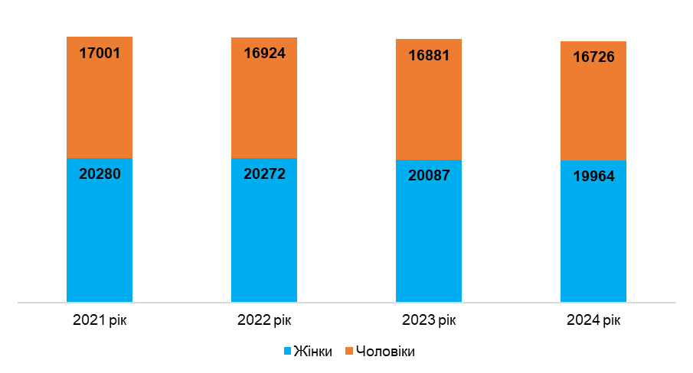
Рис. 1.3 Структура населення громади за статтю, 2021 - 2024 рр., осіб

Структура населення за статтю у досліджуваному періоді не змінилася. І у 2021, і у 2024 році налічувалося –54,4% жінок та 45,6% чоловіків.

Частка дітей в громаді становить 15,7% від загальної кількості населення в 2024 році. Загальна кількість дітей у віці від 0 до 18 років в 2024 році в порівнянні з 2021 роком зменшилась на 77 осіб або на 1,3%. При цьому кількість дівчат в 2024 році зменшилась на 37 осіб (1,3%), а кількість хлопців зменшилась на 40 осіб (теж 1,3%) (рис. 1.4):
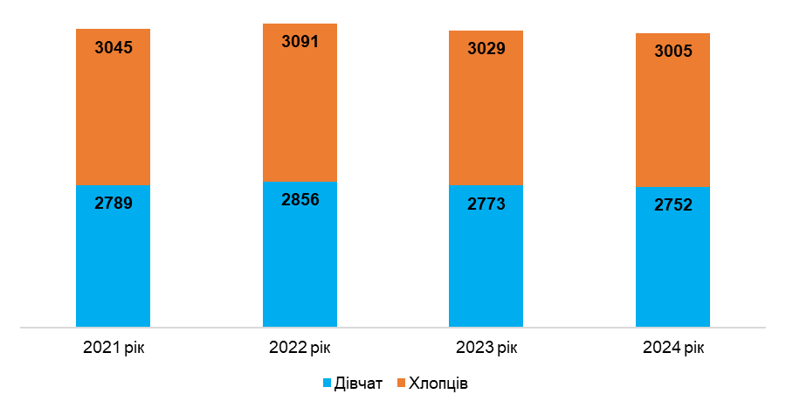
Рис. 1.4 Структура дітей (0-18 років) серед населення Новороздільської громади, 2021 - 2024 рр., осіб

Загальна кількість молоді у віці від 18 до 26 років в 2024 році в порівнянні з 2021 роком зменшилась на 43 особи або на 1,3%. Частка молоді в громаді становить 9% від загальної кількості населення громади в 2024 році. При цьому кількість жінок в 2024 році зменшилась на 23 особи (1,4%), а кількість чоловіків зменшилась на 20 осіб (1,2%) (рис. 1.5):
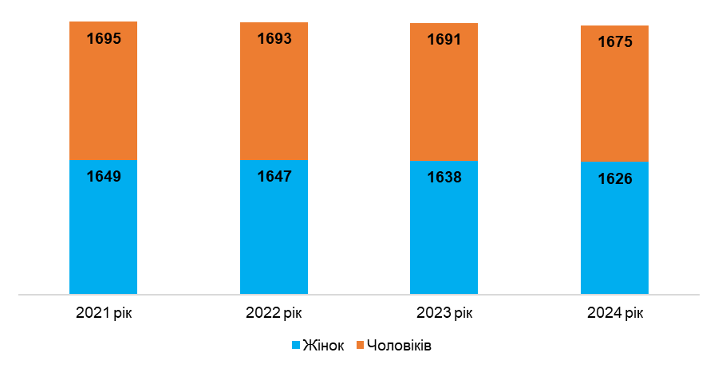
Рис. 1.5 Структура молоді (18-26 років) серед населення Новороздільської громади, 2021 - 2024 рр., осіб

У період 2021 – 2024 роки спостерігається постійне природне скорочення населення територіальної громади (рис. 1.6):
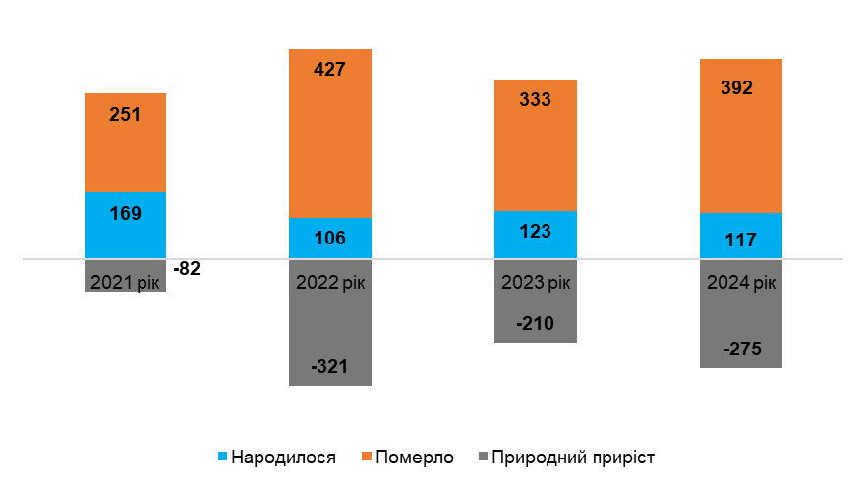
Рис. 1.6 Природне скорочення населення громади, 2021 - 2024 рр., осіб
Природне скорочення населення громади за досліджуваний період зросло в 3,3 рази (на 193 особи), і цей чинник є ключовим у загальному зменшенні кількості населення. Крім того, кількість новонароджених в 2024 році становила 117 осіб, на 30,7% (на 52 особи) менше, ніж в 2021 році.

Слід підкреслити, що чинник природного скорочення кількості дітей, пов'язаний з різницею народжуваності та смертності, в умовах війни перетворюється на ключовий соціальний та економічний чинник. Тому проведений у цій частині аналіз актуалізує цілі дослідження і ілюструє визначальну роль достатності та ефективності фінансування потреб дітей та молоді для майбутнього України.

Кількість дітей з інвалідністю в 2024 році збільшилась на 8 осіб або на 4,1% у порівнянні з 2021 роком. При цьому кількість дівчат в 2024 році збільшилась на 3 особи (4,5%), а кількість хлопців збільшилась на 5 осіб (4%) (рис. 1.7):
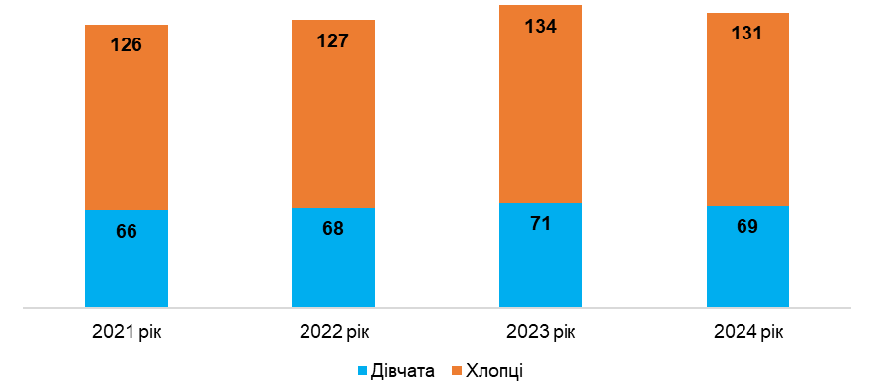
Рис. 1.7 Діти з інвалідністю в Новороздільській громаді, 2021 - 2024 рр., осіб

Кількість дітей з особливими освітніми потребами в громаді зростає. Так за останні 4 роки кількість дітей з особливими освітніми потребами зросла на 19 осіб (50%) (рис. 1.8). Статистична інформація щодо розподілу за ознакою статі відсутня.
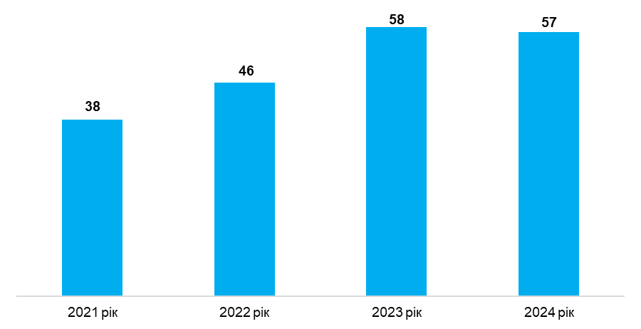
Рис.1.8 Кількість дітей з особливими освітніми потребами в Новороздільській громаді, 2021 - 2024 рр., осіб

Кількість дітей Новороздільської громади значно зменшилась, але з урахуванням дітей ВПО зменшення незначне.
Кількість ВПО серед дітей в громаді також суттєво збільшилася, в 33 рази (на 500 осіб). При цьому кількість дівчат в 2024 році збільшилась на 315 осіб (в 40 разів), а кількість хлопців збільшилась на 185 осіб (в 27,4 рази) (рис. 1.9). Звичайно це пояснюється міграцією населення з територій, які були тимчасово окуповані або на яких ведуться активні бойові дії.
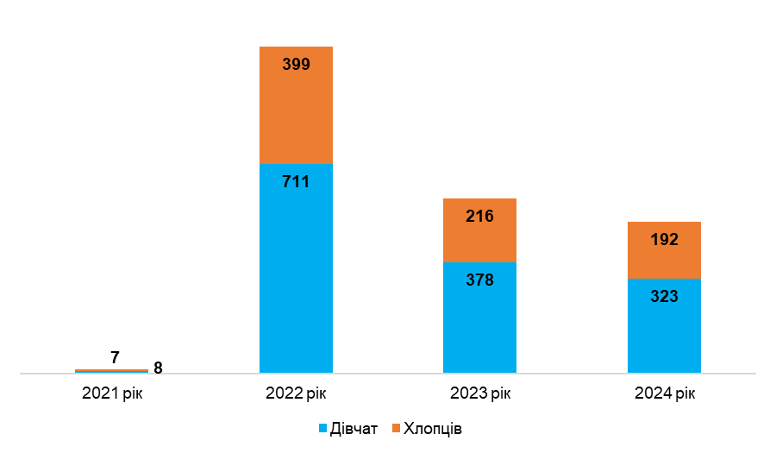
Рис. 1.9 Діти ВПО в Новороздільській громаді, 2021 - 2024 рр., осіб

Слід зазначити, що з одного боку, діти ВПО вимагають додаткового фінансування з бюджету громади, а з іншого, саме діти ВПО збільшують контингенти закладів освіти, що постраждали від природних чинників зменшення народжуваності. Своєю чергою це підвищує обсяг освітньої субвенції та інших трансфертів центрального рівня, які надходять у громаду. Родини ВПО з дітьми є, як правило, економічно активними та можуть брати активну участь у місцевому економічному розвитку.

З означеної громадою проблематики видно, що значна її частина стосується потреб дітей та молоді. Цей факт має позитивний вплив на планування цілей та на рішучість для їх досягнення. Архітектура стратегічних та програмних документів також містить цілі, напрями та завдання, направлені на задоволення потреб та інтересів дітей та молоді. Попри те, що в цих документах існує поле для удосконалення (наприклад, в частині запровадження гендерного підходу та людино (дитино) орієнтованого підходу), їх загальний вектор вказує на чіткість пріоритетів щодо задоволення потреб та інтересів дітей та молоді.

Основні проблеми, що підлягають вирішенню, встановлені шляхом опитування представників громади, а також через аналіз Програми соціально-економічного та культурного розвитку Новороздільської територіальної громади на 2024 рік (Додаток 1.2). До таких проблем, які впливають на потенціал громади щодо забезпечення потреб дітей та молоді відносяться:
підприємництво
- відтік робітничих кадрів за кордон;
- низька конкурентоспроможність місцевого виробника;
- відсутність ефективних податкових та фінансових стимулів для підприємців початківців;
- відсутність комунікації між підприємцями і владою;
- відсутність кооперації між підприємцями, обізнаності про послуги і підприємців, які існують в громаді;
- наявність тіньового бізнесу в громаді;
- високий рівень безробіття;
- відсутність освітніх можливостей з цифрової грамотності поза межами навчальних закладів;
благоустрій громади
- неналежний стан дорожнього покриття вулиць громади;
- відсутність паркових зон, скверів та інших відкритих публічних просторів у населених пунктах громади;
- низька доступність інфраструктури громади для маломобільних категорій громадян;
- недостатня кількість квартальних дитячих майданчиків в місті, відсутність інклюзивних майданчиків;
- недостатня кількість дитячих майданчиків в селах;
енергоефективність та енергетична незалежність
- низький рівень впровадження заходів з енергоефективності у комунальних установах;
- низька популярність практик з енергоефективності серед житлових будинків;
навколишнє середовище
- забруднені гудронами землі та промислові водойми ДП «Сірка»;
- забруднення річок в сільській місцевості;
- відсутність каналізування в населених пунктах громади;
- відсутність паркових зелених зон в громаді;
- неналежне облаштування сміттєзвалища на території ДП «Сірка»;
- наявність стихійних сміттєзвалищ на території Новороздільської територіальної громади;
- відсутність сортувальної лінії в громаді;
- низький рівень екологічної свідомості та поінформованості мешканців;
житлово-комунальне господарство
- фізичне старіння житлового фонду;
- зношеність інженерних мереж (водопроводу, тепломереж, мереж зовнішнього освітлення тощо), ліфтового господарства;
- низька ефективність енергоносіїв;
- відсутність ефективного управління житловим фондом;
транспортне сполучення
- низька якість дорожнього покриття міжміських доріг;
- низька якість дорожнього покриття квартальних доріг у місті та вулиць в житловій забудові селища та сіл;
- недостатня кількість паркувальних місць;
освіта
- застаріла матеріально-технічна база освітніх закладів;
- потреба в модернізації харчоблоків освітніх закладів;
- низька наповнюваність окремих шкіл громади, зокрема, школи в с. Гранки-Кути, с. Горішнє та с. Тужанівці;
- відсутність активності навчальних закладів в участі у грантових конкурсах та проєктах;
- низька конкурентоспроможність позашкільних навчальних закладів;
- недостатня залученість дітей віком від 0 до 3 років;
- відсутність роботи з вагітними;
- застаріла матеріально-технічна база закладів дошкільної освіти;
- нестача дитячих майданчиків;
- низька доступність освіти для дітей з особливими освітніми потребами;
- недостатня матеріально-технічно база для оздоровчої рухомої активності, занять фізичною культурою, популяризації здорового способу життя;
- недостатня кількість комп'ютерної та мультимедійної техніки для впровадження IT-технологій в освітній процес та запровадження інноваційних методів навчання у закладах освіти;
медичні та соціальні послуги
- застаріла інженерна мережа в старому корпусі КНП «Новороздільська міська лікарня»;
- недостатня кількість послуг педіатрії та вузькопрофільних лікарів;
- недостатнє фінансування сфери охорони здоров’я через зменшення надходжень від НСЗУ та високі витрати на комунальні послуги для утримання лікарні;
- відсутність інклюзивної доступності до медичних послуг;
- відсутні ремонтні роботи у фельдшерсько-акушерському пункті та амбулаторії;
- потреба у відкритті центру ментального здоров’я та геріатричного відділення;
- необхідний капітальний ремонт дитячого відділення;
- недостатнє медикаментозне і матеріально-технічне забезпечення закладів охорони здоров’я громади;
- відсутність сучасних медичних технологій;
- недостатній рівень соціальної допомоги у зв’язку з новими соціальними викликами та відповідно новими категоріями отримувачів соціальних послуг;
самореалізація молоді
- відтік молоді з громади;
- відсутність можливостей для дозвілля молоді;
- відсутність молодіжних просторів;
- недостатній рівень знань молоді у сферах проєктного менеджменту, комунікацій, юридичної діяльності, фандрейзингу;
спорт
- занедбаний стан спортивної інфраструктури (спортивні майданчики, стадіони);
- відсутність належного матеріально-технічного забезпечення, зокрема, у спортивній школі;
- необхідність оптимізації витрат на утримання ДЮСШ в громаді;
- потреба в реконструкції стадіону «Галичина»;
- недостатня ефективність заходів щодо формування здорового способу життя;
- відсутність сучасних спортивних споруд для проведення навчально-тренувального процесу з різних видів спорту та для занять масовим спортом широких верств населення, у т. ч. для осіб з інвалідністю;
культура та дозвілля
- застаріла матеріально-технічна база закладів культури;
- необхідність розширення інфраструктури;
- потреба в ремонті міського будинку культури «Молодість» та створення культурних просторів в народних домах громади;
- недостатній рівень популяризації культурного продукту;
- занедбаність архітектурних пам’яток;
- низька обізнаність мешканців щодо історії громади (зокрема, населених пунктів, які приєднались), видатних осіб та культурної спадщини;
- незадовільний стан об’єктів культурної спадщини національного та місцевого значення;
- відсутність туристичних маршрутів;
- відсутність облаштованих локацій для кемпінгу;
- обмежений спектр культурно-освітніх послуг.

Стратегія розвитку затверджена рішенням Новороздільської міської ради від 07.07.2022 року №1170 «Про затвердження Стратегії розвитку Новороздільської територіальної громади на 2022-2027 роки». Стратегія розвитку громади – визначальний стратегічний документ розвитку громади на довгострокову перспективу, який є основою для успішного функціонування громади, ефективного використання ресурсів, залучення інвестицій та сталого зростання. Документ має зв'язок з державними та обласними стратегічними документами, планом дій Європейської комісії та цілями сталого розвитку ООН. Стратегією розвитку визначені стратегічні цілі, операційні цілі та завдання для їх реалізації. Передбачаються очікувані результати та ключові індикатори виконання кожної стратегічної цілі. Для кожного завдання визначено відповідального виконавця та проєкти і заходи їх виконання. В той же час джерела фінансування, тривалість та термін реалізації не визначено. Стратегічними цілями Стратегії розвитку передбачено операційні цілі, які через свої завдання спрямовані на покращення розвитку дітей та молоді громади. До таких операційних цілей відносяться наступні:
- налагодити мережу водопостачання та водовідведення;
- покращити систему управління освітою;
- оновити зміст освіти;
- покращити матеріально-технічне забезпечення навчальних закладів;
- залучити додаткове фінансування освітньої мережі;
- розширити спектр освітніх послуг;
- збільшення доступності закладів освіти;
- розвиток КНП “Новороздільська міська лікарня”;
- збільшити кількість послуг соціального захисту;
- оптимізувати видатки на соціальну та медичну сфери;
- розвивати молодіжне дозвілля;
- сприяти розвитку громадських організацій;
- покращити спортивну інфраструктуру;
- популяризувати масовий спорт;
- збільшити конкурентоспроможність спорту;
- покращити матеріально-технічний стан закладів культури;
- створити нові можливості для дозвілля;
- облаштування та розширення мережі культурних об’єктів у громаді.

Окремий розділ Стратегії розвитку присвячено механізму впровадження стратегії, а також моніторингу та контролю за її виконанням. Підсумки щорічних моніторингів з реалізації Стратегії повинні оприлюднюватися на офіційному сайті громади та виноситись на громадське обговорення. Звіт про стан виконання Стратегії розвитку Новороздільської територіальної громади повинен включати:
- показник виконання операційних цілей (на основі індикаторів розвитку);
- рівень реалізації завдань та перелік виконаних проєктів (на основі програми/плану реалізації).

За інформацією від представників міської ради моніторинги з реалізації Стратегії розвитку територіальної громади не проводяться. Даний факт не сприяє прозорості та результативності виконання цілей та завдань визначених в документі.

Також передбачено перегляд та внесення змін до Стратегії розвитку. Потенційними джерелами фінансування Стратегії розвитку визначено наступні:
- бюджет розвитку Новороздільської територіальної громади;
- державні та обласні програми та конкурси;
- проєктне фінансування від українських та міжнародних фондів;
- партнерство з локальним бізнесом та активними жителями громади.

При цьому конкретні суми коштів на реалізацію заходів Стратегії розвитку громади та їх джерела в документі не визначено.

Стратегія розвитку є гендерно нейтральним документом та не містить людино (дитино) орієнтованого підходу. Також слід зазначити, що серед індикаторів досягнення запланованих Стратегією розвитку результатів відсутні гендерно чутливі індикатори.

Програма соціально-економічного та культурного розвитку Новороздільської територіальної громади на 2024 рік розроблена відділом розвитку громади та інвестицій за участі структурних підрозділів міської ради, підприємств, установ та організацій Новороздільської територіальної громади, виходячи із загальної оцінки соціально-економічної ситуації та прогнозних тенденцій 2023 року. Метою програми є створення умов для збереження та зміцнення соціальної стабільності, як основи економічного зростання, підвищення інвестиційної привабливості, забезпечення належного функціонування господарського комплексу та інженерно-транспортної інфраструктури, покращення стандартів життя та зростання матеріального добробуту населення, сприяння всебічному розвитку громади. Змістом Програми передбачені окремі розділи, які присвячені:
- інвестиційній привабливості;
- підприємництву;
- туристично-рекреаційному потенціалу;
- конкурентоспроможному агросектору;
- благоустрою громади;
- енергоефективності та енергетичній незалежності;
- навколишньому середовищу;
- житлово-комунальному господарству;
- транспортному сполученню;
- освіті;
- медичним та соціальним послугам;
- самореалізації молоді;
- спорту;
- культурі та дозвіллю.

Реалізація основних завдань і проєктів Програми передбачено здійснювати із залученням коштів:
- державного бюджету, що спрямовуються на розвиток відповідної сфери в громаді;
- державного фонду регіонального розвитку;
- обласних програм та конкурсів;
- субвенцій, інших трансфертів з державного бюджету місцевим бюджетам;
- місцевого бюджету;
- міжнародної технічної допомоги та міжнародних організацій;
- з інших джерел не заборонених законодавством.

Загальна сума фінансування Програми соціального-економічного та культурного розвитку на 2024 рік не визначена. Даний фактор створює ризики фінансової незабезпеченості заходів та завдань визначених Програмою. Моніторинг виконання заходів передбачених Програмою соціально-економічного та культурного розвитку не передбачений та не проводиться, що є негативним чинником.

Серед основних напрямів Програми можемо виділити ті, які безпосередньо спрямовані на задоволення потреб дітей та молоді:
- освіта;
- медичні та соціальні послуги;
- самореалізація молоді;
- спорт;
- культура та дозвілля;
- житлово-комунальне господарство.

Додатком 1 до Програми соціального-економічного та культурного розвитку, визначено перелік місцевих/регіональних програм, які передбачається фінансувати у 2024 році. Для кожної програми визначено головного розпорядника коштів, але джерела фінансування та відповідні суми коштів не зазначено. Серед переліку наявні місцеві цільові програми, які спрямовані на фінансування дітей та молоді:
- Програма забезпечення житлом дітей сиріт та дітей позбавлених батьківського піклування, та осіб з їх числа на 2024 рік та прогноз на 2025-2026 рр.;
- Програма розвитку освіти на 2024 рік та прогноз на 2025-2026 рр.;
- Програма соціального захисту населення на 2024 рік та прогноз на 2025-2026 рр.;
- Міська комплексна програма підтримки захисників та захисниць України та членів їхніх сімей на 2024 рік та прогноз на 2025-2026 рр.;
- Програма розвитку та підтримки галузі охорони здоров’я на 2024 рік та прогноз на 2025-2026 рр.;
- Програма «Молодь Розділля на 2024 рік та прогноз на 2025-2026 рр.»;
- Програма «Розвиток культури на 2024 рік та прогноз на 2025-2026 рр.»;
- Програма «Розвиток фізичної культури та спорту на 2024 рік та прогноз на 2025-2026 рр.»;
- Програма розвитку житлово-комунального господарства на 2024 рік та прогноз на 2025-2026 рр.

За характером гендерного впливу Програма соціального-економічного та культурного розвитку є гендерно нейтральною.

Відмічаємо, що серед основних напрямів Програми соціального-економічного та культурного розвитку Новороздільської громади наявні окремі розділи, що стосуються потреб дітей та молоді. Зазначений факт свідчить про пріоритетність потреб дітей та молоді та їх врахуванні в стратегічних документах громади. Але в той же час Програма соціального-економічного та культурного розвитку є гендерно нейтральною, а також не містить суми фінансових ресурсів необхідних для виконання завдань та заходів передбачених програмою.

Місцеві цільові програми, що фінансувалися у 2024 році відповідно до рішення про бюджет на 2024 рік, містять такі, що повністю стосуються дітей та молоді, частково стосуються дітей та молоді, не стосуються дітей та молоді.

На задоволення потреб та інтересів дітей та молоді повністю спрямовані наступні місцеві цільові програми:
- Програма забезпечення житлом дітей сиріт та дітей позбавлених батьківського піклування, та осіб з їх числа на 2024 рік та прогноз на 2025-2026 рр.;
- Програма розвитку освіти на 2024 рік та прогноз на 2025-2026 рр.;
- Програма соціального захисту населення на 2024 рік та прогноз на 2025-2026 рр.;
- Програма розвитку та підтримки галузі охорони здоров 'я на 2024 рік та прогноз на 2025-2026 рр.;
- Програма Молодь Розділля на 2024 рік та прогноз на 2025-2026 рр.;

Частково стосуються дітей та молоді наступні програми:
- Програма розвитку фізичної культури та спорту на 2024 рік та прогноз на 2025-2026 рр.;
- Міська комплексна програма підтримки захисників і захисниць України та членів їхніх сімей на 2024 рік та прогноз на 2025-2026 рр.;
- Програма "Розвитку культури на 2024 рік та прогноз на 2025-2026 рр.";
- Програма "Охорони та збереження культурної спадщини на території Новороздільської територіальної громади на 2024 рік та прогноз на 2025-2026 рр.";
- Програма розвитку житлово-комунального господарства на 2024 рік та прогноз на 2025-2026 рр.;
- Програма підтримки будинків об’єднань співвласників багатоквартирних будинків (ОСББ) на 2024 рік та прогноз на 2025-2026 рр.;
- Екологічна програма на 2024 рік та прогноз на 2025-2026 рр.;

Решта місцевих цільових програм є такими, які не стосуються дітей та молоді громади.

Отже, серед місцевих цільових програм, які фінансуються з місцевого бюджету, є такі, які повністю спрямовані на задоволення потреб і інтересів дітей і молоді. Їх частка становить 20,4% в загальній кількості місцевих цільових програм. В деяких МЦП є окремі заходи або напрями, спрямовані на задоволення потреб дітей та молоді. Але всі без виключення місцеві цільові програми громади не містять інформації щодо індикаторів досягнення програмних цілей, які враховують потреби дітей та молоді та є гендерно нейтральними.

Система прийняття управлінських рішень має узгодженість повноважень суб’єктів та функціоналу об’єктів управління. Вона включає спеціалізовані управління та відділи виконавчого комітету Новороздільської міської ради, які наділені фінансовою самостійністю та повноваженнями у прийнятті управлінських рішень. Це говорить про увагу громади до ефективності системи прийняття управлінських рішень та про можливість постійного підвищення рівня управлінської компетентності цих рішень.

Структура розпорядників коштів громади є основою для прийняття управлінських рішень щодо задоволення інтересів дітей та молоді та щодо фінансування, направленого на задоволення їх потреб. Згідно даних державного веб-порталу бюджет для громадян громада має 6 головних розпорядників коштів (далі - ГРК):
- Виконавчий комітет Новороздільської міської ради;
- Відділ освіти Новороздільської міської ради;
- Управління соціального захисту населення Новороздільської міської ради;
- Управління культури, спорту та гуманітарної політики Новороздільської міської ради;
- Управління житлово-комунального господарства Новороздільської міської ради;
- Фінансове управління Новороздільської міської ради.

За даними веб-порталу бюджет для громадян мережа розпорядників коштів громади включає 11 установ та підрозділів (Додаток 1.3). До цієї кількості включено головних розпорядників, розпорядників нижчого рівня та одержувачів. Серед цієї загальної кількості 6 (54,5%) виконують функції по роботі з дітьми та молоддю.

Як бачимо, система прийняття управлінських рішень з фінансування дітей та молоді в громаді є диференційованою, тобто, функціонує у значному галузевому переліку, що є позитивним чинником для комплексності надання послуг дітям та молоді.

Повноваження з управління освітою, охороною здоров'я, соціальним захистом, молодіжною політикою та WASH, покладено на структурні підрозділи Новороздільської міської ради спеціальної компетенції – відділ освіти, управління соціального захисту населення, управління культури, спорту та гуманітарної політики, управління житлово-комунального господарства.
УЗАГАЛЬНЕННЯ, ВИСНОВКИ, РЕКОМЕНДАЦІЇ

Узагальнення цієї частини дослідження ґрунтується на тому, що громада має потенціал для вирішення проблем забезпечення потреб дітей та молоді. В першу чергу цей потенціал визначають чинники місцевого економічного розвитку, а також чинники логістичних можливостей. Дефіцит кваліфікованих кадрів та трудова міграція певною мірою гальмують процеси розвитку малого та середнього бізнесу. Стратегічними документами визначені операційні цілі та завдання, які мають вплив на розвиток дітей та молоді, але в той же час документи є гендерно нейтральними та не містять суми фінансового ресурсу, необхідного для їх реалізації - важко оцінити достатність цього потенціалу для задоволення потреб дітей та молоді у громаді. Результати виконання Програми соціального-економічного та культурного розвитку на 2024 рік не оцінені, тому неможливо визначити, які завдання виконані, а які залишаються у полі проблем, що підлягають вирішенню.

Основні висновки за підсумками аналізу:
- відсутність в програмних документах громади індикаторів, за допомогою яких можна оцінити досягнення цілей, пов’язаних із забезпеченням потреб дітей та молоді;
- відсутність даних для розрахунку показників зайнятості населення, що ускладнює аналіз програмних документів та формування індикаторів їх реалізації, спрямованих на підтримку та розвиток дітей та молоді;
- гендерна нейтральність та відсутність обґрунтування обсягів фінансових ресурсів для досягнення цілей, поставлених у стратегічних та програмних документах.
Експертні рекомендації для вирішення проблематики, виявленої під час аналізу, та направлені на забезпечення розвитку дітей та молоді з урахуванням їхніх потреб (табл. 1.3):
Таблиця 1.3
Експертні рекомендації для вирішення проблематики, виявленої під час аналізу, та направлені на забезпечення розвитку дітей та молоді
з урахуванням їхніх потреб
На короткострокову перспективу | На довгострокову перспективу
Для громади
Розглянути необхідність визначення в стратегічних та програмних документах суми фінансових ресурсів необхідних для виконання цілей та завдань, які мають бути досягнуті | Вивчити можливості щодо обліку показника зайнятості населення та показника кількості працюючих, також додати в розрізі офіційно зареєстрованих та фактично працюючих згідно з даними податкового обліку в територіальній громаді для подальшого використання при формуванні та аналізі відповідних планів розвитку
Проводити моніторинг реалізації Стратегії розвитку у відповідності до щорічного аналізу кількісних індикаторів розвитку передбачених Стратегією.  За відсутності положень та регламентів щодо моніторингу Програми соціально-економічного та культурного розвитку, запровадити моніторинг виконання завдань та заходів Програми не рідше одного разу на рік | Розглянути можливість в стратегічних та програмних документах територіальної громади використовувати індикатори, які відображають досягнення цілей, що враховують потреби дітей та молоді
Для ЮНІСЕФ
Сприяти підвищенню компетентності посадових осіб громади у питаннях застосування дитиноорієнтованого підходу та гендерного підходу при формуванні стратегічних та програмних документів

Фінансові ресурси громади та їх структура у 2021-2024 роках

Розділ присвячено аналізу фінансових ресурсів громади. Він містить аналіз абсолютних та відносних показників доходів та видатків бюджету, міжбюджетних трансфертів, показників виконання доходної та видаткової частин. Окрема увага приділена питанню видатків на 1 дитину в громаді та проблематиці їх розрахунку. Також проаналізовано заборгованість зі сплати податків та інших обов'язкових платежів. Всі аналітичні дані розглянуто в динаміці за 2021-2024 роки.

Позитивними тенденціями є зростання податкових надходжень, висхідна динаміка видатків, які спрямовані на дітей та молодь, а також значна (54,3% у середньому за досліджуваний період) частка власних доходів бюджету. Це є прийнятним показником та свідчить про фінансову стійкість громади.

Надано експертні рекомендації з усунення прогалин, нівелювання ризиків та пошуку шляхів нарощування фінансових ресурсів громади з метою максимального врахування у місцевому бюджеті потреб дітей, сімей з дітьми та молоді громади.

ДОХОДИ БЮДЖЕТУ ГРОМАДИ

Загальний обсяг доходів бюджету громади за період 2021 - 2024 роки зменшився на 4,8%. Темп зниження нерівномірний (рис. 2.1):

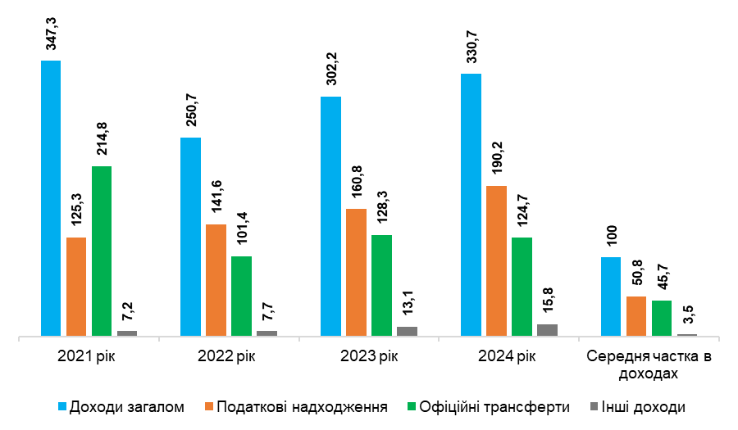
Рис. 2.1 Динаміка та структура доходів місцевого бюджету Новороздільської громади в 2021-2024 рр., в млн грн та % в загальній структурі.

Значне падіння (-27,8%), яке відбулося у 2022 році у зв’язку із збройною агресією проти України, змінилося стрімким зростанням на 20,5% у 2023 році та 9,4% у 2024 році.

При цьому, реальні доходи місцевого бюджету територіальної громади в приведених цінах 2021 року зменшились на 118,5 млн грн (-34,1%), рис 2.2:

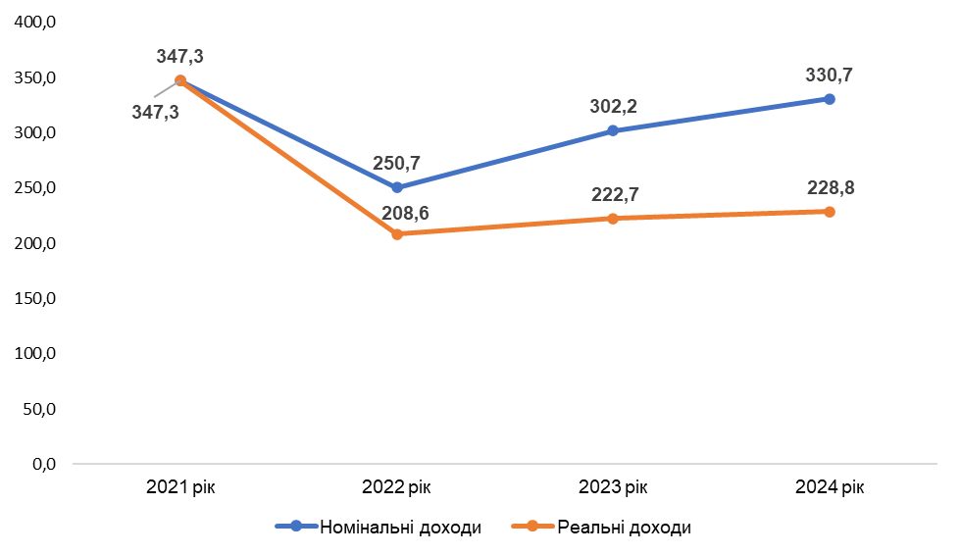
Рис. 2.2 Номінальні та реальні доходи бюджету Новороздільської територіальної громади в 2021-2024 рр. (млн грн, в приведених цінах 2021 року)

У структурі власних доходів переважають податкові надходження. Їх частка за досліджуваний період збільшилась з 36% у 2021 році до 57,5% у 2024 році.

Рівномірний тренд податкових надходжень полегшує процес планування бюджету громади. У 2022 році відбувається зростання на 13%, у 2023 році збільшення на 13,6%. У 2024 році зростання на 18,3% (Додаток 2.1).

Структура податкових надходжень представлена на рис. 2.3:
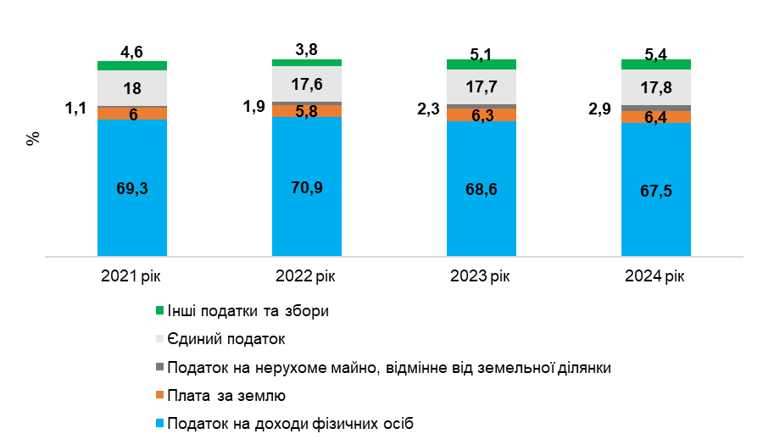
Рис. 2.3 Структура податкових надходжень місцевого бюджету Новороздідьської громади в 2021-2024 рр, %.
Найбільшою складовою податкових надходжень громади є ПДФО, частка якого в структурі податкових надходжень у 2024 році дорівнювала 67,5%, що на 1,8 в.п. менше, ніж фактичні надходження ПДФО в 2021 році.

Слід окремо відмітити, що 8.11.2023 р. було прийнято ЗУ “Про внесення змін до Бюджетного кодексу України щодо забезпечення підтримки обороноздатності держави та розвитку оборонно-промислового комплексу України”, зокрема передбачено, що частина податку на доходи фізичних осіб від оподаткування доходів у вигляді грошового забезпечення, грошових винагород та інших виплат, одержаних військовослужбовцями, поліцейськими та особами рядового і начальницького складу, що сплачується (перераховується) згідно з Податковим кодексом України на відповідній території України та згідно із зазначеними нормами цього Кодексу належить до доходів загального фонду відповідних місцевих бюджетів, зараховується в повному обсязі до спеціального фонду Державного бюджету України. Обсяг зарахування ПДФО, в частині податку на доходи фізичних осіб від оподаткування доходів у вигляді грошового забезпечення, грошових винагород та інших виплат, одержаних військовослужбовцями, поліцейськими та особами рядового і начальницького складу до бюджету громади характеризується такою тенденцією:
- 2021 рік - фактичні надходження 749,4 тис грн або 0,2% від загальних доходів бюджету;
- 2022 рік - фактичні надходження 1,6 млн грн або 0,6% від загальних доходів бюджету;
- 2023 рік - фактичні надходження 1,5 млн грн або 0,5% від загальних доходів бюджету;
- 2024 рік - відповідно до внесених змін до законодавства податок не надходить до місцевих бюджетів.

Через зміни, внесені до бюджетного законодавства, громада не зазнала суттєвих втрат фінансового ресурсу, який становить менше 1% надходжень бюджету.

Надходження від місцевих податків та зборів громади зросли в 2024 році на 59,5% до 19,7 млн грн у порівнянні з показниками 2021 року. Їх частка в загальних доходах бюджету становила 9,5% в 2021 році та 16% в 2024 році відповідно. Основними його складовими є податок на майно та єдиний податок.

Частка податку на майно, відмінне від земельної ділянки, в загальних доходах бюджету є незначною та коливається від 2,1% в 2021 році до 2,9% в 2024 році. Винятком став 2022 рік - частка зменшилась до 1,9%.

Податок на майно є резервом підвищення дохідної спроможності громад. Це джерело є недооціненим в більшості громад України.

Надходження єдиного податку в 2024 році становили 33,9 млн грн, що на 50% більше (на 11,3 млн грн) у порівнянні з показниками 2021 року, що пов'язано із збільшенням кількості представників малого та середнього бізнесу за рахунок ВПО та релокованих підприємств. Проте частка у структурі податкових надходжень дещо зменшилась (на 0.2 в.п.) і становить 17,8%.

Детальна інформація щодо структури податкових надходжень громади наведена в Додатку 2.3.

Структура інших доходів включає неподаткові надходження, доходи від операцій з капіталом. Їх частка загалом незначна, вона становила 4,6% в 2021 році. Проте у 2024 році зросла до 5,4%, що обумовлено значним збільшенням темпів росту неподаткових надходжень (Додаток 2.1).

Доходи бюджету (без урахування міжбюджетних трансфертів) у розрахунку на одну особу, що мешкає в громаді (далі – особа) становили:
- 2021 р. - 3554 грн/особу;
- 2022 р. - 4014 грн/особу;
- 2023 р. - 4704 грн/особу;
- 2024 р. - 5615 грн/особу.

Зазначимо, що доходи бюджету у розрахунку на одну особу за період 2021-2024 років збільшились на 58%. Водночас кількість населення територіальної громади зменшилась на 1,6%. Тобто спостерігається стійка тенденція до збільшення доходів у розрахунку на одну особу із урахуванням зменшення загальної чисельності населення громади (рис. 2.4):

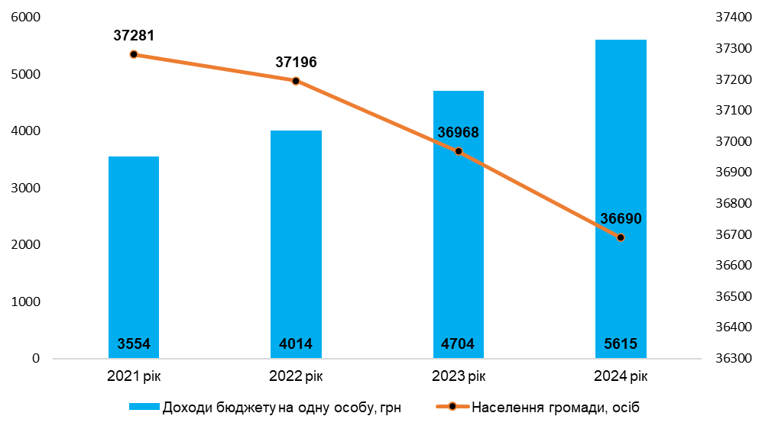
Рис. 2.4 Доходи місцевого бюджету у розрахунку на одну особу, що мешкає в Новороздільській територіальній громаді, в 2021-2024 рр.

Офіційні трансферти поряд з податковими надходженнями є основною складовою доходів бюджету громади (рис. 2.5):
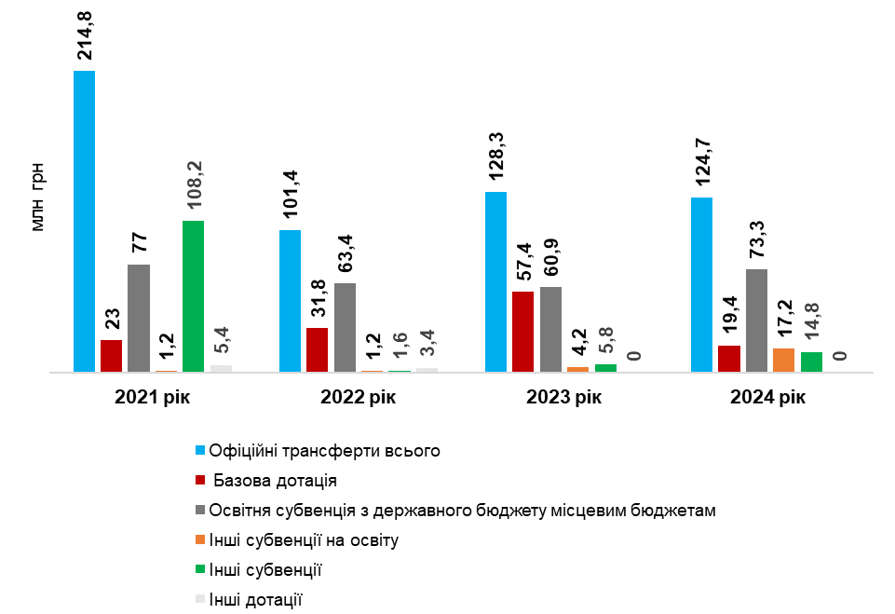
Рис. 2.5 Трансферти бюджету Новороздільської громади в 2021-2024 рр., млн. грн

Загальна сума офіційних трансфертів в 2024 році у порівнянні з 2021 році зменшилась на 41,9% або на 90,1 млн грн. Слід відмітити, що в 2021 році громадою було отримано наступні інші субвенції - Субвенція з державного бюджету місцевим бюджетам на реалізацію інфраструктурних проектів та розвиток об'єктів соціально-культурної сфери, Субвенція з державного бюджету місцевим бюджетам на здійснення заходів щодо соціально-економічного розвитку окремих територій, Субвенція з державного бюджету місцевим бюджетам на розвиток мережі центрів надання адміністративних послуг, Субвенція з державного бюджету місцевим бюджетам на створення мережі спеціалізованих служб підтримки осіб, які постраждали від домашнього насильства та/або насильства за ознакою статі, які становили 5% від загального обсягу міжбюджетних трансфертів в 2021 році. Тобто суттєво не вплинули на структуру трансфертів територіальної громади. Одним з найбільших трансфертів є освітня субвенція з державного бюджету місцевому бюджету – 35,8% від загальної суми трансфертів в 2021 році та 58,8% в 2024 році відповідно. Надходження освітньої субвенції з державного бюджету зменшились на 3,7 млн грн або на 4,8% в порівнянні з фактичними надходженнями в 2021 році.

Новороздільська міська територіальна громада у період 2021-2024 років є дотаційною. Надходження базової дотації складали в середньому 11,05% від загальної суми доходів місцевого бюджету територіальної громади.

Сума надходжень базової дотації становила:
- в 2021 році 23 млн грн (6,6% від суми загальних надходжень);
- в 2022 році 31,8 млн грн (12,7% від суми загальних надходжень);
- в 2023 році 57,4 млн грн (19% від суми загальних надходжень);
- в 2024 році 19,4 млн грн (5,9% від суми загальних надходжень).

Переплата та податковий борг мають вплив на стан доходів бюджету громади (табл. 2.1):

Таблиця 2.1
Вплив переплати та податкового боргу на формування доходів бюджету

Показники | 2021 рік | 2022 рік | 2023 рік | 2024 рік
Переплата, млн грн | 2,1 | 2,6 | 2,9 | 3,5
Податковий борг, млн грн | 4,1 | 6,2 | 6,1 | 9,6
Сальдо, млн грн | -2 | -3,6 | -3,2 | -6,1

За інформацією отриманою від представників громади кошти переплати та податкового боргу створюють від’ємне сальдо. Станом на 2024 рік воно зростає в 3 рази в порівнянні з 2021 роком.

Як бачимо, сальдо переплати та податкового боргу від’ємне, що має негативний вплив на формування доходної частини місцевого бюджету

Перелік найбільших платників податків до місцевого бюджету і боржників наведені в Додатку 2.4 та були зазначені в попередньому розділі у пункті «Місцевий економічний розвиток».

Боржниками, чий борг по сплаті податків до бюджету громади найбільший, є:
- ТОВ "Енергія-Новий Розділ";
- ДП "СІРКА";
- ТОВ "МИКОЛАЇВБУДКЕРАМ";
- ТОВ "ДМЗ "КАРПАТИ".

Територіальною громадою проводиться моніторинг заборгованості на постійній основі. Відповідальні структурні підрозділи Новороздільської територіальної громади ведуть претензійно-позивну роботу з питань стягнення коштів заборгованості на користь місцевого бюджету, але мають обмежені законодавчі можливості впливу на боржників.

ВИДАТКИ БЮДЖЕТУ ГРОМАДИ

Загальні видатки бюджету за період 2021-2024 років мали різну динаміку (рис. 2.6):
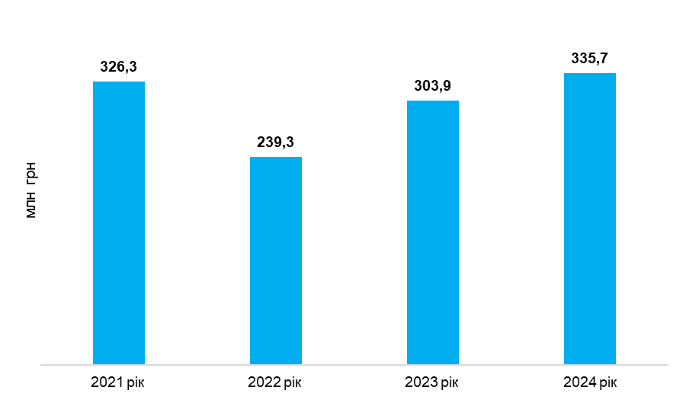
Рис. 2.6 Динаміка видатків місцевого бюджету Новороздільської громади за 2021-2024 рр., млн грн.

Після зменшення обсягу видатків в 2022 році на 26,6% у порівнянні з 2021 роком вони демонструють зростання на 27% в 2023 році у порівнянні з 2022 роком та на 10,4% в 2024 році у порівнянні з 2023 роком.

Загальний обсяг видатків в 2024 році у порівнянні з 2021 роком зріс на 2,9%, тобто досягнув довоєнного рівня.

Отже, темпи зростання видатків є вищими, ніж темпи зростання доходів бюджету громади, що є несприятливим чинником. Адже тут виникають ризики, що можуть спричинити зменшення фінансування потреб дітей та молоді.

Водночас відзначаємо зменшення реальних видатків (приведених до цін 2021 року) місцевого бюджету територіальної громади впродовж 2021-2024 років на 28,8% (рис. 2.7):
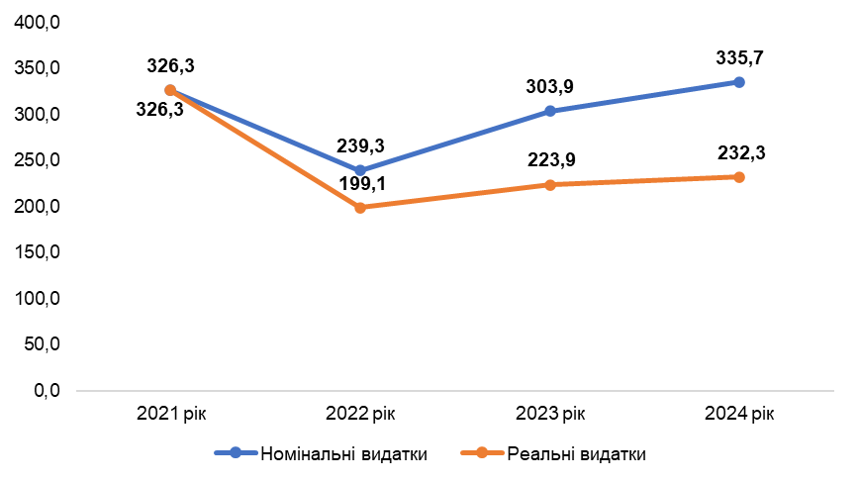
Рис. 2.7 Номінальні та реальні видатки бюджету Новороздільської територіальної громади в 2021-2024 рр. (млн грн, в приведених цінах 2021 року)

Видатки загального та спеціального фондів бюджету у розрахунку на 1 особу з урахуванням ВПО у 2021 році становили 8 752 грн, у 2022 році – 6 433 грн, у 2023 році – 8 220 грн, у 2024 році – 9 150 грн. За 2021-2024 роки видатки зросли на 2,9% або на 9,4 млн грн.

Структура видатків за функціональною класифікацією характеризується перевагою видатків на освіту в загальній сумі видатків за 2021-2024 роки.

Частка освітніх витрат у 2021 році становила 46,6%, у 2022 році 65,2% загального обсягу видатків. Незважаючи на те, що частка цих видатків зменшилася протягом 2023 року до 56,5%, зростання відновилося у 2024 році – 62,9%.

Зауважимо, що видатки на соціальний захист та охорону здоров’я за часткою є одними з найменших у структурі видатків бюджету громади, випереджаючи лише видатки на охорону навколишнього природного середовища та на громадський порядок, безпеку та судову владу. У 2024 році видатки на соціальний захист збільшилися на 4,1 в.п. у порівнянні з 2021 роком (рис. 2.8):
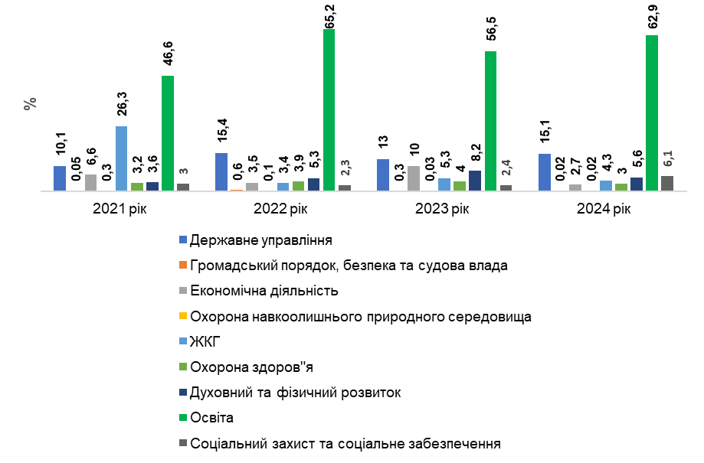
Рис. 2.8 Структура видатків місцевого бюджету Новороздільської громади в 2021-2024 рр., %

Детальна інформація про видатки бюджету громади за 2021-2024 роки наведена в Додатку 2.5.

Структура видатків за економічною класифікацією показує, що тут домінують поточні видатки. Проте частка капітальних видатків збільшилася з 8,2% у 2021 до 14% у 2024 році (рис. 2.9):
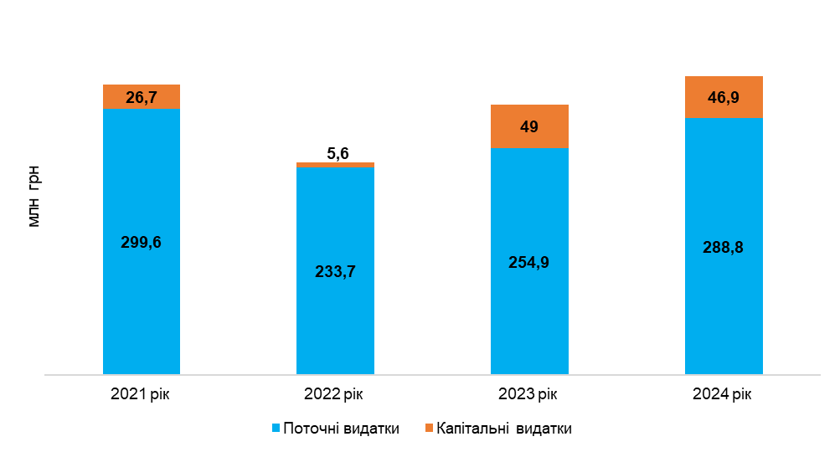
Рис. 2.9 Структура видатків місцевого бюджету Новороздільської громади за економічною класифікацією в 2021-2024 рр, млн грн.

Більш детальна інформація щодо видатків за економічною класифікацією наведена у Додатку 2.5.

Заробітна плата у поточних видатках збільшилась на 12,2%. Фактична частка видатків на оплату праці та нарахування становила 58,8% в 2021 році та 71% в 2024 році. Зростаючу тенденцію має частка видатків, які належать до використання товарів і послуг, фактичний показник яких в 2021 році становив 9%, а в 2024 році 18,9%, що пов'язано із необхідністю збільшення відповідних закупівель під час повномасштабної війни (рис. 2.10):
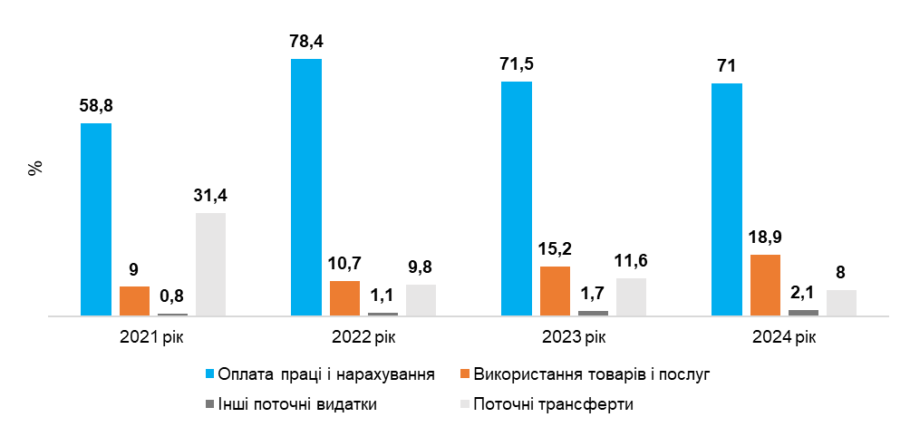
Рис. 2.10 Структура поточних видатків місцевого бюджету Новороздільської громади в 2021-2024 рр., %

У структурі видатків за програмною класифікацією переважають бюджетні програми, які спрямовані на фінансування сфери освіти. Їх частка в 2024 році становить 90,9% у загальній сумі видатків на фінансування потреб дітей та молоді в громаді.

Обсяг коштів, які спрямовуються територіальною громадою на дітей та молодь, в 2024 році зростає. У 2021 році такі видатки становили 161,9 млн грн, у 2024 році – 231,9 млн грн, що на 70 млн грн або на 43,2% більше. Цей обсяг визначений розрахунковим методом та включає лише видатки на освіту та соціальний захист (пояснення такої вибірки нижче у тексті) (рис.2.11):
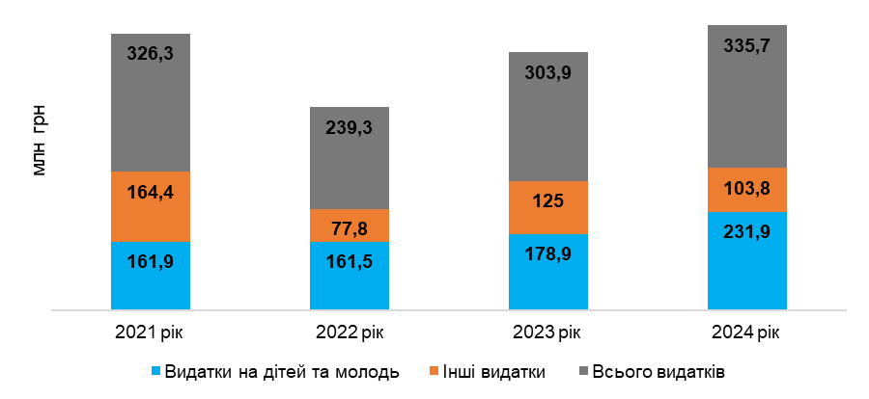
Рис. 2.11 Видатки на дітей та молодь бюджету Новороздільської громади в 2021-2024 рр, млн грн.

Реальні видатки на дітей та молодь в 2024 році (в приведених цінах 2021 року) зменшились на 1% (рис. 2.12):

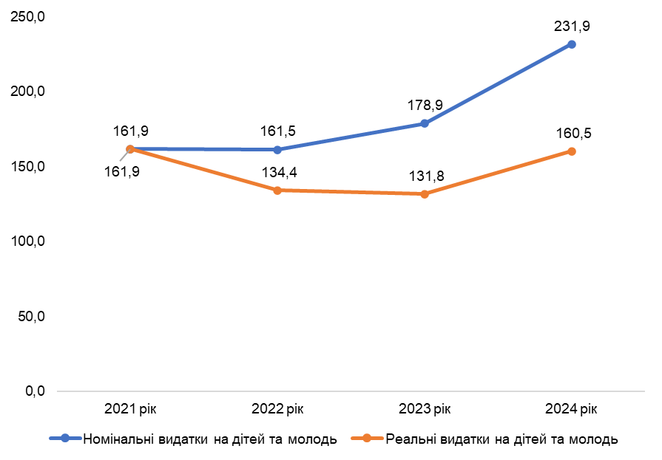
Рис. 2.12 Номінальні та реальні видатки на дітей та молодь бюджету Новороздільської територіальної громади в 2021-2024 рр. (млн грн, в приведених цінах 2021 року)

Перелік бюджетних програм, які повністю або частково спрямовані на фінансування потреб дітей, та їх частка у загальному обсязі фінансування наведено в Додатку 2.6.

До таких видатків відносяться в першу чергу ті, які детально досліджені в рамках даного аналітичного звіту: видатки на освіту, видатки на соціальний захист та соціальне забезпечення громадян, видатки на охорону здоров'я, видатки на молодь, видатки на забезпечення доступу до чистої води та гігієни та інші видатки на дітей та молодь.

Видатки на молодь, виходячи з кількості молоді, визначити неможливо. Водночас розрахунок видатків, які безпосередньо спрямовані на реалізацію заходів молодіжної політики, не дають можливості здійснити коректний розрахунок в межах дослідження.

Щодо видатків на забезпечення доступу до водопостачання, санітарії та гігієни, слід відзначити, що громадою ведеться облік в розрізі абонентів, а не споживачів, тому виокремити серед абонентів категорію дітей та молоді також неможливо.

Щодо видатків на дітей та молодь в галузі охорони здоров’я, то тут вони в основному мають адресний характер і фінансуються з державного бюджету (медичні декларації). Крім того медична статистика фіксує кількість відвідувань закладів охорони здоров’я, а не кількість дітей чи молоді. Тобто одна і та ж сама дитина чи молода людина може відвідувати лікаря декілька разів, а інша жодного разу.

Таким чином, щоб розрахувати видатки місцевого бюджету з охорони здоров’я на одну дитину (молоду людину), необхідно змінювати підходи до збору статистичних даних, що неможливо без системної автоматизації цього процесу на рівні всіх систем медичного статистичного обліку.

Виходячи з цих зауважень, розрахункова величина видатків місцевого бюджету громади обрахована лише за даними визначеної вартості послуг на 1 особу за КФК 0900 «Освіта» та КФК 1000 «Соціальний захист та соціальне забезпечення». Розрахункова сума видатків на дітей та молодь в розрахунку на 1 особу 1 дитину в територіальній громаді становила:
- 2021 рік – 88 949 грн/особу;
- 2022 рік – 92 735 грн/особу;
- 2023 рік – 113 423 грн/особу;
- 2024 рік - 145 861 грн/особу.

Видатки на дітей та молодь за досліджуваний період збільшуються. В 2024 році видатки на 1 дитину були на 64% (на 56 912 грн) більше, ніж становили фактичні видатки в 2021 році. Детальний аналіз відповідних видатків на 1 дитину наведено в наступних розділах аналітичного звіту, присвячених освіті та соціальному захисту дітей і молоді.

Таким чином, у 2024 році частка видатків, які спрямовані на дітей та молодь, становить 69,1% усіх видатків бюджету, за підсумками 2021 року цей показники був меншим – 50,1%.

Це більше, ніж половина видатків бюджету громади, що з впевненістю вказує на те, що фінансування потреб дітей та молоді є бюджетним пріоритетом.

Показник величини видатків на 1 дитину є розрахунковим. Він має похибку через недосконалість: 1) статистичного обліку одержувачів послуг; 2) методики розрахунку Проте ця похибка не впливає на висновок про пріоритетність видатків на дітей та молодь у бюджеті громади. Відмітимо, що розрахований показник має позитивну тенденцію до збільшення, що закладає сприятливі умови для розвитку системи фінансування потреб дітей та молоді у громаді, принаймні у сферах освіти та соціального захисту.

ВИКОНАННЯ ДОХОДНОЇ ТА ВИДАТКОВОЇ ЧАСТИН БЮДЖЕТУ

Перевиконання доходної частини бюджету громади за період 2021-2024 роки спостерігалося у 2021,2023 та 2024 роках. Винятком став 2022 рік, коли фактичні надходження до місцевого бюджету були недовиконані на 92 млн грн або на 26,8% в порівнянні з плановим показником (рис. 2.13):

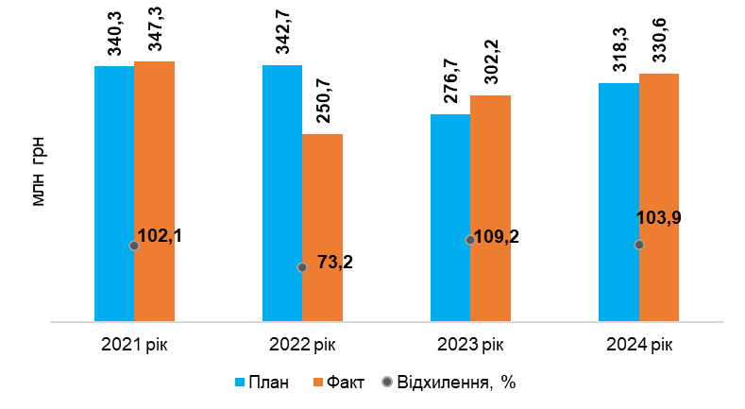
Рис. 2.13 Виконання доходів місцевого бюджету Новороздільської громади в 2021-2024 рр, млн грн.

Повномасштабна війна РФ проти України, внесення змін до Податкового та Бюджетного кодексу, міграція, низька зайнятість та загальмована ділова активність населення громади негативним чином впливають на виконання доходної частини місцевого бюджету та не дозволяють говорити про значне перевиконання доходів.

Детальна інформація з аналізу доходів бюджету Новороздільської громади наведена в Додатку 2.7.

Виконання видаткової частини бюджету громади не повною мірою забезпечує фінансування галузей, які забезпечують потреби дітей та молоді Протягом 2021-2024 років планові показники видатків не виконувалися (рис. 2.14):

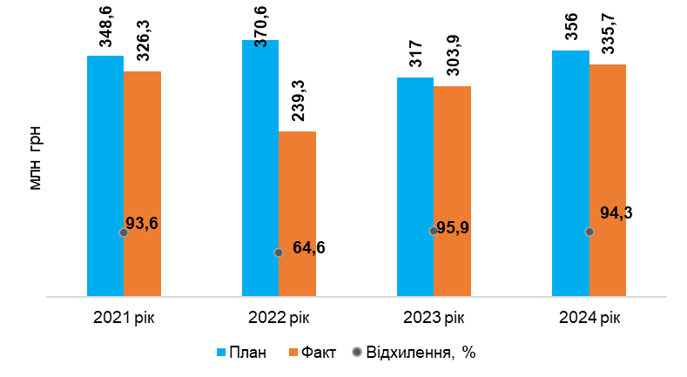
Рис. 2.14 Виконання видатків місцевого бюджету Новороздільської громади в 2021-2024 рр, млн грн.

Вже при загальному огляді бюджетних програм та місцевих цільових програм видно, що видатки не містять гендерного підходу та не орієнтовані на врахування потреби дівчат і хлопців, жінок і чоловіків. У наступних розділах звіту гендерна орієнтованість відповідних документів буде проаналізована більш детально.

Серед основних причин та обставин, які негативно впливають на невиконання планових показників видатків, воєнний стан та зміни до законодавства, зокрема, зміни в Порядку виконання повноважень Державною казначейською службою в умовах воєнного стану, внесення змін до основних показників бюджету громади з подальшим перерозподілом видатків, наявність похибок при затверджені першочергових планових показників видатків місцевого бюджету.

Детальна інформація з аналізу видатків бюджету Новороздільської громади наведена в Додатку 2.8.

СТРУКТУРА ФІНАНСОВИХ РЕСУРСІВ ГРОМАДИ

Структура фінансових ресурсів громади за 2021-2024 роки показує, що середня частка доходів (без трансфертів) в загальному обсязі місцевого бюджету становить 54,4%, що вказує на достатній рівень фінансової спроможності. Решту становлять офіційні трансферти та інші доходи. При цьому позикові кошти в громаді відсутні (табл. 2.2):

Таблиця 2.2
Структура публічних фінансових ресурсів громади за 2021-2024 рр.

Показники | 2021 рік | 2022 рік | 2023 рік | 2024 рік
Загальний обсяг публічних фінансових ресурсів громади, млн грн, у т. ч. | 347,3 | 250,7 | 302,2 | 330,7
Частка власних коштів, % | 38,2 | 59,6 | 57,5 | 62,2
Частка залучених коштів, % | 61,8 | 40,4 | 42,5 | 37,8
Частка позикових коштів, % | - | - | - | -

Оцінювання фінансової спроможності проведено за результатами звітів 2024 року за 11 показниками, кожен з яких розрахований на підставі даних про чисельність населення станом на 01.01.2022 року та показників виконання бюджету (табл. 2.3):
Таблиця 2.3
Рівень фінансової спроможності Новороздільської громади за показниками

Показники | Новороздільська територіальна громада | Середній по територіальних громадах України
Доходи загального фонду на мешканця/-нку, грн | 5 264,5 | 8 182,8
Видатки загального фонду на мешканця/-нку, грн | 7 616,6 | 11 652,3
Видатки на утримання апарату управління на мешканця/-нку, грн | 1 040,8 | 2 024,6
Капітальні видатки на мешканця/-нку, грн | 1 252,4 | 2 075,8
Рівень дотаційності бюджетів, % | 9,2 | 12
Частка управлінських видатків, % | 19,8 | 32,4
Частка бюджетних видатків на оплату праці, % | 73,4 | 71,5
Частка капітальних видатків бюджету, % | 13,7 | 12,5
Видатки на культуру, фізкультуру і спорт на мешканця/-нку, грн | 489,3 | 528
Частка трансфертів у дохідній частині бюджету, % | 33,3 | 37,2
Частка місцевих податків і зборів у дохідній частині загального фонду бюджету без трансфертів, % | 27,4 | 35,1

За результатами розрахунків встановлено, що громада має задовільний рівень спроможності.

Місцеві запозичення та місцеві гарантії не застосовуються у бюджетних практиках громади.

УЗАГАЛЬНЕННЯ, ВИСНОВКИ, РЕКОМЕНДАЦІЇ

Узагальнення результатів, проведеного в цьому розділі аналізу, дає підстави для висновку, що громада має певні резерви для нарощування доходів бюджету, а саме:
- Зменшення, а в подальшому повна ліквідація заборгованості зі сплати податків до місцевого бюджету.
- Перегляд ставок місцевих податків і зборів.
- Збільшення надходжень від основного бюджетоутворюючого податку ПДФО шляхом протидії тіньовій економіці на місцевому рівні, тіньовій зайнятості та боротьби зі схемами від ухилення та мінімізації сплати податкових зобов’язань; проведення цілеспрямованої політики громади, направленої на стимулювання розвитку підприємництва з метою нарощування економічної бази.
- Удосконалення адміністрування податку на нерухоме майно, відмінне від земельної ділянки. Підставою для виникнення податкового зобов'язання з цього податку є наявність документів про право власності на об'єкт нерухомого майна з внесенням цих даних у відповідні реєстри. Однак частина населення громади не має актуалізованих правовстановлюючих документів на нерухоме майно, тому не належить до кола платників цього податку. Проведення повної інвентаризації нерухомого майна у громаді, мотивування власників нерухомості оформити документи на неї можуть дати ефект у питанні розширення бази оподаткування та зростання обсягу бюджетних надходжень відповідно. Також проведення інвентаризації майна у громаді може виявити так звані "безхазяйні" об'єкти, які з дотриманням визначеної процедури можуть бути передані до комунальної власності та стати джерелом генерації додаткових доходів бюджету громади.
- Використання інструментів фандрайзингу є новим для громад джерелом нарощування доходів. Ці інструменти полягають у пошуку грантових програм та конкурсів, посиленні співпраці з бізнес-структурами та міжнародними організаціями-донорами для отримання фінансування важливих для громади проектів. Кошти міжнародної технічної допомоги, у т. ч. гранти, мають бути спрямовані на покращення якості та доступності послуг для дітей та молоді.
- Використання місцевих запозичень та гарантій як інструменту залучення додаткових фінансових ресурсів та джерела нарощування оборотних коштів для виконання інвестиційних проектів, направлених на задоволення потреб дітей та молоді в громаді. Цей інструмент носить не лише характер фінансового доходу, а й є економічним ресурсом для створення активів, що слугуватимуть дітям та молоді громади в довгостроковому періоді (ремонт та заходи з модернізації споруд та будівель, які використовуються для задоволення потреб дітей та молоді і т. ін.).

Експертні рекомендації, направлені на удосконалення системи фінансування потреб дітей та молоді в громаді, мають практичний зміст та можуть реалізувати наведені узагальнення та висновки (табл. 2.4):

Таблиця 2.4
Експертні рекомендації з удосконалення фінансових ресурсів громади та
їх структури
На короткострокову перспективу | На довгострокову перспективу
Для громади
Розглянути можливість проведення роботи з бізнесом щодо недопущення або скорочення заборгованості по сплаті податків до місцевого бюджету, у т. ч. через проведення роз’яснювальної роботи та дорадництва (робочі зустрічі, круглі столи, формування ради підприємців при міському голові тощо) | Розглянути можливість здійснення місцевих запозичень та надання місцевих гарантій для залучення додаткових фінансових ресурсів для фінансування потреб дітей та молоді
 | Розглянути можливість створення сприятливих умов (заохочення через надання пільг по сплаті місцевих податків та зборів; через створення соціальної інфраструктури для залучення компетентних фахівців) для збільшення чисельності економічно активного населення, активізації бізнесу, розвитку молодіжного підприємництва

Фінансування послуг з освіти в Новороздільській міській територіальній громаді (у т. ч. дошкільної, загальної середньої та позашкільної)

Розділ присвячено аналізу системи фінансування послуг з освіти (у т.ч. дошкільної, загальної середньої, та позашкільної) в Новороздільській міській територіальній громаді Львівської області. Він містить висновки про основні здобутки, прогалини та ризики цієї системи, що зроблені на основі аналітичних обґрунтувань. Ці обґрунтування базуються на оцінці стратегічних документів, структури управління, системи прийняття рішень, фінансових показників та показників результативності видатків у динаміці 2021-2024 років.

Надано експертні рекомендації з усунення прогалин, нівелювання ризиків та удосконалення системи фінансування з метою максимального врахування у місцевому бюджеті потреб дітей, сімей з дітьми, молоді громади.

Основним стратегічним документом громади є Стратегія розвитку Новороздільської територіальної громади на 2022-2027 роки. Зокрема, вона передбачає оперативні цілі, які спрямовані на покращення послуг з освіти. Так в межах стратегічної цілі №3 «Висока якість життя» визначено оперативну ціль 3.1 «Покращити якість освіти».

Зазначена операційна ціль на 2022-2027 роки включає наступні завдання:
- Покращити систему управління освітою;
- Оновити зміст освіти;
- Покращити матеріально-технічне забезпечення закладів освіти;
- Залучити додаткове фінансування освітньої мережі;
- Розширити спектр освітніх послуг;
- Збільшення доступності закладів освіти.

Стратегія окреслює проблеми та виклики, що потребують вирішення. Для кожного завдання визначено індикатори досягнення результату, а також визначено відповідальних. Водночас зазначимо, що визначені індикатори досягнення результату не дозволяють провести моніторинг та оцінку виконання, крім того не зазначені джерела фінансування та термін реалізації. Відмітимо, що в Стратегії для кожної операційної цілі визначено перелік показників впливу, які призначені допомогти відслідковувати чи відбувається реалізація Стратегії у визначеному напрямку, але не прослідковується зв’язок запланованих проєктів та заходів з визначеними показниками впливу, а також рівень впливу (значення яких необхідно досягти) в Стратегії не визначено.

Діюча Стратегія розвитку містить ряд завдань, які спрямовані на покращення надання освітніх послуг в громаді. Проте слід зазначити, що Стратегія не містить детального Плану заходів з реалізації Стратегії і не надає можливості оцінки результатів, досягнутих за плановий період. Варто зауважити, що моніторинг та оцінка виконання цілей та завдань Стратегії на 2022-2027 роки протягом періоду 2021-2024 років не проводились.

Сфера освіти є одним з пріоритетних напрямків, якому керівництво Новороздільської територіальної громади приділяє значну увагу. Підтвердженням цього є прийняття окремого документу Програми розвитку освіти Новороздільської територіальної громади, що містить індикативні показники на плановий рік та прогноз на наступні два роки із щорічним переглядом і актуалізацією цілей і завдань з урахуванням викликів сьогодення. Програма являє собою комплекс заходів за пріоритетними напрямками із визначенням шляхів їх реалізації. У ній враховано суспільні потреби населення громади, ресурсні можливості, сучасні тенденції. Це документ, що ставить на меті трансформацію освітньої системи Новороздільської територіальної громади. Програма розвитку освіти не суперечить Стратегії розвитку громади та деталізує основні вектори розвитку освіти. Програма ставить наступні цілі до виконання:
- Сприяти трансформації змісту освіти на формування компетентностей XXI століття.
- Створити безпечне, інклюзивне, грунтоване на довірі, демократичне, національно орієнтоване, мотивуюче до навчання, освітнє, інтерактивне середовище як основу якісної освіти.
- Забезпечити ефективний професійний розвиток педагогічних працівників.
- Впровадити розумне врядування та фінансову, академічну, кадрову й організаційну автономію закладів освіти.

Досягнення мети і цілей Програми забезпечується впровадженням заходів за 8-ма тематичними напрямами, а саме:
- Дошкільна освіта;
- Загальна середня освіта;
- Позашкільна освіта;
- Освіта дітей з особливими освітніми потребами;
- Професійний розвиток педагогічних працівників. Інтеграція в міжнародну та європейську спільноту;
- Цифрова трансформація системи освіти;
- Управління освітою;
- Розвиток матеріально-технічної бази закладів освіти.

Реалізація Програми здійснюється на основі Плану завдань з її реалізації, який визначено на 2025-2027 роки. Кожне завдання має індикатори результату, базові та цільові значення, відповідальних виконавців та обсяги фінансування у розрізі років. Це дозволяє побудувати ефективну систему моніторингу та оцінки Програми. Щорічно проводиться моніторинг виконання МЦП, водночас зазначимо, що звіти про виконання не містять оцінки досягнення результативних показників встановленої мети, містять загальну інформацію і носять формальний характер.

Органи управління громади реагують на тенденції докорінного реформування національної системи освіти в Україні, процеси децентралізації, підвищення ролі територіальної громади та формують низку управлінських рішень де стратегічний вектор модернізації освіти полягає у необхідності наближення її до європейських стандартів, потреб сучасного життя, цілеспрямованого орієнтування на задоволення запитів жителів громади щодо якісної та доступної освіти.

Структура управління та мережа розпорядників коштів демонструють інституційну єдність. Це позитивний чинник у системі прийняття управлінських рішень. Він підвищує ефективність управлінських рішень, може сприяти покращенню доступу дітей та молоді до освітніх послуг та підвищенню якості освіти.

Органом управління сферою освіти в громаді є Відділ освіти Новороздільської міської ради (ЄДРПОУ 26454595), який також визначено головним розпорядником коштів. Мета, основні завдання та функції відділу освіти закріплено в Положенні про Відділ освіти Новороздільської міської ради. Відділ є юридичною особою, має самостійний баланс, рахунки в установах ДКСУ, печатку та бланк встановленого зразка. В міській раді питаннями освіти опікується постійна комісія з питань бюджету і регуляторної політики та постійна комісія з питань гуманітарної політики. Для організації фінансово-господарської діяльності при відділі освіти створена централізована бухгалтерія, що дозволяє ефективно використовувати професійний потенціал облікового персоналу та забезпечувати своєчасність та якісне складання звітності.

Надавачами освітніх послуг є:
- з дошкільної освіти – 6 закладів;
- з загальної середньої освіти - 10 закладів;
- з позашкільної освіти - 2 заклади.

Таким чином головний розпорядник коштів у своєму підпорядкуванні має розгалужену мережу закладів дошкільної освіти, загальної середньої та позашкільної освіти.

Освітня сфера є однією з ключових для громади, зважаючи на обсяг та частку витрат у бюджеті громаді а також кількість робочих місць. Повноваження з управління фінансами сфери освіти виконує профільний відділ виконавчого органу ради, який визначено головним розпорядником бюджетних коштів. Така структура управління є найбільш ефективною оскільки саме профільні фахівці є відповідальними за управління фінансами в сфері освіти та забезпечують управління функціонування усіх освітніх закладів громади.

Видатки на освіту є найбільшими у структурі видатків бюджету громади. Водночас реальні видатки (з урахуванням інфляції) залишаються нижчими за рівень 2021 року (рис. 3.1):
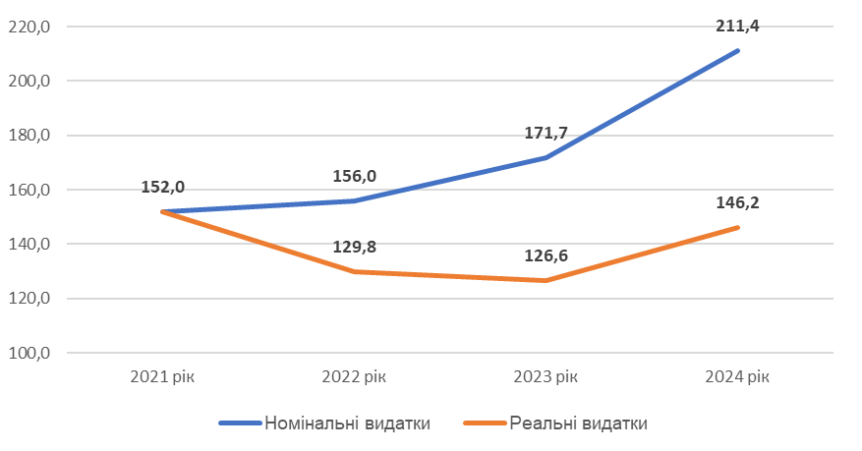
Джерело: розраховано на основі даних https://openbudget.gov.ua , Мінфіну та Держстату.

Рис. 3.1 Динаміка номінальних та реальних видатків місцевого бюджету Новороздільської громади на освіту з урахуванням освітньої субвенції у 2021–2024 роках, (у млн грн, базовий рік – 2021).

В загальній структурі бюджету громади видатки на освіту в 2021 році становили 46,6%, в 2024 році – 63,0%, що більше на 16,4 в.п. Протягом аналізованого періоду загальний обсяг видатків на освіту в громаді зріс на 39,1% - із 152,0 млн грн до 211,4 млн грн. Основне зростання забезпечене коштами з місцевого бюджету (приріст 57,0%, або +41,3 млн грн) та іншими субвенціями (приріст у 4,4 рази — з 5,4 млн грн до 24,1 млн грн). Інші субвенції, що суттєво зросли, здебільшого включають трансферти з державного бюджету місцевим бюджетам на придбання обладнання, модернізацію, проведення реконструкції та капітального ремонту їдалень (харчоблоків). Обсяг освітньої субвенції залишився практично на рівні 2021 року (незначне зменшення на 0,9%) (рис. 3.2):
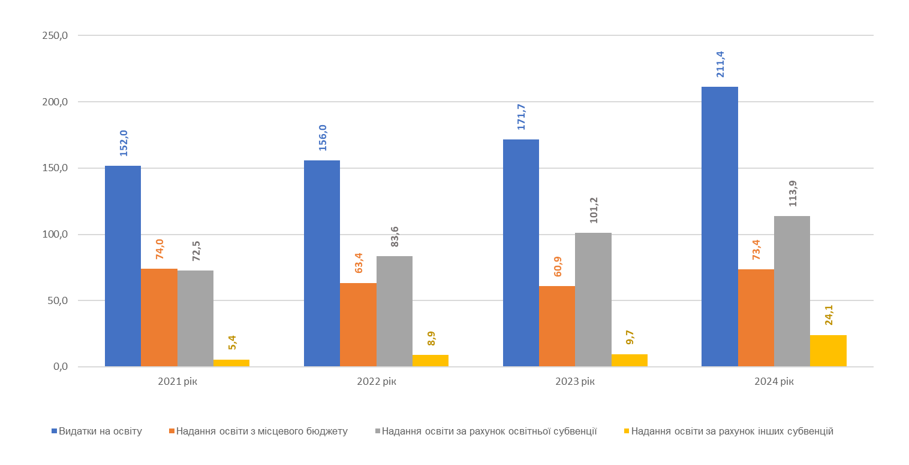
Джерело: розраховано на основі даних https://openbudget.gov.ua.

Рис. 3.2 Видатки на освіту Новороздільської громади у 2021–2024 роках за джерелами фінансування, (у млн грн).

ФІНАНСУВАННЯ ДОШКІЛЬНОЇ ОСВІТИ В КОНТЕКСТІ ВРАХУВАННЯ ПОТРЕБ ДІТЕЙ

Протягом звітного періоду спостерігається зменшення кількості дітей у закладах дошкільної освіти, що зумовлює потребу в оптимізації мережі ЗДО, запровадженні альтернативних форм дошкільного навчання, забезпеченні безбар’єрності та оновленні матеріально-технічної бази. Громада також надає відповідні послуги на договірній основі сусіднім територіям і працює над розширенням доступу до дошкільної освіти, зокрема через організацію раннього догляду за дітьми.

Мережа закладів дошкільної освіти громади включає 6 закладів дошкільної освіти (далі ЗДО) з них – 5 загального розвитку, 1 – комбінованого типу, головним розпорядником коштів яких є Відділ освіти Новороздільської міської ради.

Мапування сфери дошкільної освіти вказує на нерівномірне розміщення ЗДО на території громади з тяжінням їх щільності до центру громади (рис. 3.3):
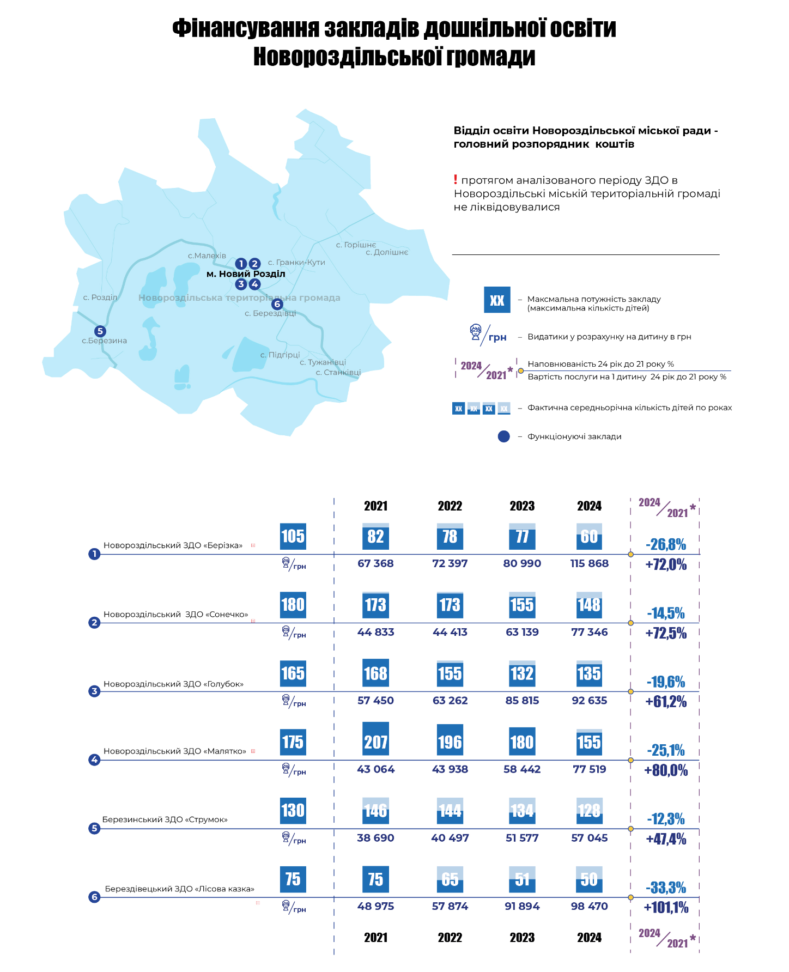
Рис. 3.3 Заклади дошкільної освіти Новороздільської громади

Наявні потужності закладів дошкільної освіти задовольняють потребу громади в відповідних послугах. Діючі шість закладів дошкільної освіти громади розраховані на 830 місць, що становить 56,8% від кількості дітей віком до шести років. Такий рівень забезпечення проєктною потужністю створює умови для надання освітніх послуг більшості дітей дошкільного віку, проте свідчить про потребу в додаткових заходах для повного охоплення.

Протягом аналізованого періоду рівень охоплення дітей дошкільною освітою суттєво не змінювався. В громаді дошкільною освітою охоплено у 2021 році 57% дітей дошкільного віку, у 2022 році – 56,2%, у 2023 році – 55,7%, у 2024 році – 56,5% (29,2% - дівчат та 27,3% - хлопців). Водночас відбулось зменшення загальної чисельності дітей в громаді. Так за чотири роки кількість дітей, які відвідують ЗДО, зменшилась на 175 осіб або на 20,6%.

Станом на 2024 рік у закладах дошкільної освіти громади перебуває 676 дітей, що становить 56,5% від загальної кількості дітей віком до 6 років. Із них 113 дітей (16,7%) - у віковій групі до 3-х років, а 563 дитини (83,3%) - у віці від 3 до 6 років. Серед дітей, які відвідують заклади дошкільної освіти громади, 52% становлять дівчата, що дещо перевищує кількість хлопців. При цьому 73% вихованців ЗДО – це мешканці міста Новий Розділ.

Кількість дітей з інвалідністю, які відвідують заклади дошкільної освіти, зменшувалася 3 роки поспіль: з 6 осіб у 2021 році до 3-х осіб - у 2022 році та 1 особи - у 2023 році. У 2024 році кількість таких дітей зросла до 12 осіб. Дані в розрізі статі відсутні. Збільшення кількості дітей з інвалідністю, які відвідують заклади дошкільної освіти, пояснюється як загальним зростанням їх чисельності (з 63 осіб у 2021 році до 80 осіб у 2024 році), так і підвищенням обізнаності батьків щодо важливості інклюзивного навчання, соціалізації та взаємодії дітей у колективі. Дошкільною освітою охоплено 15% дітей з інвалідністю відповідного віку.

Кількість дітей з особливими освітніми потребами, що відвідують заклади дошкільної освіти, також зросла: з 45 осіб у 2021 році до 61 особи – у 2024 році. Дані в розрізі статі відсутні. Серед причин зростання – збільшення кількості звернень батьків до закладів дошкільної освіти для організації інклюзивного навчання їхніх дітей або зарахування до груп спеціального призначення. Дошкільною освітою охоплено 51,7% дітей з особливими освітніми потребами.

Всі ЗДО громади приймають дітей з 1 року і забезпечують функціонування груп раннього віку. У 2024 році усього в ЗДО громади налічувалося 45 груп (9 – раннього віку, 36 – дошкільного віку).

Детальна інформація наведена в Додатку 3.1.

В громаді незавантаженість ЗДО призводить до втрат ресурсу, що може бути перенаправлений на потреби дітей та молоді.

Черги на влаштування дітей у ЗДО Новороздільської громади відсутні.

Пільги при оформленні дітей в ЗДО громади відсутні.

ЗДО в міський місцевості в середньому завантажені на 77%, а в сільській місцевості на 83%. Зокрема, чотири ЗДО міста Новий Розділ: ЗДО «Берізка» - 57,1%, ЗДО «Сонечко» - 82,2% ЗДО «Голубок» - 81,8%, ЗДО «Малятко» - 88,6%, а село Березина ЗДО «Струмок» - 98,5% та село Берездівці ЗДО «Лісова казка» - 66,7%.

Громада надає послуги сусіднім громадам на договірних умовах в сфері дошкільної освіти. 42 дитини з Розвадівської громади Львівської області відвідують ЗДО «Струмок» в селі Березина. Новороздільська територіальна громада отримує відшкодування витрат на дітей відповідно до договору про міжбюджетні трансферти. У 2022 році надійшло 1 млн грн, у 2023 році – 1,6 млн грн, у 2024 році – 2 млн грн.

у З огляду на тенденцію до зменшення кількості дітей у ЗДО та необхідність забезпечення належного рівня охоплення дошкільною освітою дітей різних вікових груп, доцільним є проведення попереднього аналізу причин низької наповнюваності. За результатами такого аналізу варто розробити План формування спроможної мережі ЗДО. Також доцільно розглянути впровадження альтернативних форм здобуття дошкільної освіти.

ЗДО мають низький рівень забезпечення пандусами та поручнями, а також спеціальним обладнанням туалетних кімнат для осіб з інвалідністю. Пандуси та поручні в закладах дошкільної освіти наявні частково. Облікові реєстри щодо стану забезпечення цими засобами в ЗДО не ведуться. Спеціальне обладнання туалетних кімнат для осіб з інвалідністю відсутнє. У всіх ЗДО відсутнє своє укриття, і для організації безпеки дітей використовується укриття в закладах, що перебувають у власності комунального підприємства "Розділ житлосервіс", послуги надаються безкоштовно. Укриття відповідають визначеним нормам.

Видатки бюджету громади на дошкільну освіту у 2024 році зросли на 14,5 млн грн або на 35,3% (рис. 3.4):
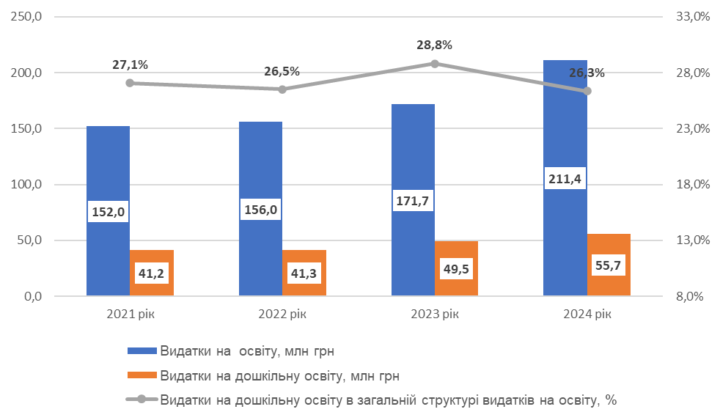

Джерело: розраховано на основі даних https://openbudget.gov.ua .

Рис. 3.4 Видатки бюджету Новороздільської громади на дошкільну освіту у 2021-2024 роках, (млн грн, %).

При цьому відзначаємо, що реальні видатки протягом аналізованого періоду місцевого бюджету територіальної громади на дошкільну освіту в приведених цінах 2021 року зменшились на 2,7 млн грн (-6,4%) (рис. 3.5):
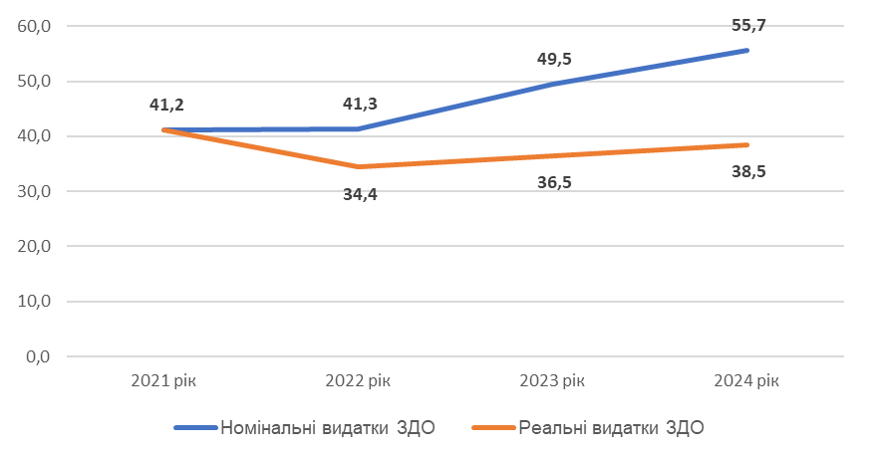
Джерело: розраховано на основі даних https://openbudget.gov.ua , Мінфіну та Держстату.

Рис. 3.5 Динаміка номінальних та реальних видатків на дошкільну освіту Новороздільської громади у 2021-2024 роках, (у млн грн, базовий рік – 2021).

Частка видатків на дошкільну освіту у видатках на освіту громади в 2021 році становила 27,1%, в 2024 році – 26,3%, що менше на 0,8 в.п. Протягом аналізованого періоду частка загального фонду у фактичних видатках в середньому становила 94,8%, спеціального фонду – 5,2%.

Відсоток виконання видатків на дошкільну освіту за період 2021 – 2024 років в середньому становить 92%. Найбільший рівень було зафіксовано у 2024 році – 95,9%, найменший – у 2022 році – 88,8%. Детальна інформація наведена в Додатку 3.2.

Фінансування оплати праці значно перевищує обсяги інших видатків в структурі видатків на дошкільну освіту. При цьому капітальні видатки у структурі видатків громади на дошкільну освіту у 2021-2024 роках становлять менше 1% (рис. 3.6):
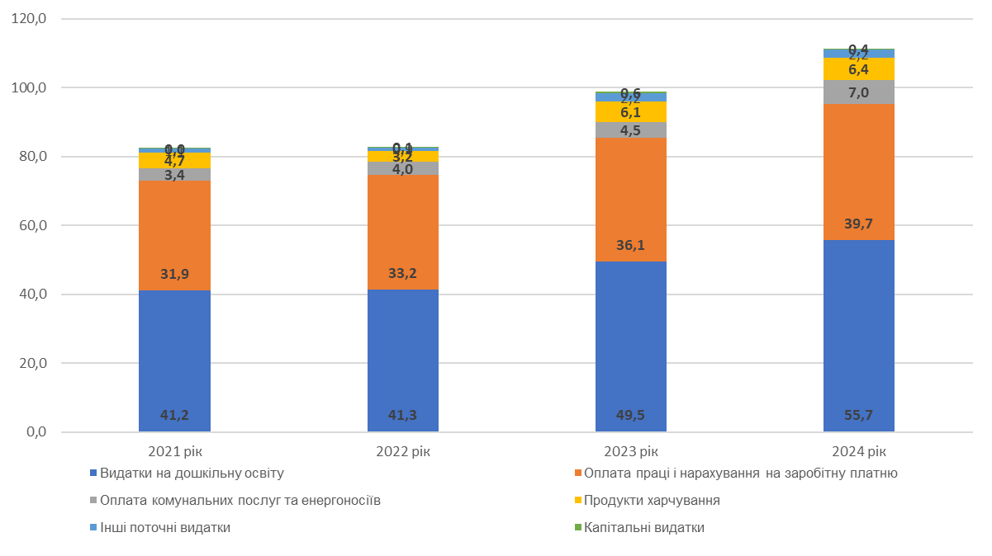
Джерело: розраховано на основі даних Опитувальника, підготованого для громади.

Рис. 3.6 Динаміка та структура видатків на дошкільну освіту за економічною класифікацією у 2021 - 2024 роках, (у млн грн).

Збільшення видатків на оплату праці з нарахуваннями пов’язано із збільшенням мінімальної заробітної плати в Україні. Так в 2021 році мінімальна заробітна плата становила 6 тис. грн, а в 2024 році – 8 тис. грн відповідно. Тому таке збільшення спостерігається не лише у сфері освіти, а й у всіх інших сферах.

Зростання видатків на товари і послуги пояснюється збільшенням тарифів на оплату комунальних послуг, збільшенням вартості послуг у зв’язку із зростанням цін на послуги зокрема, які спричинені посиленням інфляційних процесів, у т.ч через військові дії.

Частка видатків на харчування в загальних видатках на дошкільну освіту громади в середньому становить 10,7%. Видатки на харчування також зазнали впливу чинників, які пов’язані із збільшенням вартості продуктів внаслідок інфляції, а також збільшенням вартості транспортних послуг та енергоносіїв.

Обсяг видатків на дошкільну освіту у 2021 – 2024 роках, у т. ч. відсоток до сукупних видатків на освіту в громаді, деталізовано в Додатку 3.2.

Вартість послуги з дошкільної освіти впродовж 2021-2024 років збільшилась майже на 73%. В розрахованій вартості послуги на 1 дитину найбільшу частку становлять видатки на заробітну плату – в середньому 75,5%, видатки на харчування – 10,7% та видатки на оплату комунальних послуг – 9,9% (рис. 3.7):
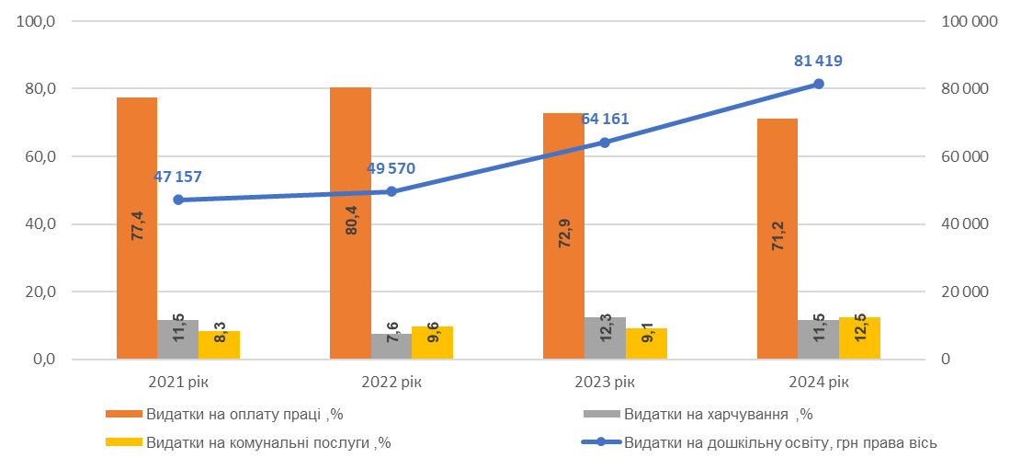
Джерело: розраховано на основі даних Опитувальника, підготованого для громади.

Рис. 3.7 Вартість послуги з дошкільної освіти на 1 дитину на рік в ЗДО Новороздільської громади у 2021-2024 роках, (у грн та у %)

Зростання вартості послуги на 1 дитину на рік у 2021-2024 роках пояснюється такими причинами:
- зменшення кількості дітей, що відвідують садочки (на 19,9% за 4 роки, при цьому серед дівчат спад становить 21,9%, серед хлопців — 19,1%);
- неповна завантаженість закладів дошкільної освіти (ЗДО завантажені в середньому на 79,1%);
- підвищення вартості продуктів харчування, збільшення тарифів на енергоносії та вартості пального;
- зростання обсягів заробітної плати у зв'язку із зміною розміру мінімальної заробітної плати в державі;
- інфляційні процеси в країні.

Детально у розрізі видатків за економічною класифікацією інформацію надано в Додатку 3.3.

При цьому відзначаємо, що і в приведених цінах 2021 року спостерігається зростання на 19,5% (рис.3.8):
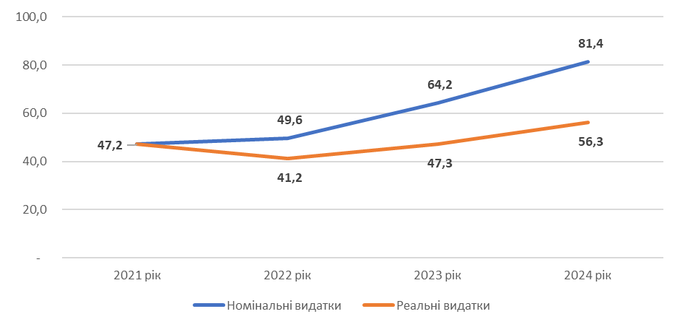
Джерело: розраховано на основі даних Держстату та на основі даних Опитувальника, підготованого для громади.

Рис. 3.8 Динаміка номінальних та реальних видатків бюджету Новороздільської громади на отримання послуги в ЗДО на 1 дитину на рік у 2021-2024 роках, (у тис. грн, базовий рік – 2021)

Вартість послуг в розрахунку на одну дитину дошкільної освіти у розрізі окремих ЗДО відрізняється в міській місцевості в 1,5 рази, а в сільській місцевості в 1,7 разів. У 2024 році найвища вартість послуги в розрахунку на одну дитину в закладах дошкільної освіти міста Новий Розділ становить у ЗДО "Берізка" – 115,9 тис. грн; найнижча вартість – у ЗДО "Сонечко" – 77,3 тис. грн.

Причиною високої вартості послуги є низька завантаженість Новороздільського ЗДО "Берізка" 57,1% (при потужності 105 місць відвідувало заклад в середньому 60 дітей). Водночас низька вартість послуги ЗДО "Сонечко" є висока завантаженість 82,2% (при потужності в 180 місць, відвідувало заклад в середньому 148 дітей).

У 2024 році вартість послуги в розрахунку на одну дитину в ЗДО «Струмок» в селі Березина становить 57 тис. грн, а в селі Берездівці ЗДО «Лісова казка» - 98,5 тис. грн. Причиною різниці вартості послуги є різний рівень завантаженості, а саме ЗДО «Струмок» в селі Березина має завантаженість - 98,9% (при потужності 130 місць відвідувало заклад в середньому 128 дітей), а в селі Берездівці ЗДО «Лісова казка» завантаженість становить 66,7% (при потужності в 75 місць відвідувало заклад в середньому 50 дітей). Проте підкреслимо, що рівень завантаженості відрізняється на 32 в.п., а вартість послуги на 1 дитину – майже на 73%.

Вартість послуги на одну дитину у розрізі закладів ЗДО Новороздільської територіальної громади наведено в Додатку 3.23.

Гарячим харчуванням охоплено усіх вихованок та вихованців. Заклади дошкільної освіти Новороздільської ТГ самостійно організовують харчування, оскільки працівники кухні введені у штат підпорядкованих відділу освіти установ. Вартість харчування в закладах дошкільної освіти у 2024 році становила для дітей ясельного віку – до 50,0 грн, для дітей від 4 до 6(7) років – 66,0 грн. Батьківська плата становить 60% від фактичної вартості харчування. Безоплатним гарячим харчуванням за рахунок коштів місцевого бюджету відповідно до встановленого в закладі освіти режиму (кратності) харчування забезпечуються вихованці ЗДО з числа пільгових категорій встановлених національним законодавством. В громаді встановлено, що розмір плати зменшується на 50% для батьків, у сім’ях яких троє і більше дітей. Безкоштовним харчуванням охоплено у 2021 році – 101 дитина (11,6% до загальної середньорічної кількості дітей в ЗДО), у 2022 році - 105 дітей (12,6%), у 2023 році - 170 дітей (22%), у 2024 році - 196 дітей (28,7%). Дані в розрізі статі відсутні.

Надійшло батьківської плати у 2021 році – 2,2 млн грн або 46,3% до всіх видатків на харчування дітей, у 2022 році – 1,6 млн грн або 51,4%, у 2023 році – 2,1 млн грн або 34,5%, у 2024 році – 2,4 млн грн або 37,4%. Частка надходжень батьківської плати до усіх видатків на дошкільну освіту становить у 2021 році – 5,3%, у 2022 році – 3,9%, у 2023 році – 4,2%, у 2024 році – 4,3%.

Забезпечення іграшками, обладнанням та дидактичними матеріалами в закладах дошкільної освіти громади є частковим (60–70%), що вимагає оновлення й модернізації наявних ресурсів для формування сучасного освітнього простору.

ПІДТРИМКА ВІД ЮНІСЕФ
У 2023 році заклади дошкільної освіти Новороздільської громади отримали допомогу від ЮНІСЕФ на загальну суму 254,3 тис. грн, а в 2024 році — ще на 157,3 тис. грн. Надана підтримка передбачала матеріально-технічне забезпечення, гуманітарну та санітарно-гігієнічну допомогу, а також освітньо-розвиткові матеріали.

Середня заробітна плата працівників ЗДО громади неконкурентоспроможна, що створює ризики відтоку кваліфікованих кадрів. Середньомісячна заробітна плата педагогічних працівників ЗДО громади характеризується незначними темпами зростання (рис. 3.9):
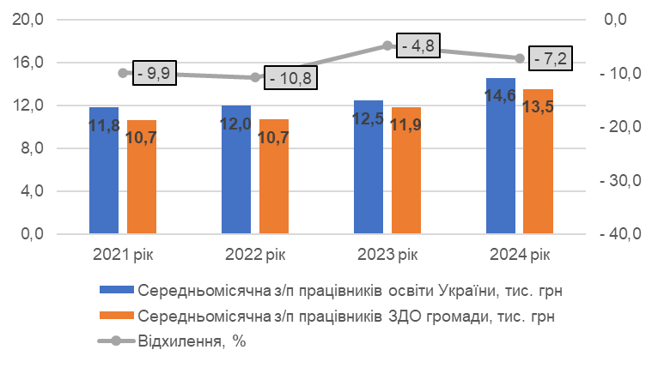
Джерело: розраховано на основі даних Держстату та Опитувальника, підготованого для громади.

Рис. 3.9 Середньомісячна заробітна плата в закладах дошкільної освіти Новороздільської громади у 2021-2024 роках, (у тис. грн).

У 2021–2024 роках середня заробітна плата працівників закладів дошкільної освіти громади залишалася нижчою за середній показник по Україні – в середньому на 8,2%. Водночас спостерігається тенденція до зменшення середньої кількості дітей на одного педагогічного працівника (з 7,6 дитини у 2021 році до 5,7 у 2024 році), що може свідчити про зростання вартості надання послуги та збереження або зниження фактичного навантаження. Детальна інформація наведена в Додатку 3.4.

З 2021 року в громаді реалізується Програма розвитку освіти Новороздільської територіальної громади, яка передбачає індикативні показники на поточний рік та прогнози на два наступні роки, із щорічним оновленням цілей і завдань з урахуванням актуальних викликів. Водночас напрями, що стосуються дошкільної освіти, з чітко визначеними цілями та завданнями, були окремо сформульовані лише у редакції Програми на 2025 рік та прогнозу на 2026–2027 роки (далі - Програма). Метою напряму Програми “Дошкільна освіта” є створення сприятливих умов для особистісного становлення і творчої самореалізації кожної дитини; налагодження дієвої співпраці між працівниками закладів дошкільної освіти, батьками та представниками громадськості для вирішення поточних проблем; сприяння створенню умов для інноваційних форм розвитку дітей, забезпечення належних умов перебування дітей в закладах дошкільної освіти; упровадження диверсифікованих моделей дошкільної освіти; модернізація навчально-матеріальної та технічної бази ЗДО; поліпшення якості дошкільної освіти.

Основними завданнями Програми напряму Дошкільна освіта є:
- забезпечити реалізацію вимог Базового компонента дошкільної освіти та програм розвитку дитини відповідно до запитів громади;
- стимулювати професійне зростання педагогічних працівників системи дошкілля;
- розвивати професійні цифрові компетентності педагогічних працівників;
- оптимізувати роботу з батьками та громадськістю;
- оновити предметно-розвивальне середовище в групах;
- забезпечити гнучкий режим роботи дошкільних навчальних закладів відповідно до запитів батьків вихованців;
- впровадити диверсифіковані моделі здобуття дошкільної освіти (групи короткотривалого перебування, центри розвитку дитини, центри педагогічного партнерства тощо);
- забезпечити обов’язковість дошкільної освіти для дітей старшого дошкільного віку.
Бюджетна програма КПКВ 1010 «Надання дошкільної освіти» включає Мету: кожна дитина має доступ до якісної дошкільної освіти. Завдання бюджетної програми – забезпечити доступність і безоплатність дошкільної освіти, в тому числі для дітей з особливими освітніми потребами - відповідає визначеній меті.

Варто зазначити, що мета бюджетної програми має бути сформульована не як констатація досягнутого результату, а як орієнтир або прагнення, якого слід досягти в ході реалізації програми. Замість формулювання «кожна дитина має доступ до якісної дошкільної освіти» доцільніше використати варіант на кшталт: «забезпечення рівного та якісного доступу кожної дитини до дошкільної освіти».
Бюджетна програма має достатньо технічних показників, які дозволяють відстежувати виконання за окремими напрямами. Показники затрат - детальні, охоплюють персонал (педагогічний, адміністративний, технічний), інфраструктуру (заклади, групи), а також окремі ремонтні та енергетичні витрати (генератори, ремонти). Показники продукту - містять базові відомості, але обмежені у соціально-гендерному вимірі. Враховується кількість дітей, у т.ч. з розподілом за статтю, віком та особливими потребами. Показники ефективності - мають фінансовий акцент. Для оцінки доступності дошкільної освіти доцільно ввести додаткові показники, наприклад: кількість дітей, охоплених інклюзивною освітою з них дівчат/хлопців, середня наповнюваність груп та відсоток закладів дошкільної освіти, в яких створено безбар’єрний доступ та умови для інклюзивного навчання
При встановлені показників затрат, продукту, ефективності та якості слід керуватися вимогами наказів Міністерства освіти і науки України від 16.04.2024 № 521 та від 07.05.2024 №643. Показники для аналізу бюджетної програми «Надання дошкільної освіти» наведені в Додатку 3.7.

У 2024 році заходи місцевої цільової програми у сфері дошкільної освіти були представлені єдиним культурно-виховним проєктом - проведенням фестивалю «Маленькі зірочки дошкілля» (касові видатки – 24,6 тис. грн). Обсяг фінансування БП КПКВ 1010 склав понад 58 млн грн, що свідчить про фактичне зосередження всіх основних ресурсів у межах бюджетної програми, тоді як МЦП виконувала точкову роль. Таким чином, місцева цільова програма виконує функцію стратегічного доповнення до бюджетної прогами, орієнтуючись на розвиткову складову дошкільної освіти, тоді як БП забезпечує її щоденне функціонування.

За результатами аналізу МЦП, спрямованих на фінансування дошкільної освіти, встановлено, що вони не формуються із застосуванням гендерного підходу і є гендерно нейтральними (Додаток 3.6). Щорічно громадою проводиться моніторинг виконання МЦП, водночас зазначимо, що звіти про виконання не містять оцінки досягнення результативних показників встановленої мети, містять загальну інформацію і носять формальний характер.

При аналізі стану врахування гендерних аспектів в бюджетних програмах, фінансування яких спрямовано на дошкільну освіту, було встановлено, що відповідні бюджетні програми є гендерно нейтральними і формувалися без застосування гендерно орієнтованого підходу в бюджетному процесі (Додаток 3.8).

В громаді розроблене і затверджене “Положення про публічні електронні консультації з громадськістю з питань, віднесених до компетенції органів місцевого самоврядування в Новороздільській громаді” з метою інформування жителів територіальної громади про діяльність Ради та виконавчих органів, вивчення думки щодо діяльності Ради, виконавчих органів та її посадових осіб, та визначення оптимальних та ефективних шляхів вирішення питання, формування концептуальних засад місцевої політики тощо. Новороздільська міська рада проводить Е-консультації за допомогою платформи Е-консультацій consult.e-dem.ua. Даний інструмент використовується для залучення громадськості шляхом розміщення оголошень на офіційному сайті громади, проте публічні консультації перед прийняттям бюджету та місцевих цільових програм не проводяться. Мешканки та мешканці не долучені до формування програм у сфері освіти в громаді (у т.ч. дошкільної).

Інформування населення громади про дошкільну освіту відбувається через сторінку у соціальній мережі Фейсбук https://www.facebook.com/share/19GaC4ooT2/, веб-сайт ЗДО «Берізка» https://www.facebook.com/share/1QTfga1wbq/, веб-сайт ЗДО «Сонечко» https://www.facebook.com/share/1LKLwHp5Mh/ та офіційний сайт Новороздільської громади https://novyyrozdil-gromada.gov.ua/. Населення Новороздільської громади долучається до вирішення питань, пов'язаних зі сферою дошкільної освіти, через їх співпрацю з органами місцевого самоврядування та закладами дошкільної освіти безпосередньо, що має позитивний результат.

УЗАГАЛЬНЕННЯ, ВИСНОВКИ, РЕКОМЕНДАЦІЇ

Узагальнення результатів дослідження фінансування дошкільної освіти в контексті врахування потреб дітей дозволяє зробити такі висновки:
- зменшення чисельності дітей дошкільного віку та відповідно зменшення наповнюваності закладів дошкільної освіти громади дітьми ставить питання перегляду мережі цих закладів аби вивільнити ресурс, що неефективно витрачається для фінансування інших потреб дітей та молоді;
- попри незначну кількість дітей з інвалідністю у громаді, створення безбар’єрного доступу є важливою умовою формування інклюзивного освітнього середовища;
- низький рівень стимулювання працівників обумовлюється не конкурентоспроможними заробітними платами в ЗДО;
- спостерігається низька участь батьків в освітньому процесі закладу дошкільної освіти;
- система результативних показників бюджетної програми потребує доповнення з урахуванням соціальних, гендерних та якісних аспектів, зокрема додати індикатори доступності, інклюзивності та задоволеності послугами;
- при фінансуванні ЗДО не застосовується гендерно орієнтований підхід в бюджетному процесі, що викликає ризики не врахування особливостей потреб дівчат та хлопців під час планування видатків.

Експертні рекомендації з удосконалення видатків бюджету громади на дошкільну освіту мають практичний зміст та можуть сприяти подоланню проблем, зазначених у висновках (табл. 3.1):
Таблиця 3.1
Експертні рекомендації з підвищення ефективності, результативності та гендерно орієнтованості видатків бюджету громади на фінансування дошкільної освіти
На короткострокову перспективу | На довгострокову  перспективу
Для громади
Розглянути можливість розробки  Плану оптимізації мережі закладів освіти. | Розглянути можливість створення безбар’єрного доступу через забезпечення ЗДО пандусами та поручнями, а також спеціальним обладнанням туалетних кімнат для осіб з інвалідністю
Проаналізувати чинники, що зумовлюють низький рівень охоплення дітей дошкільного віку системою дошкільної освіти та розглянути можливість підвищення рівня охоплення дітей дошкільною освітою.
Сприяти розвитку закладів дошкільної освіти шляхом використання різних типів організації освітньої діяльності, впровадження різних форм здобуття дошкільної освіти
Розглянути можливість під час формування бюджетних програм, за якими здійснюється фінансування дошкільної освіти, застосовувати гендерно орієнтований підхід відповідно до Наказу Мінфіну від 02.01.2019 №1 та показники, передбачені наказами Міністерства освіти і науки України від 16.04.2024 № 521 та від 07.05.2024 № 643
Розглянути можливість застосування гендерного підходу під час формування та реалізації місцевих цільових програмах, за якими плануються видатки на дошкільну освіту відповідно до Наказу Мінсоцполітики від 07.02.2020 №86
Розглянути можливість проводити моніторинг і оцінку виконання місцевих цільових програм з аналізом досягнення рівня запланованих результативних показників, змінити форму звіту про виконання програм, включивши детальний аналіз результативних показників
Розглянути можливість інтегрувати МЦП до БП КПКВ 1010 через включення відповідних заходів.
Розглянути можливість активізації участі батьків в освітньому процесі закладів дошкільної освіти, підвищення їх загальної педагогічної культури
Для державних органів влади
 | Внесення змін до законодавства для розширення повноважень ОМС щодо здійснення стимулюючих доплат до заробітних плат вихователів ЗДО з місцевого бюджету

ФІНАНСУВАННЯ ЗАГАЛЬНОЇ ШКІЛЬНОЇ ОСВІТИ В КОНТЕКСТІ ВРАХУВАННЯ ПОТРЕБ ДІТЕЙ

Охоплення загальною середньою освітою дітей громади становить 100%, однак кількість дітей, які отримують освіту в ЗЗСО громади, має чітку тенденцію до зменшення. В 2024 році кількість дітей в школах громади була меншою на 276 осіб (кількість дівчат зменшилась на 124 осіб, хлопців на 158 особи) або на 8,1% порівняно з 2021 роком (у 2021 році в громаді здобувало загальну середню освіту 3395 осіб, у 2022 році – 3312 осіб, у 2023 році – 3257 осіб, у 2024 році – 3119 осіб). З них у 2024 році в громаді налічується дівчат – 1 477 особи (47%), хлопців – 1 642 особи (53%). Основним чинником є загальна тенденція до зменшення дітей в громаді

Протягом аналізованого періоду мережа закладів загальної середньої освіти в громаді була незмінна. Мережа закладів загальної середньої освіти (далі ЗЗСО) налічує 10 закладів: 7 ЗЗСО І-ІІІ ступенів та 3 ЗЗСО – І-ІІ ступенів. З вересня 2025 року на базі Новороздільського закладу загальної середньої освіти І-ІІІ ступенів №5 створено опорний заклад загальної середньої освіти та включено до його складу Горішненську філію І-ІІ ступенів.

Усі ЗЗСО знаходяться у комунальній власності територіальної громади. Розміщення закладів нерівномірне з тяжінням до центру громади: 5 ЗЗСО розміщені у місті Новий Розділ, 1 заклад – у селищі Розділ, та 4 ЗЗСО – у сільській місцевості.
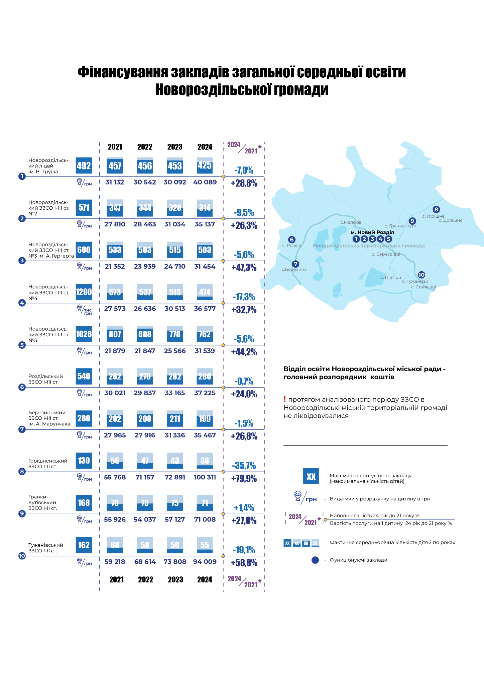
Рис. 3.10 Заклади загальної середньої освіти Новороздільської громади

Загальна інформація по ЗЗСО наведена в Додатку 3.9.

Середня завантаженість у розрахунку на один ЗЗСО є низькою і це потребуватиме активних дій щодо оптимізації мережі. 6 закладів із 10 (60%) мають низьку наповнюваність (до 50%), що призводить до неефективного використання бюджетних коштів та їх непропорційного розподілу. Станом на 2024 рік у ЗЗСО громади наявне 5261 місце. Завантаженість становить 59%, тобто ЗЗСО відвідує 3119 дитина. Жоден ЗЗСО не має повної завантаженості. Середня кількість дітей в класі у 2024 році становила 21,6 осіб: 24,1 осіб – у міських ЗЗСО, 23,3 осіб – у селищі Розділ та 11,3 особи – у сільській місцевості.

Співвідношення дівчат та хлопців серед відвідувачів ЗЗСО протягом дослідного періоду змінювалась під впливом зменшення загальної чисельності дітей шкільного віку в громаді. У 2024 році ЗЗСО громади відвідують 1 477 дівчат (47%) та 1 642 хлопці (53%). За чотири роки найбільш помітним є зменшення кількості учнів у міській місцевості – на 8,8% (з 2 717 осіб у 2021 році до 2 478 у 2024 році). У сільських населених пунктах кількість дітей, що навчаються в ЗЗСО, зменшилася на 5,5% (з 678 осіб до 641 відповідно).

Водночас спостерігається зростання кількості здобувачів освіти з числа внутрішньо переміщених осіб. Їх кількість у 2023 році складала 87 осіб, а у 2024 років – 95 осіб. Таким чином частка таких дітей у загальній кількості дітей зросла з 2,6% у 2023 році до 3,0% у 2024 році. Дані в розрізі статі відсутні.

Тенденції щодо змін кількості дітей – сиріт та дітей, позбавлених батьківського піклування, дітей з малозабезпечених родин прослідкувати не вдалося за відсутністю даних. Проте за даними звіту, підготовленого громадою для затвердження рішення про погодження Програми соціально-економічного та культурного розвитку Новороздільської територіальної громади на 2025 рік, упродовж 2024 року в Новороздільській ТГ у закладах ЗЗСО налічувалося 29 дітей-сиріт та дітей, позбавлених батьківської опіки та піклування. Дані в розрізі статі відсутні.

Усі діти з інвалідністю (частка таких дітей становить 2% від загальної кількості дітей шкільного віку) отримують освіту в громаді у відповідності до національного законодавства. Протягом аналізованого періоду спостерігаємо тенденцію до збільшення таких дітей на 11 осіб або на 19,3% (у 2021 році – 57 осіб, у 2024 році – 68 осіб). Упродовж 2021–2024 років спостерігається зростання частки дітей з інвалідністю серед здобувачів освіти в закладах загальної середньої освіти: з 1,7% у 2021 році до 2,2% у 2024 році. Дані в розрізі статі відсутні.

Частка дітей з особливими освітніми потребами за період 2021-2024 значно зросла, що вимагає додаткових витрат ресурсу. Водночас усі діти з особливими освітніми потребами в громаді отримують освітні послуги у визначений законодавством спосіб. Упродовж 2021–2024 років кількість дітей з особливими освітніми потребами, які навчаються у закладах загальної середньої освіти, зросла в 1,5 рази – з 38 осіб у 2021 році до 57 осіб у 2024 році (46 осіб у 2022 році, 58 осіб у 2023 році). Дані в розрізі статі відсутні. Відповідно, частка таких дітей у загальній кількості здобувачів освіти збільшилася з 1,1% до 1,8%. Таке зростання пояснюється, зокрема, підвищенням рівня виявлення та діагностики особливих освітніх потреб, розширенням практики інклюзивного навчання, а також посиленням інституційної спроможності закладів освіти до створення інклюзивного середовища.

Безпечність освітнього середовища та доступністість відповідно до інклюзивних вимог в громаді знаходиться на задовільному рівні. У трьох закладах (Новороздільський ЗЗСО І-ІІІ ступенів №2, Горішненський ЗЗСО І-ІІ супенів та Гранки-Кутівський ЗЗСО І-ІІ ступенів) відсутні укриття. Дані заклади орендують укриття інших юридичних та фізичних осіб, стан яких задовільний, а саме: Новороздільська ЗЗСО І-ІІІ ступенів №2 - орендоване укриття в комунальному закладі житлово-комунального управління по вул. Чорновола,12 (300 м²) (угода про співпрацю від 16.08.2024 року, безкоштовно); Гранки-Кутівська ЗЗСО І-ІІ ступенів - орендоване укриття (30 м²) вул. Лісна, 1, село Гранки-Кути, (44,8 м²) вул. Шкільна, 16 (угода від 16.08.2024 року, безкоштовно). Це підвальні приміщення у населення; Горішненський ЗЗСО І-ІІ ступенів - орендоване укриття (38 м²) вул. Шевченка, 80 (28 м²), вул. І.Франка, 74 (угода від 16.08.2024 року, безкоштовно). Це підвальне приміщення у мешканця цього населеного пункту. Решта ЗЗСО мають укриття, стан яких задовільний, водночас потреби осіб з інвалідністю вони не задовольняють (вхід-вихід без пандусів, поручнів, туалети, що пристосовані для таких дітей, відсутні).

В чотирьох закладах (Новороздільський ЗЗСО І-ІІІ ступенів №2, Новороздільський ЗЗСО І-ІІІ ступенів №3 ім. А. Гергерта, Новороздільський ЗЗСО І-ІІІ ступенів №5, Новороздільський ліцей ім. В. Труша) наявні пандуси та поручні. В ЗЗСО громади спеціально обладнані туалетні кімнати для осіб з інвалідністю відсутні.

На території громади в місті Новому Роздолі функціонує інклюзивно-ресурсний центр (ІРЦ). На обліку в закладі перебуває 189 здобувачів освіти, корекційно-розвиткові заняття проводяться для 27 осіб. Дані в розрізі статі відсутні. Інформування населення громади про послуги ІРЦ відбувається через сторінку у соціальній мережі Фейсбук https://www.facebook.com/groups/3043675415862433/.

Матеріально-технічна база закладів загальної середньої освіти громади потребує оновлення. Рівень фактичного забезпечення підручниками, дидактичними матеріалами та обладнанням оцінюється на 60–70%. Разом із тим, усі ЗЗСО мають доступ до Інтернету та обладнання для організації онлайн-навчання.

ПІДТРИМКА ВІД ЮНІСЕФ
У 2023 році заклади загальної середньої освіти громади отримали допомогу від ЮНІСЕФ на загальну суму 408,9 тис. грн, а у 2024 році — 1 682,5 тис. грн. Отримана допомога включала обладнання та інвентар, гігієнічну та гуманітарну підтримку, а також засоби для навчання і розвитку.

У всіх ЗЗСО громади забезпечується гаряче харчування дітей. У ЗЗСО Новороздільської ТГ організовано гаряче харчування учнів 1-11 класів пільгових категорій за аутсорсинговою системою. Харчування учнів організовано відповідно до Порядку організації харчування у закладах освіти та дитячих закладах оздоровлення та відпочинку, затвердженого постановою Кабінету Міністрів України від 24 березня 2021 р. №305, вимог санітарного законодавства та законодавства з питань безпечності та якості харчових продуктів.

Безоплатним одноразовим гарячим харчуванням за рахунок коштів місцевого бюджету забезпечуються діти з числа пільгових категорій, встановлених національним законодавством. Крім того в громаді надається безоплатне харчування учням 1-4 класів із багатодітних сімей, в яких троє і більше дітей дошкільного та шкільного віку та учням 1-4 класів, які є дітьми з інвалідністю. Вартість безоплатного гарячого харчування встановлена в розмірі 45 грн на одного учня у ЗЗСО, крім учнів Новороздільського ліцею ім. В.Труша.
З 01 січня 2025 року вартість безоплатного гарячого харчування для учнів 1-11 класів Новороздільського ліцею ім. В. Труша і Новороздільського ЗЗСО І-ІІІ ступенів №4 становить 65 грн на одного учня. Безкоштовним харчуванням було охоплено у 2021 році – 365 дітей (10,8% до середньорічної загальної кількості дітей), у 2022 році – 436 дітей (13,2%), у 2023 році – 606 дітей (18,6%), у 2024 році – 640 дітей (20,5%). Основна причина зростання - збільшення кількості дітей-пільговиків.

Вартість харчування на одну дитину в день була встановлена з урахуванням вимог національного законодавства.

В громаді організовано регулярне та безоплатне підвезення до навчальних закладів громади та у зворотному напрямку дітей та вчителів, що підвищує доступність з надання послуг загальної середньої освіти. У 2024 році організованим підвозом охоплено 141 дитина шкільного віку (4,5% від загальної кількості учнів). Для підвезення залучено 2 шкільних автобусів. Діти підвозяться з 5 населених пунктів (Горішнє, Гранки-Кути, Станківці, Тужанівці, Підгірці та Берездівці) до 10 ЗЗСО громади. Для підвезення розроблено та затверджено 2 маршрути. Схеми маршрутів, графік руху шкільних автобусів розроблені із дотриманням безпеки дорожнього руху. У всіх автобусах присутні вихователі по супроводу.

Підвезенням до закладів освіти забезпечено 100% дітей, які цього потребують. Однак слід зазначити, що в світлі оптимізації освітньої мережі є потреба розширення і оновлення автобусного парку, в тому числі з урахуванням придбання спеціального обладнання для перевезення дітей з інвалідністю.

ВИДАТКИ НА ЗАГАЛЬНУ СЕРЕДНЮ ОСВІТУ

Видатки на загальну середню освіту у 2024 році зросли. Основна частина витрат традиційно спрямована на оплату праці, що залишається найбільшою складовою в структурі видатків. Зростання видатків на загальну середню освіту за рахунок власних коштів громади та коштів освітньої субвенції відбулось нерівномірно. Відповідно до національного законодавства загальна середня освіта фінансується з двох джерел: освітньої субвенції та коштів місцевого бюджету. Видатки на загальну середню освіту громади за рахунок коштів освітньої субвенції зменшились в 2024 році на 0,9 млн грн або на 1,3% порівняно з 2021 роком, водночас видатки за кошти місцевого бюджету громади збільшилися на 23,3 млн грн або в 2,2 рази (рис. 3.11):
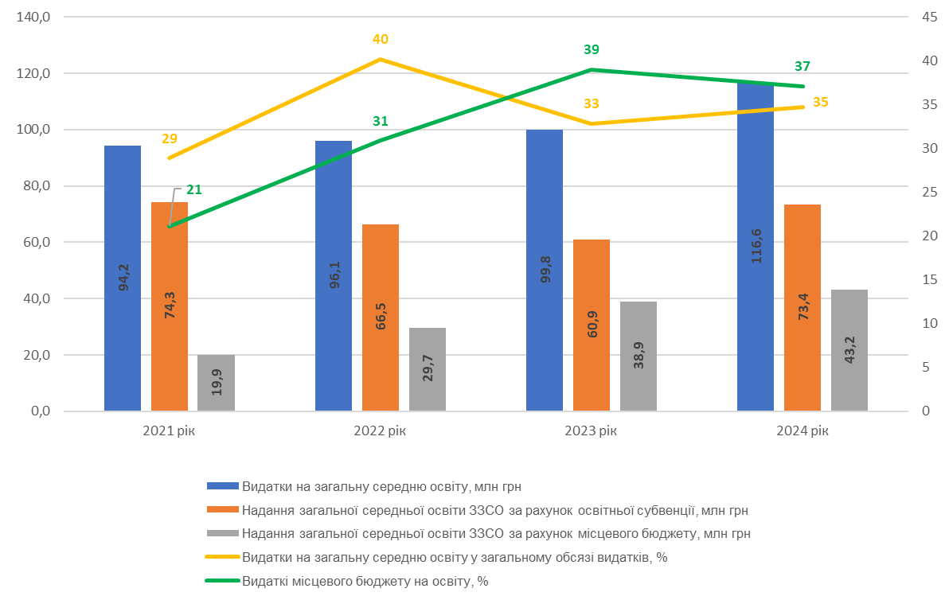
Джерело: розраховано на основі даних https://openbudget.gov.ua.

Рис. 3.11 Видатки на загальну середню освіту Новороздільської громади у 2021-2024 роках, (у млн грн та у %).

Кошти освітньої субвенції з державного бюджету не покривають усіх витрат на оплату праці фахівців загальної середньої освіти. Структура видатків на загальну середню освіту показує, що найбільша частка традиційно належить видаткам на оплату праці з нарахуваннями. У 2021 році такі видатки становили 87,6 млн грн (частка в загальній структурі видатків на загальну середню освіту – 93,0%), у 2024 році – 95,4 млн грн (частка – 81,8%), що більше на 7,8 млн грн або на 8,9%. При цьому частка коштів місцевого бюджету у загальному обсязі видатків на оплату праці становила у 2021 році – 15,5%, в 2022 році – 24,8%, в 2023 році – 28,2% та у 2024 році – 23,1%. В абсолютних величинах обсяг видатків на оплату праці за рахунок коштів громади в 2024 році становив 22 млн грн, що більше цих видатків 2021 року на 8,5 млн грн.

Загальна тенденція зростання видатків на оплату праці пояснюється зростанням розміру мінімальної заробітної плати з 6,0 тис. грн у 2021 році до 8,0 тис. грн у 2024 році. При цьому кількість дітей шкільного віку в громаді за чотири роки зменшилася на 276 особи або на 8,1% порівняно з 2021 роком. Зменшення педагогічного персоналу відбулося з 400 штатних одиниць у 2021 році до 356 одиниць у 2024 році (44 одиниці або на 11%).

Виконання затверджених обсягів видатків на загальну середню освіту характеризується різним рівнем. У 2021 році кошти на ЗЗСО громади використані на 92,4%, у 2024 році – на 88,7%, що може свідчити про недосконалі підходи, які застосовує громада під час планування видатків бюджету. Крім того на рівень виконання запланованих видатків значно вплинуло запровадження вимог казначейського обслуговування в умовах воєнного стану та інших змін в бюджетному законодавстві, що мали на меті стабілізувати бюджетну систему на державному та місцевому рівні.

Детальний аналіз видатків бюджетної програми з надання загальної середньої освіти в громаді наведено в Додатку 3.10.

Вартість послуги з надання загальної середньої освіти має тенденцію до збільшення і спонукає до оптимізації мережі закладів середньої освіти. За 2021 – 2024 роки видатки бюджету громади з розрахунку на 1 дитину збільшилися у 1,3 рази (з 27,2 тис. грн у 2021 році до 36,3 тис. грн у 2024 році). Зростання вартості послуги, пояснюється зростанням видатків на оплату праці з розрахунку на одну дитину (на 16,9%). В цей період відбулося зростання розміру мінімальної заробітної на 2 000 тис. грн (або на 33%). Водночас спостерігаємо тенденцію зменшення кількості дітей в ЗЗСО на 8,1%, а також збільшення у 2,2 разів обсягу видатків на комунальні послуги та оплату енергоносіїв і збільшення обсягу капітальних видатків (рис. 3.12):
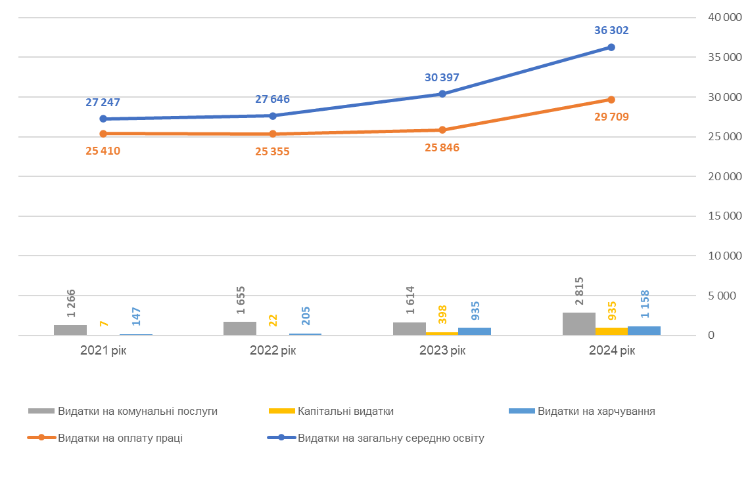
Джерело: розраховано на основі даних Опитувальника, підготованого для громади.

Рис. 3.12 Середньорічна вартість послуги загальної середньої освіти на 1 дитину на рік в ЗЗСО Новороздільської громади у 2021-2024 роках, (у грн).

Проте реальні видатки на отримання послуги в ЗЗСО з урахуванням індексу споживчих цін демонструють іншу тенденцію: після зниження у 2022 та 2023 роках (до 23,0 та 22,4 тис. грн відповідно) у 2024 році відбулося часткове відновлення - до 25,1 тис. грн (рис.3.13):

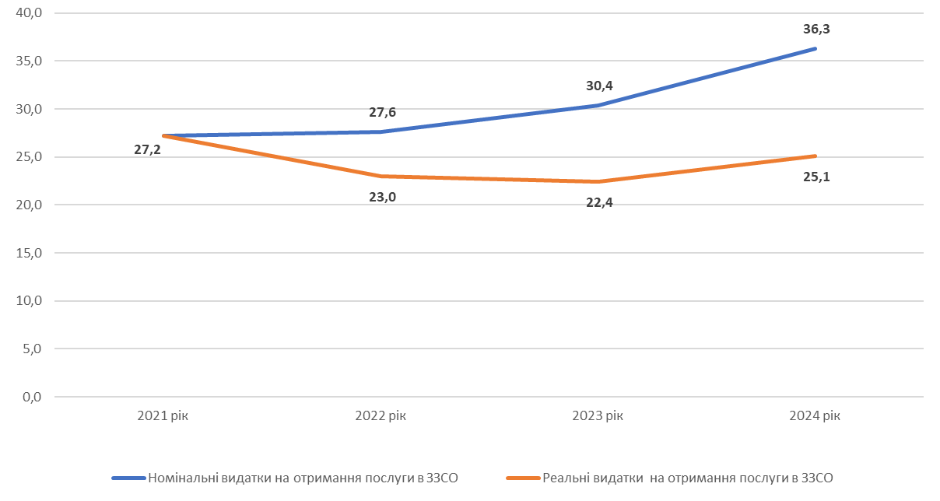
Джерело: розраховано на основі даних Держстату та на основі даних Опитувальника, підготованого для громади.

Рис. 3.13 Динаміка номінальних та реальних видатків на отримання послуги в ЗЗСО в розрахунку на 1 дитину на рік Новороздільської громади у 2021-2024 роках, (у млн грн, базовий рік – 2021).

Аналіз структури вартості послуги на 1 дитину свідчить, що найбільша частка належить видаткам на оплату праці з нарахуваннями – середнє значення 88%. Частка видатків на комунальні послуги – середнє значення 5,9%. Спостерігається суттєве зростання частки капітальних видатків в 2024 році, що пов’язано з необхідністю проведення ремонту та обладнанням приміщень під укриття і модернізація їдалень (харчоблоків) (рис. 3.14):
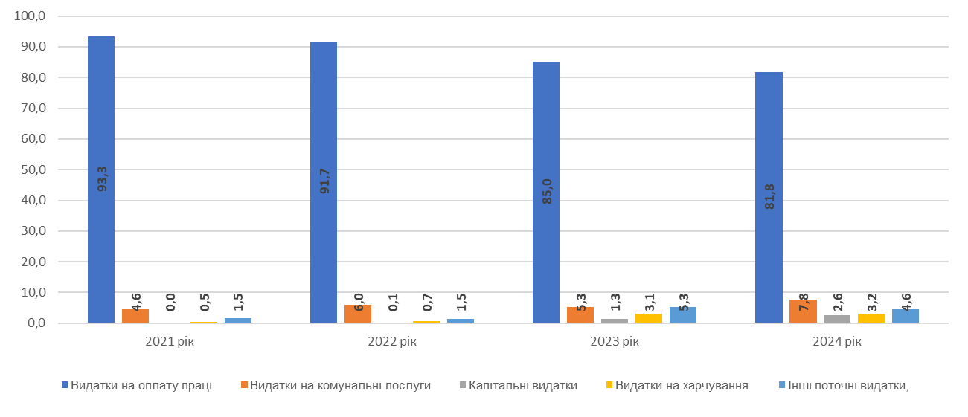
Джерело: розраховано на основі даних Опитувальника, підготованого для громади.

Рис. 3.14 Структура видатків на надання послуг з загальної середньої освіти Новороздільської громади у 2021-2024 роках, (у % до загальних видатків на загальну середню освіту).

Детальна інформація наведена в Додатку 3.11.

Середня вартість в розрахунку на 1 дитину в різних закладах загальної середньої освіти різна і відрізняється інколи в 3,2 рази. У 2024 році найвища вартість послуги – 100,3 тис. грн надавалася у Горішненський ЗЗСО І-ІІ ступенів, найнижча – Новороздільський ЗЗСО І-ІІІ ступенів №3 ім. А. Гергерта – 31,5 тис. грн. Потужність Горішненського ЗЗСО І-ІІ ступенів становить 130 місць, відвідувало заклад у 2024 році в середньому 36 дітей, завантаженість 27,7%. Потужність Новороздільський ЗЗСО І-ІІІ ступенів №3 ім. А. Гергерта – 600 місць, відвідувало заклад 503 дитини, завантаженість 83,8%.

Вартість послуги на 1 дитину в розрізі закладів загальної середньої освіти Новороздільської міської територіальної громади наведена в Додатку 3.23.

Громада намагається підтримувати належний рівень заробітної плати працівників ЗЗСО проте кількість педагогічних працівників громади зменшилась на 44 особи. У 2021 році налічувалося 400 педагогічних працівників, у 2024 році – 356 осіб. Дані в розрізі статі відсутні. Середня заробітна плата працівників ЗЗСО громади за 2021-2024 роки в середньому становила 13,5 тис. грн, при цьому порівняно з даними 2021 року вона зросла на 2,5 тис. грн або на 19,8%. За аналізований період середня заробітна плата працівників освіти по країні зросла на 2,8 тис. грн або на 23,3% (табл. 3.2).
Таблиця 3.2
Середньомісячна заробітна плата та навантаження педпрацівника ЗЗСО громади
у 2021-2024 роках.
Рік | Середньорічна кількість дітей у ЗЗСО, осіб | Середньомісячна з/п працівників освіти України, грн | Середньомісячна з/п працівників ЗЗСО громади, грн | Відхилення, % | Кількість учнів на 1 педпрацівника, осіб
2021 | 3 446 | 11 825 | 12 711 | 7,5 | 8,6
2022 | 3 367 | 12 000 | 12 816 | 6,8 | 8,7
2023 | 3 284 | 12 450 | 13 090 | 5,1 | 8,9
2024 | 3 211 | 14 575 | 15 212 | 4,4 | 9,0

Середня кількість учнів на одного педагогічного працівника залишається нижчою за орієнтовні показники ефективного використання кадрового ресурсу встановлені національним законодавством. Попри певне зростання цього показника упродовж 2021–2024 років - з 8,6 до 9 дітей на одного педагога - він свідчить про низький рівень заповнюваності класів. Середня кількість дітей у класах майже незмінна: у 2021 році – 21,1 осіб, у 2022 році – 22 осіб, у 2023 році – 21,9 осіб, у 2024 році – 21,8 осіб. Дані в розрізі статі відсутні.
Дані для аналізу цих показників наведено в Додатку 3.12.

В 2023 році була затверджена Програма розвитку фізичної культури та спорту в закладах освіти Новороздільської територіальної громади на 2023 та прогноз на 2024 - 2025 роки. За мету Програма ставила створення необхідних соціально-економічних, нормативно-правових, організаційно-технічних умов для здійснення заходів щодо розвитку фізичної культури та спорту у Новороздільській територіальній громаді; зміцнення здоров’я населення шляхом створення умов для організації занять фізичною культурою і спортом у місцях проживання, масового відпочинку та навчання, формування серед населення навичок ведення здорового способу життя, організація змістовного дозвілля, профілактика правопорушень, шкідливих звичок тощо; створення комфортного осередку для занять з фізичної культури та спортивно-ігрового дозвілля молоді, активізування рухової активності дітей та зміцнення їх здоров'я, залучення якомога більшої кількості молоді до занять спортом, проведення сучасних уроків фізкультури, згуртування місцевої громади, розвиток здорової, вихованої, української нації; сприяння розвитку спортивної інфраструктури громади тощо. В Програмі були зазначені результати, що очікували досягнути і зазначено загальний обсяг фінансових ресурсів, необхідних для реалізації Програми, проте профінансована програма не була.

З 2021 року в громаді реалізовувалась Програма розвитку освіти Новороздільської територіальної громади що містить індикативні показники на плановий рік та прогноз на наступні два роки. Програму щорічно переглядають та актуалізують відповідно до потреб і викликів часу. Напрям Програми щодо загальної середньої освіти ставить на меті створення умов для запровадження Концепції реалізації державної політики у сфері реформування загальної середньої освіти «Нова українська школа» та забезпечення конституційного права на здобуття якісної і доступної повної загальної середньої освіти, що забезпечить формування відповідального громадянина-патріота, самодостатню, творчу та креативну особистість, яка має ґрунтовні знання та володіє компетентностями, що потрібні в сучасному світі. Для досягнення цілей Програмою визначено наступні завдання до виконання (формулювання відповідно до оригінального документу):
- Забезпечити ефективне впровадження стандартів початкової та базової загальної освіти, що відповідають запитам і потребам учасників освітнього процесу.
- Вибудувати систему виховання, зорієнтовану на формування ідентичності дитини на цінностях української політичної нації – складової європейської цивілізації. Сприяти розвитку та популяризації військово-спортивної гри «Сокіл» («Джура»).
- Модернізувати систему роботи з обдарованими учнями відповідно до потреб Нової української школи.
- Забезпечити участь здобувачів освіти в районних, обласних, всеукраїнських та міжнародних олімпіадах, інтелектуальних змаганнях, турнірах, мистецьких фестивалях, виставках, спортивних змаганнях тощо.
- Забезпечити підвищення рівня фізичної підготовленості, збільшення охоплення учнівської молоді фізкультурно-оздоровчою та спортивно-масовою роботою.
- Модернізувати мережу ЗЗСО територіальної громади.
- Забезпечити розвиток природничо-математичної освіти (STEM-освіти), спрямованої на заохочення дітей та молоді до проведення досліджень та оволодіння науково-технічними, інженерними професіями.
- Удосконалити професійну підготовку педагогічних працівників в частині організації дослідно-пізнавальної та проєктної діяльності, упровадження методів STEM-освіти, співпраці з науковими установами, ВНЗ тощо.

У 2024 році в межах місцевої цільової програми розвитку освіти Новороздільської ТГ за напрямом «Загальна середня освіта» було реалізовано низку заходів, спрямованих на підтримку обдарованих учнів, участь школярів у конкурсах і олімпіадах, а також організацію виховних ініціатив. Повністю виконано завдання з організації свята «Зоряний олімп», частково – участь у конкурсах і турнірах (виконано 75% від уточненого плану), водночас завдання з військово-патріотичного виховання (гра «Сокіл» («Джура»)) не було реалізовано.

На 2025 рік передбачено розширення тематичних напрямів – додано підтримку спортивно-масових заходів та дітей-сиріт, а також уточнено цільові акценти на заохочення педагогів, переможців конкурсів, випускників-медалістів. Загальний запланований обсяг фінансування становить 235,48 тис. грн.

Планові та фактичні видатки за усіх МЦП, які спрямовані на заходи з фінансування загальної середньої освіти в громаді, наведені в Додатку 3.13. Щорічно громадою проводиться моніторинг виконання МЦП, водночас зазначимо, що звіти про виконання не містять оцінки досягнення результативних показників встановленої мети, містять загальну інформацію і носять формальний характер.

Основне фінансове забезпечення функціонування загальної середньої освіти в громаді здійснюється в межах бюджетної програми КПКВ 1021 "Надання загальної середньої освіти закладами загальної середньої освіти за рахунок коштів місцевого бюджету". Бюджетна програма ставить мету: рівний доступ до якісної шкільної освіти в безпечному, комфортному, інклюзивному та сучасному освітньому середовищі за рахунок коштів місцевого бюджету. Завдання бюджетної програми - забезпечити утримання та розвиток освітнього середовища закладів освіти на рівні, достатньому для виконання вимог стандартів освіти та ліцензійних умов - відповідає визначеній меті.

Показниками якості реалізації даної програми визначено розподіл за статтю та відсоток охоплення дітей шкільного віку загальною середньою освітою кількість днів відвідування учнями закладу. В показниках затрат та продукту відображені показники за статтю, проте інші показники, характерні для гендерно орієнтованого бюджетування, а саме розподіл за віком та місцем розташування та проживання (місто, село), відсутні. Відтак показники мають бути переглянуті та доповнені. Показники для аналізу бюджетної програми «Надання загальної середньої освіти закладами загальної середньої освіти» наведені в Додатку 3.15.

Бюджетна програма охоплює повне забезпечення функціонування дошкільної освіти. Обсяги її фінансування значно перевищують кошти, що заплановані на МЦП оскільки місцева цільова програма охоплює розвиткові та точкові заходи. Зв’язок між МЦП і БП існує функціонально (обидві стосуються системи загальної середньої освіти).
За результатами аналізу МЦП встановлено, що жодна з них не формувалася із застосуванням гендерного підходу і є гендерно нейтральними (Додаток 3.14).

Бюджетна програма у сфері загальної середньої освіти має недосконалі показники якості, що не дають можливості в повній мірі визначити рівень їх виконання, тому ці показники потребують удосконалення відповідно до нормативних вимог.

Також при аналізі стану врахування гендерних аспектів в інших бюджетних програмах, фінансування яких спрямовано на загальну середню освіту, було встановлено, що всі вони є гендерно нейтральними і не формувалися із застосуванням гендерно орієнтованого підходу в бюджетному процесі (Додаток 3.16).

Процес прийняття бюджету та місцевих освітніх програм у громаді відбувається без проведення попередніх публічних консультацій. Участь жителів у формуванні змісту програм, зокрема, у сфері загальної середньої освіти, є обмеженою. Попри це механізми інформування населення щодо освітньої діяльності функціонують ефективно.

Інформування населення громади про середню освіту в громаді відбувається через сторінку у соціальній мережі Фейсбук https://www.facebook.com/newrozdil.city, офіційний сайт Новороздільської ТГ https://novyyrozdil-gromada.gov.ua/, офіційний веб-сайт Новороздільського ЗЗСО І-ІІІ ступенів № 5 https://zzso5-novyyrozdil.e-schools.info/clubs, офіційний веб-сайт Новороздільського ЗЗСО І-ІІІ ст. №3 ім. А. Гергерта https://nrs3.e-schools.info/ та офіційний веб-сайт Новороздільського ліцею ім. В.Труша http://www.nrozdil-lider.lviv.sch.in.ua/. Населення громади долучається до вирішення питань, пов’язаних зі сферою загальної середньої освіти, через їх роботу в батьківських комітетах, створених при ЗЗСО громади. Це є дієвим інструментом посилення прозорості витрат на задоволення потреб дітей у громаді.

УЗАГАЛЬНЕННЯ, ВИСНОВКИ, РЕКОМЕНДАЦІЇ

Узагальнення результатів дослідження системи фінансування загальної середньої освіти громади в контексті врахування потреб дітей дозволяє зробити висновки:
- Тенденція зменшення кількості дітей вимагатиме скорочення місць у закладах освіти, що в свою чергу призведе до необхідності оптимізації мережі освітніх закладів;
- Зростання темпів урбанізації та подальша зміна просторового розміщення дітей у межах громади потенційно створюють передумови для нерівномірного розподілу навантаження на освітню мережу, що, у свою чергу, зумовлює суттєву різницю у витратах на навчання учнів у міських і сільських школах;
- Показники затрат, продукту, ефективності та якості бюджетної програми з надання загальної середньої освіти за рахунок коштів місцевого бюджету потребують перегляду та актуалізації для врахування норм чинного законодавства;
- ЗЗСО громади не в повній мірі забезпечені пандусами та поручнями, а також спеціальним обладнанням туалетних кімнат для осіб з інвалідністю. Це погіршує доступність освітніх послуг дітям. Потрібно посилити роботу, аби знайти резерви для виправлення цієї ситуації.
- При плануванні фінансування закладів загальної середньої освіти наразі не враховується гендерно орієнтований підхід, зокрема в частині аналізу участі хлопців і дівчат у різних напрямах освітнього процесу (наприклад, у STEM-напрямках, спортивних секціях, гуртках, участі в конкурсах тощо).

Експертні рекомендації з удосконалення видатків бюджету громади на загальну середню освіту мають практичний зміст та можуть сприяти вирішенню виявлених проблем (табл. 3.3):
Таблиця 3.3
Експертні рекомендації з підвищення ефективності, результативності та гендерно орієнтованості видатків бюджету громади на та фінансування загальної середньої освіти
На короткострокову перспективу | На довгострокову перспективу
Для громади
Розглянути можливість розробки Плану формування спроможної оптимізації мережі закладів загальної середньої освіти | Розглянути можливість створення безбар’єрного доступу через забезпечення ЗЗСО пандусами та поручнями, а також спеціальним обладнанням туалетних кімнат для осіб з інвалідністю
Поновлення активного залучення населення громади до процесу ухвалення рішень через забезпечення прозорої комунікації щодо причин оптимізації освітньої мережі та її потенційних переваг для дітей. | Розглянути можливість спрямування ресурсів на підвищення якості освіти, зокрема на розвиток цифрової інфраструктури та оновлення освітніх матеріалів
Розглянути можливість застосування гендерного підходу під час формування та реалізації місцевих цільових програм, за якими плануються видатки на загальну середню освіту відповідно до Наказу Мінсоцполітики від 07.02.2020 №86
Розглянути можливість інтегрувати МЦП до БП КПКВ 1021 через включення відповідних заходів.
Розглянути можливість моніторингу та оцінки виконання місцевих цільових програм з аналізом досягнення рівня запланованих результативних показників, змінити форму звіту про виконання програм, включивши детальний аналіз результативних показників
Розглянути можливість під час формування бюджетних програм, за якими здійснюється фінансування загальної середньої освіти, застосовувати гендерно орієнтований підхід відповідно до Наказу Мінфіну від 02.01.2019 №1 та показники передбачені наказами Міністерства освіти і науки України від 16.04.2024 № 521 та від 07.05.2024 №643
Для державних органів влади
 | Розглянути можливість перегляду формули розрахунку освітньої субвенції з державного бюджету місцевим бюджетам з метою зменшення навантаження на місцеві бюджети

ФІНАНСУВАННЯ ПОЗАШКІЛЬНОЇ ОСВІТИ В КОНТЕКСТІ ВРАХУВАННЯ ПОТРЕБ ДІТЕЙ

Мережа позашкільних закладів освіти громади залишається стабільною. Новороздільська дитяча школа мистецтв ім. Олега Рудницького працює з 1965 року. Частка дітей, охоплених позашкільною освітою, має спадну динаміку. Це пов’язано зі зниженням кількості дітей та складнощами доїзду в умовах війни. Доступність таких закладів для дітей із сільської місцевості є обмеженою, оскільки вони розташовані в центрі громади.

Мережа позашкільних закладів освіти (далі ЗПшО) громади упродовж 2021-2024 років налічує 2 заклади:
  - Новороздільський будинок дитячої та юнацької творчості;
  - Новороздільська дитяча школа мистецтв ім. Олега Рудницького.

Основними напрямами освітньої діяльності ЗПшО громади є: художньо-естетичний, туристсько-краєзнавчий, військово-патріотичний «Джура», еколого-натуралістичний, оздоровчий, фізкультурно-спортивний, соціально-реабілітаційний, гуманітарний та науково-технічний напрями тощо. Обидва заклади позашкільної освіти активно інформують населення громади через сторінку в соціальній мережі Фейсбук https://www.facebook.com/groups/371213623437018/, та через веб-сторінку в інтернеті https://nr-bdut.lvivedu.net/, що є позитивним чинником прозорості надання послуг.

ПІДТРИМКА ВІД ЮНІСЕФ
У 2022 році Новороздільський будинок дитячої та юнацької творчості отримав допомогу від ЮНІСЕФ на загальну суму 383,3 тис. грн, у 2023 році - 37, 3 тис. грн, а у 2024 році - 380,6 тис. грн. Отримана допомога включала обладнання, інвентар та техніку, будівельні матеріали для ремонту, гігієнічну допомогу, а також засоби енергозабезпечення.

Діти з віддалених сіл мають дуже низький рівень доступу до послуг позашкільної освіти. Діти добираються до ЗПшО силами батьків.

Мапування засвідчує, що заклади позашкільної освіти зосереджені виключно в центральній частині громади. (рис. 3.15):
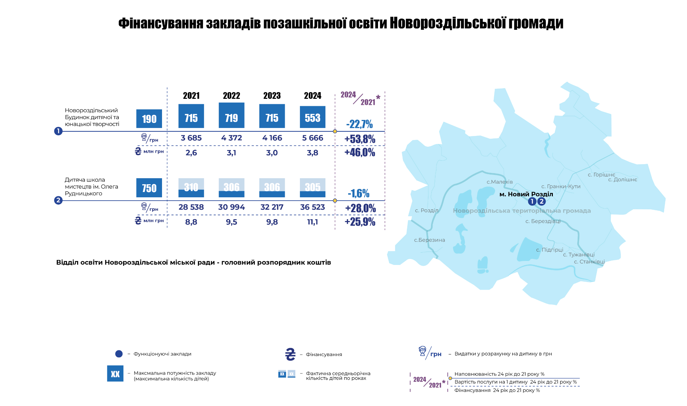
Рис. 3.15 Заклади позашкільної освіти Новороздільської громади

Внаслідок значної віддаленості сіл, а також складних умов доїзду, який здійснюється переважно силами батьків, діти з віддалених населених пунктів мають обмежені можливості для участі в позашкільних освітніх заходах. Це створює ризик нерівного доступу до позашкільної освіти для сільських дітей.

Слід також визнати, що така ситуація характерна для переважної більшості громад України, що включають сільські населені пункти. Так, освітній омбудсмен України оприлюднив такі дані: станом на березень 2023 року охоплення міських дітей шкільного віку позашкільною освітою становить 18,86%, а сільських – лише 0,88%.

Водночас для частково вирішення проблеми недостатнього залучення дітей до позашкільної освіти з віддалених населених пунктів в громаді проводиться робота щодо створення гуртків та секцій на базі ЗЗСО. На базі всіх 10 ЗЗСО функціонують гуртки/секції. Їх відвідували у 2021 році – 1 072 осіб (або 31,6% від загальної кількості дітей шкільного віку), у 2022 році – 1 251 осіб (або 37,8%), у 2023 році – 690 осіб (або 21,2%) та у 2024 році – 540 осіб (або 17,3%). Дані в розрізі статі відсутні. Усі гуртки/секції діяли на безоплатній основі. Наведені кількісні дані відвідувачів цих гуртків свідчать, що потреба в організації позашкільного навчання є актуальною.

Кількість дітей, що відвідують ЗПшО, за 2021-2024 роки скорочується, особливо, в 2024 році. Відвідувало ЗПшО у 2021 році – 1 025 осіб, у 2022 році – 1 025 осіб, у 2023 році – 1 021 осіб та у 2024 році – 858 осіб. Відмітимо, що частка дівчат серед відвідувачів складала у 2021 році – 60,7%, у 2022 році – 60,3%, у 2023 році – 61%, у 2024 році – 58,3%. А частка відвідувачів хлопців: у 2021 році – 39,3%, у 2022 році – 39,7%, у 2023 році – 39% та у 2024 – 41,7%. Отже, впродовж чотирьох років кількість дітей, що відвідували ЗПшО, зменшилась на 167 осіб або на 16,3%.Така ситуація пов’язана із зменшенням кількості дітей в громаді, а також з важким та небезпечним в умовах війни доїздом до ЗПшО.

Із загальної кількості дітей, що відвідували ЗПшО громади, майже 70% дітей відвідували Новороздільський Будинок дитячої та юнацької творчості, 30% відвідували Дитячу школу мистецтв ім. Олега Рудницького. За навчання в школі мистецтв встановлена батьківська плата на 2024-2025 роки: музичне відділення 200-240 грн на місяць в залежності від інструменту плюс додаткова плата в 50 грн в місяць за користування музичними інструментами, хореографічне відділення – 240 грн на місяць, художнє відділення – 240 грн на місяць.
Навчання в БЮДТ – безкоштовне.

В Мистецькій школі встановлені 100% пільги для дітей з багатодітних сімей, дітей з малозабезпечених сімей, дітей сиріт, дітей з інвалідністю, дітей, які позбавлені батьківського піклування та дітей військовослужбовців дійсної служби, які загинули при виконанні службових обов’язків або стали особами з інвалідністю І чи ІІ групи. 50% пільги для дітей громадян – учасників бойових дій, дітей громадян, які є особами з інвалідністю І та ІІ групи та дітей ВПО.
Новороздільський Будинок дитячої та юнацької творчості відвідують усі бажаючі діти.

Частка дітей громади шкільного віку, які відвідували ЗПшО, зменшилась. Відсоток дітей шкільного віку, які були охоплені позашкільною освітою в громаді, в 2021 році становив 30,2%, а в 2024 році – 27,5%.

Позитивною тенденцією є те, що навіть за цих умов це більше, ніж середній показник по Україні, який в 2023 році становив 19,6%.

Кількість дітей, що відвідують Новороздільський Будинок дитячої та юнацької творчості, протягом аналізованого періоду зменшилася на 162 осіб або на 22,7%. Зменшилася також кількість груп з 52 одиниць у 2021 році до 43 одиниць у 2024 році (на 9 одиниць або на 17,3%). Проте спостерігаємо тенденцію зростання середньої кількості дітей в групі: у 2021 році – 13,8 осіб, у 2022 році – 14 осіб, у 2023 році – 13,5 осіб, у 2024 – 15,8 осіб (дані в розрізі статі відсутні). Кількість дітей, що відвідують Дитячу школу мистецтв ім. Олега Рудницького протягом аналізованого періоду зменшилася на 5 осіб або на 1,6%. Кількість груп та середня кількість дітей в групах змін майже не зазнала.

Показник кількості дітей на одного педагогічного працівника в закладах позашкільної освіти суттєво різниться залежно від типу закладу. У БДЮТ на одного педагога припадає в середньому 36,9 дитини, що є високим навантаженням, тоді як у Дитячій школі мистецтв ім. Олега Рудницького цей показник становить 6,8 дитини. Така диспропорція свідчить про необхідність перегляду кадрової політики та організаційної моделі функціонування позашкільних закладів.

Діти з особливими освітніми потребами та діти з інвалідністю отримують послуги в ЗПшО громади. Діти з особливими освітніми потребами відвідують лише Новороздільський Будинок дитячої та юнацької творчості: у 2021 році – 19 особи (50% від загальної кількості дітей з особливими освітніми потребами), у 2022 році – 18 осіб (39,1%), у 2023 році – 18 осіб (31%), у 2024 році – 17 особи (29,8%). Діти з інвалідністю відвідують Дитячу школу мистецтв ім. Олега Рудницького: у 2024 році – 2 особи (14,7% від загальної кількості дітей з інвалідністю). Дані в розрізі статі відсутні.

Матеріально-технічна база закладів позашкільної освіти громади знаходиться в задовільному стані та потребує оновлення. Інвентарем, підручниками, обладнанням, дидактичними матеріалами Будинок дитячої та юнацької творчості забезпечений на 60-70%, Дитяча школа мистецтв ім. Олега Рудницького - на 80%.

Заняття в Будинку дитячої та юнацької творчості та в Дитячій школі мистецтв ім. Олега Рудницького проводяться в офлайн режимі. Інтернетом та обладнанням для здійснення навчання в онлайн форматі усі установи забезпечені.

Сховище наявне тільки в Дитячій школі мистецтв ім. Олега Рудницького, в будинку творчості сховище – відсутнє, використовують укриття в іншого суб’єкта господарювання за домовленістю. Проте наявні укриття не повною мірою відповідають потребам осіб з інвалідністю, зокрема через відсутність пандусів, поручнів, доступного входу, достатнього простору для переміщення на візку та адаптованих санітарних приміщень.

Видатки бюджету громади на позашкільну освіту у 2024 році зросли у абсолютному вимірі, однак їх частка від загальних витрат на освіту порівняно з 2021 роком зменшилась. Структура видатків залишається традиційною із домінуванням витрат на оплату праці. Водночас спостерігаємо і зростання фінансування на матеріально-технічне забезпечення, оплату комунальних послуг та капітальні видатки. На фінансування позашкільної освіти у 2021 році спрямовувались видатки у сумі 11,5 млн грн або 7,6% усіх видатків на освіту, у 2022 році – 12,6 млн грн або 8,1%, у 2023 році – 12,8 млн грн або 7,5%, у 2024 році – 15,0 млн грн або 7,1% (рис. 3.16):
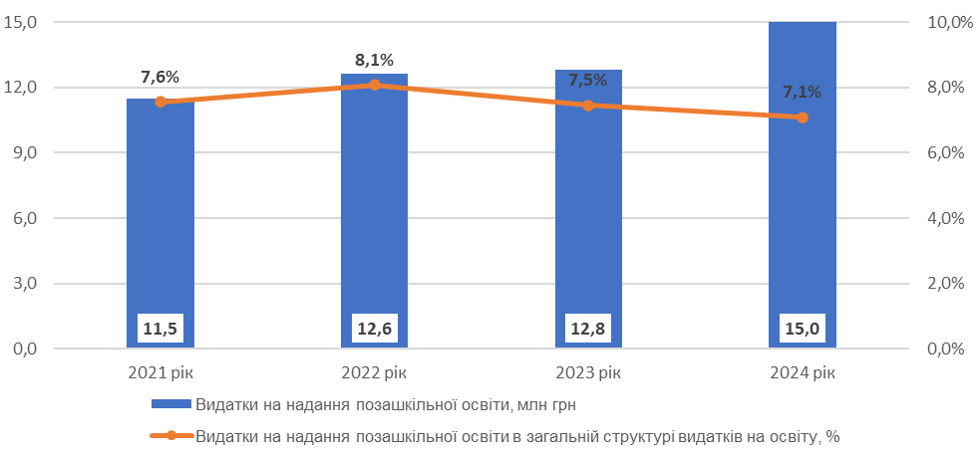
Джерело: розраховано на основі даних https://openbudget.gov.ua.

Рис. 3.16 Видатки місцевого бюджету Новороздільської громади на утримання закладів позашкільної освіти у 2021-2024 роках, (у млн грн та у % в загальній структурі видатків на освіту).

При цьому відзначаємо, що і в приведених цінах 2021 року є зниження видатків на утримання закладів позашкільної освіти на 9,6% впродовж аналізованого періоду (рис.3.17):
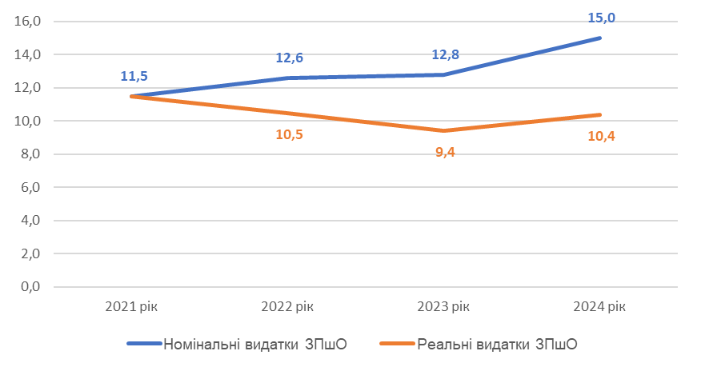
Джерело: розраховано на основі даних https://openbudget.gov.ua, Мінфіну та Держстату.

Рис. 3.17 Динаміка номінальних та реальних видатків на утримання закладів позашкільної освіти Новороздільської громади у 2021-2024 роках, (у млн грн, базовий рік – 2021).

Структура видатків на позашкільну освіту є досить традиційною для сфери освіти та показує, що оплата праці з нарахуваннями становить в середньому 92,4% в загальних видатках на утримання ЗПшО. Так частка видатків на оплату праці становить: у 2021 році – 96,1%, у 2022 році– 93,9%, у 2023 році – 92,7%, у 2024 році – 86,9% (рис. 3.18). При цьому протягом аналізованого періоду кількість ставок персоналу в ЗПшО громади не змінювалась.
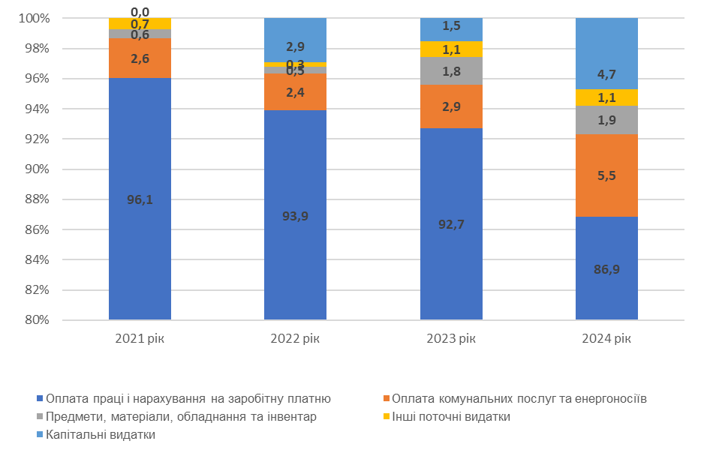
Джерело: розраховано на основі даних Опитувальника, підготованого для громади.

Рис. 3.18 Структура видатків на надання послуг з позашкільної освіти Новороздільської громади у 2021-2024 роках, (у % до загальних видатків на утримання ЗПшО).

Також вагому частку у складі видатків на ЗПшО становить оплата комунальних послуг та енергоносіїв – в середньому 3,4%. Однак можна відмітити тенденцію до їх зростання з 2,6% у 2021 році до 5,5% у 2024 році. В абсолютних значеннях ці видатки зросли з 300,4 тис. грн у 2021 році до 822,9 тис. грн у 2024 році або майже в 3 рази. Така динаміка може свідчити про необхідність проведення термомодернізації ЗПшО громади або проведення інших заходів для заощадження споживання енергоносіїв.

За аналізований період значні капітальні видатки на ЗПшО спостерігаємо в 2024 році – 4,7% (від усіх видатків ЗПшО). Зокрема, було проведено капітальний ремонт на суму 433,3 тис. грн та придбано обладнання і предмети довгострокового користування на суму 260,0 тис. грн.

Вартість послуг з позашкільної освіти має стійку тенденцію до збільшення, що вимагає направлення додаткових фінансових ресурсів для їх фінансування. Так видатки з надання послуг позашкільної освіти на 1 дитину у 2021 році становили 11,2 тис. грн, у 2022 році – 12,4 тис. грн, у 2023 році – 12,6 тис. грн, у 2024 році – 15,2 тис. грн. Отже, збільшення вартості послуги за чотири роки становило 4,0 тис. грн на 1 дитину або на 36% (рис. 3.19):
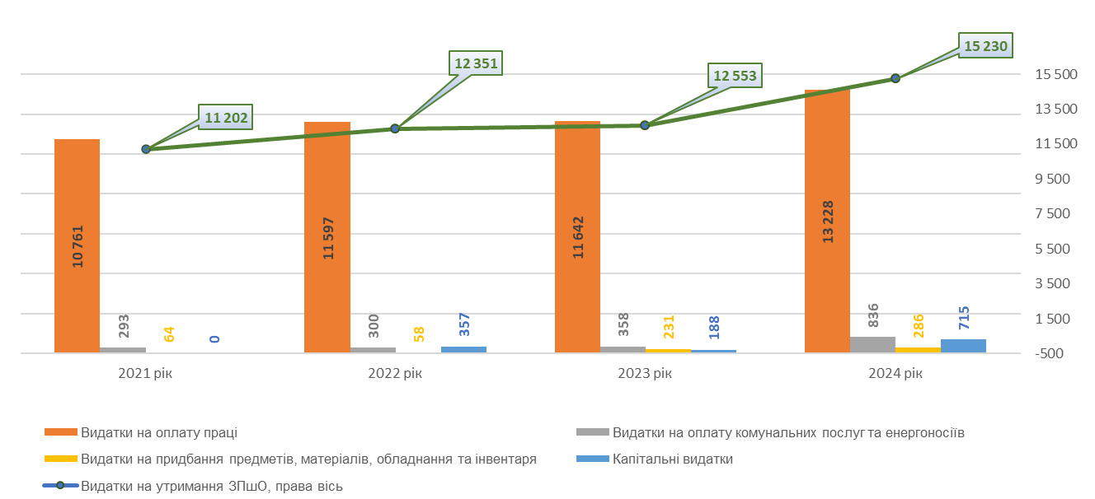
Джерело: розраховано на основі даних Опитувальника, підготованого для громади.

Рис. 3.19 Вартість послуги позашкільної освіти на 1 дитину на рік в ЗПшО Новороздільської громади у 2021-2024 роках, (у грн).

На зміну обсягів видатків вплинули як зменшення кількості вихованців, так і зростання вартості утримання закладів через підвищення заробітної плати, тарифів на комунальні послуги та інфляцію.

Дані деталізовано в Додатку 3.19.

Середня заробітна плата педагогічних працівників є неконкурентною, що створює ризики відтоку кваліфікованих кадрів. Середня заробітна плата педагогічних працівників Новороздільського Будинку дитячої та юнацької творчості у 2021 році становить 9,3 тис. грн, у 2022 році – 9,5 тис. грн, у 2023 році – 9,7 тис. грн, у 2024 році – 10 тис. грн. Середня заробітна плата педагогічного працівника в Дитячій школі мистецтв ім. Олега Рудницького у 2021 році становить 11,5 тис. грн, у 2022 році – 12,5 тис. грн, у 2023 році – 12,4 тис. грн, у 2024 році – 13 тис. грн. Протягом аналізованого періоду середня заробітна плата педпрацівника ЗПшО громади зросла в середньому на 10,8%, що значно менше за зростання середньої зарплати працівників освіти в Україні, яке складало +23,3%. Відтак таке зростання не є достатнім для досягнення середнього рівня заробітної плати в країні.

Детальна інформація наведена в Додатку 3.20.

З 2021 року в громаді реалізовувалась Програма розвитку освіти Новороздільської територіальної громади, що містить індикативні показники на плановий рік та прогноз на наступні два роки зі щорічним переглядом і актуалізацією цілей і завдань з урахуванням викликів сьогодення. Напрям позашкільної освіти, з чітким визначенням мети та завдань до виконання, вперше структуровано у Програмі розвитку освіти Новороздільської територіальної громади на 2025 рік та прогноз на 2026-2027 роки (далі - Програма). Метою напряму Програми “Позашкільна освіта” є забезпечення інноваційного розвитку позашкільної життєдіяльності підлітків, задоволення їх освітніх потреб шляхом залучення до науково-експериментальної, дослідницької, технічно-конструктивної, художньої, декоративно-прикладної, еколого-прикладної творчості. Здобуття учнями, вихованцями, слухачами первинних професійних навичок і вмінь, необхідних для їхньої соціалізації, подальшої самореалізації та/або професійної діяльності.

Основними завданнями Програми напряму Позашкільна освіта є:
- забезпечити ефективне впровадження допрофільної підготовки та профільного навчання у позашкільних закладах освіти;
- стимулювати професійне зростання педагогічних працівників позашкільних закладів освіти, у тому числі розвивати професійні цифрові компетентності;
- посилити спроможність Будинку дитячої та юнацької творчості з моделювання інноваційного освітньо-виховного простору;
- підвищити якість освітнього процесу через впровадження сучасних технологій та засобів навчання;
- забезпечити розвиток (перепрофілювання) мережі гуртків та широке залучення дітей до навчання у гуртках та творчих об’єднаннях за різними напрямами позашкільної освіти;
- розширити спектр діяльності та технічного оснащення гуртків дослідницького напрямку, партнерські зв’язки з іншими закладами освіти, науковими установами, громадськими організаціями розширення;
- осучаснити матеріально-технічну базу закладів позашкільної освіти.

Відповідальним виконавцем програми визначено відділ освіти Новороздільської міської ради. Програма містить планові обсяги фінансування у розрізі завдань та років. Водночас зауважимо, що вона не формувалася із застосуванням гендерно орієнтованого підходу.

Щорічно проводиться моніторинг виконання МЦП за минулі роки, водночас зазначимо, що звіти про виконання не містять оцінки досягнення результативних показників встановленої мети, містять загальну інформацію і носять формальний характер.

Планові та фактичні видатки на реалізацію МЦП у сфері позашкільної освіти в громаді наведені в Додатку 3.18.

Бюджетні програми мають затверджені показники, які не дають можливості в повній мірі визначити рівень їх виконання, тому потребують розширення у відповідності до чинного законодавства. При формуванні мети цих програм і окремих результативних показників застосовується гендерний підхід.

Бюджетна програма за КПКВ 1070 “Надання позашкільної освіти закладами позашкільної освіти, заходи із позашкільної роботи з дітьми” містить мету задоволення потреб дівчат і хлопців у сфері позашкільної освіти з урахуванням їх віку та місця проживання, що відповідає діяльності головного розпорядника коштів. Завдання бюджетної програми - забезпечити рівні можливості дівчатам та хлопцям для розвитку їх здібностей та обдарувань, задоволення інтересів, духовних запитів і потреб у закладах позашкільної освіти - відповідає визначеній меті. Показники БП охоплюють основні виміри (затрат, продукт, ефективність, якість), однак потребують доопрацювання і посилення аналітичної цінності - через деталізацію просторового, гендерного та вікового виміру, а також доповнення результативними індикаторами та запровадження якісних показників – рівень задоволеності, участь у конкурсах, досягнення дітей тощо, що дозволить оцінити не лише охоплення, а й вплив освітніх послуг.

Для кращого оцінювання результатів реалізації даної програми доцільно додати такі показники, у відповідності до наказів Міністерства освіти і науки України від 16.04.2024 №521, від 07.05.2024 №643 до:
показників якості:
- відсоток дітей (хлопців/дівчат), охоплених позашкільною освітою, за напрямами діяльності гуртків, віком, та місцем проживання, %.

Бюджетна програма може вважатись гендерно чутливою, але потребує доопрацювання в частині запровадження гендерно орієнтованого підходу, а саме в частині деталізації показників за статтю, впровадження якісних гендерно орієнтованих показників результативності, а також аналізу потреб цільових груп із врахуванням статі, віку та просторових чинників (місто/село). (Додаток 3.22).

Бюджетна програма за КПКВ 1080 “Надання спеціалізованої освіти мистецькими школами” має на меті забезпечення надання спеціалізованої освіти школами естетичного виховання (музичними, художніми, хореографічними, театральними, хоровими мистецькими). Завдання бюджетної програми – забезпечити надання спеціальної освіти школами естетичного виховання (музичними, художніми, хореографічними, театральними, хоровими, мистецькими) - відповідає визначеній меті. Показниками, які характеризують якість виконання бюджетної програми, визначено лише кількість днів відвідування учнями закладу, що не дає можливості у повній мірі визначити результат виконання програми. Результативні показники переважно відображають обсяги витрат та охоплення, не дозволяючи повноцінно оцінити якість, ефективність і результативність надання освітніх послуг. Відсутність якісних та гендерно орієнтованих показників ускладнює прийняття рішень щодо покращення змісту, ресурсного забезпечення та впливу мистецької освіти на розвиток дитини (Додаток 3.21).

Для кращого оцінювання результатів реалізації даної програми доцільно додати такі показники у відповідності до наказів Міністерства освіти і науки України від 16.04.2024 № 521, від 07.05.2024 № 643 до:
показників якості:
- кількість дітей (дівчат/хлопців), які завершили навчання за освітніми програмами початкової мистецької освіти у період, що передує поточному року, осіб, у тому числі:
- за освітніми програмами елементарного підрівня початкової мистецької освіти, осіб (в т.ч. дівчат/хлопців);
- за освітніми програмами базового підрівня початкової мистецької освіти, осіб (в т.ч. дівчат/хлопців);
- динаміка (зростання/зменшення) учнівського контингенту (в т.ч. дівчат/хлопців) мистецьких шкіл у плановому періоді.

Ця бюджетна програма містить дані щодо хлопців та дівчат, які відвідують мистецьку школу, однак вони не доповнюються показниками ефективності та якості. Відтак можна констатувати, що бюджетна програма може вважатись гендерно чутливою, але потребує доопрацювання в частині запровадження гендерно орієнтованого підходу, а саме в частині деталізації показників ефективності та якості з урахуванням гендерних аспектів, що дозволить краще планувати ресурси та оцінювати вплив мистецької освіти на розвиток дівчат і хлопців окремо. (Додаток 3.22).

Наразі у громаді відсутня практика проведення публічних консультацій перед ухваленням бюджету та місцевих програм, зокрема, у сфері освіти. Мешканки та мешканці поки що не беруть активної участі в їхньому формуванні. Водночас варто відзначити належний рівень інформування громадськості про освітні ініціативи та рішення.

Інформування населення громади про позашкільну освіту відбувається через сторінку у соціальній мережі Фейсбук https://www.facebook.com/newrozdil.city, офіційний сайт Новороздільської ТГ https://novyyrozdil-gromada.gov.ua/, офіційний веб-сайт Новороздільського Будинку дитячої та юнацької творчості https://nr-bdut.lvivedu.net/ та сторінку Дитячої школи мистецтв ім. Олега Рудницького в соціальній мережі Фейсбук https://www.facebook.com/groups/371213623437018/. Як і в дошкільній та середній загальній освіті населення громади долучається до вирішення питань, пов’язаних зі сферою позашкільної освіти, через їх участь в роботі батьківських комітетів, створених при ЗПшО громади. Це є позитивним чинником прозорості витрат на задоволення потреб дітей у громаді.

УЗАГАЛЬНЕННЯ, ВИСНОВКИ, РЕКОМЕНДАЦІЇ

Узагальнення результатів дослідження фінансування позашкільної освіти громади в контексті врахування потреб дозволяє зробити такі висновки:
- Мережа позашкільних закладів освіти громади залишається стабільною.
- Доступність таких закладів для дітей із сільської місцевості є обмеженою, оскільки вони розташовані в центрі громади. Діти з віддалених сіл мають дуже низький рівень доступу до послуг позашкільної освіти.
- З метою часткового розв’язання проблеми обмеженого доступу дітей з віддалених населених пунктів до позашкільної освіти в громаді здійснюється робота зі створення гуртків та секцій на базі закладів загальної середньої освіти.
- Спостерігається зменшення кількості дітей, які відвідують заклади позашкільної освіти громади. Відповідно, знижується й частка дітей шкільного віку, охоплених позашкільною освітою.
- Матеріально-технічна база ЗПшО громади знаходиться в задовільному стані.
- Середня заробітна плата педагогічних працівників є неконкурентною, що створює ризики відтоку кваліфікованих кадрів.
- Видатки бюджету громади на позашкільну освіту у 2024 році зросли у абсолютному вимірі, однак їх частка від загальних витрат на освіту порівняно з 2021 роком зменшилась. Їх структура залишається традиційною із домінуванням витрат на оплату праці.
- Вартість послуг з позашкільної освіти має стійку тенденцію до збільшення, що вимагає направлення додаткових фінансових ресурсів для їх фінансування.
- Громадськість загалом має належний рівень обізнаності про ключові освітні ініціативи та управлінські рішення в громаді.
- Показники якості, які використовуються в бюджетних програмах, не дають можливості в повній мірі оцінити якість виконання відповідних бюджетних програм. Це негативно впливає на якість фінансового планування, а відтак на ефективність надання послуг з позашкільної освіти.
- МЦП, за якою проводиться фінансування позашкільної освіти, складалась без застосування гендерного підходу і є гендерно нейтральною.

Експертні рекомендації, направлені на удосконалення системи фінансування потреб дітей та молоді в громаді в сфері позашкільної освіти, мають практичний зміст та можуть реалізувати наведені узагальнення (табл. 3.4).
Таблиця 3.4
Експертні рекомендації з підвищення ефективності, результативності та гендерної орієнтованості бюджету на позашкільну освіту
На короткострокову перспективу | На довгострокову перспективу
Для громади
Під час формування бюджетних програм на 2026 рік (змін до паспортів у 2025 році), за якими здійснюється фінансування позашкільної освіти, застосовувати показники, передбачені наказами Міністерства освіти і науки України від 16.04.2024 №521 та від 07.05.2024 №643 | Розглянути можливість для облаштування ЗПшО пандусами та поручнями, а також спеціально обладнаними туалетними кімнатами для осіб з інвалідністю
Розглянути можливість застосування гендерного підходу під час формування та реалізації місцевих цільових програм та гендерно орієнтованого підходу під час формування та реалізації бюджетних програм, за якими плануються видатки на позашкільну освіту відповідно до Наказу Мінсоцполітики від 07.02.2020 №86 | Розглянути можливість оновлення освітніх і навчальних програм у закладах позашкільної освіти з урахуванням актуальних суспільних викликів, інтересів дітей та очікувань батьків, аби забезпечити сталий розвиток системи позашкілля
Розглянути можливість проводити моніторинг і оцінку виконання місцевих цільових програм з аналізом досягнення рівня запланованих результативних показників, змінити форму звіту про виконання програм, включивши детальний аналіз результативних показників
Розглянути можливість збільшення на постійній основі частки капітальних видатків спрямованих на покращення матеріально-технічного забезпечення ЗПшО

Фінансування послуг з охорони здоров’я в контексті врахування потреб дітей та молоді

Розділ присвячено оцінці системи фінансування галузі охорони здоров’я з особливим акцентом на потребах дітей та молоді громади. Він містить висновки про основні здобутки, прогалини та ризики цієї системи, що зроблені на основі аналітичних обґрунтувань. Ці обґрунтування базуються на аналізі стратегічних документів, структури управління, системи прийняття рішень, фінансових показників та показників результативності видатків у динаміці за 2021-2024 роки

Надано експертні рекомендації з усунення прогалин, нівелювання ризиків та удосконалення системи фінансування з метою максимального врахування у місцевому бюджеті потреб дитячого населення та молоді громади у медичних послугах.

ХАРАКТЕРИСТИКА СИСТЕМИ ПРИЙНЯТТЯ РІШЕНЬ У ГАЛУЗІ ОХОРОНИ ЗДОРОВ`Я

Управління галуззю охорони здоров’я в громаді є недостатньо ефективним із-за прогалин в організації та розподілі управлінських функцій. Незважаючи на наявність формальних повноважень, функціональне навантаження Управління культури, спорту та гуманітарної політики є розпорошеним та диспропорційним через свою багатопрофільність. Відсутність спеціалізованих фахівців, недорозвинена вертикаль виконавців і значна концентрація стратегічних та операційних функцій у начальника відділу перешкоджають ефективному управлінню.

Міська рада є основним управлінським центром в умовах відсутності спроможного профільного управлінського органу. Це уповільнює реагування на виклики в системі охорони здоров’я та ускладнює стратегічне планування. Для покращення ефективності управління доцільно переглянути підхід до делегування повноважень та функціонального зміцнення відповідального органу управління охороною здоров’я на місцевому рівні.

Органом управління спеціальної компетенції є Управління культури, спорту та гуманітарної політики Новороздільської міської ради (ЄДРПОУ 43968917, КВК 10) (далі – Управління). Управління є головним розпорядником коштів (далі – ГРК). Відповідно до рішення міської ради від 27.04.2025 №1431 штатна структура Управління становить 6 одиниць, з яких 3 – це начальники окремих відділів, зокрема:
- відділу культури;
- відділу з питань фізичної культури та спорту;
- відділу з гуманітарної політики (який відповідає, зокрема, за сферу охорони здоров’я).

Водночас відділ з гуманітарної політики складається лише з одного працівника – начальника відділу, без жодного спеціаліста чи іншого персоналу.

Відповідно до Положення про Управління, затвердженого рішенням міської ради від 28.11.2024 року №2032, його функціями є здійснення політики у сфері культури, туризму, молодіжної політики, соціальної політики, фізичної культури та «забезпечення прав всіх членів Новороздільської громади у сфері охорони здоров’я шляхом створення сприятливих умов для функціонування на території громади закладів, підприємств та установ охорони здоров’я».

Такий підхід до формування структури Управління є нераціональним і недостатньо ефективним з огляду на організацію процесу управління та розподілу бюджетних коштів. Створення декількох посад керівників без забезпечення відповідного спеціалізованого виконавчого складу спотворює логіку управління, коли керівники змушені самостійно виконувати як управлінські, так і операційні функції.

Це не лише створює надмірне навантаження на керівний склад, а й унеможливлює якісну реалізацію політик, зокрема, у галузі охорони здоров’я.

Об'єднання різних за своїм робочим функціоналом сфер – культури, молодіжної політики, спорту, охорони здоров’я, соціального захисту – в межах одного управління не відповідає принципам функціональної цілісності та фахової спеціалізації. Ці сфери мають відмінну нормативно-правову базу, різні джерела фінансування, логіку планування та моніторингу.
Одна група управлінців може мати повні компетенції у всіх цих специфічних сферах, але для цього потрібен значний перелік навчальних заходів та кваліфікаційних практикумів.
Об’єднання несуміжних сфер може призвести до зниження рівня якості управлінських рішень, перенавантаження працівників та працівниць, дублювання функцій або їх невиконання. У підсумку це негативно може вплинути на якість публічного управління й обмежити можливості громади у розвитку кожної галузі, що надає послуги дітям, сім’ям з дітьми та молоді в громаді.

Ефективна реалізація управлінських функцій у сфері охорони здоров'я потребує окремих органів управління або, щонайменше, відповідних структурних підрозділів із достатньою кількістю кваліфікованого персоналу. За умов дефіциту кадрів можливе виділення у штаті мультифункціонального управління хоча б сектору (а не 1-го спеціаліста як на цей час), до повноважень якого віднесені питаннями управління медичною сферою громади та визначена відповідальність у цій сфері.

Відповідно до Положення про Управління культури, спорту та гуманітарної політики Новороздільської міської ради до його повноважень у сфері охорони здоров’я належать:
- координація питань надання доступного медичного обслуговування на території громади;
- розвиток усіх видів медичного обслуговування, вдосконалення мережі закладів охорони здоров’я усіх форм власності;
- підготовка пропозицій щодо розвитку галузі охорони здоров’я;
- проведення аналізу та постійного моніторингу галузі, визначення її тенденцій та перспектив розвитку;
- розробка пропозицій до проєкту міського бюджету щодо фінансування сфери охорони здоров’я;
- координація діяльності закладів охорони здоров’я комунальної власності громади, включаючи сприяння матеріально-технічному та фінансовому забезпеченню;
- організація конкурсів на посади керівників закладів охорони здоров’я комунальної форми власності;
- контроль за забезпеченням пільгових категорій населення лікарськими засобами та виробами медичного призначення.

Окрім цього, Управління бере участь у:
- формуванні програм соціально-економічного розвитку громади;
- розробленні та фінансуванні бюджетних програм;
- затвердженні планів використання бюджетних коштів одержувачів;
- забезпеченні цільового використання бюджетних ресурсів.

Тобто функції Управління є різноплановими. Якісне виконання кожної функції потребує відповідної кваліфікації, досвіду, часу. Водночас більшість операційних управлінських рішень щодо програмування розвитку вимушено приймаються на рівні міської ради. Це створює зайве навантаження на неспеціалізований орган та знижує ефективність системи управління в галузі охорони здоров’я.

Наприклад, фінансові плани підприємства затверджуються його засновником – Новороздільською міською радою, яка також здійснює контроль за їх реалізацією. До функцій засновника належить затвердження організаційної структури та штатної чисельності ЗОЗ.

Відповідно до законодавства міська рада має можливість делегувати частину управлінських повноважень спеціалізованому органу управління та підвищити швидкість ухвалення управлінських рішень і ефективність управління галуззю охорони здоров’я.

Крім того, Управління нормативно не визнане уповноваженим органом управління в системі охорони здоров’я, про що свідчить відсутність згадок про нього у Статуті КНП «Новороздільська міська лікарня» (затвердженого рішенням міської ради від 25.11.2021 №874). Поточне керівництво підприємством, відповідно до нормативних вимог, здійснює його керівник.

НАДАВАЧІ ПОСЛУГ

КНП «Новороздільська міська лікарня» відіграє ключову роль у забезпеченні доступу мешканців громади до медичних послуг. Наявність Наглядової ради, затвердженої структури та залучення партнерських проєктів свідчать про поступовий інституційний розвиток і соціальну відповідальність.

Проте, існуючий штатний розпис не повною мірою відповідає сучасним вимогам медичної реформи, і потребує оновлення з урахуванням підходів до організації первинної медичної допомоги.

Медична інфраструктура громади охоплює як первинну, так і вторинну ланки, включно з реабілітаційною допомогою, однак залишаються нерозв’язаними проблеми територіальної доступності. Наявність приватних медичних закладів створює конкуренцію, що стимулює покращення якості послуг, але водночас вимагає від комунального сектору ефективного управління, кадрової стабільності та орієнтації на потреби пацієнтів.

Одержувачем бюджетних коштів у сфері охорони здоров’я Новороздільської громади є комунальне некомерційне підприємство «Новороздільська міська лікарня» Новороздільської міської ради (ЄДРПОУ 20764314, КВК 10), далі – КНП «Новороздільська міська лікарня».

З метою підвищення прозорості та підзвітності діяльності підприємства, рішенням міської ради від 03.01.2022 року №1014 створено Наглядову раду КНП «Новороздільська міська лікарня».

На підставі розпорядження начальника Львівської обласної державної адміністрації від 27.07.2023 року №577/0/5-23ВА КНП “Новороздільська міська лікарня” визначено як заклад охорони здоров’я загального профілю.

Відповідно до чинного Статуту підприємство забезпечує надання:
- первинної медичної допомоги (далі – ПМД);
- вторинної (спеціалізованої) медичної допомоги.

Рішенням сесії міської ради від 25.03.2024 року № 1796 погоджена організаційна структура та чисельність КНП «Новороздільська міська лікарня».
Загальна кількість штатних одиниць - 401, з них:
- лікарі - 90,25 од.;
- середній медперсонал - 178,25 од.;
- молодший медперсонал - 78,25 од.;
- інший персонал - 54,25 од.

Організаційна структура КНП “Новороздільська міська лікарня” представлена на рисунку 4.1.:
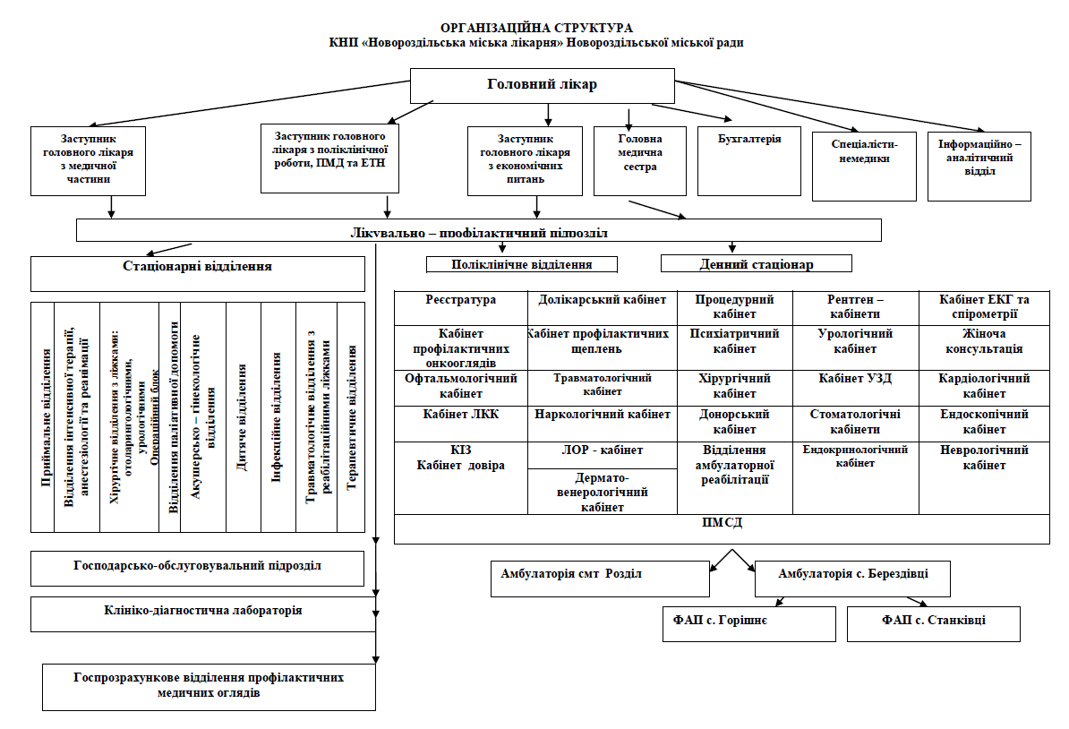
Джерело: рішення Новороздільської міської ради від 25.03.2024 року №1796

Рисунок 4.1. Організаційна структура КНП “Новороздільська міська лікарня”

Структура КНП “Новороздільська міська лікарня” за штатними одиницями представлена у Додатку 4.1.

Серед спеціалізованої допомоги дітям:
- у поліклініці:
- Лікар - стоматолог дитячий (0,75 од.);
- Відділення первинної медичної допомоги – 43,5 од. (з них 19,5 од. лікарів: завідувач відділення – лікар – терапевт – 1 од., лікар-терапевт дільничний – 1 од., лікар загальної практики – сімейний лікар – 13,5 од., лікар – педіатр дільничний – 4 од.);
- Амбулаторія ЗПСМ смт Розділ – 7 од. (з них завідувач – лікар ЗПСМ – 1 од. та сімейний лікар – 1 од.);
- Амбулаторія ЗПСМ с. Берездівці – 4 од. (з них 1 од. – лікар):
- ФАП с. Горішнє – 1 од. сестри медичної;
- ФАП с. Станківці – 1 од. сестри медичної.
- у стаціонарі:
- Дитяче відділення – 15 ліжок – 11,5 од. (з них завідувач відділенням – лікар педіатр – 1 од,, лікар педіатр – 0,25 од., середній медичний персонал – 6 од, молодший медичний персонал – 4,25 од.);
- Акушерсько-гінекологічне відділення - 25 ліжок – 25 од. (з них завідувач – лікар акушер - гінеколог – 1 од., лікар акушер - гінеколог – 3,5 од., лікар – педіатр – неонатолог – 1 од., середній медичний персонал – 14.5 од., молодший медичний персонал – 5 од.);
- Відділення анестезіології з ліжками для інтенсивної терапії - 6 ліжок - 20,75 од. (з них завідувач відділення – лікар – анестезіолог – 1 од., лікар – анестезіолог – 4 од., лікар – анестезіолог дитячий – 0,25 од., середній медичний персонал – 11 од., молодший медичний персонал – 4,5 од.).

Фактична кількість працівників КНП «Новороздільська міська лікарня» становить 397 осіб.
У межах реформи первинної медичної допомоги та впровадження сімейної медицини відбулася відмова від дільничного принципу обслуговування населення, натомість пацієнти вибирають лікаря самостійно, укладаючи декларацію. У зв’язку з цим наявність у штатному розписі посад «лікарів дільничних» суперечить чинним нормативам.

Станом на сьогодні згідно з даними Національної служби здоров’я України у системі первинної медичної допомоги КНП «Новороздільська міська лікарня» працюють 22 лікарі:
- 17 сімейних лікарів;
- 3 педіатри;
- 2 терапевти.

Кількість середнього медичного персоналу - 31 особа, молодшого медичного персоналу – 4 особи, іншого персоналу - 2 особи. Дані в розрізі статі відсутні.

Крім того медичну допомогу дітям також надають фахівці лікарського складу поліклініки, зокрема:
- лікар-стоматолог дитячий;
- лікар-педіатр мобільної паліативної допомоги.

Згідно з інформацією на порталі місцевої статистики Львівщини укомплектованість посад лікарів у 2024 році склала 88,6%, укомплектованість середнім медичним персоналом – 96,5%.

У 2023 році за програмою медичних гарантій (далі - ПМГ) з НСЗУ було укладено договорів за 19 напрямами. У 2024 році – за 18. Інформацію щодо укладених договорів за ПМГ представлено у Додатку 4.2.

У межах договору про реімбурсацію з НСЗУ на території громади функціонує 21 аптека, включно з аптечними пунктами. З них 4 аптеки розташовані на території КНП «Новороздільська міська лікарня». Аптека «Довіра» (другий аптечний пункт) забезпечує відпуск лікарських засобів за електронними рецептами.
Водночас потребує додаткової уваги питання доступності та належної організації аптечного обслуговування у віддалених сільських населених пунктах, де забезпечення мешканців необхідними препаратами залишається обмеженим.

Враховуючи потребу в підтримці працівників лікарні з дітьми, на базі лікарні реалізовано соціальну ініціативу - відкрито дитячий простір для дітей працівників закладу, мешканок та мешканців громади та ВПО. Цей проєкт реалізовано в рамках ініціативи Міжнародної організації праці (МОП) та Об’єднання організацій роботодавців України - «Забезпечення участі жінок у ринку праці через розширення послуг із дошкільної освіти й догляду за дітьми». Простір розрахований на 10 дітей, включає зони навчання, ігор, харчування, спортивних вправ, а також обладнаний сучасними засобами розвитку. 128 осіб, що працюють у лікарні, мають дітей дошкільного або молодшого шкільного віку, що робить ініціативу вкрай актуальною для забезпечення балансу між роботою та сім’єю.

Влітку 2024 року в лікарні відкрито відділення амбулаторної реабілітації. Ініціатива стала можливою завдяки співпраці з Ротарі клубом «Львів – Ратуша». Для масштабування проєкту Міжнародний медичний корпус виконав ремонт кабінету лікаря фізичної реабілітації, кабінету психолога, а також облаштував санвузли для осіб з інвалідністю. Центр забезпечено спеціалізованим обладнанням для занять з реабілітації.

Ключові дані галузі охорони здоров’я громади представлено на рисунку 4.2:
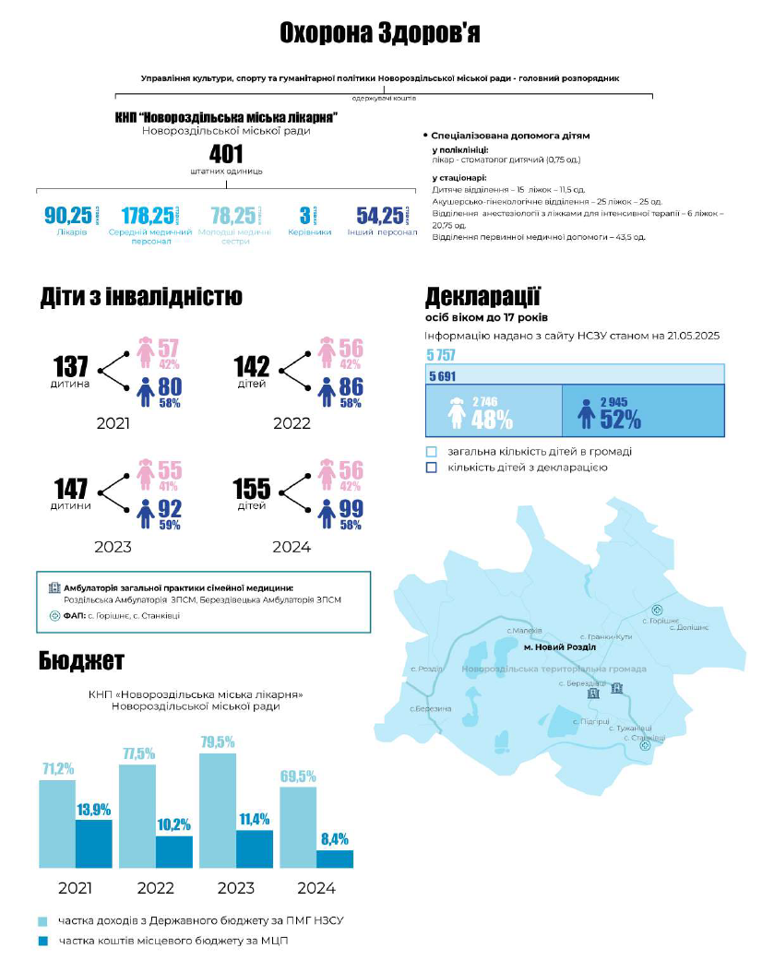
Рисунок 4.2. Інфографіка: ключові дані галузі охорони здоров’я громади

У місті активно функціонує низка приватних медичних закладів, які надають широкий спектр послуг, зокрема:
- Медичний центр «MEDICІ» – стоматологічна допомога;
- Стоматологія Tuz Dental Clinic («CLASSICUS»);
- Стоматологія лікаря Дукача;
- Медична лабораторія «Ескулаб»;
- Медична лабораторія «МеДіс»;
- Медичний центр «Біокурс» – клінічні лабораторні послуги;
- ПП Лісевич (ультразвуковий кабінет);
- Оптика «Світ зору».

Особливу роль у сфері приватної медицини відіграє багатопрофільна клініка «Материнка Clinic», яка спеціалізується на таких напрямках:
- гінекологія та урологія;
- сімейна медицина;
- ендокринологія;
- імунологія;
- ЛОР-лікування;
- УЗД (у тому числі 4D).

Також клініка реалізує програму «Супровід вагітності», що включає:
- психопрофілактичну підготовку до пологів;
- навчання партнерів;
- консультування щодо грудного вигодовування;
- післяпологову підтримку;
- підготовку до догляду за новонародженим.

Кількість населених пунктів громади - 10 (1 місто, 1 селище, 8 сіл). АЗПСМ та ФАПи знаходяться у населених пунктах, наближених до міста Новий Розділ (10 хвилинна доступність на автобусі). Для мешканців та мешканок (у тому числі дітей) більш віддалених населених пунктів громади можуть виникати проблеми, пов’язані з територіальною доступністю медичних пунктів та дотриманням 10-ти або 20-ти хвилинного нормативу прибуття бригад екстреної (швидкої) медичної допомоги на місце події, що підтверджується даними на рисунку 4.2.

ОТРИМУВАЧІ ПОСЛУГ У СФЕРІ ОХОРОНИ ЗДОРОВ’Я

Аналіз системи охорони здоров’я Новороздільської громади свідчить про високий рівень охоплення населення деклараціями з лікарями первинної ланки та активну участь КНП «Новороздільська міська лікарня» у реалізації міжнародних проєктів. Водночас наявна низка суттєвих системних викликів: нерівний доступ до медичних послуг між міськими та сільськими жителями, нестійке охоплення профілактичними щепленнями, зростання захворюваності серед дітей та кількості дітей з інвалідністю, технічне зношення обладнання, а також розбіжності між статистичними даними різних установ.
Проблеми територіальної доступності, відсутність адресного планування медичних послуг у сільській місцевості та обмежене оновлення матеріально-технічної бази потребують комплексного підходу до підвищення ефективності управління та планування в системі охорони здоров’я громади. Забезпечення рівного доступу до медичних послуг, посилення профілактики, міжвідомча координація та зміцнення кадрового й технічного потенціалу медичних закладів мають стати ключовими напрямами політики громади у сфері охорони здоров’я.
Населення громади станом на 01.05.2025 року становить 36 799 осіб, з них 16 728 чоловіків (45,4%) та 20 073 жінок (54,5%). Населення віком від 0 до 18 років становить 5 757 осіб (15,6% від загальної кількості населення), з них дівчат – 2 752 осіб (47,8%), хлопців – 3 005 осіб (52%).

У міській місцевості станом на 01.05.2025 року мешкає: 27 782 особи (75,5% від загальної кількості населення), у сільській місцевості – 9 017 осіб (24,5% від загальної кількості населення), з них населення від 0 до 18 років – у міській місцевості 4 507 осіб (78,3% від загальної кількості цієї вікової групи населення), у сільській місцевості - 1 250 осіб (21,7%).

За даними НСЗУ кількість укладених декларацій станом на 21.05.2025 року – 30 169, що становить 82% від загальної кількості населення, з них 16 200 декларацій укладено з жінками (53,7%) та 13 969 (46,3%) з чоловіками. При цьому декларації з жінками укладено на рівні 80,7% від загальної кількості жінок та з чоловіками на рівні 83,5% від загальної кількості чоловіків. Цей показник нижче середнього по області. Згідно з даними аналітичних панелей НСЗУ станом на 01.01.2025 року у Львівській області уклали декларацію близько 2,3 млн населення, що становить 92,1%. Станом на 30.06.2025 року у Львівській області серед задекларованого населення 53,8% становлять жінки та 46,2% чоловіки, що відповідає аналогічному розподілу між жінками та чоловіками у громаді.

Кількість укладених декларацій станом на 21.05.2025 року за даними сайту НСЗУ від 0 до 18 років – 5 691, що становить 98,8% від загальної кількості дітей, з них з дівчатами – 2 746 (48,2% від загальної кількості укладених декларацій), хлопцями – 2 945 (51,7% від загальної кількості укладених декларацій). Декларацій з дівчатами укладено на рівні 99,8% від загальної кількості дівчат та з хлопцями на рівні 98% від загальної кількості. Частка декларацій з дітьми 0-5 років у загальній кількості дитячих декларацій становить – 20,5%.

Розподіл декларацій за даними сайту НСЗУ наведено у табл. 4.1:

Таблиця 4.1.
Розподіл декларацій серед лікарів (станом на 21.05.2025 року)
Спеціалізація лікаря | Кількість лікарів | Норма декларацій | Фактична кількість декларацій | Середня кількість декларацій на одного лікаря
Сімейні лікарі | 17 | 30 600  (1 800 на одного лікаря) | 24 117 | 1 419
Терапевти | 2 | 4 000  (2 000 на одного лікаря) | 3 430 | 1 715
Педіатри | 3 | 2 700  (900 на одного лікаря) | 2 622 | 874
Всього: | 22 | 37 300 | 30 169 | 1 371

Середня кількість укладених декларацій на 1 лікаря менша за норму. За інформацією від громади відхилення пов’язано із загальним зменшенням населення. Це впливає на зменшення обсягу фінансування первинної ланки від НСЗУ. Водночас необхідно проводити роботу щодо збільшення відсотку населення громади охопленого деклараціями.

Кількість дитячого населення від 0 до 17 років, що підлягають обслуговуванню у 2024 році наведено у табл. 4.2:

Таблиця 4.2.
Кількість відвідувань лікарів дітьми 0-17 років у 2024 році
Назва закладу охорони здоров’я | Кількість населення, що підлягає обслуговуванню від 0 до 17 років |  |  |  |  | Кількість візитів за рік
КНП «НМЛ» | Всього |  |  |  |  | Всього
КНП «НМЛ» | 5 465 |  |  |  |  | 31 980
КНП «НМЛ» | 0-3 | 3-6 | 6-10 | 10-14 | 15-17 | 0-3 | 3-6 | 6-10 | 10-14 | 15-17
КНП «НМЛ» | 717 | 741 | 1 428 | 1 466 | 1 113 | 4 902 | 3 705 | 8 532 | 8 796 | 6 045

Дані в розрізі статі відсутні.

Виходячи з даних таблиці 4.2, в середньому на одну дитину приходиться 5,8 візитів на рік.

На рисунку 4.2 наведено інформацію щодо динаміки відвідувань лікарів поліклініки, амбулаторій разом з профілактичними візитами у 2021-2024 роках.

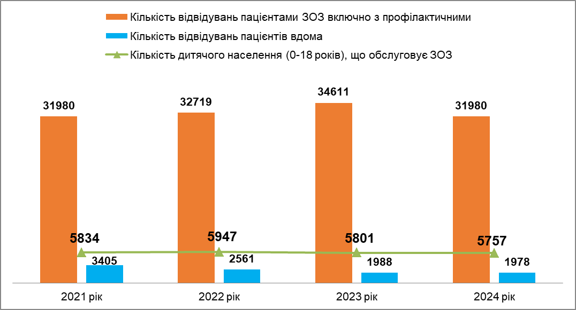
Джерело: Статистична форма № 20 КНП “Новороздільська міська лікарня”

Рис. 4.2. Динаміка відвідувань лікарів поліклініки, амбулаторій дитячим населенням у 2021-2024 роках, осіб

За звітними даними статистичної форми № 20 кількість відвідувань пацієнтами середнього медперсоналу складає біля 7% від загальної кількості відвідувань лікарів.
Стаціонарна допомога надавалась у 2021-2022 роках на 180 ліжках, у 2023-2024 роках на 160-ти ліжках. Водночас загальна кількість пролікованого населення у 2021-2022 роках становила 3 254 особи (8,7% від загальної кількості населення) та 3 895 особи (10,5% від загальної кількості населення) відповідно, а у 2023-2024 роках - 5 328 осіб (14,4% від загальної кількості населення) та 5 535 особи (15,1% від загальної кількості населення) відповідно. Кількість пролікованих у стаціонарі дітей віком 0-17 років становила у 2021 році – 346 осіб (6% від загальної кількості дитячого населення громади), у 2022 році – 552 особи (9,6%), у 2023 році – 549 осіб (9,5%), у 2024 році – 585 осіб (10,2%).
Кількість померлих у стаціонарі: у 2021 році – 45 осіб, у 2022 році – 48 осіб, у 2023 році – 49 осіб, у 2024 році – 50 осіб. За інформацією від громади розбіжності у статистиці пов’язані зі змінами підходів до фіксації пролікованих випадків, які відбулися відповідно до вказівок МОЗ.

Слід зазначити, що у розрізі статі дані не зафіксовано.

Кількість отриманих послуг дітьми у віці 0-17 років надано у табл.4.3:
Таблиця 4.3
Послуги для дітей громади у 2024 році
Назва послуги | Кількість послуг здійснених за рік
КНП “НМЛ”
Реабілітація | 16
Вікові групи дітей | 0-3 років |  | 3-6 років |  | 6-10 років |  | 10-14 років |  | 15-17 років
Вікові групи дітей | д | х | д | х | д | х | д | х | д | х
Вікові групи дітей | - | - | 2 | 1 | 2 | 4 | 1 | 3 | - | 3
Вартість послуги, тис. грн | - |  | 22,7 |  | 51,9 |  | 53,0 |  | 33,0
Вартість послуги, тис. грн | 160,6
Діагностика УЗД | 260
Вікові групи дітей | 0-3 років |  | 3-6 років |  | 6-10 років |  | 10-14 років |  | 15-17 років
Вікові групи дітей | д | х | д | х | д | х | д | х | д | х
Вікові групи дітей | - | - | 23 | 15 | 33 | 28 | 55 | 57 | 32 | 17
Діагностика Рентген | 1 108
Вікові групи дітей | 0-3 років |  | 3-6 років |  | 6-10 років |  | 10-14 років |  | 15-17 років
Вікові групи дітей | д | х | д | х | д | х | д | х | д | х
Вікові групи дітей | 11 | 13 | 29 | 26 | 114 | 119 | 114 | 158 | 188 | 336
Лабораторні дослідження (аналізи) | 125 698
Вікові групи дітей | 0-3 років |  | 3-6 років |  | 6-10 років |  | 10-14 років |  | 15-17 років
Вікові групи дітей | д | х | д | х | д | х | д | х | д | х
Вікові групи дітей | 8023 | 7703 | 13023 | 12028 | 12904 | 12652 | 11592 | 10487 | 18641 | 18645
«Домашній візит» | 405
Вікові групи дітей | 0-4 років
Вікові групи дітей | д |  |  |  |  | х
Вікові групи дітей | 280 |  |  |  |  | 125
Профілактичні огляди | 3 845
Вікові групи дітей | 0-3 років |  | 3-6 років |  | 6-10 років |  | 10-14 років |  | 15-17 років
Вікові групи дітей | д | х | д | х | д | х | д | х | д | х
Вікові групи дітей | 221 | 144 | 348 | 344 | 580 | 566 | 600 | 510 | 243 | 289

Виходячи з таблиці, найбільша кількість діагностичних послуг та лабораторних досліджень приходиться на дітей 15-17 років. Також слід звернути увагу на деякі суттєві гендерні розриви. Наприклад у послугах “домашних візитів” - дівчат охоплено майже наполовину більше ніж хлопців, діагностика УЗД у віковій групі 15-17 років – аналогічно. Причини таких диспропорцій потребують додаткового аналізу.

Динаміку профілактичних оглядів дітей за роками представлено на рисунку 4.3:
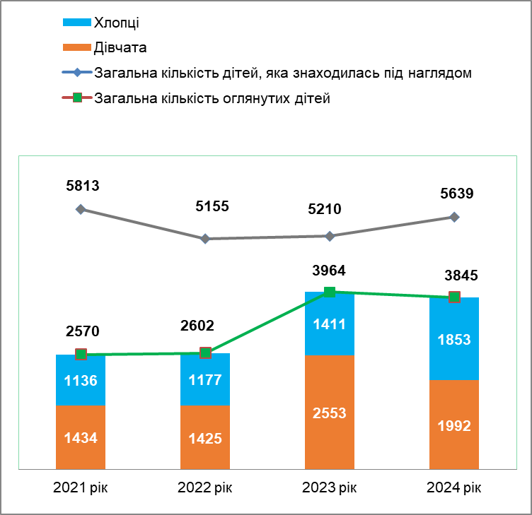
Джерело: статистична форма № 31

Рис. 4.3. Динаміка профілактичних оглядів дітей громади від 0 до 17 років у 2021-2024 роках, осіб

Виходячи з даних рисунку 4.3., можна зробити наступні висновки:
- відсоток дітей охоплених профілактичними оглядами від загальної кількості дітей, що знаходились під наглядом становив:
- у 2021 році - 44,2%
- у 2022 році - 50,5%
- у 2023 році - 76%
- у 2024 році - 68,2%
- у 2023 році кількість оглянутих хлопців було на 1 142 особи менше чим дівчат.
Аналіз даних свідчить про поступове зростання охоплення дітей профілактичними оглядами - з 44,2% у 2021 році до 76% у 2023 році, із подальшим зниженням до 68,2% у 2024 році. Незважаючи на позитивну динаміку, ці показники все ще залишаються відносно низькими порівняно з загальною чисельністю дітей під наглядом. Можливими причинами такої ситуації є обмежена доступність медичних послуг, нестача фахівців, низький рівень обізнаності батьків про важливість профілактичних оглядів, або спотворена статистика. Крім того у 2023 році було зафіксовано гендерні розриви. Профілактичними оглядами у цьому році було охоплено 92,7% дівчат від загальної кількості у громаді та всього 46,9% хлопців.
Водночас слід зазначити, що у Львівській області у період 2021-2024 років спостерігається зменшення кількості дітей, які пройшли профілактичні огляди – у 2024 році на 11,9% у порівнянні до показника 2021 року. Це може бути пов’язане із тенденцією до зменшення кількості новонароджених в Україні.

Основні патології, виявлені у дітей від 0 до 17 років під час проходження профілактичних оглядів представлено на рисунку 4.4:
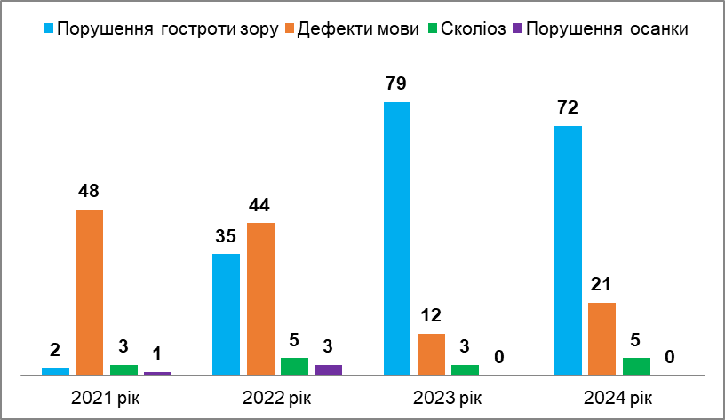
Джерело: статистична форма № 31

Рис. 4.4. Динаміка виявлених патологій під час проведення профілактичних оглядів дітей громади від 0 до 17 років у 2021-2024 роках, осіб

Слід зазначити, що загальна кількість дітей з виявленими порушеннями здоров’я залишається відносно невисокою. За позитивним сценарієм це може бути пов'язане з результатом належного рівня піклування про здоров’я дітей. За негативним сценарієм – це наслідок неточностей у статистичних даних. Така ситуація може також свідчити про недостатній рівень діагностики під час профілактичних оглядів або про відсутність комплексного підходу до моніторингу стану дитячого здоров’я. Причини стійкої динаміки громадою не названі.

Також, якщо у 2021-2022 роках серед виявлених паталогій домінували дефекти мовлення, то у 2023-2024 роках - порушення зору. Водночас, за статистикою КНП ЛОР “Львівський обласний інформаційно-аналітичний центр медичної статистики” серед дітей, що проходять профілактичні огляди все ще спостерігається збільшення кількості виявлених дітей із дефектом мови. Так під нагляд поліклініки для дорослих було передано у 2021 році – 26 дітей, у 2022 – 24 дитини, у 2023 – 17 дітей, а у 2024 – 35 дітей.

У відсотковому співвідношенні середній показник по області у 2024 році дітей з порушенням зору становив 3,8% від оглянутих дітей у віці 0-17 років (показник по громаді – 1,9%), з дефектами мови – 1,8% (показник громади – 0,5%), з порушенням осанки – 2,2% (у громаді не виявлено).
Враховуючи ці обставини, питання виявлення порушень здоров’я у дітей потребує додаткового аналізу та врахування при формуванні програм охорони здоров’я в громаді, зокрема в частині профілактики, раннього виявлення та системного обліку.
За інформацією зі статистичного звіту № 20 кількість профілактичних оглядів на туберкульоз становила:
- у 2021 році – дітей віком 1 - 4 років оглянуто 132 осіб, віком 4-14 – 114 осіб, 15-17 років 21 особа;
- у 2022 році – дітей віком 1 - 4 років оглянуто 198 осіб, віком 4-14 – 177 осіб, 15-17 років 311 осіб;
- у 2023 році – дітей віком 1 - 4 років оглянуто 70 осіб, віком 4-14 – 32 осіб, 15-17 років 687 осіб;
- у 2024 році – дітей віком 1 – 4 років оглянуто 70 осіб, віком 4-14 – 32 осіб, 15-17 років 658 осіб.

Дані в розрізі статі відсутні.

Рівень охоплення обов’язковими щепленнями дітей від 0 до 6 років до необхідної чисельності не має стійких тенденцій. Так у 2022 році серед дітей зазначеної вікової категорії охоплення становило 75,5%, у 2023 році – 91,6%, а у 2024 році – 76,4%. Дані в розрізі статі відсутні.

Так, охоплення обов’язковим щепленням дітей від 0 до 6 років до необхідної чисельності становить:
Від дифтерії
- у 2022 році – 80,5%;
- у 2023 році – 73,9%;
- у 2024 році – 77,6%
Від поліомієліту
- у 2022 році – 63,9%;
- у 2023 році – 107,8%;
- у 2024 році – 76,6%.
Від кору
- у 2022 році – 82,2%;
- у 2023 році – 93%;
- у 2024 році – 53,7%.

Дані в розрізі статі відсутні.

Ситуація з охопленням щепленням демонструє потребу у покращенні профілактичних заходів та доступності вакцинації.

Потребу у профілактичних заходах також підтверджує ситуація з захворюваністю дитячого населення за основними видами хвороб, що має висхідну тенденцію. Статистичну інформацію представлено у Додатку 4.6.
Водночас за оперативними статистичними даними КНП ЛОР “Львівський обласний інформаційно-аналітичний центр медичної статистики” показник захворюваності серед дитячого населення у віковій групі від 0 до 14 років у Львівській області за останні п’ять років знизилась на 4,8% та склав у 2024 році 831 випадок на 1000 дитячого населення. По Стрийському району цей показник вище – 996 на 1000 осіб у 2024 році. Але, за даними громади, показник захворюваності серед дітей віком 0–17 років становив 1 364 випадки на 1 000 осіб, що суттєво перевищує як обласний, так і районний рівні.
Причини розбіжностей громадою не названі. Але така велика різниця в показниках потребує додаткового аналізу причин та має бути подолана при розробці програмних документів громади щодо організації медичних послуг у сфері охорони здоров’я дітей.

На першому місці серед захворювань - хвороби органів дихання, на другому - травми, отруєння та деякі інші наслідки дії зовнішніх причин, хвороби органів травлення. Також є один хлопець, що перебуває на обліку як ВІЛ – інфікований.
Кількість дітей від 0 до 17 років з орфанними захворюваннями, що перебувають на обліку, становила:
- у 2021 році - 15 осіб;
- у 2022 році - 15 осіб;
- у 2023 році - 17 осіб;
- у 2024 році - 18 осіб.
Онкозахворювання серед дітей:
- у 2021 році - 7 осіб;
- у 2022 році - 8 осіб;
- у 2023 році - 7 осіб;
- у 2024 році - 7 осіб.

Наявна статистика свідчить про суттєвий дисбаланс у зверненнях за медичною допомогою між міським і сільським населенням. Зокрема, частка мешканців сільських територій серед зареєстрованих випадків захворювань становить лише близько 4%, хоча за демографічними даними частка дитячого населення у сільській місцевості громади сягає 22%. Такий розрив може свідчити про:
- низький рівень звернень до КНП «Новороздільська міська лікарня» з боку мешканців сільських населених пунктів;
- проблеми з територіальною доступністю медичних послуг, зокрема, для мешканців віддалених населених пунктів;
- або про недосконалість у веденні статистичної звітності (наприклад, невідображення місця проживання пацієнтів у медичних записах).

Особливої уваги заслуговує відсутність зафіксованих випадків травм і отруєнь серед дітей із сільської місцевості, що може бути як проявом статистичної похибки, так і свідченням нерівного доступу до медичних послуг.

Точне розуміння причин такого розриву є критично важливим для планування ефективної та рівнодоступної системи охорони здоров’я в громаді.

Кількість пролікованих у стаціонарі дітей віком 0-17 років становила у 2021 році – 346 осіб (6% від загальної кількості дитячого населення громади), у 2022 році – 552 особи (9,6%), у 2023 році – 549 осіб (9,5%), у 2024 році – 585 осіб (10,2%).

Динаміку госпіталізації дітей від 0 до 17 років представлено на рисунку 4.5:
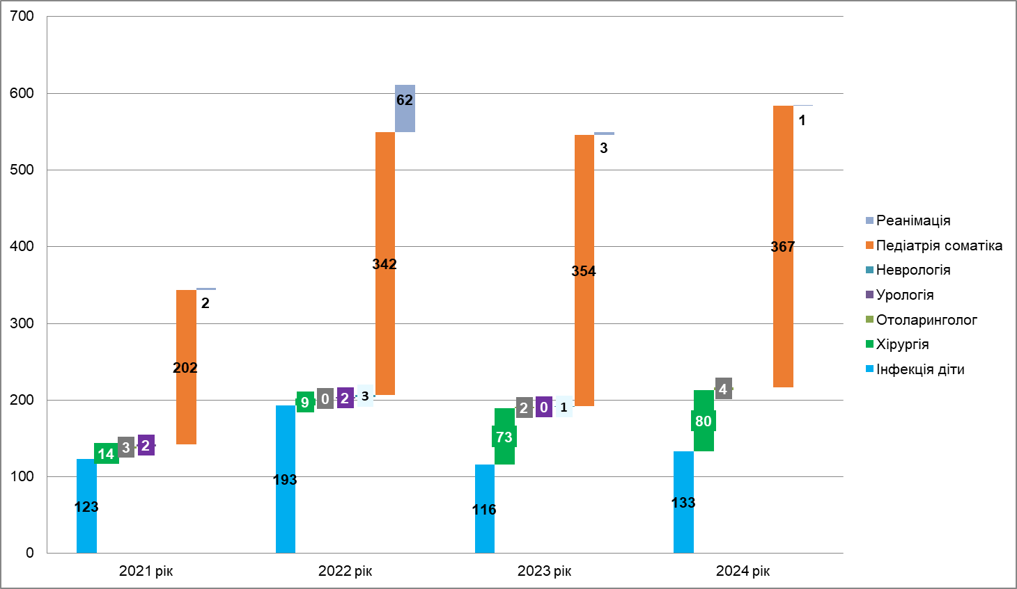
Джерело: Статистична форма 20 КНП “Новороздільська міська лікарня”
Рис. 4.5. Динаміка госпіталізації дітей 0-17 років у 2021-2024 рр., осіб
Дані в розрізі статі відсутні.

Слід зазначити, що спеціалізована дитяча допомога в умовах стаціонару надається тільки у інфекційному дитячому відділенні та педіатрії.

У громаді спостерігається поступове зростання кількості дітей з інвалідністю. Згідно зі статистичними даними від КНП «Новороздільська міська лікарня»:
- у 2021 році - 137 дітей (57 дівчат і 80 хлопців), з них 14 осіб з сільської місцевості (10,2% від загальної кількості дітей з інвалідністю);
- у 2022 році - 142 дитини (56 дівчат і 86 хлопців), з них 15 осіб з сільської місцевості (10,6% від загальної кількості дітей з інвалідністю);
- у 2023 році - 147 дітей (55 дівчат і 92 хлопці), з них 17 осіб з сільської місцевості (11,6% від загальної кількості дітей з інвалідністю);
- у 2024 році - 155 дітей (56 дівчат і 99 хлопців), з них 25 осіб з сільської місцевості (16,1% від загальної кількості дітей з інвалідністю).

Підвищену динаміку зростання зафіксовано у віковій групі 7-14 років. Також системно фіксується більша кількість хлопців із інвалідністю: у середньому співвідношення між хлопцями та дівчатами становить 62% та 38% відповідно.

Водночас дані, надані органами соціального захисту, відрізняються від звітів КНП “Новороздільська міська лікарня”:
- у 2021 році – 192 дитини (з них 57 із сільської місцевості, що складає 29,7% від загальної кількості дітей з інвалідністю);
- у 2022 році – 195 дітей (60 - із сільської місцевості, що складає 30,8% від загальної кількості дітей з інвалідністю);
- у 2023 році кількість дітей з інвалідністю становила 205 дитини (66 – із сільської місцевості, що складає 32,2% від загальної кількості дітей з інвалідністю);
- у 2024 році – 200 дітей (63 – із сільської місцевості, що складає 31,5% від загальної кількості дітей з інвалідністю).

Дані в розрізі статі відсутні.

Якщо проаналізувати дані органів соціального захисту, середня частка дітей з інвалідністю, які проживають у сільській місцевості, становить близько 31%. Натомість, за інформацією КНП “Новороздільська міська лікарня”, цей показник складає лише 12,1%. Враховуючи, що частка дитячого населення сільських територій становить 22% від загальної кількості дітей у громаді, така частка дітей з інвалідністю серед сільського населення є непропорційною. У разі використання даних органів соціального захисту - кількість дітей з інвалідністю, що проживають у сільської місцевості суттєво вища за очікувану.

Це співвідношення викликає низку важливих питань:
- чи отримують діти з сільської місцевості своєчасну і повноцінну медичну допомогу;
- чи достатнім є охоплення профілактичними, діагностичними та реабілітаційними медичними послугами в селах громади;
- чи відображає така різниця дійсний стан справ, чи є наслідком обмеженого доступу до послуг первинної ланки охорони здоров’я.

Така ситуація свідчить про необхідність міжвідомчої звірки статистичних баз, покращення адресного охоплення сільського населення медичними послугами та врахування територіального чинника при плануванні програм медичного та соціального захисту дітей з інвалідністю.

Дані про дітей з інвалідністю у розрізі віку та місця проживання представлено у Додатку 4.3.
Серед основних причин інвалідності вказуються природжені аномалії (вади розвитку), деформації та хромосомні аномалії (основні причини інвалідності представлено у Додатку 4.4).
У 2024 році рівень інвалідизації дитячого населення у громаді становив 26,9 випадків на 1 000 дітей, що майже відповідає середньообласному показнику – 26,1 випадки (за даними КНП ЛОР «Львівський обласний інформаційно-аналітичний центр медичної статистики»). Порівняно з 2021 роком, рівень дитячої інвалідності по області зріс на 12,3%, – тобто, існує стала негативна динаміка.
Аналіз структури причин інвалідності, встановленої вперше, демонструє відмінності між громадою та обласним рівнем. У 2024 році в області основною причиною стали розлади психіки та поведінки (35,7%), показник яких зріс на 20,6% порівняно з 2021 роком. Вроджені вади розвитку посідають друге місце (21,1%), проте їх частка зменшилась на 20,3%. На третій позиції – хвороби нервової системи (9,1%), що також демонструють спад на 5,7%, а на четвертій - хвороби ендокринної системи (9,1%), з незначним зменшенням на 0,2%.

За інформацією від громади смертність населення протягом 2021-2022 років має низхідну динаміку: у 2021 році – 511 осіб, у 2022 році – 418 осіб, у 2023 році – 328 осіб, у 2024 році – 391 осіб. Випадки смертності дитячого населення зафіксовано у 2021 році – 2 особи (у тому числі одна дитина до 1 року життя), у 2022 році – 4 особи, у 2024 році – 1 особа.

За статистикою основною причиною смертності дорослого населення у громаді стабільно залишаються хвороби системи кровообігу. На другому місці – це злоякісні утворення. Статистичні дані наведено у Додатку 4.5.

Слід звернути увагу, що смертність від травм та отруєнь значно більша серед чоловіків у середньому на 50%. Смертність за цією причиною серед мешканців сільської території становить у середньому 38%, і також серед чоловіків вона значно вища.

З причин травм та отруєнь у 2021 році був випадок смертності дівчини з сільської місцевості у віковій групі 0-3 роки та у 2022 році – хлопця містянина у віковій групі 15-17 років. Материнської смертності за чотири роки не фіксувалось.

Аналіз наявного сучасного обладнання ЗОЗ громади (Додаток 4.7) показав, що практично все діагностичне обладнання та обладнання для підтримки життєдіяльності пацієнта є застарілим. Крім того перелік наявного обладнання не відповідає нормативно закріпленим вимогам на період воєнного стану, що викликає необхідність у його оновленні відповідно до наявних потреб населення громади, у тому числі дитячого.

ПРОГНОЗУВАННЯ ТА ПЛАНУВАННЯ РОЗВИТКУ ГАЛУЗІ ОХОРОНИ ЗДОРОВ’Я ГРОМАДИ

У громаді створено систему програмування розвитку галузі охорони здоров’я. Спостерігається взаємозв’язок між стратегічними та програмними документами, що дозволяє більш ефективно використовувати наявні ресурси. Водночас система планування потребує доопрацювання щодо використання статистичних даних при оцінюванні та застосування SADDD у результативних показниках.

Основним документом стратегічного планування розвитку Новороздільської територіальної громади є Стратегія розвитку Новороздільської ТГ на 2022–2027 роки, затверджена рішенням міської ради від 07.07.2022 року №1170.

У SWOT-аналізі громади, включеному до Стратегії, в розділі «Сильні сторони» окреслено: «Розвинена система медичних послуг (первинка і вторинка)». Це вказує на наявність відповідної інфраструктури й потенціалу в сфері охорони здоров’я.

Водночас опитування мешканців/-нок громади, проведене в рамках підготовки Стратегії, підтвердило високий суспільний запит на покращення медичних послуг: 43% респондентів вважають це пріоритетним завданням для влади.

Сфера охорони здоров’я згадується в Стратегічній цілі ІІІ "Висока якість життя", зокрема, в Операційній цілі 3.2 "Доступні медичні та соціальні послуги".
Стратегією визнано низку ключових проблем і викликів:
- застаріла мережа комунікацій у старому корпусі КНП “Новороздільська міська лікарня”;
- дефіцит педіатричних і вузькопрофільних лікарських послуг;
- недостатнє фінансування через зменшення ресурсів від НСЗУ та зростання витрат на утримання лікарні.

Для подолання цих викликів передбачено два завдання з відповідними заходами:
Завдання 1: Розвиток КНП “Новороздільська міська лікарня”
Передбачені заходи:
- Розроблення стратегії розвитку медицини;
- Забезпечення сучасним обладнанням;
- Оновлення інженерних комунікацій;
- Створення приймального відділення;
- Розширення спектру платних послуг.

Завдання 2: Оптимізація видатків на медичну та соціальну сферу
Передбачені заходи:
- Впровадження механізмів міжмуніципального відшкодування коштів за медичні й соціальні послуги;
- Комплексна енергомодернізація медичних та соціальних установ.

Очікувані результати:
- Покращення якості та розширення спектру послуг;
- Створення сприятливих умов для підтримки вразливих категорій населення;
- Підвищення ефективності управління ресурсами;
- Додаткові фінансові надходження.

У розділі моніторингу реалізації операційної цілі 3.2 передбачено лише два індикатори:
- Кількість пакетів медичних послуг, законтрактованих НСЗУ (на 2025 рік заплановано 16 пакетів, однак станом на сьогодні вже укладено 18 пакетів);
- Частка населення, яке має укладену декларацію з сімейним лікарем (поточні дані також перевищують заплановані показники).

При цьому 2024 рік в індикативному ряді пропущено, а джерела моніторингової інформації у відкритому доступі не вказані. Такий підхід унеможливлює системний аналіз динаміки змін.

Наявні індикатори:
- не охоплюють ключові аспекти доступності, якості або ефективності медичних послуг;
- не пов’язані з конкретними завданнями, не є адресними, тобто не дозволяють оцінити, наскільки були вирішені проблеми конкретних цільових груп (дітей, осіб з інвалідністю, мешканців сільських територій тощо).

Крім того за їх допомогою неможливо визначити ступінь досягнення поставлених результатів.

У зв’язку з цим існує об’єктивна потреба у перегляді системи індикаторів під час чергового циклу моніторингу з урахуванням:
- потреб у розширенні адресності показників;
- відповідності індикаторів очікуваним результатам і проблемам, визначеним у Стратегії
- регулярності збору й доступності даних для громадськості;
- фокусу на доступності, якості, територіальній охопленості, профілактиці, дитячій смертності чи охопленні вразливих категорій та інше.

У Стратегії розвитку окреслено широке коло можливих джерел фінансування, включаючи міжнародну технічну допомогу та інші позабюджетні джерела. Водночас не визначено обсяг фінансування проєктів, відсутній План реалізації Стратегії розвитку за роками. Це значно знижує ефективність стратегічного документа, оскільки реалізація проєктів Стратегії розвитку не пов’язана з конкретним фінансуванням та строками реалізації та в цілому не відповідає затвердженим методичним рекомендаціям щодо розроблення Стратегії розвитку територіальної громади.

Цілі та завдання Стратегії розвитку Новороздільської територіальної громади у сфері надання медичних послуг сформульовані у гендерно нейтральний спосіб і не враховують особливі потреби різних соціальних груп. Зокрема, відсутні згадки про потреби дітей, підлітків, молоді, жінок, осіб з інвалідністю або людей, що проживають у сільській місцевості. Такий підхід унеможливлює формування адресних рішень, спрямованих на забезпечення рівного доступу до якісних медичних послуг та врахування вразливостей окремих груп населення. Система моніторингу реалізації цілей Стратегії не функціонує. Відсутня аналітична інформація з відкритих джерел про стан реалізації операційної цілі 3.2.

Таким чином, Стратегія розвитку громади містить загальні напрями дій у сфері охорони здоров’я, однак на практиці вони не супроводжуються ефективним моніторингом та деталізованими індикаторами. Це не дозволяє зробити об’єктивну оцінку прогресу й адаптувати заходи до потреб громади.

У Програмі соціально-економічного та культурного розвитку Новороздільської територіальної громади на 2024 рік та Програмі соціально-економічного та культурного розвитку Новороздільської територіальної громади на 2025 рік (далі – ПСЕР) медичним і соціальним послугам присвячено окремий розділ, що свідчить про усвідомлення важливості галузі в загальному контексті розвитку громади.

ПСЕР формально узгоджені зі Стратегією розвитку громади, зокрема, в частині стратегічної цілі ІІІ «Висока якість життя» та операційної цілі 3.2 «Доступні медичні та соціальні послуги». Перелік проблемних питань, завдань і очікуваних результатів є подібним до стратегічного документа. Проте виявлено низку системних недоліків, що знижують потенційну ефективність реалізації програм: аналіз змісту ПСЕР на 2024 рік та на 2025 рік свідчить про ряд повторюваних проблем (фактично зроблено просто копіювання змісту), формальний підхід до визначення показників та брак деталізації в частині ресурсного забезпечення:

Серед визначених завдань:
- модернізація закладів охорони здоров’я (у т.ч. оновлення мережі та обладнання);
- розширення спектру платних послуг;
- підтримка вразливих верств населення;
- сприяння розвитку соціальних і реабілітаційних послуг;
- покращення доступності об’єктів інфраструктури;
- проведення інформаційних кампаній з вакцинації;
- підготовка заходів зі зниження захворюваності на онкопатології.

Очікувані результати:
- покращення якості медичних і соціальних послуг;
- розширення спектру доступних послуг;
- зростання обсягу платних послуг як джерела додаткового фінансування;
- створення безбар’єрного середовища;
- зменшення рівня захворюваності та покращення профілактики.

Індикатори ефективності:
- забезпеченість лікарями всіх спеціальностей (без конкретної чисельної мети);
- оновлення матеріально-технічної бази (не деталізовано, які саме підрозділи);

Конкретні індикатори щодо охоплення вакцинацією, рівня захворюваності чи задоволеності пацієнтів відсутні.

Таким чином можна зазначити, що для ПСЕР характерно:
1. Формальний підхід і дублювання. Зміст ПСЕР на 2024 та 2025 роки є ідентичним у частині медичних послуг. Планувальний процес відбувається без належної аналітичної основи, що призводить до неефективності запланованих завдань і необхідності у їх повторі.
2. Невизначеність фінансування. У ПСЕР відсутні конкретні обсяги та джерела фінансування заходів. Це унеможливлює оцінку реалістичності та спроможності громади до реалізації задекларованих цілей, а також ускладнює бюджетне планування (у тому числі середньострокове) і управління ресурсами.
3. Відсутність адресності та вимірності індикаторів. Використані індикатори є загальними, не мають чітко визначених базових значень, не прив’язані до конкретних груп населення чи видів послуг. Це обмежує можливість об’єктивного моніторингу та коригування дій.
4. Гендерна нейтральність без урахування уразливих груп. Завдання і заходи сформульовані у гендерно-нейтральній формі. Відсутня згадка про специфічні потреби різних цільових груп, зокрема, дітей, молоді, осіб з інвалідністю.

У Додатку 1 до ПСЕР визначено перелік місцевих цільових програм, які заплановано до реалізації. У сфері охорони здоров’я передбачено виконання Програми розвитку та підтримки галузі охорони здоров’я на 2024 рік з прогнозом на 2025–2026 роки, а також на 2025 рік з прогнозом на 2026–2027 роки.

Серед місцевих цільових програм, що фінансувалися у 2021 – 2024 роках (посилання на деякі МЦП відсутні через їх відсутність у відкритому доступі):
- Програма фінансової підтримки КНП «Новороздільська міська лікарня» на 2021 рік та прогноз на 2022-2023 роки;
- Програма фінансової підтримки КНП «Новороздільська міська лікарня» на 2022 рік та прогноз на 2023-2024 роки;
- Програма фінансової підтримки КНП «Новороздільська міська лікарня» на 2023 рік та прогноз на 2024-2025 роки.

Відповідно до рішення про бюджет на 2024 рік є Програма розвитку та підтримки галузі охорони здоров’я на 2024 рік з прогнозом на 2025–2026 роки (далі Програма на 2024 рік). Слід зазначити, що програми ідентичні за визначенням завдань та відрізняються лише обсягом фінансування.

У Програмі на 2024 рік обсяг фінансування визначений у місцевому бюджеті та МЦП однаковий – 7,4 млн грн та співпадає з сумою затвердженою у місцевому бюджеті. МЦП спрямована на підвищення доступності медичних послуг для вразливих категорій населення, збереження здоров’я та забезпечення стабільного функціонування КНП «Новороздільська міська лікарня».

Основні цілі Програми на 2024 рік:
- Забезпечення безперервної роботи закладу, зокрема шляхом постачання дизельного пального для генераторів;
- Надання медикаментів для пільгових категорій населення;
- Технічне забезпечення осіб з інвалідністю;
- Покриття витрат на енергоносії.

Інструменти реалізації:
- Виділення коштів з місцевого бюджету;
- Планове фінансування заходів (відповідно до додатків до Програми);
- Включення КНП до мережі головного розпорядника бюджетних коштів;
- Контроль з боку виконавчого комітету та бюджетної комісії міської ради.

Очікувані результати реалізації Програми:
- Зниження навантаження на вразливі групи населення;
- Зменшення ускладнень від хронічних захворювань;
- Скорочення рівня госпіталізацій серед пільгових категорій;
- Своєчасні розрахунки підприємства з бюджетами;
- Покращення якості життя та зниження рівня смертності;
- Підвищення стабільності функціонування лікарні.

У Програмі на 2024 рік не надано обґрунтування необхідності запланованих заходів для задоволення потреб бенеціфіарів з використанням статистичних даних, а також не здійснено поділу отримувачів послуг за категоріями, зокрема, не виокремлено дітей. Відсутність такої деталізації ускладнює ідентифікацію реальних потреб окремих груп населення, а також робить неможливою оцінку ефективності заходів щодо задоволення цих потреб.

У Переліку завдань, заходів та показників Програми розвитку та підтримки галузі охорони здоровﹸя на 2024 рік передбачено два основні завдання, в межах яких реалізуються конкретні заходи з відповідними індикаторами результативності.

Завдання 1. Медико-соціальне забезпечення пільгових категорій населення.
Захід 1. Забезпечення лікарськими засобами пільгової категорії населення.
Очікуваний результат: Покращення доступу пільгових категорій населення до необхідних ліків, що сприятиме зниженню фінансового навантаження на домогосподарства та підвищенню якості життя малозабезпечених громадян.
Слід зазначити, що в індикаторах результативності визначені затрати, продукти, ефективність, якість. Водночас показники цих індикаторів не надають можливості визначити конкретну цільову групу одержувачів, назву медикаментів та інше. Наприклад, індикатор продукту - кількість осіб, які безкоштовно отримують медикаменти. Такий індикатор не дає можливості визначити вікову, гендерну групу отримувачів.

Захід 2. Безоплатне забезпечення осіб з інвалідністю і дітей з інвалідністю технічними засобами (памперси, калоприймачі тощо).
Очікуваний результат: Підвищення рівня гігієнічного, фізичного та соціального комфорту для дітей та дорослих з інвалідністю, поліпшення умов догляду та зменшення ускладнень, пов’язаних з їх станом.
Також в індикаторах результативності відсутні визначення конкретних цільових груп у розрізі даних SADDD. Наприклад, індикатори «кількість осіб, що отримали допоміжні засоби» – не надає можливості встановити чи забезпечувалось дитяче населення, чи доросле, а також відмінності між цим забезпеченням. Показник «середня вартість допоміжних засобів на особу» також – не дають можливості визначити бенефіціарів та оцінити наскільки задоволена їх потреба.

Завдання 2. Підтримка КНП «Новороздільська міська лікарня».
Захід 1. Забезпечення оплати за енергоносії.
Очікуваний результат: Безперервне функціонування медичного закладу, збереження умов для цілодобового надання медичної допомоги, уникнення техногенних ризиків, пов’язаних із перебоями в енергопостачанні.

Отже, не зважаючи на те, що фінансування ключових напрямів у сфері охорони здоров’я передбачене, структура індикаторів не дозволяє здійснювати повноцінний моніторинг результатів у розрізі цільових груп. Неврахування віку, статі, особливих потреб отримувачів послуг, а також чіткого зв’язку між витратами й задоволеними потребами, знижує ефективність як управлінських рішень, так і громадського контролю. Необхідно вдосконалити систему моніторингу програми, інтегрувавши адресні та соціально-дезагреговані індикатори результативності.

Слід зазначити, що МЦП у галузі охорони здоров’я розробляються на один рік, що є неефективним у контексті середньострокового планування та дотримання базовим засадам програмно-цільового методу.

Звіти про ефективність виконання у 2024 році міських цільових програм включають тільки фінансову складову виконання МЦП.

Фінансування заходів МЦП у галузі охорони здоров’я відбуваються через бюджетну програму:
- КПКВ 0222010, КФК 0731 Багатопрофільна стаціонарна медична допомога населенню. Метою програми є підвищення рівня надання медичної допомоги та збереження здоров'я населення. Завданнями є забезпечення оплати енергоносіїв, лікарськими засобами пільгової категорії, забезпечення технічними засобами осіб з інвалідністю, дітей з інвалідністю, відшкодування та фінансування доплат для медичних працівників, надання населенню первинної та вторинної медичної допомоги, поточних ремонтів.

Динаміку фінансування заходів за бюджетною програмою представлено у табл. 4.4:
Таблиця 4.4
Динаміка фінансування заходів
за бюджетною програмою КПКВ 1022010, КФК 0731 Багатопрофільна стаціонарна медична допомога населенню у 2021-2024 роках, млн грн
 | 2021 | 2022 | 2023 | 2024
Оплата комунальних послуг та енергоносіїв КНП “Новороздільська міська лікарня” | 4,6 | 6,8 | 5,3 | 7,3
Забезпечення лікарськими засобами пільгової категорії населення громади | 0,84 | 0,82 | 0,89 | 1,0
Забезпечення осіб з інвалідністю та дітей з інвалідністю технічними та іншими засобами | 0,15 | 0,15 | 0,40 | 0,39
Обсяг видатків на медикаменти | - | - | - | 0,78
Забезпечення виготовлення технічних умов та робочого проєкту на встановлення однофазних приладів обліку спожитої електроенергії у ФАП, с. Горішнє | 0,015 | - | - | -
Обсяг видатків на оплату співфінансування об'єкту «Капітальний ремонт приміщення реєстратури поліклініки" | - | - | - | 0,49
Забезпечення відшкодування та фінансування доплат для медичних працівників | 1,6 | - | - | -
Забезпечення надання населенню первинної та вторинної медичної допомоги за рахунок субвенції з місцевого бюджету | 2,4 | - | - | -
Видатки на оплату інших енергоносіїв та інших комунальних послуг (паливно-мастильні матеріали) | - | - | 0,10 | -
Обсяг видатків на оплату поточного ремонту приміщень | - | - | 5,7 | -
Обсяг видатків на медикаменти | - | - | - | 0,77
Обсяг видатків на виплату пільгової пенсії | - | - | - | 0,19
Обсяг видатків на оплату співфінансування об'єкту «Капітальний ремонт приміщення реєстратури поліклініки" | - | - | - | 0,49
Обсяг видатків на забезпечення підтримки лікарні в умовах воєнного стану | - | - | - | 1,8
Обсяг видатків на забезпечення поточного ремонту в умовах воєнного стану | - | - | - | 5,9

Фінансування за трьома основними напрямами, визначеними у місцевих цільових програмах (МЦП), здійснюється стабільно й демонструє тенденцію до зростання. Водночас надати об’єктивну оцінку цієї тенденції складно через відсутність необхідних статистичних даних про кількість отримувачів послуг, структуру їхніх потреб та рівень фактичного забезпечення.

У 2021 році результативність програм оцінювалась виключно за показниками видатків без жодних соціальних або якісних орієнтирів. У наступні роки бюджетні програми були доповнені індикаторами результативності за категоріями: затрати, продукт, ефективність та якість. Наприклад:
- «Кількість осіб, які безкоштовно отримують технічні та інші засоби (памперси)» – 29 осіб;
- «Кількість осіб, які безкоштовно отримують медикаменти» – 129 осіб.

Однак ці показники залишаються узагальненими. Вони не містять даних про загальну кількість осіб, які потребують зазначених послуг, вікову чи гендерну структуру отримувачів, характер і обсяг їхніх потреб. Через це неможливо оцінити:
- ступінь покриття потреб;
- ефективність витрачання коштів;
- соціальний вплив програм.

Крім того, індикатор «середня вартість ліків на одну особу» є технічним, і за відсутності інформації про перелік життєво необхідних медикаментів не дозволяє визначити, наскільки ця вартість відповідає реальній потребі пацієнтів.

Під час формування бюджетних програм та розроблення місцевих цільових програм гендерно орієнтований підхід не застосовується, а показники результативності залишаються гендерно нейтральними.

У місцевих цільових програмах не фіксуються статистичні дані щодо кінцевого споживача послуг, що унеможливлює розрахунок видатків громади на одну дитину.

Щоб розрахувати видатки бюджету громади на одну дитину, необхідно докорінно змінювати підходи до збору статистичних даних, що дуже складно без автоматизації цього процесу.

Розрахувати видатки на одну дитину також можливо за умови зміни підходів до визначення результативних показників бюджетних програм. Це передбачає чітке визначення кількості дітей, які отримали допомогу або послугу, або конкретизацію цільової групи отримувачів послуг у кількісному вимірі. Також слід формувати місцеві цільові програми з урахуванням конкретного контингенту (кількість дітей), на який вони розраховані. У такому випадку можна застосувати формулу для визначення видатків на одну дитину з урахуванням її цільової групи.

Розрахунок середньої вартості медичного обслуговування однієї дитини на рік можна провести за формулою:

СВ = В(МЦП)/ СКВ, де:

СВ – середня вартість медичного обслуговування однієї дитини на рік
В(МЦП) – видатки за бюджетними програмами (релевантними виду медичних послуг)
СКВ – середня кількість відвідувань на 1 дитину на рік. Примітка: розрахунок буде вірним, якщо показник СКВ буде дорівнювати більше 1.

СКВ = (КЛВ+КВД+КВДС)/ КН (д), де:
КЛВ - кількість лікарських відвідувань у поліклініці
КВД - кількість відвідувань на дому
КВДС - кількість відвідувань у денному стаціонарі
КН (д) - загальна кількість дитячого населення громади

Застосування підходу до розрахунку вартості медичного обслуговування 1-ї дитини, заснованого на використанні даних по відвідуванню, є найбільш простим з точки зору вибірки даних. Цей підхід дозволить забезпечити більш ефективний розподіл фінансових ресурсів громади.

Але оскільки не всі діти відвідують лікарню з однаковою періодичністю, визначити середню кількість відвідувань на одну дитину, використовуючи статистичні дані закладів охорони здоров’я без необхідності змінювати підходи до їх збору, представляється цілком можливим.

ФІНАНСУВАННЯ ПОСЛУГ У СФЕРІ ОХОРОНИ ЗДОРОВ’Я

У громаді налагоджено фінансування медичних послуг, налагоджено надання благодійної допомоги. Водночас частка обсягу фінансування галузі охорони здоров’я з місцевого бюджету нижче середньостатистичних показників. Визначення видатків на одну дитину ускладнюється через недостатнє застосування статистичних даних, зокрема, у розрізі SADDD.

Фінансування медичних послуг в громаді відбувається:
- коштами державного бюджету (кошти НСЗУ за пакетами послуг ПМГ);
- коштами місцевого бюджету за місцевими цільовими програмами фінансової підтримки КНП.

Видатки у галузі охорони здоров’я в цілому за Кодом функціональної класифікації 0700 - Охорона здоров’я становили:
- 2021 рік: 10,4 млн грн (3,2% видатків бюджету громади);
- 2022 рік: 9,4 млн грн (3,9% у видатків бюджету громади);
- 2023 рік:12,3 млн грн, (4,1% у видатках бюджету громади);
- 2024 рік: 10,2 млн грн, (3% у видатках бюджету громади).

Як бачимо, динаміка видатків є нерівномірною. Така нерівномірність пов’язана з капітальними видатками, що не носять постійного характеру. Найбільша сума видатків на охорону здоров’я була профінансована у 2023 році. У 2024 році спостерігаємо зменшення фінансування. У цілому видатки на охорону здоров’я у сукупних видатках місцевого бюджету займають від 3% до 4,1%.

Кошти місцевого бюджету витрачаються за такими статтями:
- оплата енергоносіїв;
- закупівля медикаментів для пільгових категорій населення, технічні засоби;
- капітальні видатки (у 2021 році - 726,1 тис. грн, у 2024 році - 492,6 тис. грн).

Доходи КНП “Новороздільська міська лікарня” за інформацією від громади становили: 2021 рік – 74,9 млн грн, 2022 рік – 91,7 млн грн, 2023 рік – 108,1 млн грн, 2024 рік – 121,2 млн грн (рисунок 4.6.):
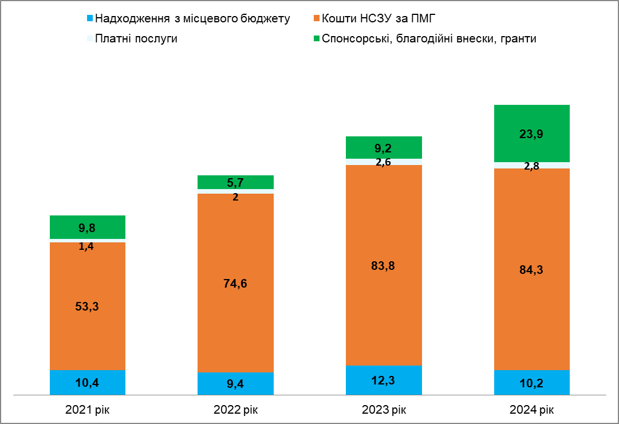
Джерело: фінансовий план підприємства, сайт НСЗУ

Рисунок 4.6. Структура доходів КНП «Новороздільська міська лікарня» у 2021-2024 рр., млн грн

Основним доходом в бюджеті КНП “Новороздільська міська лікарня” є кошти НСЗУ за пакетами ПМГ. Також слід зазначити наявність стабільної тенденції до зростання обсягів доходів підприємства від надання платних послуг та зростання розмірів благодійної допомоги.
Порівняння частки коштів місцевого бюджету та коштів НСЗУ за ПМГ у бюджеті медичного підприємства з аналогічними середніми показниками по області представлено на рисунку 4.7:

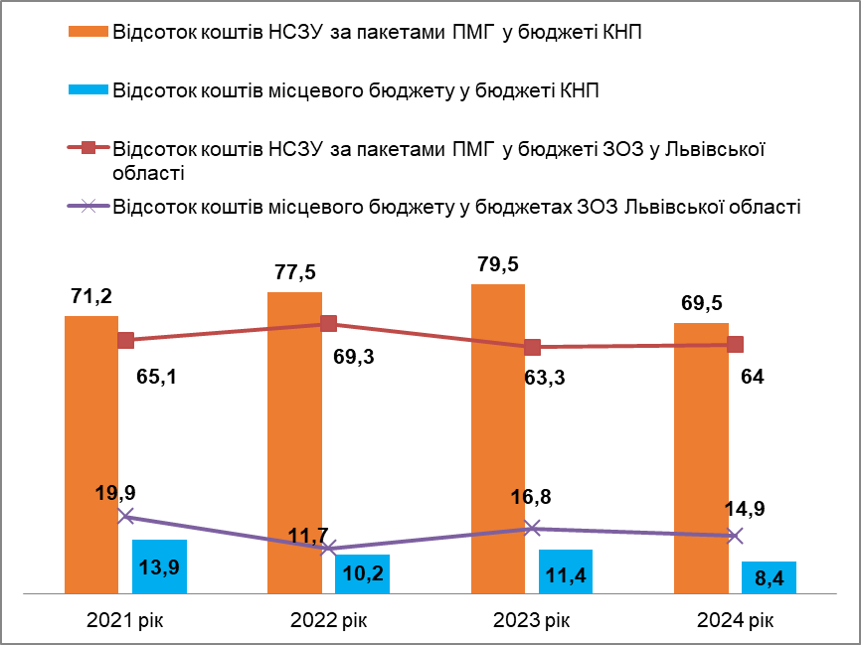
Джерело: фінансовий план підприємства, сайт НСЗУ

Рисунок 4.7. Співвідношення часток коштів місцевого бюджету КНП «Новороздільська міська лікарня» з середніми показниками по Львівській області у 2021-2024 рр., %
Таким чином, у структурі бюджету КНП «Новороздільська міська лікарня» простежується позитивна динаміка зростання частки фінансування з боку НСЗУ у 2021–2023 роках, що може свідчити про стабільний розвиток підприємства, ефективне управління фінансовими ресурсами та зменшення залежності від місцевого бюджету. Водночас у 2024 році зафіксовано зниження частки коштів НСЗУ, що може свідчити про зміну обсягів контрактування або структури наданих послуг.
Варто підкреслити, що частка надходжень з місцевого бюджету залишається нижчою за середній показник по області. Це може бути позитивним свідченням фінансової самостійності закладу, однак у випадку недофінансування з боку НСЗУ така залежність від одного джерела ресурсів може стати потенційним викликом для стабільності діяльності підприємства.
Динаміка фінансування первинної та вторинної медичної допомоги у 2021–2024 роках за джерелами фінансування (без видатків підприємства за податковими зобов’язаннями) представлена на рисунку 4.8:
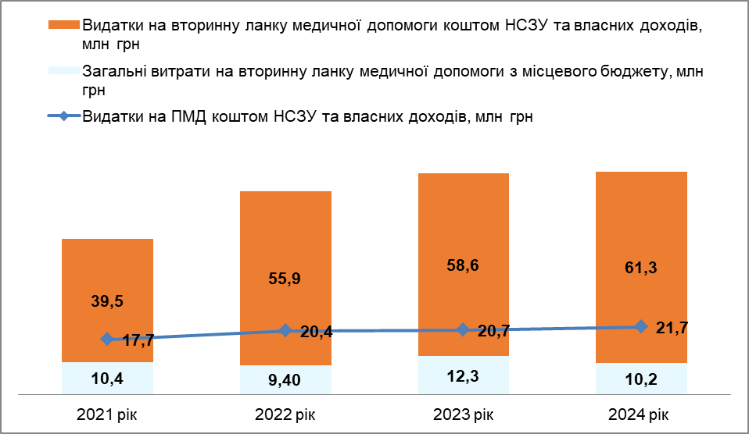
Джерело: інформація від КНП

Рисунок 4.8. Динаміка фінансування первинної та вторинної медичної допомоги у 2021–2024 роках за джерелами фінансування, млн грн

За інформацією від громади фінансування ПМД відбувалось за рахунок коштів НСЗУ за ПМГ та власних коштів підприємства.

Структуру видатків КНП “Новороздільська міська лікарня” представлено на рисунку 4.9:
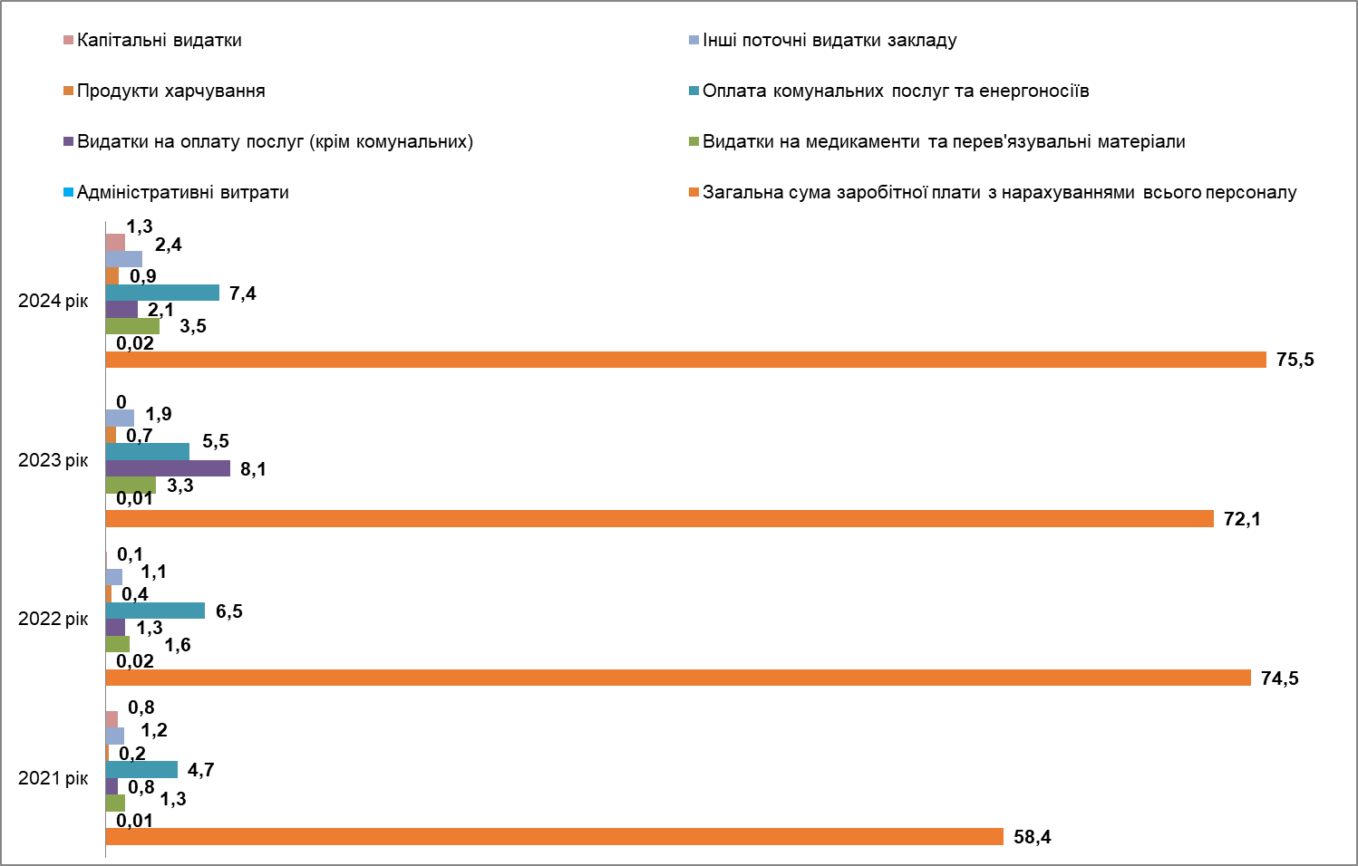
Джерело: Інформація від КНП
Рисунок 4.9. Структура видатків КНП “Новороздільська міська лікарня” у 2021-2024 роках, млн грн

Найбільшою статтею витрат є заробітна плата з нарахуваннями (у 2021 році – 86,4% від загальної суми видатків, у 2022 році – 86,9%, у 2023 році – 78,6%, у 2024 році – 81%). Водночас загальний відсоток видатків на оплату праці з нарахуваннями закладу охорони здоров’я, що входить до спроможної мережі, відповідно до нормативних вимог, не повинен перевищувати 85% отриманих у поточному місяці коштів з урахуванням накопичених залишків. Таким чином, видатки КНП “Новороздільська міська лікарня” на оплату праці з нарахуваннями знаходяться у межі нормативних вимог до цього показника.
На другому місці видатки на комунальні послуги, що демонструють загальну тенденцію до зростання (від 4,7 млн грн у 2021 році до 7,4 млн грн у 2024 році, що становить 6,9% від загальної суми видатків у 2021 році, 7,6% – у 2022 році, 6% – у 2023 році, 7,9% – у 2024 році). Загалом це відповідає загальнодержавній динаміці зростання тарифів. Видатки на медикаменти та перев’язувальні матеріали зросли з 1,3 млн грн у 2021 році до 3,5 млн грн у 2024 році, та становили 1,9% від загальної суми видатків у 2021 році, 1,8% – у 2022 році, 3,6% – у 2023 році, 3,7% – у 2024 році. Але зробити висновок про достатність медикаментів неможливо, оскільки відсутній аналіз у їх потребах, тому збільшення видатків на ліки може бути пов’язано як з розширенням послуг, так і зі збільшенням цін на медичні препарати. Також зростають видатки на продукти харчування – з 0,2 млн грн до 0,9 млн грн. Зростання видатків на медикаменти та харчування у будь-якому разі позитивно впливає на якість медичних послуг.
Адміністративні витрати залишаються мізерними (0,01 – 0,02 млн грн, що становить ), що може свідчити або про їхню надмірну економію, або про включення таких витрат до інших статей (наприклад, заробітної плати управлінського персоналу).
Капітальні видатки нестабільні. Після незначного фінансування у 2021 (0,8 млн грн) і повної відсутності в 2023, у 2024 році відбулося зростання до 1,3 млн грн. Це свідчить про епізодичність інвестування у розвиток інфраструктури та потребу в системному підході до оновлення матеріально-технічної бази.

Структура видатків на надання послуг ПМД представлено на рисунку 4.10:
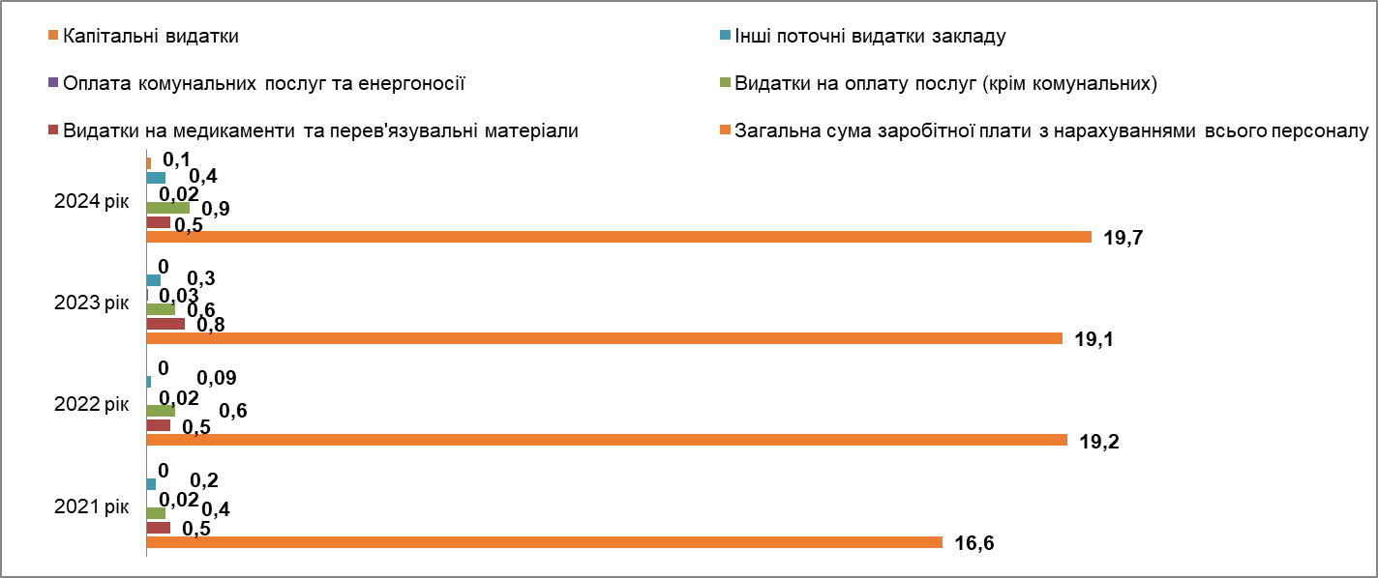
Джерело: Інформація від КНП
Рисунок 4.10. Структура видатків КНП “Новороздільська міська лікарня” на первинну ланку охорони здоров’я у 2021-2024 роках, млн грн

Заробітна плата з нарахуваннями залишається основною статтею витрат. Оплата комунальних послуг та енергоносіїв здійснюється для АЗПСМ та ФАПів, тому рівень витрат на цю статтю невеликий – тримається в межах 0,02–0,03 млн грн. Видатки на медикаменти та перев’язувальні матеріали залишаються стабільно низькими – у 2021-2023 роках на рівні 0,5 млн грн.

Структура видатків на спеціалізовану (вторинну) медичну допомогу представлено на рисунку 4.11:
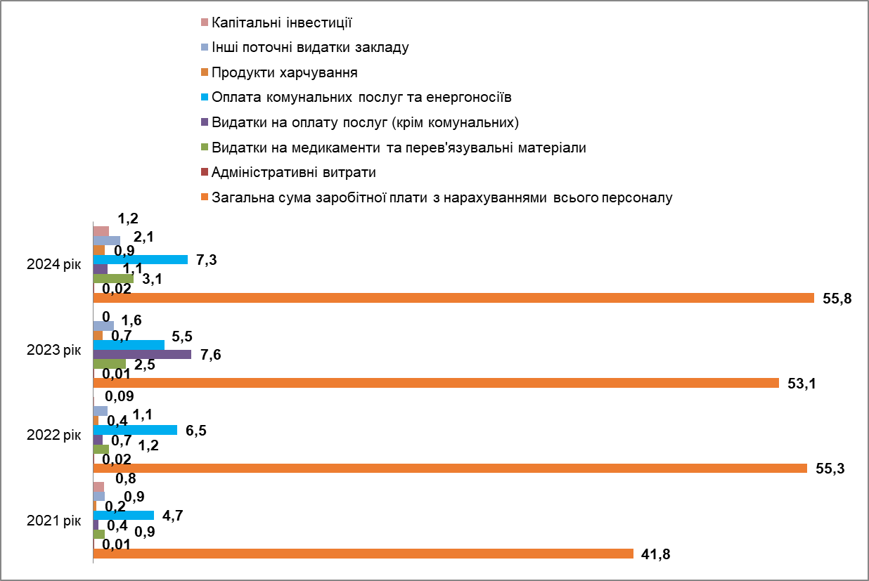
Джерело: Інформація від КНП
Рисунок 4.11. Структура видатків КНП “Новороздільська міська лікарня” на спеціалізовану (вторинну ланку) медичну допомогу у 2021-2024 роках, млн грн

Основну частку видатків становлять видатки на заробітну плату. Спостерігається тенденція збільшення видатків на медикаменти та перев’язувальні матеріали – з 0,9 млн грн у 2021 році до 3,1 млн грн у 2024 році.
Слід зазначити, що видатки на утримання та розвиток вторинної ланки здійснювалися з державного та місцевого бюджетів, а також власних коштів підприємства. За інформацією від громади з місцевого бюджету не здійснюються адміністративні видатки та видатки на продукти харчування. У 2023 та 2024 роках не здійснювалися видатки з місцевого бюджету на заробітну плату. Капітальні видатки з місцевого бюджету здійснювалися у 2021 та 2024 році.

У 2021 році КНП «Новороздільська міська лікарня» взяло участь у конкурсі проєктів місцевих ініціатив, який проводився Львівською обласною радою. У межах конкурсу реалізовано проєкт капітального ремонту відділення анестезіології з ліжками для інтенсивної терапії на загальну суму 299,1 тис. грн.
Фінансування проєкту забезпечено за рахунок кількох джерел:
- кошти обласного бюджету – 149,5 тис. грн;
- кошти міського бюджету – 83,4 тис. грн;
- спонсорські надходження – 39,9 тис. грн;
- нефінансовий внесок (матеріали, роботи тощо) – 26,3 тис. грн.
Реалізація проєкту сприяла покращенню матеріально-технічної бази закладу та умов надання інтенсивної медичної допомоги.

Також у 2021 році було проведені капітальні ремонти, а саме:
- капітальний ремонт приміщення ФАПу в с. Горішнє – 169,4 тис. грн;
- капітальний ремонт входу АЗПСМ с. Берездівці – 274,5 тис. грн;
- капітальний ремонт по облаштуванню доступності АЗПСМ смт Розділ – 49,3 тис. грн.

У 2023 році проведено наступні роботи:
- поточний ремонт приміщення першого поверху лікувального корпусу №1: облаштування місць розміщення громадян з числа ВПО – 2,4 млн грн
- поточний ремонт приміщення четвертого поверху лікувального корпусу №1: облаштування місць розміщення громадян з числа ВПО – 2,6 млн грн;
- встановлено джерело резервного живлення КНП «Новороздільська міська лікарня» (генератора) – 0,68 тис. грн.

За рахунок благодійної та гуманітарної допомоги КНП «Новороздільська міська лікарня» отримала автотранспорт, медичне обладнання, оргтехніку та інше на загальну суму 1,8 млн грн, в тому числі:
- бігова доріжка – 1 шт.;
- ліжко реабілітаційне – 1 шт.;
- портативна зарядна станція YETI в комплекті –1 шт.;
- планшет – 3 шт.;
- холодильник ALTUS – 4 шт.;
- ноутбук – 2 шт.;
- генератор стаціонарний дизельний 50 fbt – 1 шт.;
- телевізор ERGO – 1 шт.;
- концентратор кисню Philips - 1 шт.;
- мікроавтобус меддопомоги Mercedes Bens - 1 шт.;
- ліжка для догляду за хворими - 5 шт.;
- генератор дизельний 210 кВт - 1 шт.;
- генератор 12 кВт - 1 шт.;
- стільці Siesta - 12 шт.;
- холодильна скриня Vestfrost - 4 шт.;
- кондиціонер - 1 шт.

Отримано від ГО «Об’єднана поміч Україні» та ГО «Народна самооборона Львівщини» медобладнання:
- 4 монітори пацієнта;
- 1 лампа медична;
- 2 інфузомати;
- 3 кисневі концентратори.

У 2024 році КНП «Новороздільська міська лікарня» за рахунок благодійної та гуманітарної допомоги отримала дороговартісне медичне обладнання, оргтехніку та інше на загальну суму 3,5 млн грн, в тому числі:
- медичне обладнання для відділення амбулаторної реабілітації – 8 шт.;
- Le-04C медична лабораторна центрифуга – 1 шт.;
- колісний Імунофлуорисцентний аналізатор Geteinl 160 (4-х канальний) –1 шт.;
- апарат штучної вентиляції легенів BTL 606 - 1 шт.;
- апарат наркозно-дихальний WATOFX-55 Pro – 1 шт.;
- ультразвуковий апарат - 3 шт.;
- апарат ЕКГ Kаlаmеd з вакуумною системою - 1 шт.;
- рентгенівський апарат С-аrm - 1 шт.;
- операційний стіл - 1 шт.;
- ліжка для догляду за хворими - 16 шт.;
- газоаналізатор Drager Alcotest 6820 в комплекті з мобільним термопринтером Draer Mobil Printer та кейсом System Case Drager Alcotest - 2 шт.;
- генератор дизельний 11 Кв LND1200E3 (медицина) - 1 шт.;
- комплект окуліста - 1 шт.;
- гематологічний аналізатор ZЗ CRP – 1 шт. (кошти НСЗУ).

Окрім того отримано гуманітарну допомогу:
- вироби медичного призначення, медичний одяг, медикаменти від Асоціації «Porta Averta» (Італія) та благодійної Асоціації «Heidenheim fuer Ukraine» (Німеччина);
- два УЗД- апарати від БО МБФ «Маленькі перемоги»;
- апарат ЕКГ з ергометром від ГО «Об’єднана поміч України».

У 2024 році:
- проведено ремонт частини приміщення (1 поверх поліклініки), за кошти Дитячого фонду ООН (ЮНІСЕФ);
за кошти НСЗУ:
- придбано меблі для реєстратури (шафи, дивани, стійка ДСП, скло);
- влаштовано пункт відеоспостереження;
- проведено ремонт системи опалення поліклініки;
за власні кошти:
- проведено ремонт системи холодного водопостачання лікувального корпусу №1, №2;
- проведено ремонт системи водопостачання для підкачки води для котлів опалення;
- проведено ремонт холодного водопостачання та капітальний ремонт приміщення реєстратури поліклініки за кошти НСЗУ та міського бюджету.

ПРОЗОРІСТЬ

Громада має офіційний сайт, через який інформує про основні події та оприлюднює інформацію. Але на сайті недостатньо інформації щодо фінансування галузі охорони здоров’я. Заклад охорони здоров’я не має свого сайту, що не відповідає нормативним вимогам, створює незручності для отримувачів медичних послуг та негативно впливає на прозорість, у тому числі фінансової інформації.

Інформування населення громади про стан справ в сфері охорони здоров’я відбувається через офіційний сайт Новороздільської міської ради та сайт з новинами.

На офіційному сайті міської ради можна знайти інформацію щодо рішень міської ради та виконавчого комітету, розпоряджень голови. Водночас пошукова система побудована таким чином, що треба переглядати рішення за кожним засіданням, а не знаходити за заданими параметрами, що ускладнює пошук.

Сайт не містить необхідної фінансової інформації - бюджетні запити, паспорти бюджетних програм та звіти щодо їх виконання, рішення про місцевий бюджет та звіти про їх виконання. Не викладено місцеві цільові програми.

Офіційного сайту КНП “Новороздільска міська лікарня” немає.

Записатися прийом до лікаря ПМД можна на сайті Helsi.me

Також у ЗОЗ є Фейсбук-сторінка з новинами. Але відсутність офіційного сайту суперечить нормативним вимогам та не сприяє прозорості, ускладнює отримання послуги для пацієнтів та пацієнток.

Таким чином, доцільно розглянути можливість створити сайт КНП “Новороздільська міська лікарня”, що буде містити необхідну інформацію визначену законодавством, а саме частиною 8 статі 78 Господарського Кодексу України:
- оприлюднення фінансових планів та звітів КНП;
- звітів про результати роботи;
- інформацію про закупівлі;
- цільові програми;
- плани діяльності КНП.

Створити сайт “friendly use” для отримувачів послуг.

УЗАГАЛЬНЕННЯ, ВИСНОВКИ, РЕКОМЕНДАЦІЇ

Узагальнення результатів дослідження системи фінансування галузі охорони здоров’я в контексті врахування потреб дітей та молоді дозволяє зробити такі висновки:
- Охорона здоров’я є задекларованою як пріоритетна для громади, що підтверджується стабільним фінансуванням, включно з капітальними видатками. Водночас, надання медичних послуг дітям та молоді чітко не визначено серед стратегічних пріоритетів.
- Управління галуззю здійснюється багатопрофільним управлінням, яке об’єднує напрями з різним функціональним навантаженням (культура, спорт, соціальний захист, молодіжна політика, охорона здоров’я). Функції управління медициною делеговано окремому відділу без належної виконавчої команди, що обмежує можливість ефективної реалізації як стратегічних, так і поточних завдань у сфері охорони здоров’я.
- КНП "Новороздільська міська лікарня" функціонує як базовий медичний заклад громади. Формування Наглядової ради, участь у партнерських ініціативах (у тому числі за підтримки ЮНІСЕФ), фінансова стабільність свідчать про поступове зміцнення інституційної спроможності. Наявність конкуренції з боку приватних медичних закладів є чинником підвищення якості послуг, однак вимагає від КНП ефективного менеджменту, гнучкої кадрової політики та клієнтоорієнтованості.
- Недосконалість статистичної бази (зокрема відсутність деталізації за віком, статтю, інвалідністю) ускладнює оцінку фактичних потреб дитячого населення та ефективне планування.
- Частка звернень дітей із сільських населених пунктів є нижчою за їхню демографічну частку, що вказує на обмежену доступність послуг або похибки у статистичному зборі. Також у наданні послуг зафіксовано гендерні розриви, а потреби окремих вразливих груп (діти, молодь, особи з інвалідністю, мешканці сільських територій) не враховано у стратегічних та програмних документах.
- Місцеві цільові програми мають річний цикл реалізації, зосереджені на утриманні та витрачанні коштів, а не на досягненні вимірюваних результатів. Такий підхід не дозволяє забезпечити довгостроковий ефект і унеможливлює ефективне середньострокове бюджетне планування. Індикатори результативності є формальними, а зміст програм часто не оновлюється відповідно до досягнутих результатів або змін ситуації. Ефективний моніторинг програмних документів не здійснюється.
- Попри системні виклики, у громаді реалізовано низку успішних практик: створення дитячого простору при лікарні, відкриття амбулаторної реабілітації, участь у міжнародних ініціативах. Це свідчить про наявність потенціалу та соціальну відповідальність комунального закладу.
- Система інформування мешканців про діяльність закладів охорони здоров’я є обмеженою. Відсутність офіційного веб ресурсу КНП ускладнює доступ до інформації про послуги, розклад, команду та права пацієнтів. Наявність лише сторінки у Facebook і використання платформи Helsi.me не забезпечують повноцінної прозорості та комунікації, особливо для вразливих категорій населення.

Експертні рекомендації з удосконалення фінансування галузі охорони здоров’я для задоволення потреб дітей та молоді в громаді, мають практичний зміст та можуть сприяти вирішенню виявлених проблем (табл. 4.5):
Таблиця 4.5
Експертні рекомендації
На короткострокову перспективу | На довгострокову перспективу, в т.ч. у партнерстві з ЮНІСЕФ
З метою створення прозорої, результативної та орієнтованої на мешканок та мешканців системи управління охороною здоров’я у громаді, розглянути можливість оптимізації органу управління галуззю охорони здоров’я у громаді.  А саме:  - Провести функціональний аудит управлінської моделі;  - Оптимізувати штатну структуру шляхом введення посад спеціалістів, відповідальних за реалізацію конкретних напрямів з урахуванням навантаження. Або розглянути створення окремого підрозділу з охорони здоров’я (можливо, сектору) - запровадити окрему управлінську одиницю з чітко визначеними повноваженнями, кадровим забезпеченням і підзвітністю, що дозволить забезпечити цільове управління галуззю на рівні громади | Розглянути можливості розширення доступу до якісної первинної медичної допомоги у віддалених населених пунктах громади, у тому числі за підтримки ЮНІСЕФ створити умови для якісної базової діагностики, профілактики захворювань серед дитячого населення у віддалених населених пунктах громади
Створити банк статистичних даних дітей та молоді громади за віковими ознаками, ознаками статі та місця проживання, а також іншими критеріями, що дозволятиме визначати цільові групи отримувачів послуг. Це буде сприяти ефективним управлінським рішенням на підставі інформації щодо потреб кожної цільової групи дітей та молоді, і відповідно ефективному використанню фінансового ресурсу.  Розробити порядок користування статистичним реєстром | Розглянути можливість розроблення Стратегії розвитку КНП, що дозволить у довгостроковій перспективі визначити результати діяльності та спланувати ефективне використання фінансового ресурсу, зокрема, місцевого бюджету
Розглянути можливість включення у Стратегію розвитку громади окремих завдань і проєктів, орієнтованих на дітей як окрему цільову групу, з урахуванням їхніх потреб у галузі охорони здоров’я.
Передбачити у Стратегії запровадження системи результативних показників, які дозволяють відстежити рівень задоволення інтересів дітей, ефективність реалізації дитячих ініціатив і вплив політик громади на якість дитячого життя. Визначити обсяг та джерела для належного фінансування реалізації проєктів та заходів, спрямованих на дітей в межах реалізації стратегічних цілей
Передбачити у програмних документах громади чітке обґрунтування проблем, на вирішення яких вони спрямовані, на вирішення яких вони спрямовані, із використанням актуальних статистичних даних (захворюваність, інвалідність, смертність тощо) та визначенням конкретних цільових груп отримувачів послуг, зокрема дітей і молоді. Такий підхід дозволить точніше ідентифікувати актуальні проблеми у сфері охорони здоров’я та формувати ефективні механізми для їх розв’язання.
Особливу увагу приділити аналізу стану здоров’я дітей та молоді, включаючи причини захворюваності та смертності, особливо в сільській місцевості
Запровадити кореляцію результативних показників цільових та бюджетних програм, в межах яких надаються медичні послуги дітям та молоді
У бюджетних програмах застосовувати показники результативності, які дадуть змогу оцінити реальний ефект від реалізації заходів програми для кожної вікової групи, статі, а також місцевості проживання дітей та молоді. Враховувати динаміку показників якості та результативності у порівнянні з попередніми періодами. Уникати формального підходу до визначення показників результативності бюджетних програм
Забезпечити перехід на середньострокове планування місцевих цільових програм. Це дозволить забезпечити більшу узгодженість між стратегічними цілями громади та щорічними бюджетними рішеннями. Такий підхід сприяє стабільності фінансування, дає змогу реалізовувати довгострокові ініціативи, які неможливо ефективно запровадити в межах одного бюджетного року.
Середньострокове планування також дозволяє краще враховувати динаміку потреб різних цільових груп населення (зокрема, дітей, молоді, осіб з інвалідністю), підвищує прозорість використання коштів, полегшує моніторинг результатів і забезпечує сталість управлінських рішень. Окрім того, воно відповідає принципам програмно-цільового методу бюджетування, який активно впроваджується в Україні та рекомендований Міністерством фінансів.
Розглянути можливість розроблення місцевої цільової програми або окремих завдань (напрямів) до чинних місцевих цільових програм, спрямованих на впровадження заходів з громадського здоров’я. Зокрема за такими напрямами:
- розв’язання проблем та задоволення потреб розвитку дитини;
- здоров’я матері та дитини на першому етапі життя;
- профілактики та раннього виявлення хронічних захворювань серед дітей і молоді
Врахувати зростання рівня інвалідизації дитячого населення та зміни у структурі її причин під час розробки місцевих програм розвитку охорони здоров’я. Зокрема:
- Розвивати послуги для дітей із психічними та поведінковими порушеннями.
- Створити систему раннього виявлення ризиків та комплексної міждисциплінарної допомоги (медичні, психологічні, соціальні послуги).
- Підвищити спроможність громади реагувати на сучасні виклики у сфері дитячого здоров’я, шляхом навчання фахівців, розвитку партнерств і залучення ресурсів
На всіх етапах планування, реалізації, моніторингу та оцінки програм і заходів місцевого розвитку впроваджувати гендерний підхід. Зокрема:
- При розробці та виконанні бюджетних програм застосовувати гендерно орієнтований підхід до бюджетування (ГОБ), керуючись Наказом Міністерства фінансів України від 02.01.2019 року №1 "Про затвердження Методичних рекомендацій щодо впровадження та застосування гендерно орієнтованого підходу у бюджетному процесі".
- При розробці місцевих цільових програм дотримуватись принципів гендерного підходу, відповідно до Наказу Міністерства соціальної політики України №86 від 07.02.2020 року №86 "Про затвердження Методичних рекомендацій щодо врахування ґендерного підходу під час розроблення нормативно-правових актів та державних цільових програм".
Застосування таких підходів дозволить підвищити ефективність використання бюджетних коштів та забезпечити більш справедливу реалізацію прав мешканців громади.
Розглянути можливості застосування формульного підходу до розрахунку середньої вартості одного відвідування закладу охорони здоров’я дитиною. Цей підхід дозволить забезпечити більш ефективний розподіл фінансових ресурсів громади на задоволення потреб дітей, а саме:
- обґрунтовано визначати потребу у фінансуванні медичних послуг для дітей та молоді;
- підвищити ефективність розподілу бюджетних ресурсів громади;
- забезпечити більш точне планування видатків у розрізі цільових груп
Забезпечити прозорість прийняття управлінських рішень, у тому числі через створення умов для фінансової прозорості закладів охорони здоров’я шляхом створення офіційного сайту КНП “Новороздільська міська лікарня” та оприлюднення:
- фінансових планів та звітів про виконання фінансових планів КНП;
- звітів про результати роботи;
- інформації про закупівлі;
- плани діяльності КНП
З метою посилення прозорості фінансової діяльності та підвищення довіри з боку мешканців громади до КНП “Новороздільська міська лікарня” доцільно вдосконалити підходи до складання фінансових планів та звітів про їх виконання. Зокрема, забезпечити включення до зазначених документів повної інформації про всі джерела доходів (у т.ч. платні послуги, благодійна допомога) та всі категорії видатків (медикаменти, харчування, відрядження, інші витрати за КЕКВ).
Ініціювати впровадження типових форм, затверджених наказом Мінекономіки від 18.11.2024 № 26119, а також орієнтуватися на практики фінансової відкритості, реалізовані на платформах moz.gov.ua та healthreform.in.ua. Це дозволить створити доступну систему фінансової звітності, полегшить аналіз ефективності використання коштів та посилить можливості громадського контролю за діяльністю медичного закладу.

Фінансування соціального захисту дітей та молоді в громаді (у т.ч. послуг кращого догляду)

Розділ присвячено аналізу системи фінансування соціального захисту дітей та молоді (у т.ч. послуг кращого догляду) в громаді. Він містить висновки про основні здобутки, прогалини та ризики цієї системи, що зроблені на основі аналітичних обґрунтувань. Ці обґрунтування базуються на оцінці стратегічних документів, структури управління, системи прийняття рішень, фінансових показників та показників результативності видатків у динаміці за 2021-2024 роки.

Позитивними моментами системи фінансування соціального захисту дітей та молоді в громаді є те, що в громаді створено установу, функціями якої є соціальний захист дітей. Розвиваються сімейні форми виховання та форми виховання, наближені до сімейних.

Надано експертні рекомендації з усунення прогалин, нівелювання ризиків та удосконалення системи фінансування з метою максимального врахування у місцевому бюджеті потреб дітей, сімей з дітьми, молоді громади.

ХАРАКТЕРИСТИКА СИСТЕМИ ПРИЙНЯТТЯ РІШЕНЬ У СФЕРІ СОЦІАЛЬНОГО ЗАХИСТУ ДІТЕЙ ТА МОЛОДІ В ГРОМАДІ (у т.ч. послуг кращого догляду)

Організація забезпечення повноважень із соціального захисту населення характеризується розбалансуванням структури управління та мережі розпорядників коштів. Несприятливі чинники в системі прийняття рішень створюють значні ризики та обмежують стійкість системи ефективного фінансування соціального захисту дітей та молоді в громаді (у т.ч. послуг кращого догляду).

У структурі виконавчих органів ради створено виконавчий орган з питань соціального захисту - Управління соціального захисту населення Новороздільської міської ради. Юридична адреса – 81652, Львівська область, Стрийський район, м. Новий Розділ, вул. Чорновола, 7. Основним завданням управління є забезпечення реалізації державної соціальної політики на відповідній території у сфері соціального захисту населення, зокрема в частині соціального захисту дітей та сімей з дітьми:
- сприяє створенню дитячих будинків сімейного типу та прийомних сімей;
- сприяє впровадженню нових соціальних послуг, у тому числі платних відповідно до законодавства України;
- забезпечує доступність громадян до соціальних послуг, контролює їх якість та своєчасність надання відповідно до законодавства України;
- бере участь у плануванні бюджетних капітальних вкладень на будівництво установ і закладів соціального захисту населення;
- спрямовує та координує діяльність Новороздільського центру надання соціальних послуг та інших установ, закладів та служб в реалізації законодавства України;
- здійснює аналіз ефективності проведення у громаді соціальної роботи з сім’ями/особами, спрямованої на попередження потрапляння їх у складні життєві обставини, та прогнозування їх потреб у соціальній підтримці;
- подає пропозиції виконавчому комітету Новороздільської міської ради щодо створення спеціалізованих закладів та служб, які надають психологічні, реабілітаційні та інші соціальні послуги особам та сім’ям, які перебувають у складних життєвих обставинах, у тому числі дітям, а також колишнім випускникам дитячих будинків та шкіл-інтернатів для дітей-сиріт та дітей, позбавлених батьківського піклування, на початковому етапі їх самостійного життя;
- здійснює облік осіб з інвалідністю, дітей з інвалідністю та інших осіб, які мають право на безоплатне забезпечення технічними та іншими засобами реабілітації;
- здійснює роботу з оформлення документів для визначення права інвалідів та дітей-інвалідів на безоплатне та пільгове забезпечення автомобілями;
- здійснює направлення до реабілітаційних установ інвалідів та дітей-інвалідів відповідно до поданих заяв та документів, перелік яких визначено реабілітаційною установою;
- щодо поліпшення становища сімей, попередження насильства в сім'ї, оздоровлення та відпочинку дітей, забезпечення гендерної рівності та протидії торгівлі людьми:
  - реалізує заходи та програми, спрямовані на пропагування сімейних цінностей, підвищення рівня правової обізнаності, соціального і правового захисту сімей, надає у межах компетенції підприємствам, установам та організаціям, об'єднанням громадян та окремим громадянам методичну і практичну допомогу та консультації з питань запобігання насильству в сім'ї;
  - сприяє діяльності дитячих клубів та об'єднань за інтересами, у тому числі за місцем проживання, збереженню їх мережі та зміцненню матеріально-технічної бази.

У складі 4 відділів, однак з них жоден прямо не відповідає за соціальний захист дітей.

В штаті працює 19 осіб, з них 17 посадових осіб місцевого самоврядування. Дані в розрізі статі відсутні.

Управління є головним розпорядником коштів в частині Програм із соціального захисту, в мережі якого функціонує один розпорядник нижчого рівня – Новороздільський центр надання соціальних послуг. Адреса: 81652, Львівська обл., м. Новий Розділ, вул. Грушевського, буд. 18. Чисельність працівників Центру складає 25 осіб.

Діють наступні відділення:
- відділення соціальної допомоги вдома;
- відділення організації надання натуральної та грошової допомоги;
- відділення соціальної роботи з сім’ями, дітьми та молоддю, які перебувають у складних життєвих обставинах та потребують сторонньої допомоги;
- відділення у справах підтримки Захисників та Захисниць України та членів їх сімей;
- мобільна бригада соціально- психологічної допомоги особам, які постраждали від домашнього насильства за ознакою статі;
- денний центр соціально-психологічної допомоги особам, які постраждали від домашнього насильства та /або насильства за ознакою статі.
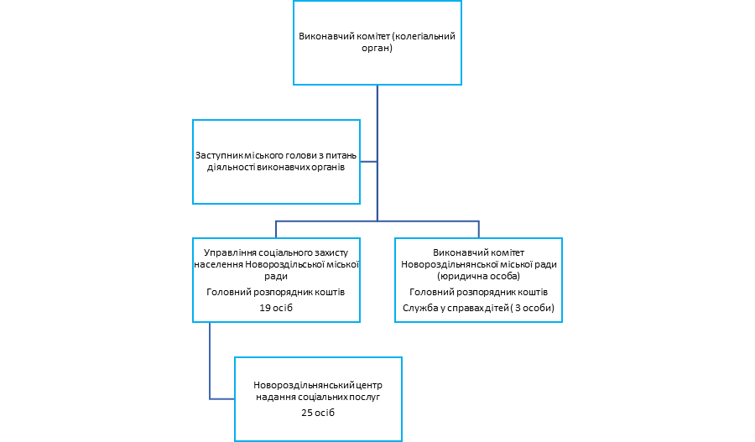
Рис. 5.1 Виконавчі органи ради у сфері соціального захисту, установи-надавачі соціальних послуг, головні розпорядники коштів: структура та підпорядкованість

Зареєстрований в Державному реєстрі виконавчий орган з питань дітей – Служба у справах дітей Новороздільської міської ради, адреса: Новий Розділ, вул. Грушевського, 24, при цьому у мережі установа відсутня, бухгалтерський облік не ведеться, що ставить під загрозу виконання функції та вирішення питань в інтересах дітей. Фактично посадовці перебувають у штаті виконавчого комітету (юридичної особи). Функцію забезпечує 3 особи (передбачено 3 штатні одиниці). З 2021 по 2024 рік всі працівники – жінки.

З наявних по КПКВ 0160 станом на 31.12.2024 р. 6 вакансій, 2 з них зі Служби у справах дітей:
- начальник служби у справах дітей (тимчасово на час надання відпустки без збереження заробітної плати до завершення воєнного стану);
- головний спеціаліст служби у справах дітей.

Отже, у громаді функціонує уповноважений орган з питань соціального захисту. Статутні документи свідчать про забезпечення ним і повноважень в частині соціального захисту дітей та сімей з дітьми.

Позитивним чинником є створення Служби у справах дітей, водночас бухгалтерський облік установи не забезпечується, що ставить під загрозу повноцінне функціонування.

Наявна потреба у кадрах, дефіцит яких спричинений збройною агресією.

Субвенція іншим громадам для забезпечення соціальних послуг на засадах об'єднання коштів за статтею 93 БКУ або з використанням механізму міжмуніципального співробітництва громад не передається. Соціальні послуги шляхом соціального замовлення не надаються.

Тобто, прогресивні інструменти, які допомагають забезпечити потреби соціального захисту дітей та сімей з дітьми, за обмеженості власного кадрового та фінансового ресурсу громадою не використовуються.

Інформування населення про заходи соціального захисту перебуває на достатньому рівні, діяльність надавача є досить прозорою. Публічні консультації перед прийняттям бюджету не проводяться, проте документи оприлюднюються для ознайомлення громадськості.

Інформування населення громади про заходи соціального захисту відбувається через офіційний сайт ради.

Виконавчий орган з питань соціального захисту має окремий розділ, де зазначена контактна інформація, адреса, дані щодо керівника. Окремий розділ «Бюджет» відсутній або складний у пошуку. В загальному розділі “рішення” рішення про бюджет оприлюднені

Рішення про призначення допомог, вартість платних послуг відсутні або складні у пошуку.

В період воєнного стану розпорядники бюджетних коштів мають право не оприлюднювати бюджету інформацію. Однак таке оприлюднення сприяє побудові довірливих відносин ОМС та мешканців/-нок громади та є беззаперечною ознакою демократичності.

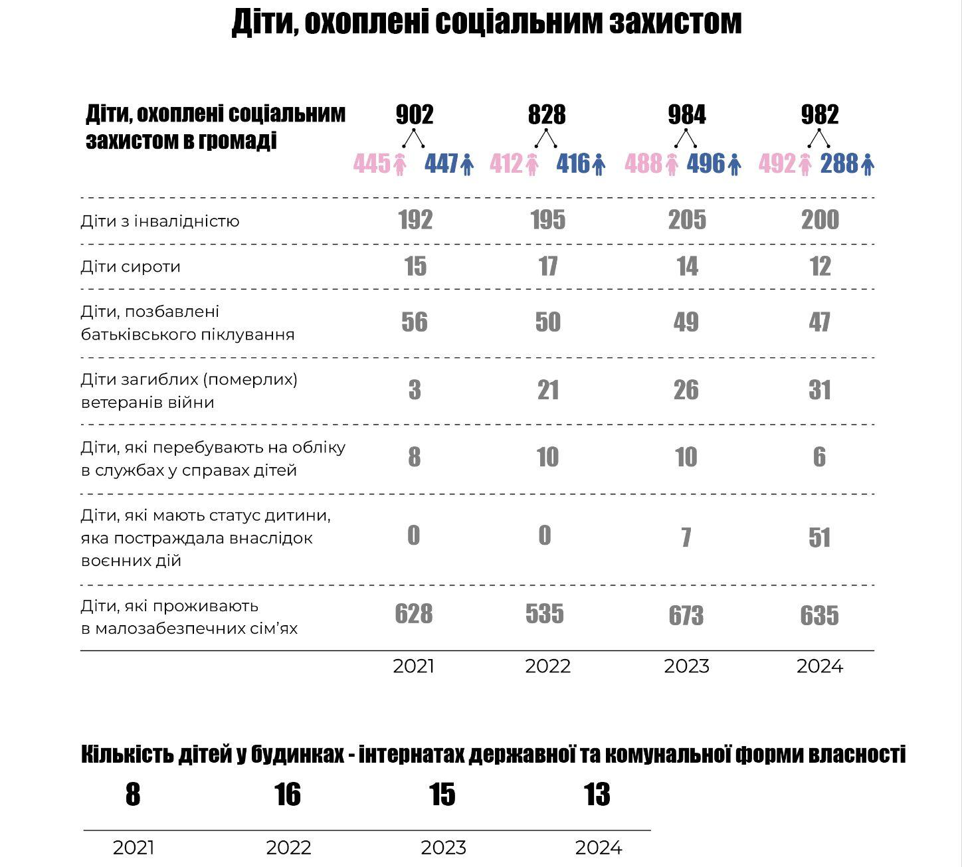
Рис. 5.2 Ключові показники в сфері соціального захисту

Заклади та виконавчі органи сфери соціального захисту зосереджені у центрі громади – м. Новий Розділ. Автобусне сполучення із населеними пунктами громади нерегулярне.

Для створення та забезпечення діяльності спеціалізованих служб підтримки осіб, які постраждали від домашнього насильства та/або насильства за ознакою статі (КПКВК 0813124), у звітному періоді за кошти державного бюджету придбано автомобіль на суму 2 млн грн.

ФІНАНСОВА ДОСТУПНІСТЬ

Більшість послуг соціального захисту є безкоштовними та надаються за рахунок бюджетних коштів. Тарифи на платні послуги є фінансово доступними для населення.

Тарифи затверджуються щороку. На 2024 рік тарифи на соціальні послуги затверджені рішенням від 19.12.2023р.. Найменша вартість послуги з ремонту одягу – 9 грн., найдорожча послуга – ведення домашнього господарства – 129 грн.

ДІТИ ТА МОЛОДЬ ОХОПЛЕНІ СОЦІАЛЬНИМ ЗАХИСТОМ

Кількість дітей, охоплених захистом у громаді, змінювалася впродовж досліджуваного періоду. стрімкими темпами зросла кількість дітей, постраждалих внаслідок воєнних дій, та дітей-сиріт, дітей загиблих Захисників та Захисниць України. Кількість дітей з інвалідністю залишається на довоєнному рівні. Кількість дітей із малозабезпечених сімей зросла в 2022 році через різке погіршення фінансового становища внаслідок збройного конфлікту.

Динаміка контингенту дітей, охоплених соціальним захистом в громаді, представлена на рис. 5.3:
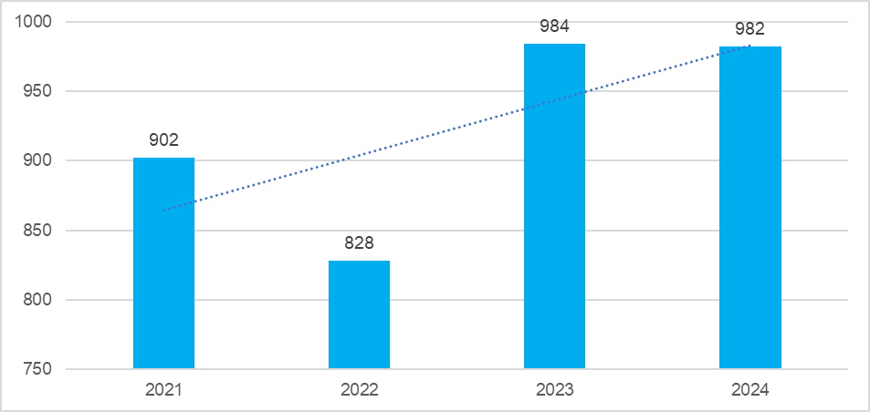
Рис. 5.3 Кількість дітей, охоплен соціальним захистом в громаді, 2021-2024, осіб

За період 2021 – 2024 рр. кількість дітей, охоплених соціальним захистом зросла на 8%, що спричинене зростанням кількості дітей, постраждалих внаслідок воєнних дій. Це потребує підвищеної уваги до формування та реалізації програм соціального захисту.
За ознакою статі кількість дітей, охоплених соціальним захистом характеризується даними, наведеними нижче:
- в 2021 році – 902 осіб (445 дівчат (49%), 447 хлопців (51%);
- в 2022 році – 828 осіб (412 дівчат (49%), 416 хлопців (51%);
- в 2023 році – 984 осіб (488 дівчини (58%), 496 хлопці (42%);
- в 2024 році – 982 осіб (492 дівчат(50%), 488 хлопців (50%)
Співвідношення за статтю є доволі сталим.
Зміни у контингенті дітей за статусом упродовж 2021-2024 років представлені на рис. 5.4.
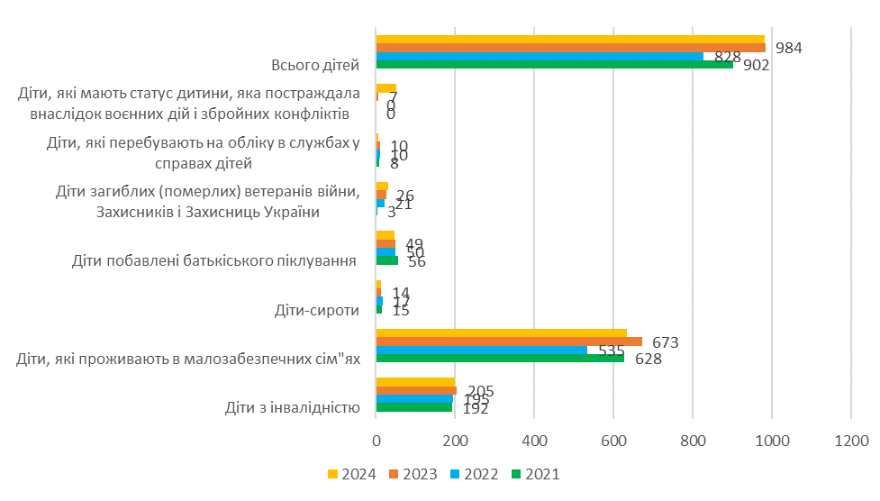
Рис. 5.4 Динаміка кількості дітей за статусом, що охоплені соціальним захистом, 2021-2024, осіб

Як свідчать наведені дані, найбільше дітей, охоплених соціальним захистом, із категорії сімей, що є малозабезпеченими.

Дітей з інвалідністю в 2021 році було 192 осіб, з них 64 дитини до 6 років (27 дівчат і 37 хлопців), 128 – діти від 6 до 18 років - 67% загальної кількості дітей з інвалідністю.
В 2022 році кількість дітей з інвалідністю зросла до 195 осіб (зростання на 1%). З них діти до 6 років – 67 осіб, 29 дівчат і 38 хлопців. Дітей від 6 до 18 років 65 % із загальної кількості дітей з інвалідністю – 128 осіб. З них 39 дівчат та 89 хлопців.
В 2023 році кількість дітей з інвалідністю становила 205 осіб. З них до 6 років – 70 дітей (29 дівчини та 41 хлопець). З 6 до 18 – 135 дітей, 42 дівчат, 93 хлопці.
В 2024 році кількість осіб з інвалідністю дещо зменшилася і становила– 200 дітей. З них 68 осіб віком до 6 років (28 дівчат та 40 хлопців). Віком від 6 до 12 років – 132 осіб (41 дівчат та 91 хлопців) (рис. 5.5):
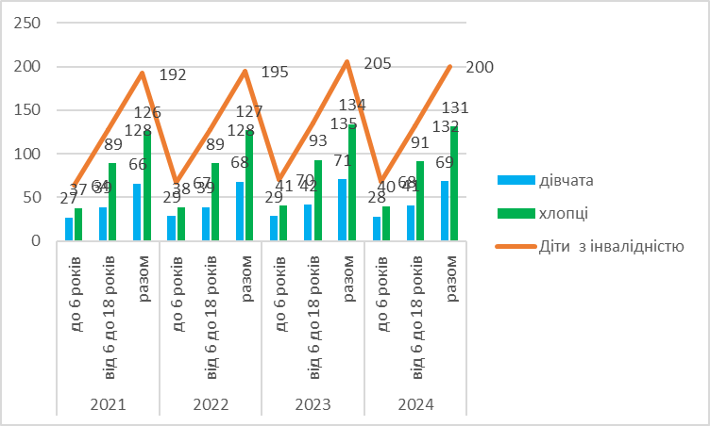
Рис. 5.5 Динаміка кількості дітей з інвалідністю, осіб
Дітей із числа малозабезпечених сімей в 2021 році налічувалося 628 осіб. З них 194 дитини (110 дівчат та 84 хлопців) - це діти до 6 років. Від 6 до 18 років – 434 дітей (69 % дітей цієї категорії), з них 233 дівчат та 201 хлопців.
В 2022 році кількість таких дітей дещо зменшилася і досягла 535 осіб, з них 166 дітей (93 дівчини та 73 хлопців) віком до 6 років, 369 – від 6 до 18 років (198 дівчат та 171 хлопець).
В 2023 році кількість дітей цієї категорії зросла на 25% (зокрема через воєнний стан) і становила 673 осіб, 208 – до 6 років (118 дівчини та 90 хлопців), 465 дітей – з 6 до 18 років (249 дівчини та 216 хлопців).
В 2024 році кількість дітей з малозабезпечених сімей дещо знизилася (на 5%) і становила 635 осіб, з них до 6 років 197 осіб (111 дівчат та 86 хлопців) та 438 дітей віком до 18 років (235 дівчат, 203 хлопця).

Дітей сиріт в 2021 році в громаді налічувалося 15, з них переважна кількість (93%) діти від 6 до 18 років. В 2022 році їх кількість зросла до 17 осіб (на 13%), в 2023 році їх кількість знизилася до 14 осіб, а в 2024 до 12. З них 11 дітей (9 дівчат та 2 хлопця) від 6 до 18 років, 1 дівчина – до 6 років. Чисельність дітей сиріт зменшилася, оскільки вони з досягненням повноліття втратили статус дитини-сироти та зняті з обліку. Діти перебувають в основному в родинах під опікою, 2 в ДБСТ та 1 дитина у спеціальній школі.

Дітей, позбавлених батьківського піклування, в 2021 році налічувалося 56 дітей, з них до 6 років 1 дівчина та 1 хлопець. Від 6 до 18 років – 54, з них 31 дівчат, 23 хлопця.
В 2022 році їх стало 50, до 6 років – 1 (1 дівчина), до 18 років – 49, 25 дівчат та 25 хлопця.
В 2023 році кількість дітей становила 49, з них 3 дітей до 6 років (3 дівчини), від 6 до 18 років – 46 дітей, з них 17 дівчат та 29 хлопців.
В 2024 році кількість таких дітей ще зменшилася і становила 47 дітей (на 19% менше проти 2021 року), з них 0 до 6 років – 2 дівчини, 45 – від 6 до 18 років, з них 18 дівчат та 27 хлопців.

В 2021 році дітей загиблих (померлих) ветеранів війни, Захисників і Захисниць України було 3 дитини до 6 років, 2 дівчини та 1 хлопець.
В 2022 році внаслідок збройної агресії їх кількість різко зросла (в 7 раз) і становила 21, з них з четверо до 6 років (2 дівчини та 2 хлопця). Від 6 до 18 років налічувалося 17 дітей, з них 11 дівчини, 6 хлопців.
В 2023 році таких дітей проживало загалом 26, 7 дітей до 6 років (2 дівчини та 5 хлопців), 19 – від 6 до 18, 12 дівчат та 7 хлопців.
В 2024 році кількість дітей загиблих становила 23 дитини (в 7,7 рази більше, ніж в 2021 році). З них восьмеро до 6 років (3 дівчини та 5 хлопців), 23 дітей до 18 років – 15 дівчат та 8 хлопців.

Дітей, які перебувають на обліку в службах у справах дітей, в 2021 році налічувалося 8, з них 5 дітей віком від 0 до 6 років (3 дівчат та 2 хлопці), 3 дитини віком від 6 до 18 років (2 дівчат та 1 хлопці).
В 2022 році, таких дітей стало на 25 % більше – 10, з них до 6 років – 3 дітей, 2 дівчини та 1 хлопець. Дітей від 6 до 18 років – 7, з них 4 дівчат та 3 хлопців.
В 2023 році таких дітей залишалося 10 (4 дівчини та 6 хлопців).
В 2024 році кількість дітей на обліку скоротилася до 6, з них до 6 років – 1 (хлопець). Віком від 6 до 18 років налічується 5 дітей (4 дівчат, 2 хлопця).

Дітей, які постраждали від воєнних дій, в 2021 та 2022 роках не було.
В 2023 році кількість таких дітей становила 10, з них від 0 до 6 років – 3 дитини (2 дівчат та 1 хлопець). Від 6 до 18 років налічувалося 6 дітей (3 дівчини, 3 хлопця).
В 2024 році кількість постраждалих дітей зросла до 51 дітей (збільшилася в 7 раз). З них 10 дітей до 6 років (4 дівчини та 6 хлопців), 41 дитина – від 6 до 18 років (21 дівчина та 20 хлопців).

СТРУКТУРА ТА ДИНАМІКА СОЦІАЛЬНИХ ВИПЛАТ

Виплати дітям та сім'ям з дітьми проводяться за місцевими цільовими програмами у сфері соціального захисту. За період війни ці виплати зросли втричі. Виплати за місцевими цільовими програмами мають загальну тенденцію до зростання.

Виплати населенню зросли за період воєнного стану втричі і становили в 2024 році 3,2 млн грн. Основне зростання відбулося за соціальними виплатами населенню на випадок тимчасової непрацездатності, які зросли в 11 раз і становлять у 2024 році – 2,4 млн грн (73% загальної суми виплат). За інформацією представників громади зростання відбулося за рахунок зміни демографічної ситуації (старіння населення) та зростання розмірів виплат.

Виплати населенню за іншою діяльністю у сфері соціального захисту (місцеві цільові програми) зросли втричі і становили в 2024 році 4,3 млн грн, що на 3,2 млн грн більше, ніж у довоєнний 2021 рік. Виплати за КФК 1040 «Соціальний захист сім’ї, дітей та молоді» відсутні. Зокрема не реалізуються бюджетна програма із оздоровлення дітей (табл. 5.1):
Таблиця 5.1
Виплати населенню за КФК 1000 «Соціальний захист та соціальне забезпечення» у 2021-2024 роках, тис. грн
 | 2021 | 2022 | 2023 | 2024 | Відхилення 2024 від 2021
 |  |  |  |  | у сумі | Темп росту, %
1010 Соціальний захист на випадок непрацездатності | 216,9 | 782,6 | 1 580,8 | 2 392,0 | 2 175,1 | 1 102,7
1020 Соціальний захист пенсіонерів | 69,8 | 91,8 | 123,2 | 0,0 | -69,8 | 0,0
1030 Соціальний захист ветеранів війни та праці | 114,2 | 60,5 | 86,5 | 103,5 | -10,7 | 90,6
1040 Соціальний захист сім'ї, дітей та молоді | 0,0 | 0,0 | 0,0 | 0,0 | 0,0 | 0,0
1060 Допомога у вирішенні житлового питання | 118,1 | 103,0 | 149,3 | 0,0 | -118,1 | 0,0
1070 Соціальний захист інших категорій населення | 26,7 | 18,4 | 11,5 | 5,4 | -21,3 | 20,2
1090 Інша діяльність у сфері соціального захисту | 785,0 | 1 194,2 | 1 723,5 | 2 089,3 | 1 304,4 | 266,2
Частка виплат на соціальний захист сім’ї, дітей та молоді, % | 0,0 | 0,0 | 0,0 | 0,0 | 0,0 | 0,0
Всього 1000 | 1 330,6 | 2 250,6 | 3 674,8 | 4 590,2 | 3 259,5 | 345,0

Дані щодо отримувачів виплат в розрізі статі відсутні.

Виплати матеріальних допомог в рамках гарантій соціального захисту понад встановлені державою гарантії фінансуються за КПКВ 3242 “Інші заходи у сфері соціального захисту і соціального забезпечення”, заходи програми за 2024 рік відображені в таблиці 5.2:
Таблиця 5.2
Види заходів та виплат за КПКВ 3242 «Інші заходи у сфері соціального захисту у 2024 році, тис. грн
№ п/п | Вид допомоги | КЕКВ | Планова кількість  одерж. | Виконано  к-сть одерж (осіб). | План  (видатки), тис грн | Виконано (видатки), тис грн
1 | Відшкодування витрат за здійснене поховання окремих категорій громадян | 2730 | 7 | 7 | 60,00 | 52,40
2 | Допомога малозабезпеченим громадянам міста | 2730 | 350 | 344 | 831,3 | 824,0
3 | Забезпечення покриття витрат на періодичні видання на підписку міської газети для одиноких громадян, які перебувають на обслуговуванні (у відділенні вдома) в Роздільському територіальному центрі соціального обслуговування | 2210 | 160 | 160 | 62,4 | 62,4
4 | Одноразова допомога громадянам, які постраждали внаслідок ЧАЄС | 2730 | 55 | 55 | 71,4 | 71,4
5 | Адресна допомога УТОС І, ІІгр. | 2730 | 10 | 10 | 10,0 | 10,0
6 | Адресна допомога вдовам політв’язнів | 2730 | 4 | 3 | 4,0 | 3,0
7 | Допомога на надання одноразової допомоги учасникам бойових дій та сім’ям загиблих учасників бойових дій на території республіки Афганістан | 2730 | 20 | 17 | 20,0 | 17,0
8 | Адресна допомога членам УТОГ | 2730 | 15 | 15 | 15,0 | 15,0
9 | Допомога на поховання громадян міста | 2730 | 27 | 27 | 141,3 | 129,2
10 | Допомога на відшкодування витрат за транспортні перевезення пільгових категорій громадян до спеціалізованих медичних закладів та інших закладів (2240) | 2240 | 7 | 7 | 50,0 | 44,3
Міська комплексна програма підтримки Захисників і Захисниць України та членів їх сімей на 2024 рік
11 | Надання матеріальної допомоги учасникам АТО бійцям- добровольцям та членах їх сімей | 2730 | 5 | 5 | 10,0 | 10
12 | Ритуальні послуги (загиблі військовослужбовці) | 2240 | 4 | 4 | 40,0 | 40,0
13 | Надання та виплата грошової допомоги родинам загиблих | 2730 | 10 | 10 | 50,0 | 50,0
14 | Часткове відшкодування витрат за здійснене поховання загиблих внаслідок військової агресії російської федерації проти України (ритуальні) | 2240 | 17 | 17 | 440,0 | 426,6
15 | Надання матеріальної допомоги одному з членів сім’ї померлого учасника бойових дій звільненому з військової служби, який похований на території Новороздільської громади | 2730 | 1 | 1 | 20,0 | 20,0
16 | Надання матеріальної допомоги членам сімей, які знаходяться в пошуку безвісті відсутніх військовослужбовців | 2730 | 40 | 4 | 200,0 | 200,0
17 | Надання матеріальної допомоги військовослужбовцям, які отримали поранення під час проходження військової служби | 2730 | 95 | 93 | 775,0 | 765,0
18 | Надання та виплати одноразової грошової допомоги на/за встановлення пам'ятних знаків на могилах загиблих (померлих) Захисників та Захисниць України, ветеранів війни, бійців добровольців АТО, постраждалих учасників Революції Гідності на умовах співфінансування | 2730 | 6 | 5 | 120,0

Заходи та виплати спрямовані в основному на підтримку військовослужбовців та їх родин, які б були спрямовані на дітей, підтримку сімей з дітьми, не встановлено.

В комплексі бюджетних програм, які передбачають соціальні виплати, переважна частина виплат та заходів понад державні гарантії спрямовані на заходи соціального захисту Захисників та Захисниць та членів їх сімей. Виплат для сімей з дітьми, при народженні дитини тощо не встановлено.

Решта допомог дітям із числа тих, що потребують соціального захисту, встановлено за рахунок державного бюджету, зокрема це державна соціальна допомога особам з інвалідністю з дитинства та дітям з інвалідністю, допомога малозабезпеченим сім’ям.

СТАН НАДАННЯ СОЦІАЛЬНИХ ПОСЛУГ ТА ОЦІНКА ПОТРЕБ У ФІНАНСУВАННІ

В Україні визначено дев’ять видів послуг, що відповідають мінімальному пакету «Кращий догляд». У громаді надається більшість базових соціальних послуг, зокрема догляд, соціальний супровід, екстрене втручання, консультування та представництво інтересів. Водночас деякі послуги потребують удосконалення або впровадження.

В Новороздільській громаді надаються наступні види соціальних послуг (табл. 5.3):
Таблиця 5.3
Дані щодо надання соціальних послуг в Новороздільській ТГ у 2021-2024 роки (одиниць)
Назва соціальних послуг | 2021 | 2022 | 2023 | 2024
Разом соціальних послуг | 59 267 | 63 513 | 63 655 | 64 951
Всього надано послуг дорослим | 58 320 | 61 704 | 62 589 | 64 208
Догляд вдома | 47 776 | 50 768 | 50 464 | 49 395
Стаціонарний догляд | 0 | 0 | 0 | 0
Транспортні послуги | 259 | 475 | 144 | 453
Послуги мультидисциплінарної команди | 145 | 122 | 127 | 64
Натуральна допомога, в тому числі: | 3 444 | 3 782 | 4 393 | 5 399
надання в користування/прокат технічних засобів реабілітації | 4 | 6 | 4 | 16
послуги прання | 71 | 40 | 68 | 48
послуги кравчині | 1 493 | 1 440 | 2 127 | 2 541
послуги перукарні | 1 876 | 2 296 | 2 194 | 2 794
Послуги психолога | 766 | 443 | 594 | 415
Послуги медичної сестри | 5 930 | 6 114 | 6 867 | 8 482
Соціальні послуги сім'ям з дітьми | 947 | 1 809 | 1 066 | 743
Соціальна адаптація | 175 | 236 | 37 | 18
Соціальна інтеграція та реінтеграція | 42 | 59 | 36 | 0
Кризове та екстрене втручання | 0 | 0 | 0 | 0
Консультування | 297 | 475 | 167 | 266
Інформування | 317 | 255 | 281 | 264
Соціальний супровід сімей у СЖО | 10 | 8 | 10 | 7
Соціальний супровід сімей, у яких виховуються діти-сироти і діти, позбавлені батьківського піклування | 0 | 0 | 0 | 0
Посередництво | 31 | 41 | 7 | 0
Представництво інтересів | 29 | 38 | 42 | 25
Соціальна профілактика | 46 | 57 | 79 | 31
Надання притулку (проживання сімей ВПО) |  | 67 | 112 | 43
Інші (організація дозвілля та гурткова робота з дітьми з сімей ВПО) |  | 573 | 295 | 89

У 2024 році соціальні послуги згідно звіту 12 СОЦ надано 684 особам, з них 468 жінок (68%), 216 чоловіків (32%). 124 з цих осіб віком понад 80 років (18%). 122 особа отримувала послугу допомоги вдома (з них 99 осіб або 81% – жінки).

Не надаються послуги (віднесені до пакету Кращий догляд) – супроводу під час інклюзивного навчання, денний догляд дітей з інвалідністю та переклад жестовою мовою. Денний догляд дітей з інвалідністю впроваджено у 2025 році.

Зменшення кількості послуг, наданих для сімей з дітьми, (за словами посадовців ОМС) викликане кадровим голодом та браком фахівців. Соціальні послуги дітям надають 5 працівників (рис. 5.6). З 2021 по 2022 рік – у штаті тільки жінки.
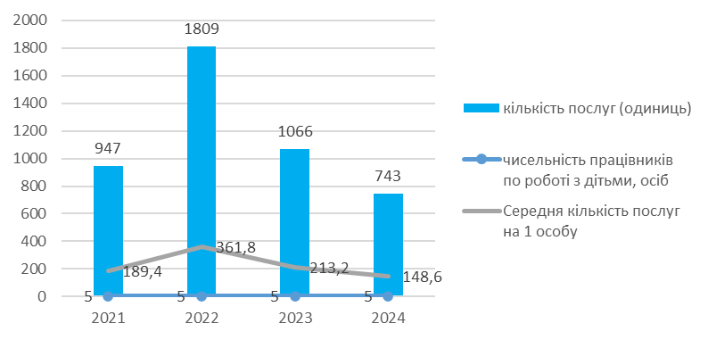
Рис. 5.6 Середня кількість послуг, наданих дітям 1 працівником, 2021 - 2024
Навантаження на 1 працівника є досить високим. Зростання навантаження в 2022 та 2023 році зумовлене проведенням додаткових заходів з дітьми внутрішнього переміщених осіб. Вартість послуги не обраховується.

Соціальний паспорт в громаді відсутній, а паспорт громади містить лише показники щодо чисельності мешканців, кількості населених пунктів та площі громади. Визначення потреб населення територіальної громади у соціальних послугах не проводиться.

Відсутність соціально-демографічних даних у ТГ в майбутньому унеможливить:
- ефективне планування розвитку ТГ;
- розвиток соціальних послуг;
- здійснення якісного аналізу стану надання соціальних послуг;
- якісне проведення оцінки потреб населення в соціальних послугах;
- проведення заходів щодо соціальної підтримки вразливих груп населення та осіб/сімей, які перебувають у складних життєвих обставинах.

НАДАВАЧІ СОЦІАЛЬНИХ ПОСЛУГ

В громаді функціонує 1 надавач соціальних послуг Новороздільський територіальний центр соціального обслуговування (надання соціальних послуг), що функціонує у статусі розпорядника нижчого рівня в мережі головного розпорядника коштів Управління соціального захисту населення Новороздільської міської ради.

В структурі Центру створено наступні підрозділи:
- Апарат управління (5,25 штатних одиниць);
- Відділення соціальної допомоги вдома (12 штатних одиниць);
- Відділення організації надання адресної натуральної та грошової допомоги (2,25 штатних одиниць);
- Відділення реабілітації дітей з інвалідністю (2 штатних одиниці);
- Відділення соціальної роботи з сім’ями, дітьми та молоддю, які перебувають у складних життєвих обставинах та потребують сторонньої допомоги (2 штатні одиниці, з них 1 – ФСР);
- Служба перевезень осіб з інвалідністю та дітей з інвалідністю, які мають порушення опорно-рухового апарату (1 посада зі скороченою тривалістю робочого часу (0,5 ст.);
- Денний центр соціально – психологічної допомоги особам, які постраждали від домашнього насильства та/або насильства за ознакою статі з кризовою кімнатою (1 особа, психолог).

Даних щодо кількості чоловіків/жінок немає.

Центр забезпечений автомобілем для перевезення маломобільних груп населення та легковим автомобілем, 1 велосипедом. Навантаження на 1 працівника відділення соціальної допомоги вдома в міській місцевості – 11 осіб, в сільській – 8, що перевищує встановлені нормативи та свідчить про необхідність збільшення штатної чисельності.

В складі Новороздільського територіального центру соціального обслуговування (надання соціальних послуг) працює перукар, швачка, надаються послуги з прання білизни. Тут знаходиться відділення соціальної роботи із сім’ями та молоддю, що перебувають у складних життєвих обставинах та служба з перевезення осіб з інвалідністю. Облаштовано сенсорну кімнату, соляну кімнату, дитячу ігрову кімнату «Планета мрій», де діти можуть з користю для здоров’я проводити свій час. Обладнаний великий спортивний зал, також можна пройти курси реабілітації на масажерах та апараті магнітотерапії «Олімп». У 2022 році розпочав свою роботу «Денний центр соціально-психологічної допомоги особам, які постраждали від домашнього насильства та/або за ознакою статі з кризовою кімнатою».
Для покращення надання соціальних послуг в 2024 році Центром надання соціальних послуг залучено благодійні організації, а саме від Міжнародного фонду охорони здоров’я та навколишнього середовища «Регіон Карпат» отримано 3 павербанки на суму 180,8 тис. грн, від благодійної установи «Навчально-реабілітаційний центр «Джерело» (кошти ЮНІСЕФ) отримано дитячі тренажери, продукти харчування, меблі, ноутбуки на суму 375,8 тис. грн.

Оцінка потреб відповідно до Порядку визначення потреб населення адміністративно-територіальної одиниці/територіальної громади у соціальних послугах та середньострокове планування потреб не проводиться, планування видатків здійснюється під фактичні звернення. Формування окремих програм надання соціальних послуг, розроблених за результатами визначення потреб населення територіальної громади у соціальних послугах, не здійснюється. Поглиблений аналіз потреб осіб з інвалідністю, сімей з дітьми, дітей не проводиться.

В громаді надається широкий перелік соціальних послуг, однак частина мешканок та мешканців послугами не охоплені. Надавач надає послуги як дорослому, так і дитячому населенню, штатних одиниць введених безпосередньо для роботи з дітьми – 5 (20%).

СТАН ТА ПЕРСПЕКТИВИ ДЕІНСТИТУЦІАЛІЗАЦІЇ

Інтернати державної та комунальної форми власності в громаді не функціонують. Кількість дітей, які перебувають в будинках – інтернатах (обласного рівня) зменшується (табл. 5.4):
Таблиця 5.4
Діти в дитячих будинках – інтернатах у 2021-2024 рр., осіб
Показники | 2021 | 2022 | 2023 | 2024
Кількість будинків - інтернатів державної та комунальної форми власності
Кількість дітей у будинках-інтернатах державної та комунальної форми власності та інших закладах | 7 | 5 | 3 | 1
в т.ч. дівчат | 0 | 0 | 0 | 0
в т.ч. хлопців | 7 | 5 | 3 | 1

Упродовж 2021–2024 років спостерігається поступове зменшення загальної кількості дітей, які перебувають під опікою. Якщо у 2021 році таких дітей було 55, то у 2024 році вже 49. Загалом кількість дітей під опікою в досліджуваних роках наступна:
- 2021: 55 дітей;
- 2022: 53 дітей;
- 2023: 50 дітей;
- 2024: 49 дітей.
Дані в розрізі статі відсутні.

В територіальній громаді немає жодної прийомної сім'ї та ДБСТ, однак діти сироти та діти, позбавлені батьківського піклування, перебувають в прийомних сім’ях, створених в інших громадах. Протягом 2021–2023 років стабільно перебували 8 дітей. У 2024 році – 7 дітей. Частина дітей навчається у закладах професійно-технічної освіти:
- 2021 - 1 дитина;
- 2022–2023 - по 2 дитини;
- 2024 - 1 дитина.
Дані в розрізі статі відсутні.

В інтернатних закладах в 2021–2022 та 2024 перебувало по 1 дитині. Частина дітей перебуває в медичних та інші виховних закладах:
- 2021 – 6 дітей;
- 2022–2023 – 3 дітей;
- 2024 – таких дітей не зафіксовано.
Одна патронатна сім’я з’явилася лише у 2024 році – 1 дитина.
Дані в розрізі статі відсутні.

Відбувається поступове скорочення кількості дітей під опікою, а також зменшення кількості дітей в інституційних закладах, що загалом відповідає державній політиці деінституціалізації. Прийомні сім’ї та ДБСТ залишаються стабільним інструментом сімейного влаштування з незначними змінами в кількості дітей, однак у самій громаді такі форми не створені.

В громаді не застосовуються альтернативні форми піклування та виховання. Дитячих будинків сімейного типу та прийомних сімей не створено. Однак запровадження патронатного виховання у 2024 році – це позитивний крок до розширення варіантів тимчасового догляду.

СТРАТЕГУВАННЯ ТА ПРОГРАМУВАННЯ

Стратегія розвитку передбачає розвиток соціальної інфраструктури, проте заходи, спрямовані безпосередньо на підтримку дітей, сімей з дітьми та молоді, не виокремлені. У сфері соціального захисту діють кілька місцевих цільових програм, зокрема щодо підтримки вразливих категорій населення. Водночас у програмах часто відсутні деталізовані показники щодо статі та наявності дітей серед отримувачів допомоги, що може впливати на адресність соціальних заходів.

Стратегія розвитку громади сформована до 2027 року. Визначена стратегічна ціль – Висока якість життя, яка передбачає, зокрема, доступні медичні та соціальні послуги. Заплановано створення центру денного перебування жінок у складних життєвих обставинах, налагодження процесу співпраці з сусідніми громадами в сфері надання соціальних послуг. При цьому ключові індикатори досягнення цілі не визначені.
Таблиця 5.5
Основні місцеві цільові програми у сфері соціального захисту по Новороздільській територіальній громаді, за 2021-2024 роки, тис. грн
 | 2021 | 2022 | 2023 | 2024
1.Програма соціального захисту населення на 2021 рік та прогноз на 2022-2023 роки
Визначений програмою обсяг | 735 | 1027,4 | 1158,9 | 1265,4
2.Програма забезпечення житлово дітей сиріт та дітей, позбавлених батьківського піклування, на 2021 - 2024 роки
Визначений програмою обсяг | 325,5 | 460,0 | 500 | 500
у т.ч. бюджет ТГ | 130,0 | - | - | -
3.Програма підтримки військовослужбовців, які отримали поранення під час проходження військової служби та сімей, які знаходяться в пошуку безвісти відсутніх на 2022 -2024 роки
Визначений програмою обсяг | 340,0
4.Міська комплексна програма підтримки учасників АТО, учасників ООС, загиблих внаслідок військової агресії російської федерації проти України та членів їх сімей на 2022 рік прогноз на 2023-2024 роки
Визначений програмою обсяг | - | 615 | 385 | 385
5.Міської комплексної програми підтримки Захисників і Захисниць України та членів їх сімей на 2023 рік прогноз на 2024-2025 роки
Визначений програмою обсяг | - | - | 1104,9 | 1655
6.Програми підтримки внутрішньо переміщених осіб на 2024 рік
та прогноз на 2025-2026 роки
Визначений програмою обсяг | 0 | 0 | 0 | 0
7.Міська програма підтримки осіб, постраждалих внаслідок Чорнобильської катастрофи і віднесених до категорії 1 на 2022 рік прогноз на 2023-2024 роки
Визначений програмою обсяг | 178,5 | - | - | -

  - У сфері соціального захисту діють 7 місцевих цільових програм, основна з них – Програма соціального захисту населення, яка передбачає виплати допомог один раз на рік (формулювання відповідно до документу):
- одноразову допомогу громадянам, які постраждали від аварії на ЧАЕС;
- одноразову допомогу учасникам бойовий дій та сім’ям загиблих учасників бойових дій на території республіки Афганістан;
- адресну допомогу вдовам політв’язня до Дня створення УПА;
- адресну допомогу членам УТОС „Біла Тростина”, інвалідам 1, 2 груп по зору до міжнародного дня незрячих;
- одноразову допомогу на поховання;
- адресну допомогу членам УТОГ;
- матеріальну допомогу мешканцям Новороздільської громади та особам, зареєстрованим в ІСОІ ВПО на території громади, які опинились в складних життєвих обставинах;

Безпосередньо спрямованих саме на сім’ї з дітьми виплат не встановлено.

Затверджена Програма забезпечення житлом дітей сиріт та дітей, позбавлених батьківського піклування, на 2021 – 2024 роки, однак її реалізація запланована лише за кошти обласного бюджету. В громаді сформовано Порядок формування місцевих цільових програм, однак він потребує удосконалення, зокрема в частині визначення результативних показників.

Гендерний аналіз програм дозволяє зробити висновок, що під час їх складання гендерний підхід не застосовується, а самі програми є гендерно нейтральними, інформація та показники місцевих цільових програм, що висвітлюють гендерні аспекти, відсутні, Програми не відповідають взятим Україною зобов'язанням щодо гендерної рівності, вимогам нормативно-правових актів, які містять інформацію про гендерну рівність, в тому числі її відповідності завданням стратегічних і програмних документів держави з гендерних питань, зокрема не забезпечено розподіл бюджетних коштів при плануванні та виконанні місцевих цільових та бюджетної програми.

Реальний аналіз існуючої ситуації в громаді, стану фінансового забезпечення окремих категорій мешканців/-нок як передумова формування місцевої цільової програми не проведена, планування здійснюється переважно ситуаційно.

В громаді не сформовано місцеві цільові програми, спрямовані на дітей та сім’ї з дітьми, в основному Програми орієнтовані на доросле населення.

ДИНАМІКА ТА СТРУКТУРА ВИДАТКІВ

Частка видатків на соціальний захист та соціальне забезпечення зросла, що пов'язано із викликами воєнного стану та зростаючою через ці виклики потребою у соціальному захисті. Окремі програми щодо соціального захисту дітей не реалізуються з року в рік. В 2024 році створено спеціалізовану службу підтримки осіб, які постраждали від домашнього насильства та/або насильства за ознакою статі.

Питома вага видатків на соціальний захист в загальному обсязі видатків зростає від 3% в 2021 році до 6% в 2024 році, - в основному за рахунок зростання матеріальних допомог, в тому числі допомог військовослужбовцям (рис. 5.7):
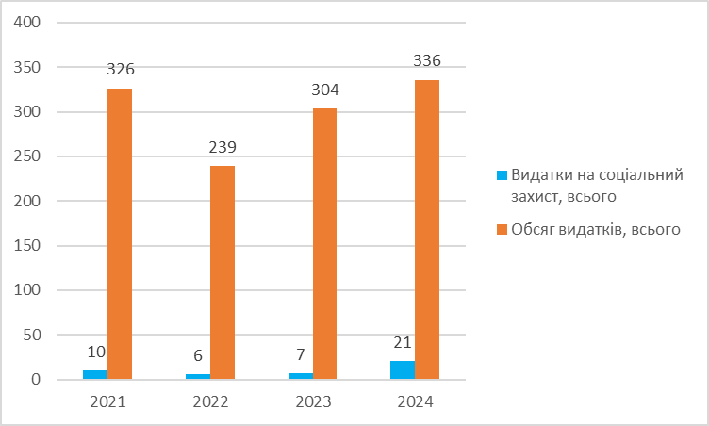
Рис. 5.7 Обсяг видатків на соціальний захист та соціальне забезпечення за 2021 -2024 роки, млн грн
Загальний обсяг видатків на соціальний захист населення зріс за три роки вдвічі або на 10 млн грн. З них найбільше зростання спостерігалося по іншій діяльності (виплати матеріальних допомог), тут зростання відбулося втричі за рахунок зростання виплат, зокрема військовослужбовцям. По компенсаційним виплатам по догляду зростання відбулося найбільше – темп росту 1 102,7% (таблиця 5.6). Експертним шляхом встановлено, що таке зростання відбулося внаслідок демографічних змін – старіння населення.
Таблиця 5.6
Динаміка видатків на соціальний захист (за функціональною класифікацією)
за 2021 – 2024 роки, тис. грн
 | 2021 | 2022 | 2023 | 2024 | Відхилення 2024 від 2021
 |  |  |  |  | у сумі | темп росту, %
1010 Соціальний захист на випадок непрацездатності | 216,9 | 782,6 | 1 580,8 | 2 392,0 | 2 175,1 | 1 102,7
1020 Соціальний захист пенсіонерів | 3 111,0 | 3 247,1 | 3 173,3 | 759,9 | -2 351,1 | 24,4
1030 Соціальний захист ветеранів війни та праці | 114,2 | 60,5 | 86,5 | 103,5 | -10,7 | 90,6
1040 Соціальний захист сім'ї, дітей та молоді | 4 410,2 | 0,0 | 143,2 | 2 147,3 | -2 263,0 | 0,0
1050 Соціальний захист безробітних | 0,0 | 0,0 | 0,0 | 206,2 | 206,2 | 0,0
1060 Допомога у вирішенні житлового питання | 118,1 | 103,0 | 149,3 | 8 689,7 | 8 571,6 | 7 360,6
1070 Соціальний захист інших категорій населення | 26,7 | 18,4 | 11,5 | 5,4 | -21,3 | 20,2
1090 Інша діяльність у сфері соціального захисту | 2 030,6 | 1 452,8 | 2 051,2 | 6 298,5 | 4 267,9 | 310,2
Частка виплат на соціальний захист сім’ї, дітей та молоді, % | 0,0 | 0,0 | 0,0 | 0,0 | 0,0 | 0,0
Всього КФК 1000 | 10 027,7 | 5 664,4 | 7 195,7 | 20 602,4 | 10 574,7 | 205,5

За період воєнного стану видатки на соціальний захист сімей з дітьми, дітей та молоді нестабільні, питома вага в загальних видатках на соціальний захист коливається від 44% в 2021 році до 10% в 2024 за рахунок створення в 2021 році спеціалізованих служб підтримки осіб, які постраждали від домашнього насильства та/або насильства за ознакою статі, капітальний ремонт приміщення та придбанням предметів довгострокового користування (автомобіля) за тим же напрямком в 2024 році, зі створенням служби, видатки набули сталого характеру(рис. 5.8):
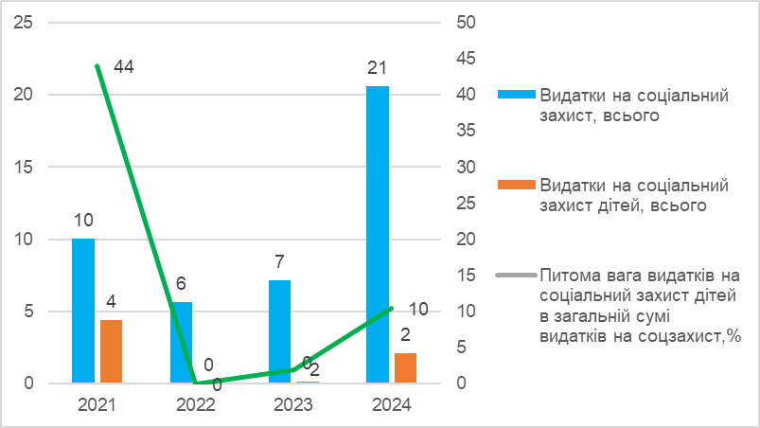
Рис. 5.8 Обсяг видатків на соціальний захист та соціальне забезпечення дітей та молоді, у 2021 -2024 роках, млн грн та у %

Видатки у сфері соціального захисту на 1 дитину розраховані у табл. 5.8:

Таблиця 5.7
Видатки соціального захисту на 1 дитину, грн/дит
 | 2021 | 2022 | 2023 | 2024
Обсяг видатків КФК 1040 | 4 410 197 | - | 143 168 | 2 147 250
Кількість дітей що охоплені соціальним захистом | 846 | 778 | 935 | 935
Розрахунок видатків на 1 дитину, що охоплена соціальним захистом | 5 212 | - | 153 | 2 296

Видатки на соціальний захист дітей та сімей з дітьми нестабільні, мають значний обсяг в 2021 році та 2024, однак зовсім відсутні в 2022 та незначні в 2023 році. Це викликано обмеженим фінансуванням бюджетних програм спрямованих на ці потреби. Зокрема відсутні програми оздоровлення, окремі заходи підтримки патронатних вихователів, прийомних сімей, ДБСТ, сімей з дітьми тощо.

ВИДАТКИ ЗА БЮДЖЕТНИМИ ПРОГРАМАМИ

У сфері соціального захисту в громаді реалізуються такі наступні бюджетні програми (табл. 5.8):

Таблиця 5.8
Бюджетні програми у сфері соціального захисту населення та прямо або опосередковано спрямовані на дітей за 2021 – 2024 роки, тис. грн

 | 2021 | 2022 | 2023 | 2024
КПКВ 3124 Створення та забезпечення діяльності спеціалізованих служб підтримки осіб, які постраждали від домашнього насильства та/або насильства за ознакою статі | 4334,2 | 0 | 0 | 2 000
КПКВ 3133 Інші заходи молодіжної політики | 76,0 | 0 | 143,2 | 147,2

Із загальної кількості 7 бюджетних програм, безпосередньо спрямовані на соціальний захист дітей, сімей з дітьми лише 2 (з них одна заходи молодіжної політики).

За бюджетною програмою КПКВ 3124 Створення та забезпечення діяльності спеціалізованих служб підтримки осіб, які постраждали від домашнього насильства та/або насильства за ознакою статі, забезпечено капітальний ремонт приміщення та придбання автомобіля, детально у таблиці 5.9.

Крім того, частково спрямована на потреби дітей КПКВ 3104 «Забезпечення соціальними послугами за місцем проживання громадян, які не здатні до самообслуговування, у зв'язку з похилим віком, хворобою, інвалідністю» через наявність у структурі відділення реабілітації дітей з інвалідністю (2 штатних одиниці) та відділення соціальної роботи з сім’ями, дітьми та молоддю, які перебувають у складних життєвих обставинах та потребують сторонньої допомоги (2 штатні одиниці, з них 1 ФСР), що є недостатнім для якісного надання послуг .
Однак окремий облік витрат на послуги дітям не ведеться, результативні показники не визначені, детально в таблиці 5.10.

Крім того за програмою, яка не відноситься до видатків соціального захисту та КФК 1000, але опосередковано спрямована на заходи із ним пов’язані, а саме КПКВ 6083 Проектні, будівельно-ремонтні роботи, придбання житла та приміщень для розвитку сімейних та інших форм виховання, наближених до сімейних, та забезпечення житлом дітей-сиріт, дітей, позбавлених батьківського піклування, осіб з їх числа в 2021 профінансовано 772,9 тис. грн для придбання квартири дитині – сироті та виплати грошової компенсації. Середня витрати на придбання квартири 335 тис. грн.

Програма оздоровлення та відпочинку дітей у громаді відсутня.

Таблиця 5.9
Виконання бюджетної програми КПКВ 3124 «Створення та забезпечення діяльності спеціалізованих служб підтримки осіб, які постраждали від домашнього насильства та/або насильства за ознакою статі» за показниками
затрат, продукту, ефективності та якості за 2021 – 2024 роки

Показники | 2021 рік |  |  | 2022 рік |  |  | 2023 рік |  |  | 2024 рік
Показники | План | Факт | % | План | Факт | % | План | Факт | % | факт
Затрат
Капітальний ремонт частини вбудованих приміщень нежитлової будівлі (IV) поверх по вул. Вячеслава Чорновола, 7,секція 1, м. Новий Розділ для розміщення Денного центру соц-психологічної допомоги особам, які постраждали від домашнього насильства | 1 | 1
Загальна сума видатків на придбання автомобілів для мобільної бригади |  |  |  |  |  |  |  |  |  | 2 000
Продукту
Кількість автомобілів, придбаних для мобільної бригади у 2024 році |  |  |  |  |  |  |  |  |  | 1
Площа, яку планують відремонтувати | 291,64 | 291,64 | 100
Загальна вартість робіт, що плануються в поточному періоді | 4 442 339,00 | 4 334 197,80 | 97
Ефективності
Час реагування мобільних бригад на запити про допомогу, год |  |  |  |  |  |  |  |  |  | 24
Якості
Рівень доступності мобільних бригад у сільській місцевості та віддалених районах |  |  |  |  |  |  |  |  |  | 100

Показники відображають виконання програми в повному обсязі, продовження укомплектування служби транспортом для мобільної бригади завершено в 2024 році.

Таблиця 5.10
Виконання бюджетної програми КПКВ 3104 «Забезпечення соціальними послугами за місцем проживання громадян, які не здатні до самообслуговування у зв'язку з похилим віком, хворобою, інвалідністю» та 3241 за показниками затрат, продукту, ефективності та якості за 2021 – 2024 роки

Показники | 2021 рік |  |  | 2022 рік |  |  |  |  | 2023 рік |  |  | 2024 рік
Показники | План | Факт | % |  | План | Факт | % | План |  | Факт | % |  | Факт  3 міс | Факт  9 міс
Затрат
Кількість відділень од. положення про  територ | 4 | 4 | 100 |  | 6 | 6 | 100 | 5 |  | 5 | 100 |  | 5 | 6
Кількість установ | 1 | 1 | 100 |  | 1 | 1 | 100 | 1 |  | 1 | 100 |  | 1 | 1
Штатна чисельність | 17,5 | 17,5 | 100 |  | 25 | 23,25 | 93 | 23,75 |  | 23,75 | 100 |  | 23,75 | 29.75
Продукту
Чисельність осіб, які потребують  соціального обслуговування (надання  соціальних послуг) | 856 | 1032 | 120 |  | 856 | 1044 | 121 | 960 |  | 1005 | 104 |  | 417 | 950
Ефективності
Чисельність обслуговуваних на 1 штатну одиницю професіонала, фахівця та робітника, які надають соціальні послуги | 50 | 56 | 112 |  | 50 | 68 | 136 | 50 |  | 57 | 114 |  | 24 | 43
Середні витрати на одну штатну одиницю установи |  |  |  |  |  |  |  |  |  |  |  |  |  | 99 400
Середні витрати на 1 особу, яка потребує надання соціальних послуг |  |  |  |  |  |  |  |  |  |  |  |  |  | 3 034
Середня заробітна плата 1 працівника |  |  |  |  |  |  |  |  |  |  |  |  |  | 10 130
Середні витрати на соціальне обслуговування (надання соціальних послуг) 1 особи територіальним центром, за винятком стаціонарних відділень | 2 851 | 3 015 | 105 |  | 4 034 | 3 013 | 74 | 3 324 |  | 3 106 | 93 |  | 1 801 | 200
Якості
Відсоток осіб, охоплених соціальним обслуговуванням, до загальної чисельності осіб, які потребують соціальних послуг | 200 | 200 | 100 |  | 200 | 200 | 100 | 200 |  | 200 | 100 |  | 200

Соціальні послуги надаються за бюджетною програмою 3104 «Забезпечення соціальними послугами за місцем проживання громадян, які не здатні до самообслуговування у зв'язку з похилим віком, хворобою, інвалідністю» та 3241 (впорядковано застосування програмної класифікації в 2024 році відповідно до типу наданих соціальних послуг). Аналіз результативних показників свідчить про досить формальний підхід до їх формування. Показники щодо наданих соціальних послуг сім’ям з дітьми та дітям відсутні. Щороку за значно більшого охоплення кількості жителів соціальними послугами планується постійна кількість, що спотворює результативні показники середньої вартості послуги. Показники якості за загальним та спеціальним фондом дорівнюють 200% (сума 100 % плюс 100%), що свідчить про формальне відношення до формування паспорту бюджетної програми.

Гендерний аналіз бюджетних програм дозволяє зробити висновок, що під час їх розробки гендерно орієнтований підхід не застосовується, програми є гендерно нейтральними, в бюджетних програмах не зазначена інформація та результативні показники, що враховують гендерні аспекти, деталізація щодо дітей, родин з дітьми, дітей, їх віку у всіх відсутня, а визначені не використовуються при подальшому плануванні (табл. 5.11):

Таблиця 5.11
Аналіз бюджетних програм Новороздільської міської ради та її виконавчих органів з питань соціального захисту на відповідність принципам ГОБ
за 2021 – 2024 роки (стан врахування в БП гендерних аспектів)

 | Так | Ні | Частково
Мета програми є гендерно чутливою (врахування гендерних аспектів при формулюванні) |  | Х
Завдання програми є гендерно чутливими (врахування гендерних аспектів при формулюванні) |  | Х
Результативні показники програми є гендерно чутливими (врахування гендерних аспектів при формулюванні) |  | Х

Бюджетні програми не відповідають взятим Україною зобов'язанням щодо гендерної рівності, вимогам нормативно-правових актів, які містять інформацію про гендерну рівність, в тому числі її відповідності завданням стратегічних і програмних документів держави з гендерних питань, зокрема в них не забезпечено справедливого та неупередженого розподілу бюджетних коштів при плануванні та виконанні місцевих цільових та бюджетної програми.

УЗАГАЛЬНЕННЯ, ВИСНОВКИ, РЕКОМЕНДАЦІЇ

Узагальнення результатів дослідження системи фінансування сфери соціального захисту в контексті врахування потреб дітей та молоді дозволяє зробити такі висновки:
- Системний аналіз потреб дітей та молоді у додаткових заходах (понад державні гарантії) із соціального захисту в громаді не проводиться. Водночас в громаді оперативно реагують на потреби та намагаються розширювати категорії матеріальної підтримки та видів соціальних послуг. Основною категорією осіб в результаті збройної агресії стали військовослужбовці та члени їх сімей.
- Кількість дітей, що потребують соціального захисту, зростає впродовж періоду збройної агресії, зокрема за рахунок постраждалих від бойових дій дітей.
- Дітоорієнтований підхід під час реалізації повноважень із соціального захисту практично відсутній. Місцеві цільові програми та бюджетні програми не містять показників, які б ідентифікували послугу дітям та сім’ям з дітьми - ні в результативних показниках, ні в напрямах використання коштів, ні в обґрунтуванні заходів Програм.
- Мешканці/-нки громади недостатньо залучаються до ухвалення рішень щодо розподілу бюджетних видатків на потреби соціального захисту та соціального забезпечення дітей, молоді, сімей з дітьми та не мають належної можливості впливати на розподіл фінансового ресурсу на ці цілі.
- Діюча бюджетна класифікація не відображає змін та повноважень місцевого самоврядування, та як наслідок, не дає чіткої статистики їх забезпечення в загальному по країні. Віднесення молодіжної політики до заходів соціального захисту спотворює зміст повноважень.
- Отримання послуг ускладнене через транспортне сполучення.
- Типові штатні нормативи та умови та розміри оплати праці працівників центрів надання соціальних послуг не сформовані. Громада досі керується застарілими нормативними документами щодо терцентрів, які не враховують зміни та особливості забезпечення соціальних послуг. Спостерігається дефіцит кадрів як у надавачів, так і в виконавчих органах ради.
- Гендерно орієнтований підхід не застосовується, а самі програми є гендерно нейтральними, інформація та показники місцевих цільових програм, що висвітлюють гендерні аспекти, відсутні, Програми не в повній мірі відповідають взятим Україною зобов'язанням щодо гендерної рівності, вимогам нормативно-правових актів, які містять інформацію про гендерну рівність, в тому числі її відповідності завданням стратегічних і програмних документів держави з гендерних питань, зокрема не дотримано забезпечення справедливого та неупередженого розподілу бюджетних коштів при плануванні та виконанні місцевих цільових та бюджетної програми.
- Не забезпечено бухгалтерський облік та функції виконавчого органу ради Службою у справах дітей.
- Недостатня увага надається оновленню матеріально технічної бази закладів, водночас громада залучає зовнішні джерела фінансування та можливості такого оновлення за рахунок грантів.
- Громадою не реалізуються додаткові гарантії та не встановлюються виплати спрямовані на потреби сімей з дітьми.
- Значна кількість дітей (з інвалідністю) продовжує перебувати в інтернатних закладах, що свідчить про необхідність створення додаткових умов для перебування таких дітей в родинах, навчальних закладах.

Експертні рекомендації, направлені на удосконалення системи фінансування потреб дітей та молоді в громаді в сфері соціального захисту, мають практичний зміст та можуть реалізувати наведені узагальнення та висновки (табл. 5.12):

Таблиця 5.12
Експертні рекомендації з удосконалення фінансових ресурсів громади та їх структури
На короткострокову перспективу | На довгострокову перспективу
Для громади
Впорядкувати процес прийняття рішень в частині призначення допомог, встановлення вартості послуг відповідно до встановлених законодавством повноважень виконавчих органів ради | Покращити доступність послуг для дітей, сімей з дітьми та молоді, зокрема шляхом проведення додаткових конкурсів на автобусних маршрутах загального користування в межах громади
Актуалізувати Стратегію, зокрема визначити напрямки реалізації політики у сфері соціального захисту дітей та сімей з дітьми із визначенням реальних показників досягнення цілей, а також в частині терміну дії з огляду на середньострокове бюджетне планування
Розглянути питання надання соціальних послуг шляхом соціального замовлення та/або передачі міжбюджетного трансферту іншій громаді для вирішення кадрового питання
Здійснювати оцінку потреб дівчат та хлопців та формувати відповідні місцеві цільові програми та бюджетні програми на їх основі
Впровадити розрахунок та облік вартості соціальної послуги
Провести інвентаризацію місцевих цільових програм щодо доцільності та результативності. Під час формування місцевих цільових програм проводити аналіз існуючої ситуації з деталізацією цільової аудиторії, з урахуванням інтересів дітей, сімей з дітьми та молоді, гендерних аспектів як під час формування місцевих цільових, так і бюджетних програм
Збільшити обсяги фінансування програм, спрямованих на соціальний захист дітей, сімей з дітьми, зокрема оновлення додаткові програми оздоровлення, підтримки сімей з дітьми, народжуваності тощо
Підвищити рівень інформування населення про можливості створення прийомних сімей чи дитячих будинків сімейного типу, створити умови для повернення дітей з інтернатних закладів
Підвищити кваліфікацію посадових осіб в частині економічного та бюджетного планування, направленого на реалізацію цілей соціального захисту дітей, сімей з дітьми та молоді
Формувати статистику кількості дітей та молоді громади із використанням SADDD за місцем проживання (місто/село) та іншими аспектами, врахування яких дозволить значно покращити процес планування видатків на задоволення потреб дітей, сімей з дітьми та молоді
Забезпечити ведення бухгалтерського обліку служби у справах дітей у відповідності до вимог Закону України «Про бухгалтерський облік та фінансову звітність», впорядкувати мережу розпорядників коштів
Для органів виконавчої влади
На рівні законодавства створити правове підґрунтя для організації соціального захисту єдиним виконавчим органом без утворення окремої служби у справах дітей
На рівні держави підвищити престижність та рівень оплати праці соціальних працівників. Збільшити розмір державного замовлення підготовки фахівців. Упорядкувати типові штатні нормативи | Змінити підходи до бюджетної класифікації виокремивши здійснення молодіжної політики, політики в інтересах дітей, кодифікацію повноважень із соціального захисту
Передбачати в державному бюджеті програми забезпечення спеціальним транспортом та спрямувати кошти на надання послуг за принципом «кошти ходять за послугою», зокрема послуги кращого догляду дітей | Підвищити рівень державної соціальної допомоги на дітей-сиріт та дітей, позбавлених батьківського піклування, осіб з їх числа, у тому числі з інвалідністю, грошового забезпечення батькам-вихователям і прийомним батькам за надання соціальних послуг у дитячих будинках сімейного типу та прийомних сім’ях, оплати послуг із здійснення патронату над дитиною та виплати соціальної допомоги на утримання дитини в сім’ї патронатного вихователя, підтримки малих групових будинків

Видатки громади на забезпечення доступу населення до водопостачання, санітарії та гігієни

Розділ присвячено аналізу фінансування системи забезпечення водопостачання, санітарії та гігієни для населення громади (водовідведення та вивезення побутових відходів) з окремим акцентом на доступність послуг для дітей та сімей з дітьми, у т.ч. в об’єктах соціальної інфраструктури. Окрема увага приділена охопленню дітей та сімей з дітьми і молоді вказаними послугами в громаді, у т.ч. в розрізі населених пунктів громади. Розділ містить висновки про основні здобутки, прогалини та ризики цієї системи, що зроблені на основі аналітичних обґрунтувань. Ці обґрунтування базуються на оцінці стратегічних документів, структури управління, системи прийняття рішень, фінансових показників та показників результативності видатків у динаміці 2021-2024 років.

Позитивними моментами системи забезпечення населення водопостачанням, санітарією та гігієною є те, що в громаді з 2024 року запроваджено облік населення за даними SADDD та ведеться відповідний облік споживачів за даними SADDD. Це дозволяє визначити рівень забезпеченості послугами централізованого водопостачання, водовідведення та вивезення відходів мешканок та мешканців, в розрізі статі та вікових груп і враховувати під час аналізу необхідність розвитку місцевої інфраструктури. На належному рівні перебуває програмування – розробка та виконання місцевих цільових та бюджетних програм відповідає засадам ефективного планування.

Водночас потребують уваги питання координації роботи надавачів послуг централізованого водопостачання, водовідведення та вивезення відходів, особливо, іншої, ніж комунальна форми власності, унормування повноважень виконавчих органів ради та їх посадових осіб у питаннях координації функціонування системи водопостачання, водовідведення та організації вивезення побутових відходів в громаді а також організації висвітлення інформації про діяльність виконавчих органів ради та надавачів вказаних послуг на сайті міста, у т.ч. щодо розміру тарифів, норм споживання, фінансового стану підприємств тощо.

Надано експертні рекомендації з усунення прогалин, нівелювання ризиків та удосконалення системи фінансування з метою максимального врахування у місцевому бюджеті потреб дітей, сімей з дітьми, молоді громади.

Стратегія розвитку Новороздільської міської територіальної громади на 2021-2029 роки (далі - Стратегія розвитку) передбачає стратегічні та оперативні цілі і завдання, спрямовані на створення комфортної інфраструктури та благоустрій (Стратегічна ціль 2). Оперативна ціль 2.1 «Покращити благоустрій громади» охоплює затвердження схеми санітарного очищення населених пунктів та оновлення елементів благоустрою, у т.ч. смітників. У межах оперативних цілей 2.3 «Зберегти навколишнє середовище» передбачена розробка комплексного проєкту екологічної реабілітації території в зоні впливу ДП «Сірка», залучення фінансування для реалізації проєкту відновлення рівноваги на території ДП «Сірка» та адвокацію вирішення проблеми з гудронами на території “Сірки” на державному рівні, низку проєктів і заходів, які мають налагодити систему поводження з ТПВ, популяризувати сортувальні практики та екозвички. А оперативні ціль 2.4 «Покращення якість комунальних послуг» містить проєкти та заходи з налагодження централізованого водопостачання в громаді, каналізування приватного сектору міста Новий Розділ та сіл, реконструкцію та будівництво очисних споруд, впорядкування ливневої каналізації у місті. Вказані стратегічні та оперативні цілі відповідають Глобальним Цілям сталого розвитку (далі – ЦСР).

ЦСР є універсальним закликом до дій щодо скорочення бідності, захисту планети та забезпечення того, щоб до 2030 року усі люди жили в мирі та достатку. Шоста ЦСР “Чиста вода та санітарні умови” передбачає, серед іншого, досягнення до 2030 року загального та справедливого доступу до безпечної та доступної питної води, а також доступ до адекватних і справедливих умов санітарії та гігієни для всіх. Для цього передбачається підтримувати та посилювати участь місцевих громад у покращенні управління водопостачанням та санітарією.

В Україні доступ людини, особливо дітей, сімей з дітьми та молоді до питної води, забезпечення їх водовідведенням та належними санітарними умовами належить до пріоритетних завдань місцевого самоврядування.

Структура управління та Мережа розпорядників і одержувачів бюджетних коштів у громаді ієрархічно структурована. Водночас розгалужена система надавачів послуг централізованого водопостачання та водовідведення, представлена суб'єктами різних форм власності, створює несприятливі чинники в системі прийняття рішень, породжує значні ризики та обмежує стійкість системи ефективного фінансування заходів із забезпечення рівного доступу дітей, сімей з дітьми та молоді громади до чистої питної води, належної санітарії та гігієни.

Діяльність виконавчих органів ради та підприємств у питаннях реалізації регіональної політики щодо розвитку і функціонування водопровідно-каналізаційного господарства та санітарного очищення території громади координується першим заступником міського голови.

Органом управління у сфері водопостачання, водовідведення та вивезення відходів та головним розпорядником бюджетних коштів є Управління житлово-комунального господарства Новороздільської міської ради (розташоване м. Новий Розділ, вулиця Грушевського, 24, ЄДРПОУ 44306232) (далі – УЖКГ). УЖКГ відповідно до Положення про Управління уповноважений серед іншого організовувати роботу КП по наданню житлово-комунальних послуг, благоустрою, санітарної очистки, капітальному та поточному ремонту дорожнього господарства, здійсненню контролю за обсягами та якістю проведення цих робіт, здійснювати фінансування з бюджету витрат на житлово-комунальне господарство та реалізацію інших програм, затверджених міською радою, контроль за цільовим використанням виділених фінансових ресурсів. При цьому повноважень з координації діяльності надавачів інших форм власності, ніж комунальні форма власності, у УЖКГ немає. Функціями, направленими на реалізацію потреб дітей, сімей з дітьми та молоді, УЖКГ також не наділено.

Структура управління сферою забезпечення чистою водою, санітарією та гігієною в громаді та мережа головного розпорядника коштів представлена на рис. 6.1:
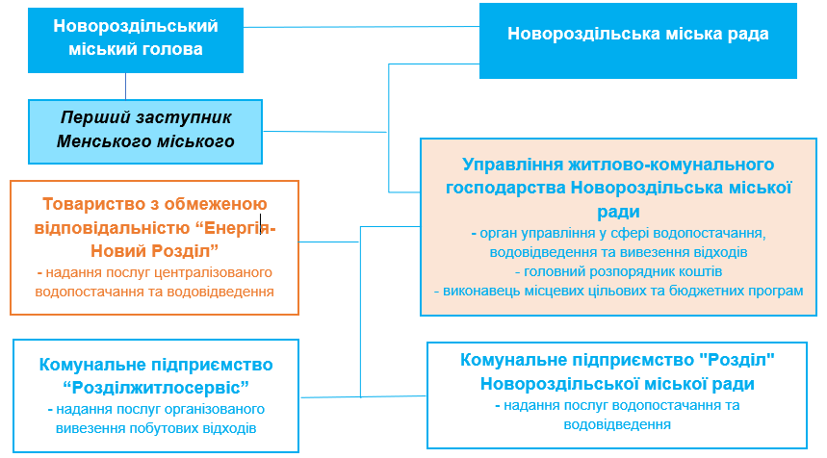
Рис. 6.1 Виконавчі органи ради у сфері водопостачання, водовідведення та вивезення відходів, надавачі послуг і розпорядники коштів: структура та підпорядкованість

Кількість штатних одиниць УЖКГ – 13, фактично працюють 6 жінок та 7 чоловіків. Відділ очолює начальник управління. У складі УЖКГ наступні структурні підрозділи:
- відділ комунального майна та приватизації;
- відділ архітектури та містобудування;
- відділ землевпорядкування;
- фінансово-економічний відділ;
- відділ бухгалтерської служби.

Окремого структурного підрозділу із забезпечення мешканок та мешканців громади житлово-комунальними послугами у складі УЖКГ немає. Повноваження у сфері централізованого водопостачання, водовідведення та організації вивезення побутових відходів покладені на відділ комунального майна та приватизації, однак Положення про управління житлово-комунального господарства Новороздільської міської ради (далі - Положення про УЖКГ), про відділ комунального майна та приватизації, а також посадові інструкції головних спеціалістів відділу не містять відповідних норм.

За даними web-порталу Open budget в мережі УЖКГ має одержувачів бюджетних коштів (рис. 6.2):
- Комунальне підприємство "Розділ" Новороздільської міської ради (ЄДРПОУ 31042894) (надавач послуг централізованого водопостачання, водовідведення);
- Комунальне підприємство "Розділжитлосервіс" Новороздільської міської ради (ЄДРПОУ 22362258) (надавач послуг організованого вивезення побутових відходів).

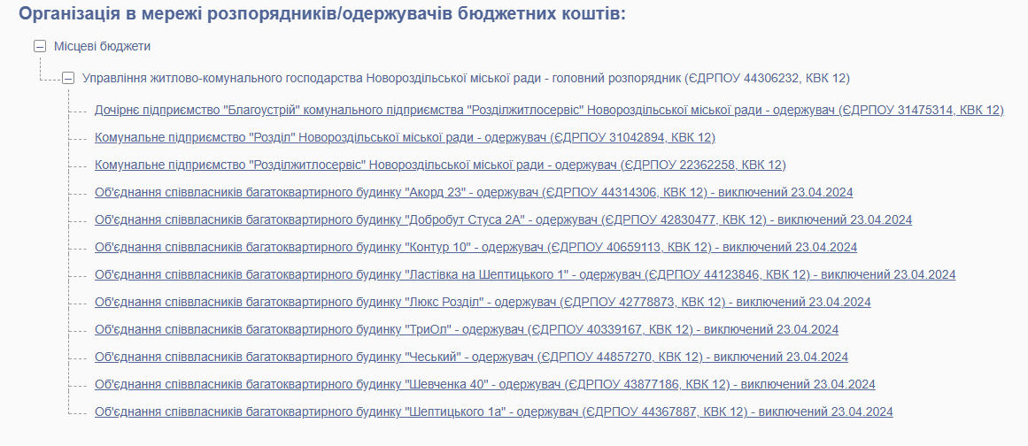
Рис. 6.2 Мережа розпорядників/одержувачів бюджетних коштів головного розпорядника бюджетних коштів у сфері надання послуг централізованого водопостачання, водовідведення та вивезення відходів

На території громади послуги з централізованого водопостачання, водовідведення і організованого вивезення відходів надаються трьома підприємствами:
послуги централізованого водопостачання та централізованого водовідведення надають два підприємства:
Комунальне підприємство "Розділ" (далі – КП «Розділ») (розташоване за адресою: 81650, Україна, Стрийський р-н, Львівська обл., селище Розділ, вулиця Симоненка В., будинок 2 (ЄДРПОУ 31042894), очолює директор підприємства) – селище Розділ (централізоване водопостачання та централізоване водовідведення) та село Березина (централізоване водопостачання).

Товариство з обмеженою відповідальністю “Енергія-Новий Розділ” (далі – ТОВ “Енергія-Новий Розділ”) (розташоване за адресою: 81652, Україна, Львівська обл., місто Новий Розділ, вулиця Грушевського, будинок, 37 (ЄДРПОУ 33525073), очолює директор) – місто Новий Розділ (централізоване водопостачання та централізоване водовідведення) та село Берездівці (централізоване водопостачання).

Послуги з вивезення відходів надає:
КП «Розділжитлосервіс» (далі – КП “РДС”) (розташоване за адресою: 81652, Україна, Львівська обл., місто Новий Розділ, вулиця Грушевського, будинок 37 (ЄДРПОУ 22362258), очолює директор) – на території всієї громади.

Управління системою забезпечення чистою водою, санітарією та гігієною в громаді характеризується недостатньо ефективною організаційною структурою виконавчих органів ради та підприємств як надавачів послуг: одним з надавачів послуг є підприємство приватного сектора, діяльність якого як надавача послуг міська рада та її виконавчі органи не координують. Якість послуг, що ним надаються, не контролюють.

Неврегульованість політик на рівні громади створює суттєві ризики та значною мірою обмежує стійкість системи ефективного управління системою водопостачання, водовідведення та вивезення відходів в громаді (у т.ч. перешкоджають ефективному плануванню розвитку системи для забезпечення рівного доступу до вказаних послуг дітей, сімей з дітьми та молоді).

Резервом удосконалення системи управління у сфері водопостачання, водовідведення та організованого вивезення відходів може бути:
- внесення змін до Положення про УЖКГ, відділу комунального майна та приватизації та посадові обов'язки (інструкцію) його посадових осіб, доповнивши їх повноваженнями у сфері централізованого водопостачання, централізованого водовідведення та організації вивезення побутових відходів;
- встановлення більш тісної взаємодії з ТОВ “Енергія-Новий Розділ” з метою стимулювання підвищення якості послуг.

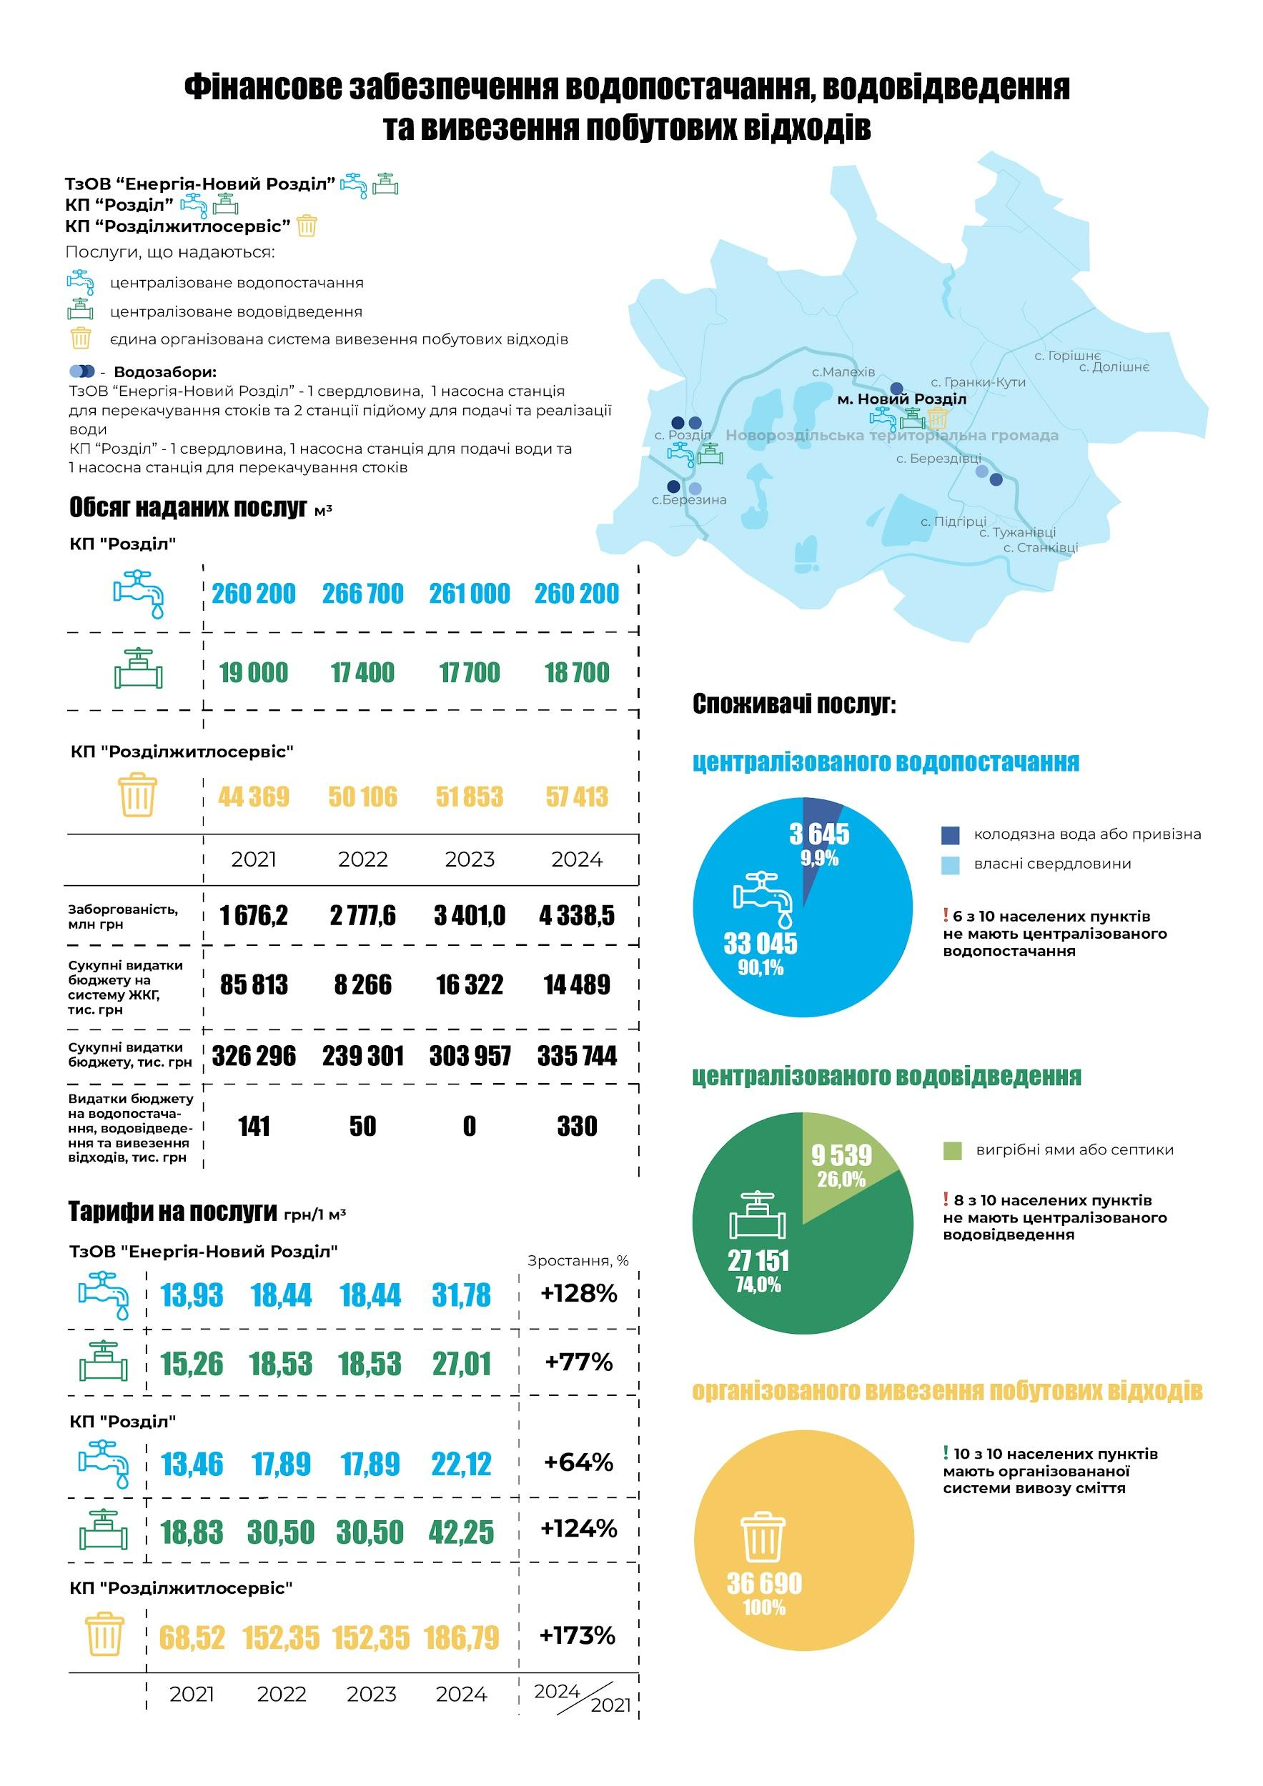
Рис. 6.3 Ключові показники в галузі водопостачання, водовідведення, організованого вивезення побутових відходів

Сайт громади не структурований за функціональними напрямками, навігація ускладнена, інтуїтивно незручний. Міститься розрізнена інформація про прийняті рішення, про затверджені програми, складені звіти про виконання бюджетних програм, однак для системного аналізу та пошуку мешканками і мешканцями громади - формат подання інформації є незручним.

Мешканці/-нки не долучені до формування видатків на фінансування програм у сфері централізованого водопостачання, водовідведення та вивезення відходів в громаді (у т.ч. на потреби дітей, сімей з дітьми та молоді). У КП «Розділ» є сторінка на сайті міста, однак вона містить лише інформацію про інвестиційну програму КП "Розділ" від 16.05.2024 року. Втім на сайтах КП «Розділжитлосервіс» та ТОВ «Енергія – Новий Розділ» міститься основна інформація для споживачів щодо послуг, які надаються.

Інформація про заходи, пов’язані з системою централізованого водопостачання, водовідведення та вивезення відходів, на сайті міста відсутня.
КП «Розділжитлосервіс» має офіційний сайт, де споживачі можуть скористатися особистим кабінетом для оплати послуг, подачі показників лічильників, а також ознайомитися з новинами підприємства. Проте на офіційному порталі міста окремої сторінки підприємства немає, що обмежує додаткову публічність і відкритість для користувачів.
ТОВ «Енергія – Новий Розділ» має офіційний сайт з основною інформацією про послуги, тарифи та контакти. Окремої сторінки на офіційному порталі міста підприємство не має, що знижує доступність інформації для споживачів через міський ресурс.
КП «Розділ» не має власного сайту, а інформація про його діяльність публікується лише у вигляді документів на порталі громади (інвестиційну програму КП "Розділ" від 16.05.2024 року). Відсутність окремої сторінки та обмеженість інформації ускладнює прозорість і доступність послуг для населення.
Це свідчить про недостатню прозорість діяльності підприємств-надавачів послуг, у т.ч. як одержувача бюджетних коштів. Створення сайту КП «Розділ» або відповідного розділу на сайті ради з постійним наповненням їх інформацією допомогло б забезпечити відкритість та прозорість управління в галузі водопостачання, санітарії та гігієни.

УЖКГ також не має власного сайту, є лише сторінка на сайті міста з контактною інформацією. Окремо висвітлюється інформація про бюджет, паспорти бюджетних програм, їх виконання, фінансова звітність, звіт про виконання бюджету тощо, але переважно це здійснюється в режимі новин.

Об'єднання 9 сіл та одного міста призвели до нерівномірного охоплення дітей, родин з дітьми та молоді, у т.ч. в об’єктах соціальної інфраструктури послугами централізованого водопостачання, водовідведення та вивезення відходів громади. Облік мешканців/-нок в розрізі SADDD, який дозволяє встановити динаміку охоплення дітей, сімей з дітьми та молоді послугами централізованого водопостачання, водовідведення та організованого вивезення відходів, запроваджено лише з 01.01.2024 року.

На початковому етапі аналізу встановлено, що існує невідповідність наданих громадою даних про чисельність населення. Так, в Анкеті-опитувальнику для оцінки видатків громади на забезпечення доступу до чистої води та гігієни громада надала чисельність населення на 01.01.2023 – 36 775 осіб (дані в розрізі статі відсутні), на 01.01.2024 – 36 690 осіб (жінок – 17 036, чоловіків – 13 857, дітей – 5 797, у т.ч. дівчат – 2 869, хлопців – 2 928).

Водночас, в Анкеті-опитувальнику до розділу “Загальна характеристика громади” на ці ж дати зазначено кількість 36 690 осіб (жінок та дівчат – 19 964, чоловіків та хлопців – 16 726) та 36 799 осіб (жінок та дівчат – 20 073, чоловіків та хлопців – 16 726) відповідно. Для цілей цього розділу аналізу ми використовували кількість населення, надану громадою саме в анкеті-опитувальнику для оцінки видатків громади на забезпечення доступу до чистої води та гігієни (Додаток 6.2).

Забезпечення питною водою

Доступ до послуг централізованого водопостачання станом на 01.01.2024 р. мають 33 045 осіб, тобто 90,1% населення громади. Це 100% міського населення (27 673 особи) та 59,6% сільського населення (в селищі Розділ – 100% (2 346 осіб), в селі Берездівці – 73,5% (1 251 особа), в селі Березина – 88,1% (1 775 осіб) (рис. 6.4):

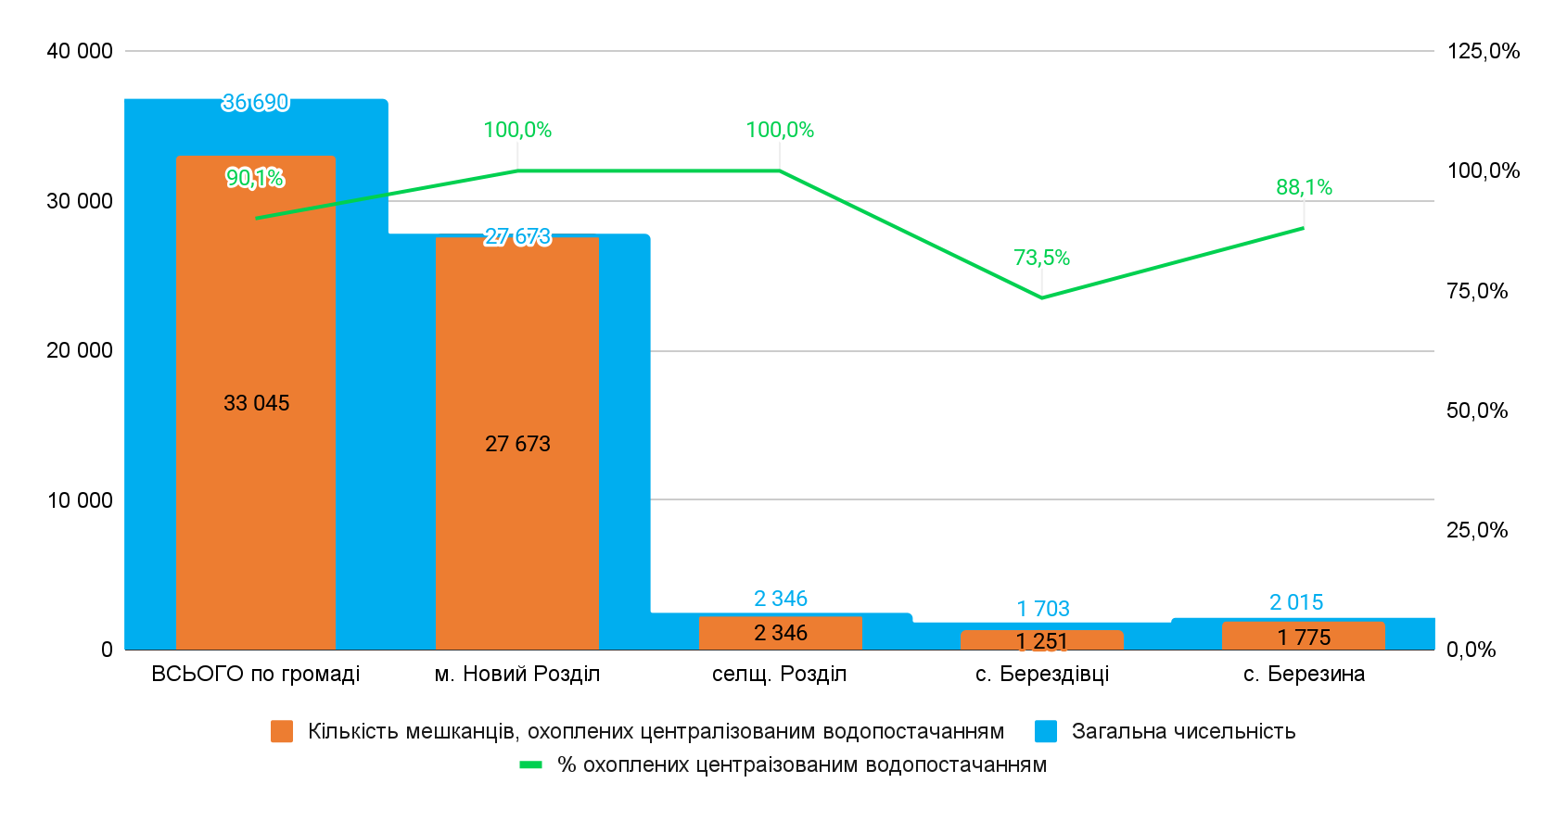
Рис. 6.4 Охоплення послугами централізованого водопостачання населення в розрізі населених пунктів громади станом на 01.01.2024 р., осіб
Серед 33 045 осіб, які мають доступ до централізованого водопостачання:
- 46,5% (15 365 осіб) – жінки;
- 37,6% (12 422 особи) – чоловіки;
- 15,9% (5 258 осіб) діти, з яких 48,8% (2 568 осіб) дівчата та 51,2% (2 690 осіб) – хлопці.
3 3 645 осіб (9,9% населення громади), які не мають доступу до централізованого водопостачання та використовують тільки колодязну або привізну питну воду (що є ризикованим з точки зору санітарії та епідеміології, особливо у воєнний час), 1 671 – жінки, 1 435 чоловіків, 539 дітей, з них 301 дівчина та 238 хлопців.

Наявні дані вказують на суттєві прогалини в доступі до централізованого водопостачання для майже 10% населення громади. Особливе занепокоєння викликає те, що серед них значну частку становлять жінки та діти, які є вразливими до наслідків вживання небезпечної води. Ця ситуація потребує невідкладних заходів із розширення безпечного водозабезпечення та адресної підтримки уразливих груп.

Забезпечення централізованим водовідведенням (каналізацією)

Доступ до послуг централізованого водовідведення станом на 01.01.2024 р. мають 27 151 осіб, тобто 74% населення, у тому числі 97% населення міста Новий Розділ (26 844 особи) та 13,1% населення села Розділ (307 осіб).

Серед 27 151 осіб, які мають доступ до централізованого водовідведення, 47,1% (12 778 осіб) це жінки, 37% (10 047 осіб) – чоловіки, 15,9% (4 326 осіб) – це діти, з яких 47,8% (2 067 осіб) дівчата та 52,2% (2 259 осіб) – хлопці (рис. 6.5):
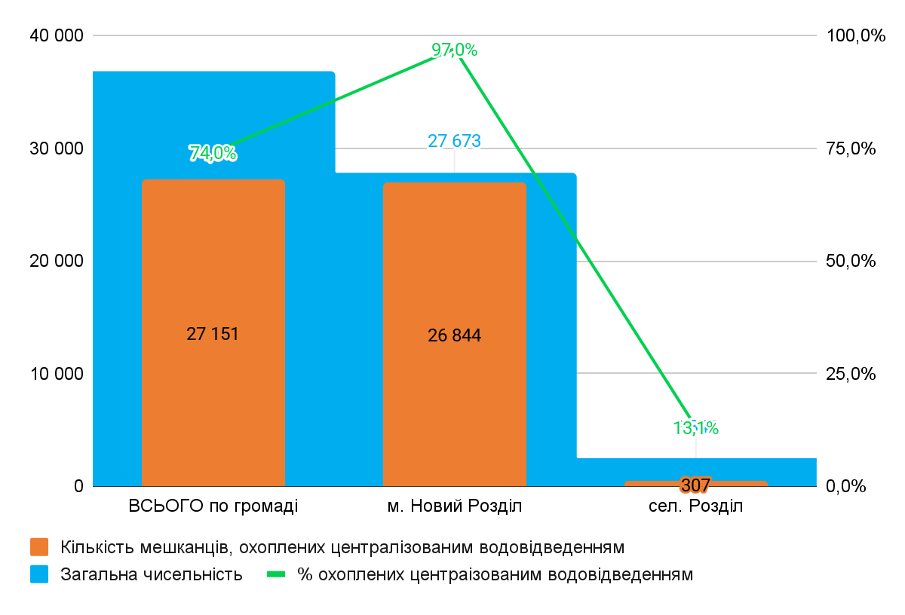
Рис. 6.5 Охоплення послугами централізованого водовідведення населення в розрізі населених пунктів громади станом на 01.01.2024 р., осіб

9 539 осіб або 26% населення громади (4 258 жінок, 3 810 чоловіків, 1 471 дитина (802 дівчини та 669 хлопців) не мають доступу до централізованого водовідведення та використовують вигрібні ями та септики.

Забезпечення послугами з вивезення відходів

Доступ до послуг організованого вивезення відходів станом на 01.01.2024 р. мають всі мешканці громади – 36 690 осіб, у тому числі 27 673 мешканці/-нки міста Новий Розділ, 2 346 мешканців/-нок селища Розділ, 1 703 мешканці/-нки села Берездівці, 2 015 мешканців/-нок села Березина, 702 мешканця/-нки села Горішне, 854 мешканця/-нки села Гранки-Кути, 269 мешканців/-нок села Долішне, 193 мешканці/-нки села Підгірці, 594 мешканці/-нки села Станківці та 341 мешканець/-нка села Тужанівці. Серед 36 690 осіб, які мають доступ до організованого вивезення відходів, 7 036 – жінки, 13 857 – чоловіки, 5 797 – діти, з яких 2 869 – дівчата та 2 928 – хлопці (рис. 6.6):
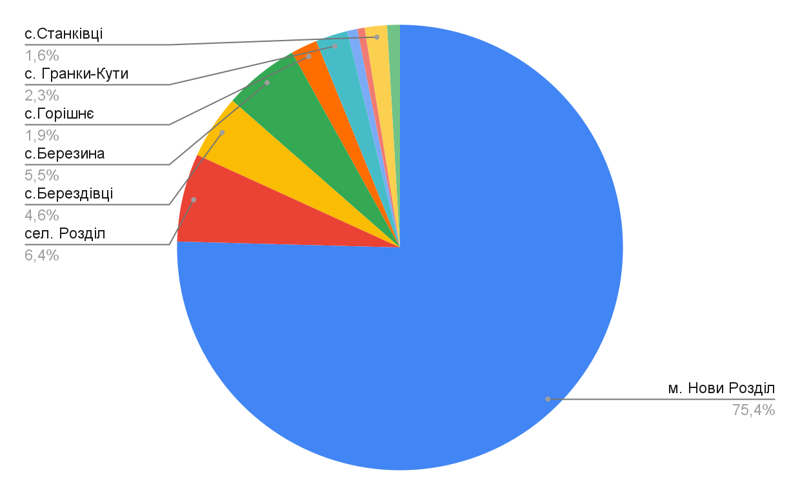
Рис. 6.6 Охоплення послугами організованого вивезення відходів населення в розрізі населених пунктів громади станом на 01.01.2024 р., %

Позитивним є суцільне охоплення мешканців/-нок громади організованим вивезенням побутових відходів.

Таким чином, централізованим водопостачанням охоплені 89,4% жінок громади, 90,6% чоловіків, 90,7% дітей, у т.ч. 89,3% дівчат та 92,1% хлопців.

Централізованим водовідведенням охоплені 74,4% жінок громади, 73,3% чоловіків, 74,6% дітей, у т.ч. 71,8% дівчат та 77,4% хлопців.

Інформація щодо споживачів послуг централізованого водопостачання, водовідведення та вивезення побутових відходів у розрізі населених пунктів громади наведена у Додатку 6.1.

Завдяки високому рівню розвиненості мереж централізованого водопостачання та водовідведення 79,2% закладів, установ і організацій, які надають послуги дітям в громаді, мають доступ до централізованого водопостачання (ще 12,5% мають власні свердловини) та 70,8% підключені до системи централізованого водовідведення. Організованим вивезенням побутових відходів охоплені 100% установ, закладів і організацій, які надають послуги раннього розвитку дітей в громаді.

Об’єкти соціальної інфраструктури (заклади дошкільної, середньої, позашкільної освіти, установи соціального захисту та охорони здоров'я) на достатньо високому рівні забезпечені централізованим водопостачанням. Всі 6 закладів дошкільної освіти (далі – ЗДО) та 2 заклади позашкільної освіти (далі – ЗПО) мають доступ до централізованого водопостачання. З 10 закладів середньої освіти (далі – ЗСО) 7 підключені до мереж централізованого водопостачання, ще 3 – мають власні свердловини. З 5 закладів охорони здоров’я (далі – ЗОЗ) 3 підключені до мереж централізованого водопостачання, решта 2 закладів користуються колодязною водою або забезпечують потреби закладу привізною водою. Одна наявна установа соціального захисту населення, що надає послуги раннього розвитку дітям громади, підключена до мереж централізованого водопостачання (рис. 6.7):
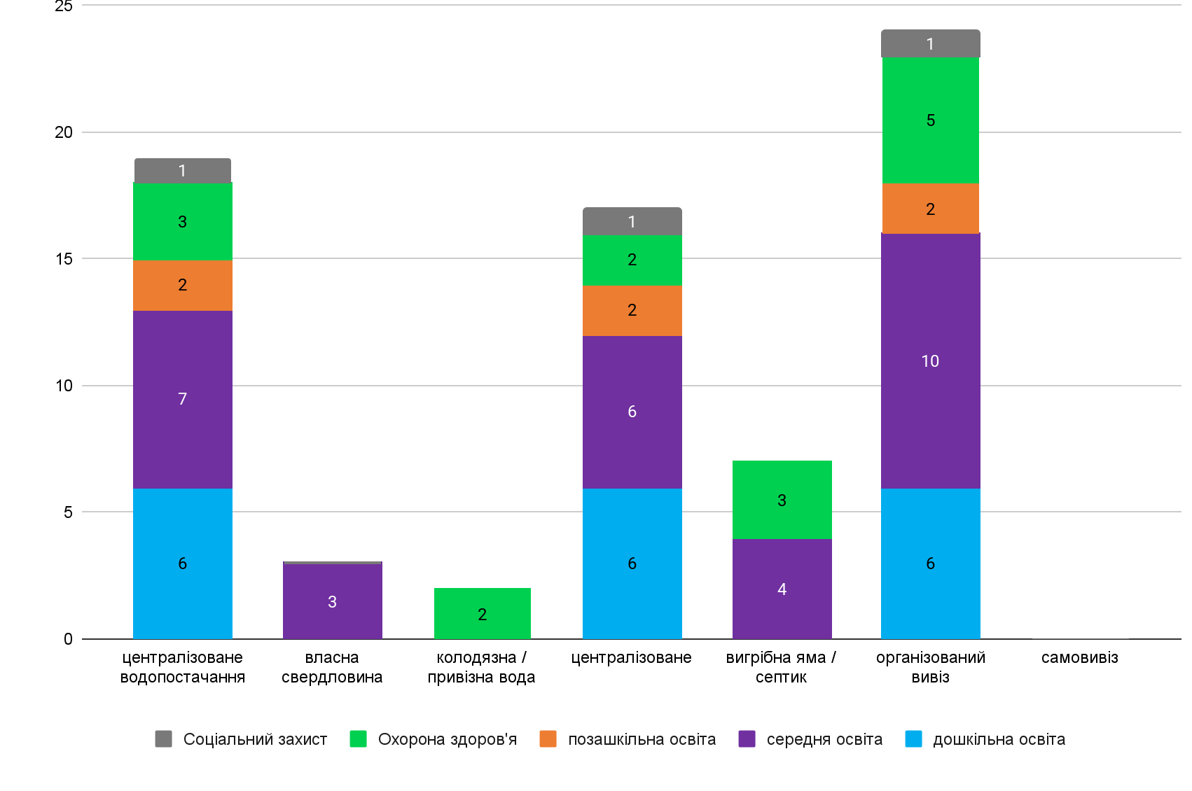
Рис. 6.7 Організація водозабезпечення, водовідведення та вивезення побутових відходів в установах, закладах і організаціях, які надають послуги раннього розвитку дітей в громаді станом на 01.01.2025 р., кількість
До мереж централізованого водовідведення приєднані всі 6 ЗДО, 2 ЗПО, 1 заклад соціального захисту населення, що надає послуги раннього розвитку дітям громади, 6 з 10 ЗСО та 2 з 5 закладів охорони здоров'я.

Системою організованого вивезення побутових відходів охоплені всі об’єкти соціальної інфраструктури.

Попри достатньо високий відсоток населення громади, що має доступ до централізованого водопостачання та водовідведення, 6 з 10 населених пунктів громади не підключені до мереж централізованого водопостачання та 8 з 10 населених пунктів не підключені до мереж централізованого водовідведення. Позитивним чинником є те, що у всіх населених пунктах громади організовано вивезення побутовими відходів.

Централізоване водопостачання організовано повністю в 2-х населених пунктах (м. Новий Розділ та селище Розділ) та частково ще в двох (73,5% – с. Берездівці, 88,1% - с. Березина). До решти 6 населених пунктів громади не прокладено мережі централізованого водопостачання.

ТОВ «Енергія-Новий Розділ» для надання послуг з централізованого водопостачання використовує свердловину, розташовану в с. Дуброва Тростянецької громади, 2 станції підйому для подачі та реалізації води в с. Берездівці та місті Новий Розділ.

КП “Розділ” для надання послуг з централізованого водопостачання використовує свердловину на території селища Розділ, насосну станцію для подачі води в селищі Розділ.

Протяжність мереж централізованого водопостачання в громаді становить 89,3 пог. км.

Рівень зношеності водопровідних мереж, які експлуатуються становить 90%. Це критично високий показник зношеності мереж.

Розрахунки за спожиті послуги з централізованого водопостачання у м. Новий Розділ здійснюються на підставі показників приладів обліку (9 400 абонентів), а у селах – по нормам споживання (1 783 абонента).

Мережами централізованого водовідведення частково охоплена територія міста Новий Розділ (97%) та села Розділ (лише 13,1%). Протяжність мереж централізованого водовідведення становить 41,12 пог. км, рівень зносу становить 98%.

ТОВ «Енергія-Новий Розділ» для перекачування стоків використовує насосну станцію в м. Новий Розділ. Очисна споруда, що розташована в с. Берездівці, є власністю ТОВ “Енергія-Новий Розділ”.

КП “Розділ” для перекачування стоків використовує насосну станцію в с. Березина. Очисна споруда потужністю 240 м³ на рік розташована в селі Розділ та експлуатується КП “Розділ”.

Високий рівень зношеності мереж централізованого водопостачання, водовідведення та іншого обладнання, необхідного для надання послуг централізованого водопостачання та водовідведення, не дозволяє приєднувати нових споживачів вказаних послуг.

Більш детальна інформація у Додатку 6.2.

Динамічний процес перегляду тарифів на послуги централізованого водопостачання, водовідведення та вивезення відходів протягом 2021-2024 років не вирішив у повній мірі ситуацію з фінансуванням та не забезпечив в достатньому обсязі витрати на надання таких послуг. Це викликало потребу фінансової допомоги з бюджету.

Аналіз, наведений у Додатку 6.3, показав, що протягом 2021-2024 років тарифи на послуги централізованого водопостачання динамічно змінювалися та становили, в залежності від постачальника послуги, від 13,46 грн до 31,78 грн за 1 м³ води для населення.

Аналогічна ситуація з тарифами на централізоване водовідведення. Протягом 2021-2024 років тарифи теж динамічно змінювались та становили у залежності від постачальника послуги від 15,26 грн до 42,25 грн за 1 м³ стоків для населення.

Тарифи на послуги поводження з відходами протягом 2021-2024 років підвищились з 13,27 грн за 1 особу та 68,52 грн за 1 м³ до 34 грн за 1 особу та 220,78 грн 1 м³ (табл. 6.1):
Таблиця 6.1
Зміна тарифів на послуги централізованого водопостачання, водовідведення та організованого вивезення відходів у 2021 – 2024 рр.
ЦЕНТРАЛІЗОВАНЕ ВОДОПОСТАЧАННЯ, грн/м3
 | 01.01.2021 | 01.01.2022 | 01.01.2023 | 01.01.2024
ТзОВ "Енергія-Новий Розділ"грн/м3 | 13,93 | 18,44 | 18,44 | 31,78
КП "Розділ", грн/м3 | 13,46 | 17,89 | 17,89 | 22,12
ЦЕНТРАЛІЗОВАНЕ ВОДОВІДВЕДЕННЯ, грн/м3
 | 01.01.2021 | 01.01.2022 | 01.01.2023 | 01.01.2024
ТзОВ "Енергія-Новий Розділ"грн/м3 | 15,26 | 18,53 | 18,53 | 27,01
КП "Розділ", грн/м3 | 18,83 | 30,50 | 30,50 | 42,25
ПОВОДЖЕННЯ З ТПВ
КП "Розділжитлосервіс" | 01.01.2021 | 01.01.2022 | 01.01.2023 | 01.01.2024
с. Станківці, на 1 особу | 13,27 | 13,27 | 13,27 | 30,59
с. Станківці, грн/м3 |  |  |  | 202,12
с.Тужанівці, на 1 особу | 13,27 | 13,27 | 13,27 | 30,59
с.Тужанівці, грн/м3 |  |  |  | 202,12
с. Підгірці, на 1 особу | 13,27 | 13,27 | 13,27 | 30,59
с. Підгірці, грн/м3 |  |  |  | 202,12
с. Горішнє, на 1 особу | 13,89 | 13,89 | 13,89 | 29,41
с. Горішнє, грн/м3 |  |  |  | 198,47
с. Долішнє, на 1 особу | 13,89 | 13,89 | 13,89 | 29,41
с. Долішнє, грн/м3 |  |  |  | 198,47
м. Новий Розділ, грн/м3 | 68,52 | 152,35 | 152,35 | 186,79
м. Новий Розділ, на 1 особу | 23,50 | 23,50 | 23,50 | 33,00
с. Берездівці, на 1 особу | 20,98 | 20,98 | 20,98 | 32,00
с. Берездівці, грн/м3 | 145,14 | 145,14 | 145,14 | 208,48
с. Гранки-Кути, на 1 особу |  | 20,98 | 20,98 | 32,00
с. Гранки-Кути, грн/м3 |  | 145,14 | 145,14 | 208,48
смт. Розділ, на 1 особу |  | 25,00 | 25,00 | 34,00
смт. Розділ, грн/м3 |  | 170,38 | 170,38 | 220,78
с. Березина, на 1 особу |  | 25,00 | 25,00 | 34,00
с. Березина, грн/м3 |  | 170,38 | 170,38 | 220,78

Не приєднані взагалі до мережі централізованого водопостачання села, де мешкає менше ніж 854 особи. Втім питання вартості приєднання малих сіл не вивчалось. Ще більш несприятливою є ситуація з підключенням населення сіл громади до системи централізованого водовідведення: до неї підключені мешканці та мешканки лише двох населених пунктів – міста Новий Розділ та села Розділ.

Відсоток сумарної плати за послуги з централізованого водопостачання, водовідведення та вивезення побутових відходів на 1 споживача за встановленими тарифами у період з 2021 по 2024 роки в мінімальній заробітній платі становив відповідно 2,1%, 3%, 2,9% та 3,7%, а в середній заробітній платі по громаді – 0,9% у 2021 році, 1,2% у 2022 та 2023 та 1,4% у 2024 році. Це свідчить про усереднено прийнятну фінансову доступність вказаних послуг.

Висновок про фінансову доступність зроблено також виходячи зі встановленого державою 15-ти відсоткового порогу мінімальних платежів на комунальні послуги та енергоносії у структурі сукупного доходу членів сім’ї споживача. Таким чином, виходячи з того, що тарифи у громаді менші такого порогу, а також з того, що це досить низький відсоток у мінімальній заробітній платі послуги у сфері водопостачання, санітарії та гігієни є відносно доступними для основної кількості мешканок та мешканців громади.

Фінансова доступність послуг для населення визначається тарифною політикою підприємств – надавачів послуг. Встановити залежність між динамічною зміною тарифів з вартістю послуг та обсягом витрат на їх надання не вдалось через відсутність належного операційного обліку витрат на цих підприємствах в розрізі кожної з послуг. Значна заборгованість населення за послуги з централізованого водопостачання, водовідведення та вивезення відходів, що стрімко збільшується в 2021 – 2024 роках, потребує поглибленого управлінського аналізу та цільового управлінського впливу на зменшення заборгованості. Встановити витрати на 1 споживача в середньому по громаді за видами послуг також неможливо через відсутність ненадання одним з підприємств-надавачів послуг фінансових звітів для аналізу.

Проаналізувати фінансову доступність для населення послуг централізованого водопостачання та водовідведення, що надаються ТОВ “Енергія-Новий Розділ”, не представилось можливим через ненадання відповідної інформації надавачем послуг.

Питна вода

Встановити динаміку кількості споживачів послуг централізованого водопостачання протягом 2021 - 2024 років та обсягу споживання води одним споживачем неможливо через відсутність інформації про кількість споживачів в громаді у період з 01.01.2021 по 01.01.2023 роки.

При цьому у 2024 році обсяг наданих послуг відповідає обсягу наданих послуг у 2021 році. Водночас у 2022 році відбулось збільшення на 2,5%, а у 2023 зменшення на 2,1% у порівнянні з 2022 роком.

Тарифи для населення по обох підприємствах-надавачах послуг зросли: на 36,9% по КП “Розділ” та на 128,1% по ТОВ “Енергія-Новий Розділ”.

Зростання мінімальної заробітної плати, тарифів на електроенергію та цін на паливно-мастильні матеріали вплинули напряму на розмір тарифів, тому тарифи для населення переглядались систематично та зростали.

При цьому КП “Розділ” залишається збитковим. Через непредставлення інформації про фінансово-господарську діяльність ТОВ “Енергія-Новий Розділ”, встановити його фінансовий стан неможливо.

Водовідведення

Аналогічна ситуація з кількістю споживачів послуг централізованого водовідведення та обсягом споживання послуг однією особою. Втім обсяг наданих послуг у 2024 році в порівнянні з 2021 роком скоротився на 1,6%.

Тарифи на послуги централізованого водовідведення, як і на послуги централізованого водопостачання, для населення переглядались декілька разів та зросли по ТОВ “Енергія-Новий Розділ” на 77% і по КП “Розділ” на 124,4%. Чинники, які впливають на розмір тарифів, змінювались протягом всього періоду. Втім коригування тарифів не відбулося одночасно зі зростанням таких витрат.

У результаті збільшення тарифів КП “Розділ” не перейшло у розряд прибуткових (тобто, тих, що мають чистий дохід) та все ще вимагає субвенції на покриття різниці в тарифах та фінансової підтримки з бюджету.

Вивезення побутових відходів

У 2021 – 2024 роках кількість споживачів послуг з вивезення побутових відходів скоротилась відповідно до скорочення кількості населення громади – на 1,6%. При цьому обсяг наданих послуг збільшився на 29,4%, у т.ч. на 1 споживача - на 31,5%. Це говорить про збільшення кількості відходів домогосподарств, що користуються послугами з організованого вивезення відходів у середньому на одне домогосподарство.

Протягом аналізованого періоду заборгованість населення за спожиті послуги перед КП “Розділ” та КП "Розділжитлосервіс" зросла на 158,8%. Найбільше зростання заборгованості споживачів спостерігається перед КП "Розділжитлосервіс" за послуги з вивезення побутових відходів (з 1,5 млн грн станом на 01.01.2021 року до 4,0 млн грн станом на 01.01.2024 року) та перед КП “Розділ” за послуги централізованого водовідведення (з 22,9 тис. грн станом на 01.01.2021 року до 61,9 тис грн станом на 01.01.2024 року), тобто, в 2,7 рази (рис. 6.8):

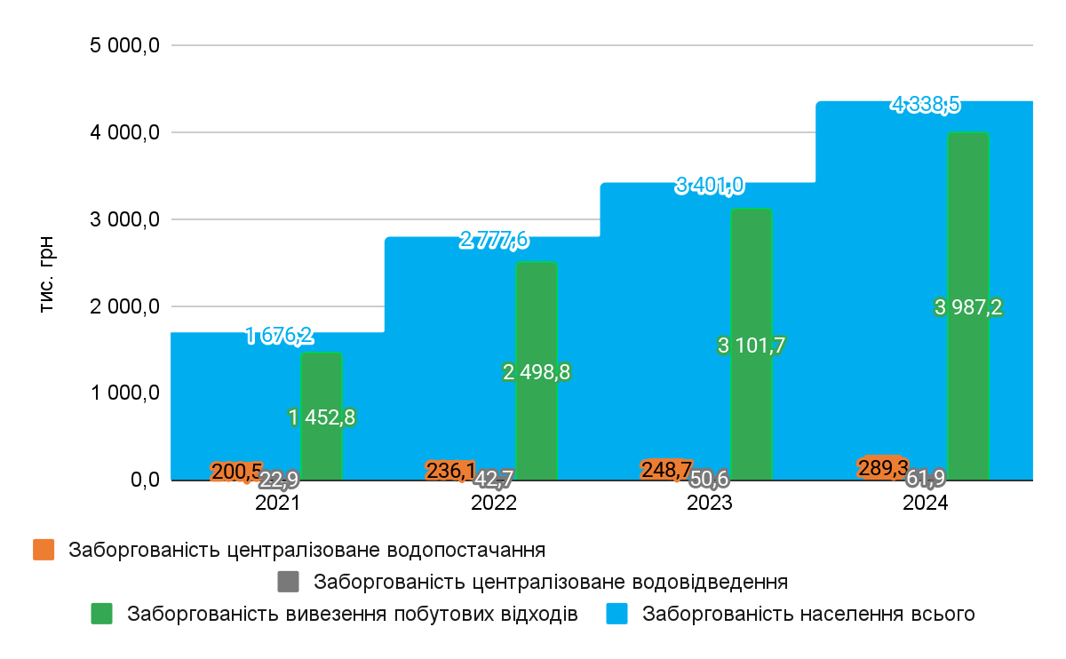
Рис. 6.8 Заборгованість населення за послуги централізованого водопостачання, водовідведення та вивезення побутових відходів перед КП “Розділ” та КП "Розділжитлосервіс" у 2021 – 2024 рр., тис. грн

Це дуже значне зростання, навіть за важких для домогосподарств економічних умов воєнного стану. Така ситуація потребує більш глибокого аналізу причин збільшення заборгованості (окрім чинника міграції), а також, залежно від встановлених причин, вжиття громадою заходів зі зменшення заборгованості населення.

Протягом 2021 - 2024 років тарифи на послуги з централізованого водопостачання, водовідведення та вивезення побутових відходів динамічно зростали (таб. 6.1). Витрати КП “Розділ” на надання послуг централізованого водопостачання зросли на 56%, централізованого водовідведення – на 60,2%, а витрати КП "Розділжитлосервіс" на надання послуг вивезення побутових відходів - на 16,1% (Додаток 6.4).

Зростання заборгованості населення стимулює потребу в наданні КП “Розділ” та КП "Розділжитлосервіс" фінансової допомоги з бюджету. До причин заборгованості населення, крім неплатоспроможності населення через загальний стан економіки, варто віднести вплив внутрішньої міграції (внутрішньо переміщені в інші регіони та за кордон). Але для такого стрімкого зростання заборгованості це може бути не єдиними причинами. Причини потребують більш глибокого управлінського аналізу.

Середні видатки КП “Розділ” на 1 споживача у 2024 році по послузі централізованого водопостачання становили 607,87 грн, по послузі централізованого водовідведення – 194,34 грн, а видатки КП "Розділжитлосервіс" по послузі вивезення побутових відходів – 295,51 грн (Додаток 6.4). При цьому середні витрати споживача (в розрахунку на 1 особу) на оплату спожитих послуг виходячи з соціальних нормативів споживання води, водовідведення та сміттєнакопичення, встановлених постановою Кабінету Міністрів України від 6 серпня 2014 року №409 та рішенням виконавчого комітету ради, з 2021 по 2024 роки зросли на 105,3% у гривневому еквіваленті та на 39,6% у доларовому еквіваленті (таб. 6.4):
Таблиця 6.4
Витрати на оплату послуг централізованого водопостачання, водовідведення та організованого вивезення відходів одного споживача у 2021 - 2024 рр.
 | Норма споживання |  | Тарифи |  |  |  |  | Витрати 1 особи на місяць, $ |  |  |  | Зростання 2024/2021 року, %
 | од. виміру | показник | од. виміру | значення |  |  |  |  |  |  |  | Зростання 2024/2021 року, %
 |  |  |  | 2021 | 2022 | 2023 | 2024 | 2021 | 2022 | 2023 | 2024 | Зростання 2024/2021 року, %
Послуги з централізованого водопостачання | м3 / місяць | 3,6 | $/м3 | 0,49 | 0,55 | 0,49 | 0,55 | 1,78 | 1,99 | 1,76 | 1,98 | 111,7%
Послуги з централізованого водопостачання | м3 / місяць | 3,6 | грн/м3 | 13,46 | 17,89 | 17,89 | 22,12 | 48,46 | 64,40 | 64,40 | 79,63 | 164,3%
Послуги з централізованого водовідведення | м3 / місяць | 3,6 | $/м3 | 0,69 | 0,94 | 0,83 | 1,05 | 2,48 | 3,40 | 3,00 | 3,79 | 152,5%
Послуги з централізованого водовідведення | м3 / місяць | 3,6 | грн/м3 | 18,83 | 30,50 | 30,50 | 42,25 | 67,79 | 109,80 | 109,80 | 152,10 | 224,4%
Послуги з організованого вивезення побутових відходів для мешканців багатоквартирного будинку з наявнісю усіх видів благоустрою | м3 / рік | 0,151 | $/м3 | 2,51 | 4,71 | 4,17 | 4,65 | 0,38 | 0,71 | 0,63 | 0,70 | 185,3%
 | м3 / рік | 0,151 | грн/м3 | 68,52 | 152,35 | 152,35 | 186,79 | 10,35 | 23,00 | 23,00 | 28,21 | 272,6%
Всього на 1 особу: | Х | Х | $/м3 | Х | Х | Х | Х | 4,64 | 6,10 | 5,39 | 6,47 | 139,6%
Всього на 1 особу: | Х | Х | грн/м3 |  |  |  |  | 126,59 | 197,21 | 197,21 | 259,94 | 205,3%

Попри війну з бюджету громади майже щороку виділяються кошти на фінансування заходів місцевих цільових та бюджетних програм, спрямованих на фінансову підтримку надання підприємствами послуг водопостачання, водовідведення та вивезення побутових відходів.

Позитивним чинником є ґрунтовний підхід до формування місцевих цільових та бюджетних програм. У місцевих цільових програмах визначений обсяг фінансового ресурсу для їх реалізації, який знаходить відображення в бюджеті громади на відповідний рік та в бюджетних програмах, визначені результативні показники. Водночас показники результативності не містять індикатори задоволення потреб споживачів, у т.ч. в розрізі SADDD.

Але визначити витрати на надання послуг водопостачання, водовідведення та вивезення побутових відходів з території громади в розрахунку на 1 особу в розрізі SADDD неможливо через відсутність обліку наданих послуг в розрізі відповідних груп населення.

З бюджету громади протягом 2021 - 2024 року на фінансування заходів із забезпечення функціонування системи централізованого водопостачання, водовідведення та організованого вивезення побутових відходів виділено 520,9 тис. грн (0,42% сукупних видатків на систему ЖКГ в громаді та 0,04% сукупних видатків бюджету громади) (рис. 6.9):
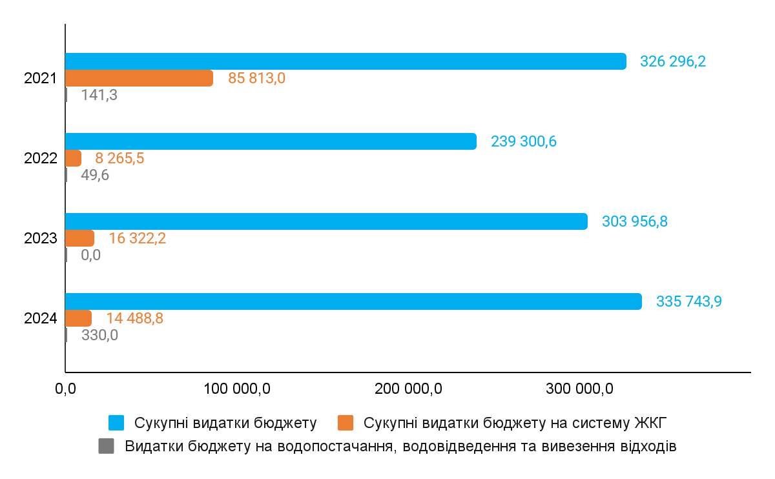
Рис 6.9 Видатки бюджету громади на фінансування бюджетних програм у сфері водопостачання, водовідведення та вивезення побутових відходів у 2021 – 2024 рр., тис. грн

Інформація наведена у Додатку 6.5.

Пільги мешканцям/-нкам громади надаються відповідно до законодавства. Пільг для окремих груп мешканців/-нок громади не затверджено.

У межах бюджетних програм протягом 2021 – 2024 років кошти спрямовувались на поповнення статутного капіталу комунальних підприємств, на виготовлення проектно-кошторисної документації та на проведення робіт з капітального ремонту об'єктів водопровідно-каналізаційного господарства, яке експлуатується КП “Розділ” (Додаток 6.5 та рис. 6.10):
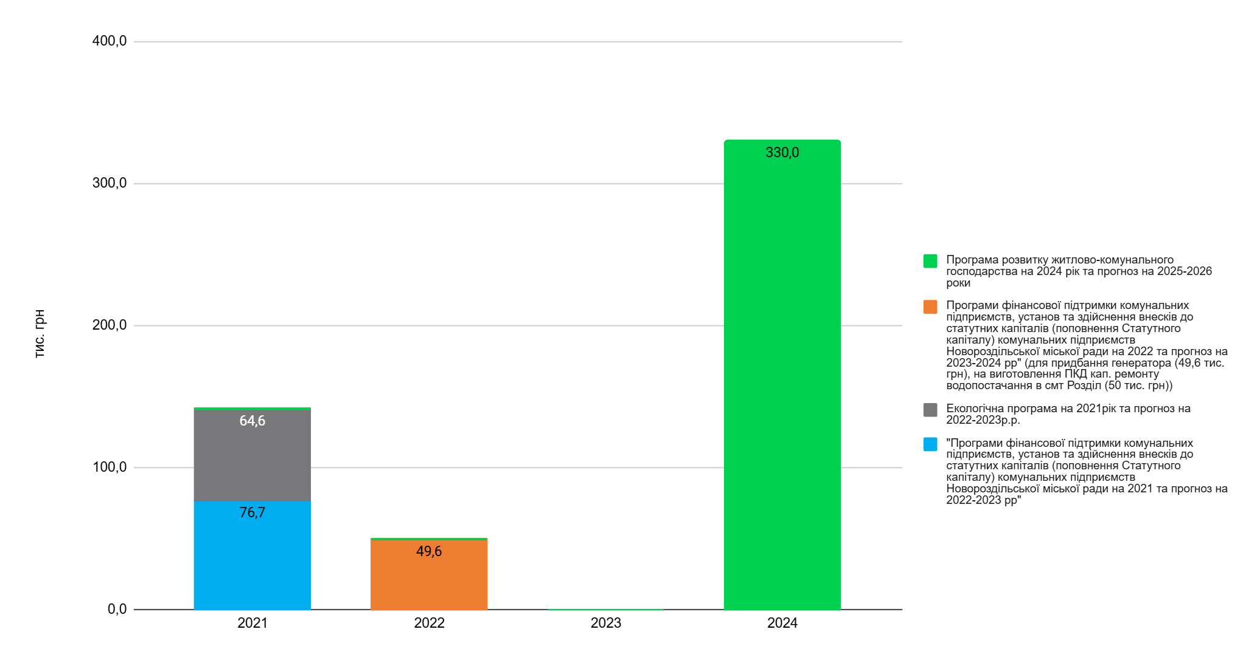
Рис 6.10 Напрямки використання коштів а рамках бюджетних програм у 2021 – 2024 рр., тис. грн

Видатки по бюджетних програмах не рахуються на одну дитину, у зв'язку з тим, що норми споживання води, водовідведення або утворення побутових відходів не відрізняються в залежності від віку, статі, соціальної групи.

Тому для того, щоб оцінити видатки на 1 дитину, ми можемо порахувати видатки на одну особу, прийнявши той факт, що видатки на 1 дитину є аналогічними. Звичайно це потребує додаткових досліджень щодо різниці середніх норм споживання води та водовідведення для дорослої особи та дитини. Але факт меншого утворення сміття на 1 дитину порівнянні з дорослим не викликає сумніву. Тому результат усередненого розрахунку на одну особу не може бути повністю релевантний видаткам на 1 дитину. Проте в умовах відсутності даних для розуміння хоча б рівня видатків, розрахунок є корисним:
- на фоні нерівномірних видатків по програмах на водопостачання, водовідведення та організоване вивезення побутових відходів (2021 – 141,3 тис. грн, 2022 – 49,6 тис. грн, 2023 – видатки не здійснювалися, 2024 – 330 тис. грн), неможливості визначення витрат на одного споживача (через відсутність інформації про їх кількість у 2021 – 2023 роках) спостерігається зростання обсягу видатків на надання таких послуг (централізоване водопостачання – + 56%, централізоване водовідведення – +60,2%, організоване вивезення побутових відходів – +16,1%), що може пояснювати причини зростання заборгованості за спожиті послуги та призвести до погіршення якості послуг, до проблем з забезпеченням їх надання (рис. 6.11):
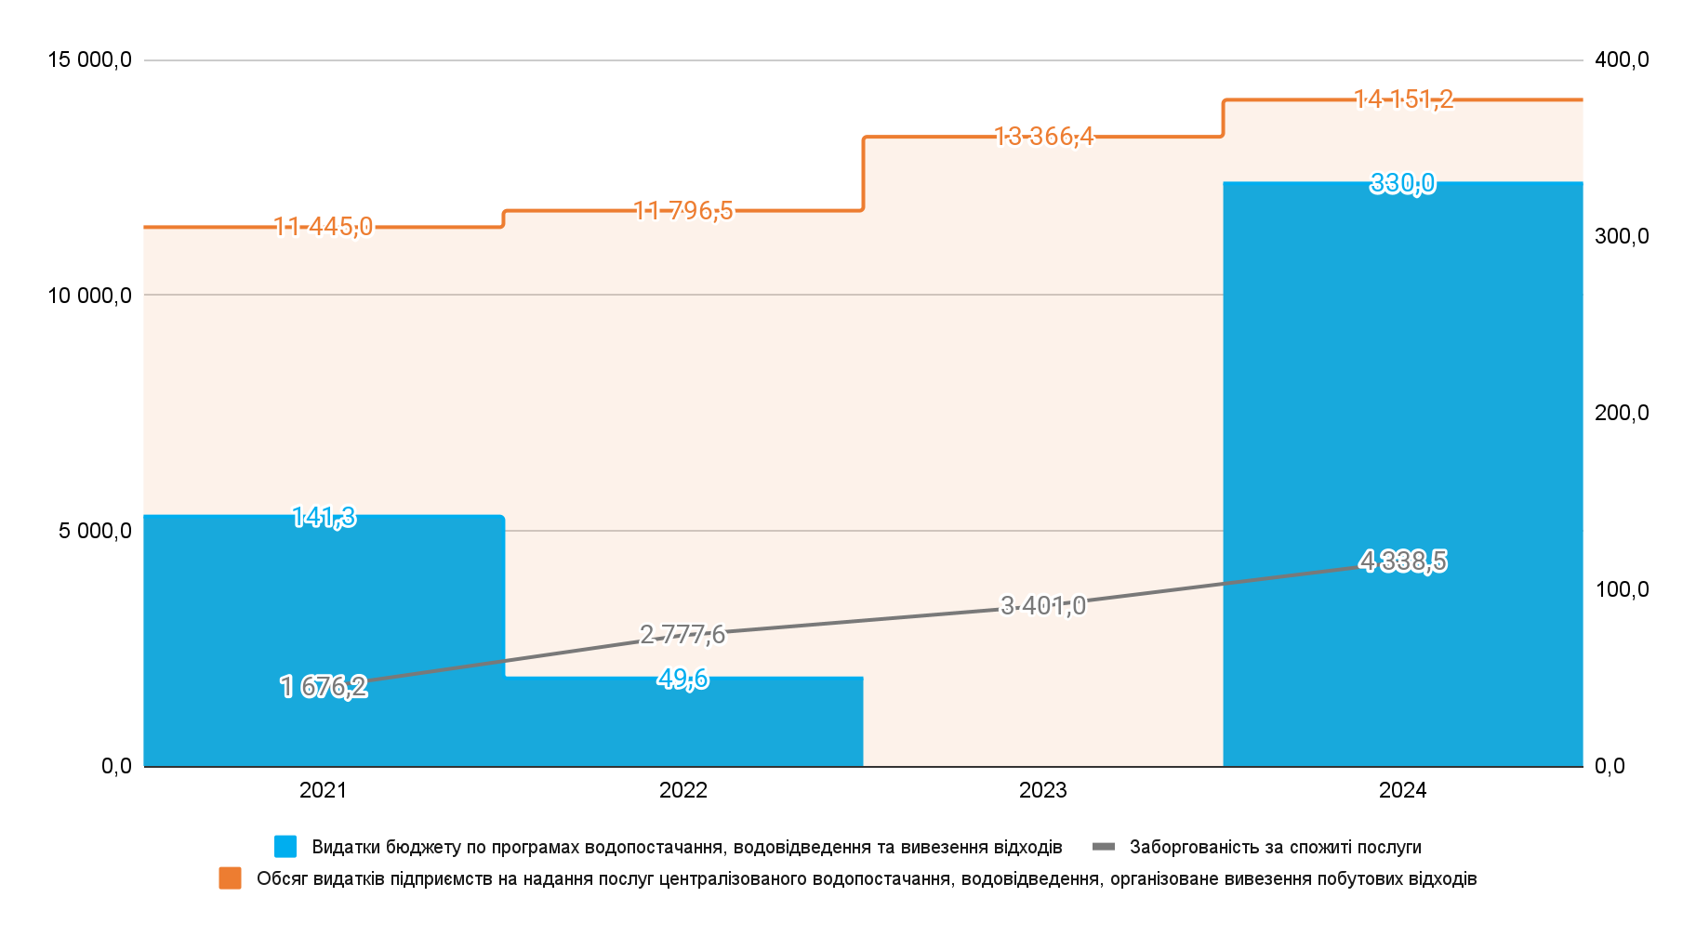
Рис. 6.11 Видатки на систему надання послуг централізованого водопостачання, водовідведення та організоване вивезення відходів за рахунок коштів бюджету громади, доходів комунальних підприємств у 2021 – 2024 рр. та заборгованість населення за спожиті послуги, тис. грн

У 2024 році в порівнянні з 2021 роком видатки комунальних підприємств, спрямовані на надання послуг централізованого водопостачання, водовідведення та організоване вивезення відходів, зросли на 23,6%. При цьому в цінах 2021 року відбулось зниження видатків на 14,4%. Обсяг коштів, спрямованих КП на надання послуг у період з 2021 по 2024 рік, наведено в Додатку 6.4.

В МЦП визначений необхідний фінансовий ресурс та показники, які необхідно досягти завдяки реалізації програми. Проте в якості показників результативності застосовуються обсяг видатків в розрізі заходів та об'єктів, кількість об'єктів, середня вартість та повнота фінансування. Через це складно зробити висновки щодо результативності та ефективності використання бюджетних коштів, їх вплив на соціально-економічний розвиток громади, щодо покращення якості послуг, які надаються мешканкам та мешканцям громади. Адже тут відсутнє розуміння про вплив на різні групи населення, у т.ч. в розрізі SADDD.

У Додатку 6.8 наведено аналіз результативних показників.

Крім того, аналіз МЦП, спрямованих на фінансування системи централізованого водовідведення, вивезення побутових відходів, показав, що всі вони є гендерно нейтральними і під час їх формування не було застосовано гендерний підхід – Додаток 6.7.

УЗАГАЛЬНЕННЯ, ВИСНОВКИ, РЕКОМЕНДАЦІЇ

Узагальнення результатів дослідження системи фінансування сфери водопостачання, водовідведення та вивезення відходів дозволяє зробити такі висновки:
- Доступ до послуг централізованого водопостачання мають 90,1% населення, що є досить високим показником. Доступу до централізованого водопостачання не мають 9,9% від загальної кількості населення громади. Без такого доступу живуть мешканці 6 з 10 населених пунктів. Не мають доступу до водопостачання 1 671 жінка, 1 435 чоловіків, 539 дітей, з них 301 дівчина та 238 хлопців. У сім'ях, які користуються централізованим водопостачанням, проживають 90,7% дітей, у т.ч. 89,3% дівчат громади та 92,1% хлопців громади.
- Послугами централізованого водовідведення користуються лише 74% населення. 74,6% дітей громади живуть у житлі, яке приєднано до мереж централізованого водовідведення.
- Послуги організованого вивезення відходів доступні для всіх (100%) населення громади.
- Тарифи на послуги для населення є відносно доступними, оскільки їх частка платежів в мінімальній заробітній платі станом на 01.01.2024 року становить 2,7% та 1% в середній ЗП по громаді. Для підтримки економічної стійкості домогосподарств у період воєнного стану тарифи на централізоване водопостачання, водовідведення в громаді підвищувалися не допускаючи стрімкого погіршення матеріального становища населення громади.
- Фінансування централізованого водопостачання, водовідведення та вивезення побутових відходів у період 2021 – 2024 роки становило 520,9 тис. грн. Це 0,42% сукупних видатків на житлово-комунальне господарство та лише біля 0,04% сукупних видатків бюджету громади.
- Видатки по програмах неможливо порахувати на одну дитину або на 1 споживача через відсутність даних про кількість споживачів за 2021 – 2023 роки. Місцеві цільові програми та бюджетні програми не враховують гендерні аспекти цільових груп бенефіціарів. Облік населення громади та споживачів послуг в форматі даних гендерної статистики, зокрема в розрізі статі, вікової групи та місця проживання, запроваджений з 01.01.2024 року, однак, такі показники як наявність/відсутність інвалідності повноцінно не відображені. Місцеві цільові програми фінансувались у середньому на 90,7% до затверджених у цих програмах обсягів необхідного фінансування.
- За 2021 – 2024 роки при систематичному та динамічному підвищенні тарифів заборгованість населення по послугах (особливо по вивезенню побутових відходів та централізованого водовідведення) стрімко зростала. Це призвело до погіршення фінансового стану комунальних підприємств та до потреби надання їм фінансової допомоги з бюджету.

За результатами проведеного дослідження фінансування сфери забезпечення доступу до чистої води та гігієни можемо сформулювати такі експертні рекомендації (табл. 6.5):
Таблиця 6.5
Експертні рекомендації
На короткострокову перспективу | На довгострокову перспективу
Для громади
Утворити робочу групу для координації діяльності виконавчих органів ради, їх посадових осіб та надавачів житлово-комунальних послуг всіх форм власності з метою контролю якості наданих послуг та повноти задоволення потреб всі груп споживачів | Проаналізувати структуру заборгованості споживачів (в розрізі груп та кожну групу окремо). Встановити споживачів-боржників, які потребують підтримки, щоб розрахуватись за спожиті послуги та перенаправити бюджетні кошти з фінансової підтримки комунального підприємства на адресну допомогу сім’ям та особам, що цього потребують. Акцент у цій підтримки слід зробити на сім’ях з дітьми, а також на молоді
Розширити облік населення, забезпеченого централізованим водопостачанням, водовідведенням, організованим вивезенням побутових відходів в розрізі даних SADDD (жінки, чоловіки, діти, у т.ч. дівчата, хлопці в розрізі міського та сільського населення по кожному населеному пункту (діти з поділом по віковим групам), молодь) | Розглянути у перспективі можливість злиття  двох комунальних підприємств для скорочення адміністративних видатків та  перенаправлення їх на заходи, пов’язані з покращенням стану доступу дітей, сімей з дітьми та молоді до чистої води, гігієни та  санітарії
Внести зміни до Порядку розроблення міських (бюджетних) цільових програм, моніторингу та звітності щодо їх виконання, затвердженого рішенням Новороздільської міської ради від 13.11.2012 №276, забезпечивши дотримання принципів ПЦМ та гендерного орієнтованого підходу в бюджетному процесі
Привести у відповідність МЦП та БП до вимог програмно-цільового методу та гендерно орієнтованого підходу в бюджетному процесі
Запровадити періодичне (щомісячне, щоквартальне) інформування населення на офіційному сайті громади щодо тарифів на послуги та можливість отримання послуг з водопостачання, водовідведення та вивезення побутових відходів з території громади
Запровадити в комунальних підприємствах операційний облік доходів та витрат за видами послуг, що надаються ними. Під час визначення необхідності та обсягу надання фінансової підтримки з бюджету слід враховувати дані цього обліку
Для UNICEF
Розробити шаблон системи обліку населення, яке забезпечено централізованим водопостачанням, водовідведенням, організованим вивезенням побутових відходів в розрізі SADDD, адаптований до потреб місцевого самоврядування. | Сприяти запровадженню в комунальних підприємствах операційний облік доходів та витрат за видами послуг, що надаються ними, через навчання

Фінансове забезпечення раннього розвитку дітей в громаді
Розділ присвячено аналізу впровадження інтегрованих послуг з розвитку дітей раннього віку (0-6 років) в громаді. Оцінка охоплює ключові сектори, що забезпечують розвиток дитини: охорону здоров’я, дошкільну освіту, соціальний захист (включаючи соціальні послуги, раннє втручання та "кращий догляд"/Better Care). Розділ містить висновки про основні здобутки, прогалини та ризики фінансування раннього розвитку дітей в громаді, що зроблені на основі аналітичних обґрунтувань. Ці обґрунтування базуються на оцінці стратегічних документів, структури управління, системи прийняття рішень, фінансових показників та показників результативності видатків у динаміці 2021-2024 років.

Позитивним чинником системи надання послуг раннього розвитку в громаді є те, що по кожному напрямку, який опікується раннім розвитком, функціонує виконавчий орган ради спеціальної компетенції. Втім система таких органів та розгалужена мережа надавачів послуг з раннього розвитку вимагає координації спільних завдань та заходів. Крім того, в громаді запроваджено надання низки послуг раннього розвитку. Однак не вистачає регламентів їх надання та обміну інформацією.

Надано експертні рекомендації з усунення прогалин, нівелювання ризиків та удосконалення системи фінансування раннього розвитку з метою максимального врахування у місцевому бюджеті потреб дітей, сімей з дітьми, молоді громади.

Через ранній розвиток закладаються лідерські якості людини як економічно та соціально активного суб’єкта. Ці якості мають виключне значення для ліберальної економіки, що панує у сучасному цивілізаційному вимірі. Дослідження показують, що перші роки життя дитини критично важливі для її подальшої життєдіяльності. Втручання в рамках раннього розвитку дитини можуть підтримувати розвиток і підвищувати ймовірність довгострокового добробуту, продуктивності та процвітання. Такими дослідженнями та напрацюваннями експертних організацій доведено, що ранній розвиток дитини має позитивний вплив на соціальне та емоційне здоров’я. Тому дуже важливо допомогти дитині здобути ключові навички щодо соціалізації та контролю емоцій. В результаті дитина має здобути певну самостійність та розвинути інтерес до пізнання світу.

Питання раннього розвитку не визначене чітко як пріоритет громади. Втім у рамках реалізації Стратегічної цілі 3 “Висока якість життя” Стратегії розвитку Новороздільської міської територіальної громади на 2021-2029 роки (далі - Стратегія розвитку) визначені операційні цілі 3.1 “Підвищення якості освіти” та 3.2 “Доступні медичні та соціальні послуги”, якими передбачена діяльність, спрямована на покращення послуг у відповідних сферах. Уся запланована діяльність спрямована на загальне покращення існуючого стану справ в кожній із зазначених сфер. Однак вони не конкретизують заходи, пов'язані з раннім розвитком дітей в громаді.

Зазвичай аналіз системи фінансування сфери раннього розвитку проводиться, виходячи з розуміння раннього розвитку як етапу життєвого циклу дитини від 0 до 6 років та забезпечення її розвитку через надання інтегрованих послуг у сферах охорони здоров’я, дошкільної освіти, соціального захисту сімей з дітьми, включаючи соціальні виплати та соціальні послуги (у т.ч. раннього втручання, кращого догляду. Через законодавчу неврегульованість системи фінансування раннього розвитку існують ряд аналітичних винятків та обмежень. З огляду на викладене, вказані вище стратегічні та оперативні цілі та запланована діяльність громади не в повній мірі відповідають Глобальним Цілям сталого розвитку (далі - ЦСР).

ЦСР є універсальним закликом до дій щодо скорочення бідності, захисту планети та забезпечення того, щоб до 2030 року усі люди жили в мирі та достатку. ЦСР направлені на те, щоб покласти край бідності, голоду, СНІДу та дискримінації жінок і дівчат.

Розпорядженням Кабінету Міністрів України від 29 листопада 2024 р. № 1190-р “Деякі питання забезпечення досягнення Цілей сталого розвитку в Україні” в рамках досягнення Третьої цілі “Міцного здоров'я та благополуччя” передбачено завдання № 3 “Мінімізація смертності, якій можна запобігти, серед дітей віком до 5 років”, індикаторами виконання якого визначено:
- коефіцієнт смертності дітей у віці до 5 років на 1000 живонароджених;
- коефіцієнт неонатальної смертності на 1000 живонароджених.

На жаль, слід визнати, що у вітчизняних бюджетних практиках поняття «Ранній розвиток» відсутнє. Тому, зважаючи на надскладні демографічні процеси в Україні, ЮНІСЕФ здійснює активну підтримку ініціатив щодо раннього розвитку. Така робота є вкрай актуальною для громад України.

Аналітичні виключення та обмеження, які існують в цьому розділі, мають об’єктивні підстави:
- В громаді функціонують дитячі ясла-садки, черги в них відсутні. Однак рівень охоплення дітей від 0 до 3 років дошкільної освітою досить низький (112 дітей). Із наявних даних неможливо встановити чи є попит на ясельні групи. Для цього потрібно окремо дослідити ринок праці. Потрібно знати відповідь на комплекс небюджетних питань. Від питань «чи є бажання батьків працювати», «чи немає інших родичів, що можуть забезпечити у робочий час догляд за дитиною» до питання відповідності кваліфікації батьків потребам ринку праці в громаді. Все це впливає на рівень можливості та необхідності влаштування дітей віком до 3-х років у ЗДО громади. Отже, питання задоволення потреби у влаштуванні у ЗДО дітей віком до 3-х років залишається таким, що не вирішене можливостями цього дослідження.
- Через відсутність інформації про загальну кількість дітей, які були обстежені в 2021- 2024 роках, неможливо зробити висновки про тенденції захворюваності дітей в цей період взагалі і про причини таких тенденцій.

Структура управління та Мережа розпорядників і одержувачів бюджетних коштів не демонструють достатню інституційну єдність, що не повною мірою задовольняє потреби фінансування раннього розвитку дітей громади. Структура управління системою раннього розвитку представлена низкою виконавчих органів ради, комунальними підприємствами та організаціями:
- у сфері освіти: Відділом освіти Новороздільської міської ради (далі - Відділ освіти), 6 закладів дошкільної освіти (далі - ЗДО) - дитячі ясла-садки, Інклюзивно-ресурсний центр Новороздільської міської ради (далі - Інклюзивно-ресурсний центр), Новороздільський Будинок дитячої та юнацької творчості;
- у сфері соцзахисту: Управління соціального захисту населення Новороздільської міської ради (далі - УСЗН), Новороздільський центр надання соціальних послуг Новороздільської міської ради;
- охорони здоров'я: Управління культури, спорту та гуманітарної політики Новороздільської міської ради (далі - Управління гумполітики), Комунальним некомерційним підприємством "Новороздільська міська лікарня" (далі – КНП “Міська лікарня”), Комунальною установою “Міський будинок культури "Молодість" (Міський будинок культури "Молодість");
- у сфері захисту прав дітей: Службою у справах дітей Новороздільської міської ради (далі - Служба у справах дітей).

Функціональна діяльність підприємств, установ і організацій координується відповідними управліннями та відділами виконавчого комітету ради.

Діяльність Служби у справах дітей координується міським головою, УСЗН, Відділу освіти та Управління гумполітики - заступником голови з питань діяльності виконавчих органів ради. Також міський голова курує комісію з питань захисту прав дітей, а секретар ради - опікунську раду.

Всі надавачі послуг з раннього розвитку утворені Новороздільською міською радою та мають структурні підрозділи і спеціалістів, які забезпечують:
- проведення діагностики та профілактичних оглядів і реабілітацію дітей;
- забезпечують соціальний супровід сімей з дітьми;
- надають послуги дошкільного та позашкільного виховання.

Надавачі послуг розташовані в м. Новий Розділ та в інших населених пунктах громади. У бюджетній мережі ці надавачі є розпорядниками бюджетних коштів нижчого рівня та одержувачами бюджетних коштів. Всі заклади задіяні у реалізації місцевих цільових програм та у виконанні бюджетних програм.

Головними розпорядниками коштів є Відділ освіти, УСЗН, Управління гумполітики, а також Виконавчий комітет Новороздільської міської ради.

Питаннями раннього розвитку опікується також Служба у справах дітей, яка відповідно до пункту ХІІ Положення є юридичною особою, однак не здійснює фінансового та бухгалтерського обліку - обслуговування здійснюється Виконавчим комітетом Новороздільської міської ради.

Частина діяльності громади з раннього розвитку, а саме політика захисту прав дітей забезпечується органом загальної компетенції, що є головним розпорядником (Виконавчий комітет Новороздільської міської ради).

Єдиного координаційного органу або механізму для узгодження дій вказаних виконавчих органів у сфері раннього розвитку не створено.
Комунікація та координація відбувається за усталено неформальною традицією та на власних контактах посадових осіб.

Місцевих цільових програм, спрямованих суто на сімей з дітьми та дітей, у сферах соціального захисту населення та охорони здоров'я немає.

Отже, поряд з достатньо ефективною організацією надання послуг раннього розвитку дітей на рівні надавачів цих послуг, існують певні прогалини в організації системи прийняття рішень. Зокрема це відсутність у Служби у справах дітей повноважень головного розпорядника коштів та відсутність координаційного органу/механізму для узгодження управлінських дій у сфері повноважень щодо раннього розвитку дітей.

Через відсутність обліку видатків місцевого бюджету та витрат закладів охорони здоров'я в розрізі даних щодо дітей у віці від 0 до 6-ти років в розрізі вікових та соціальних категорій (“діти з інвалідністю”, “діти з особливими освітніми потребами”, “діти-внутрішньо переміщені особи”, “діти-сироти”, “діти, позбавлені батьківського піклування” тощо), які отримують медичні послуги, освітні послуги, соціальні послуги та виплати, немає можливості проаналізувати рівень охоплення дітей послугами раннього розвитку. Тому аналіз обмежується тенденціями щодо загальної кількості дітей.

За даними обліку кількість дітей, які проживають в громаді у віці від 0 до 6-ти років (в розрізі населених пунктів), в період з 01.01.2021 по 01.01.2024 знижується кількість дітей, що мешкають в сільській місцевості знизилась на 1,9%, а кількість дітей, що мешкають в місті – на 2,7% (табл. 7.1):
Таблиця 7.1
Кількість дитячого населення громади у віці від 0 до 6-ти років за період з 01.01.2021 по 01.01.2024 рр., осіб
 | на 01.01.2021 | на 01.01.2022 | на 01.01.2023 | на 01.01.2024
Міська місцевість | 1 125 | 1 219 | 1 108 | 1 104
Сільська місцевість | 366 | 1 219 | 363 | 356
РАЗОМ: | 1 491 | 2 438 | 1 471 | 1 460

За період 2021-2024 років кількість дітей раннього віку знизилась на 2,1%, у т.ч. кількість дівчат знизилась на 2,1%, хлопців - на 2% (табл. 7.2):
Таблиця 7.2
Чисельність дітей в громаді за даними SADDD у 2021 - 2024 рр., осіб
 | 2021 | 2022 | 2023 | 2024
- дівчат | 751 | 853 | 741 | 735
- хлопців | 740 | 838 | 730 | 725
Всього дітей від 0-6 років | 1 491 | 1 691 | 1 471 | 1 460

Даних в розрізі вікових груп від 0 до 3 років та від 3 до 6 років немає.

Існує невідповідність в даних, наданих громадою, щодо кількості дітей станом на 01.01.2022 року у розрізі статі та у розрізі місця проживання (міська та сільська місцевість) (табл. 7.1 та 7.2).

Більшість дітей (1 104 дитини або 75,6%) мешкають в місті Новий Розділ, решта (356 дітей або 24,4%) – в сільській місцевості (рис. 7.1). Водночас ми спостерігаємо концентрацію закладів в центрі громади, що може бути причиною нерівного доступу дітей до послуг раннього розвитку.
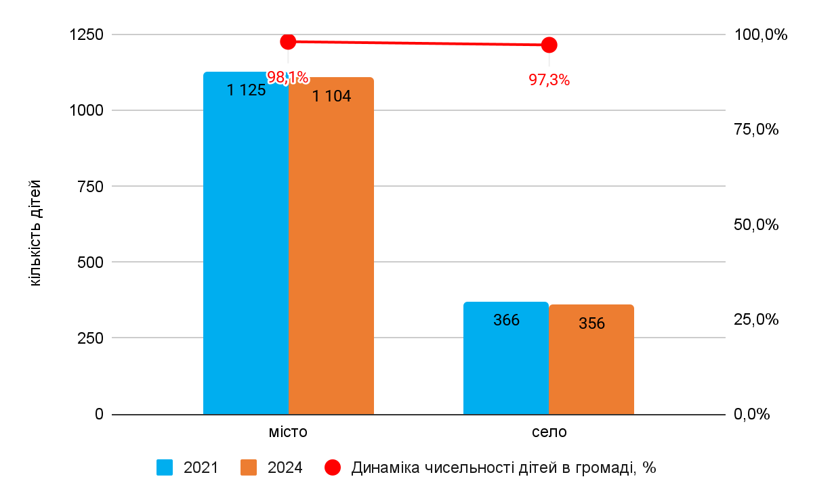
Рис. 7.1 Кількість дітей в громаді в розрізі місця проживання дітей (місто/село) станом на 01.09.2024, осіб

Станом на 01.01.2024 року дошкільною освітою охоплені 675 дітей у віці від 1 до 6 років (56,5%). Після повномасштабного вторгнення у 2022 році у громаді знизився рівень охоплення дітей дошкільною освітою (з 57% (851 дитина) у 2021 році, 56,2% (811 дітей) у 2022), 55,7% (729 дітей) у 2023 році (рис. 7.2):
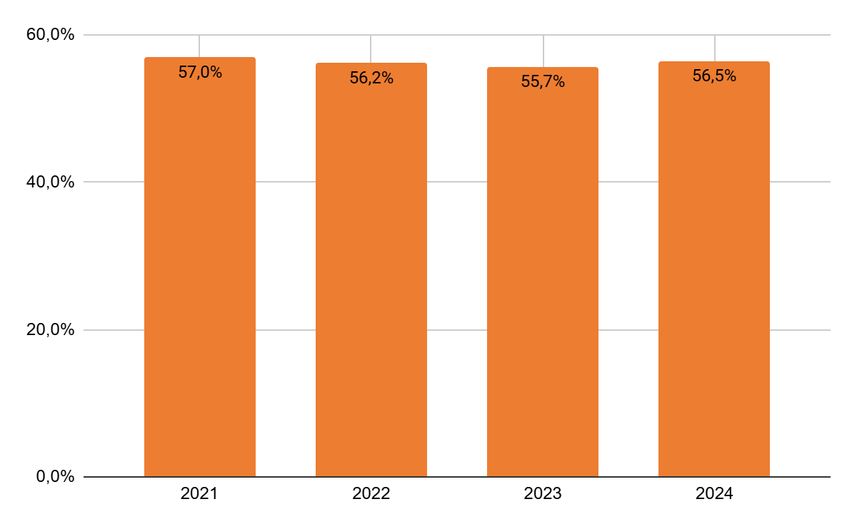
Рис. 7.2 Охоплення дітей віком 1-6 років в громаді дошкільною освітою у 2021 – 2024 рр., %
Дані в розрізі статі відсутні.

При цьому у кількісному виразі в період з 01.01.2021 по 01.01.2024 відсоток дітей, які відвідують дитячий садок, знизився на 20,7% (851 дитина у 2021 році та 675 дітей у 2024 році).

Проєктна потужність працюючих ЗДО становить 830 місць, тобто 56,8% від кількості дітей дошкільного віку в громаді.

Станом на 01.01.2024 року в порівнянні з 2021 роком в громаді кількість дітей з особливими освітніми потребами у віці від 0 до 6 років зросла на 31,1%: 2021 рік – 45 дітей (18 дівчат та 27 хлопців), 2022 рік - 51 дитина (18 дівчат та 33 хлопця), 2023 рік – 48 дітей (17 дівчат та 31 хлопець), 2024 рік - 59 дітей (25 дівчат та 34 хлопця). Переважна більшість дітей цієї категорії мешкала у місті; в селі у 2021 році не було дітей з особливими освітніми потребами, у 2022 році було 2 дитини, у 2023 році - 4 дитина та у 2024 році – 9 дітей.

Протягом 2021 - 2024 років кількість дітей з інвалідністю в громаді суттєво не змінювалась: у 2021 році тут проживали 64 дитини у віці від 0 до 6 років (27 дівчат і 37 хлопців), у 2022 році - 67 дітей (29 дівчат та 38 хлопців), у 2023 році - 70 дітей (29 дівчат та 41 хлопець) та у 2024 році 68 дитини (28 дівчат та 40 хлопців). При цьому за цей період спостерігається збільшення кількості дітей з інвалідністю, що мешкають у місті: в 2021 році 2 дитини мешкали в селищі, 8 - в селі і 5 в місті; у 2022 році - 3 дитини мешкали в селищі, 9 в селі, 7 - у місті; у 2023 році - 2 дитини мешкали в селищі, 3 - в селі та 4 - у місті; в 2024 році 9 дітей мешкали в селі, а решта 14 - в місті.

Також ми спостерігаємо суттєву зміну кількості дітей з сімей ВПО: у 2021 році в громаді не було дітей цієї категорії; у 2022 році після початку збройної агресії до громади приїхали родини з дітьми у т.ч. від 0 до 3 років - 318 дітей; у 2023 році їх кількість знизилась до 198 дітей (122 дівчини та 76 хлопців); в 2024 році також відбулося скорочення чисельності цієї категорії дітей - до 157 дітей (98 дівчат і 59 хлопців). При цьому всі вони мешканці міста - 95,5% (46 діти у віці від 0 до 3 років і 104 дитини у віці від 3 до 6 років).

Також в громаді проживають діти-сироти: 2021 та 2022 роках – 1 дитина (дівчина), у 2023 році - 3 дівчини, у 2024 - 2 дівчини. Інформація про місце проживання дітей-сиріт відсутня.

За період з 2021 рік по 2024 рік майже не змінювалась кількість дітей, позбавлених батьківського піклування: у 2021 році тут мешкали 2 дитини (1 дівчина та хлопець), у 2022 залишилась 1 дівчина, у 2023 році кількість дітей, позбавлених батьківського піклування збільшилась до 3 (дівчата), а в 2024 році знизилась до 2 (1 дівчина та 1 хлопець).

З 2024 року у місті Новий Розділ функціонує 1 патронатна сім'я, в якій виховується 5-річна дівчинка, батьки якої позбавлені батьківських прав.

Згідно облікових даних громади у малозабезпечених родинах станом на 01.01.2021 року мешкало 194 дитини (110 дівчат і 84 хлопця), на початок 2022 року їх кількість склала 166 дітей (93 дівчини та 73 хлопця), 2023 року - 208 дітей (118 дівчат і 90 хлопців), на 01.01.2024 року - 197 дітей (111 дівчат і 86 хлопців). Таким чином кількість дітей цієї категорії зросла лише на 1,5% у порівнянні з 2021 роком.

З початку бойових дій в громаді зросла кількість дітей загиблих (померлих) ветеранів війни, Захисників і Захисниць України: станом на початок 2021 року їх було 3 (2 дівчини та 1 хлопець), 2022 року - 4 дитини (2 дівчини та 2 хлопця), 2023 року - 7 дітей (2 дівчини та 5 хлопців), 2024 року - 8 (3 дівчини та 5 хлопців).

Станом на 01.01.2024 року на обліку у службі у справах дітей перебуває лише 1 дитина, що викликає питання, адже в громаді є діти, позбавлені батьківського піклування, діти-сироти та значна кількість дітей з малозабезпечених сімей, які потенційно можуть підпадати під увагу Служби.

Надано 79 послуг медичної діагностики дітей (6,6% до загальної кількості дітей у віці від 0 до 6 років), у т.ч.:
- 24 послуги дітям у віці від 0 до 3 років;
- 55 послуг дітям у віці від 3 до 6 років.

В рамках діагностики в поліклініці проведено 38 УЗД (23 УЗД дівчатам та 15 - хлопцям) - всі діти у віці від 3 до 6 років. Також проведено 79 рентгенологічних досліджень (40 - дівчатам і 39 - хлопцям), з них 24 - дітям у віці від 0 до 3 років (11 - дівчатам і 13 - хлопцям) і 55 дітям у віці від 3 до 6 років (29 - дівчатам і 26 - хлопцям).

Також протягом 2024 року надано 1 057 послуг з профілактичного огляду (569 послуг дівчатам і 488 послуг хлопцям), у т.ч. дітям у віці від 0 до 3 років - 365 послуг (221 послугу дівчатам і 144 послуги хлопцям) і 692 послуги дітям у віці від 3 до 6 років (348 послуг дівчатам і 344 послуги хлопцям).

Інформація про виявлені захворювання дітей під час оглядів дітей громадою не представлена.

Послугами з медичної реабілітації охоплено лише 3 дитини, всі у віці від 0 до 3 років (2 дівчини та 1 хлопець).

У 2024 році надано 40 777 лабораторних послуг, у т.ч. 15 726 - дітям у віці від 0 до 3 років (8 023 послуги дівчатам і 7 703 - хлопцям) та 25 051 послугу - дітям у віці від 3 до 6 років (13 023 послуги дівчатам і 12 028 послуг хлопцям).

Детальний опис мережі закладів охорони здоров'я громади наведений в розділі, присвяченому аналізу системи фінансування послуг з охорони здоров'я. Там зазначена інформація, яка впливає на доступ до послуг дітей раннього віку, тому необхідно ці важливі позиції продублювати в цій частині аналітичного звіту. Так встановлено, що міські мешканці не мають труднощів з доступністю до медичних послуг. Водночас у сільського населення є проблеми з доступністю до послуг екстреної та первинної медичної допомоги через дуже поганий стан внутрішніх доріг.

Відсутнє регулярне транспортне сполучення населених пунктів, найдовша відстань від адміністративного центру громади становить 60,8 км. Заклади охорони здоров'я переважно в центрі громади або в населених пунктах, наближених до міста Новий Розділ. Тому у мешканок і мешканців громади виникають проблеми доїзду до них для отримання послуг.

Це не дозволяє виконати нормативи 10-20-ти хвилинного доїзду бригад екстреної медичної допомоги в ряд населених пунктів громади та може загрожувати життю і здоров'ю дітей раннього віку.

Також на території громади здійснює діяльність приватна багатопрофільна клініка «Материнка Clinic», яка надає послуги, у т.ч. дітям у віці від 0 до 6 років, вагітним жінкам та породіллям. А саме послуги сімейної медицини, ЛОР-лікування, УЗД, а також в рамках програми “Супровід вагітності” послуги з консультування щодо грудного годування та підготовки до догляду за новонародженим.

З початку 2025 року в Центрі надання соціальних послуг відкрито відділення денного догляду дітей з інвалідністю.

Через відсутність в місцевих цільових та бюджетних програмах заходів, спрямованих на ранній розвиток дітей, та відповідно результативних показників в них, що містять дані про кінцевих бенефіціарів (про осіб, які мають певні послуги), а також обліку видатків у розрізі наданих послуг і вікових груп (у т.ч. дітьми у віці від 0 до 6 років), неможливо провести аналіз видатків на ранній розвиток дітей.

В Міській бібліотеці для дітей для дошкільнят організовано родинні читання з малечею, які відвідують 198 дітей, у т.ч. 106 дівчат і 92 хлопця.

Діти у віці від 3 до 6 років залучені в дитячій художній самодіяльності в Міському будинку культури “Молодість”. Всього задіяно 65 дітей вказаної вікової категорії, у т.ч. в Зразковому ансамблі народного танцю «Веселка» 34 дитини, в Танцювальному колективі «Грація» - 24 дитини, в Вокальному ансамблі «Акварельки» 4 дитини та в Клубі за інтересами «Малятко» - 3 дитини. Дані в розрізі статі відсутні.

Видатки у сфері охорони здоров'я

У 2024 році у віці від 0 до 6 років надано 42 371 медичну послугу, у т.ч. реабілітаційних послуг 3, послуг з діагностики 79, лабораторних досліджень - 40 777, “домашніх візитів” - 405, профілактичних оглядів – 1 057, візитів патронажних сестер - 50, послуги раннього втручання не надавались - наразі спеціалісти проходять навчання (табл. 7.3):
Таблиця 7.3
Охоплення послугами дитячого населення громади до 6-ти років за 2024 рік, осіб
Назва послуги | Кількість наданих послуг за рік |  | у т.ч.
Назва послуги | ВСЬОГО: |  | 0-3 роки |  | 3-6 років
Назва послуги | дівчат | хлопців | дівчат | хлопців | дівчат | хлопців
Реабілітація | 3 |  | 0 |  | 3
Реабілітація | 2 | 1 | 0 | 0 | 2 | 1
Діагностика | 79 |  | 24 |  | 55
УЗД | 23 | 15 | 0 | 0 | 23 | 15
рентген | 40 | 39 | 11 | 13 | 29 | 26
Лабораторні дослідження | 40 777 |  | 15 726 |  | 25 051
всі аналізи | 21 046 | 19 731 | 8 023 | 7 703 | 13 023 | 12 028
«Домашній візит» | 405 |  | 405 |  | 0
«Домашній візит» | 280 | 125 | 280 | 125
Профілактичні огляди | 1 057 |  | 365 |  | 692
Профілактичні огляди | 569 | 488 | 221 | 144 | 348 | 344
Раннє втручання | 0 |  | 0 |  | 0
Раннє втручання | 0 | 0
Патронажні медичні сестри | 50 |  | 47 |  | 3
Патронажні медичні сестри | 32 | 18 | 30 | 17 | 2 | 1
ВСЬОГО: | 42 371 |  | 16 567 |  | 25 804
ВСЬОГО: | 21 969 | 20 402 | 8 565 | 8 002 | 13 404 | 12 400

Всі вказані послуги (крім реабілітації) надаються в комплексі з іншими послугами, тому виокремити вартість послуг, які надаються саме дітям певної вікової категорії, неможливо. Окремо облік не ведеться.

На послуги з реабілітації 3 дітей спрямовано 22,7 тис. грн.

Тому виходимо з того, що витрати на 1 відвідування однакові, незалежно від віку пацієнта.

Обсяг фінансування охорони здоров'я на 1 дитину раннього віку наведено в табл. 7.4:
Таблиця 7.4
Обсяг фінансування раннього розвитку на 1 дитину у сфері «Охорона здоров’я»
за 2024 рік
Показники | Міська лікарня
Планова кількість відвідувань, осіб | 37 215
у т.ч. дітьми раннього віку (відвідувань) | 1 970
Фактична кількість відвідувань отримувачами послуг, осіб | 30 196
у т.ч. дітьми раннього віку (відвідувань) | 1 970
Обсяг фінансування закладу, млн. грн | 93,20
Обсяг витрат на дітей раннього віку (план), млн грн | 0,0
Середній обсяг витрат на 1 фактичне відвідування, грн | 3 086,50
Обсяг витрат на дітей раннього віку (факт), млн грн | 6,1

У громаді не ведеться облік в розрізі осіб, яким надаються медичні послуги, лише фіксується кількість відвідувань. Також не надана відокремлена інформація щодо видатків на дітей раннього віку.

Видатки у сфері дошкільної освіти

Протягом 2021-2024 років кількість дітей у ЗДО знизилась на 21,6%, втім видатки на дошкільну освіту збільшились на 35,3%. В розрахунку на 1 дитину загальні видатки на ЗДО збільшились на 72,7%. Відповідно у структурі видатків на ЗДО на 24,5% зросли видатки на заробітну плату, на 35,6% - видатки на харчування, на 103% - видатки на комунальні послуги (рис. 7.8):
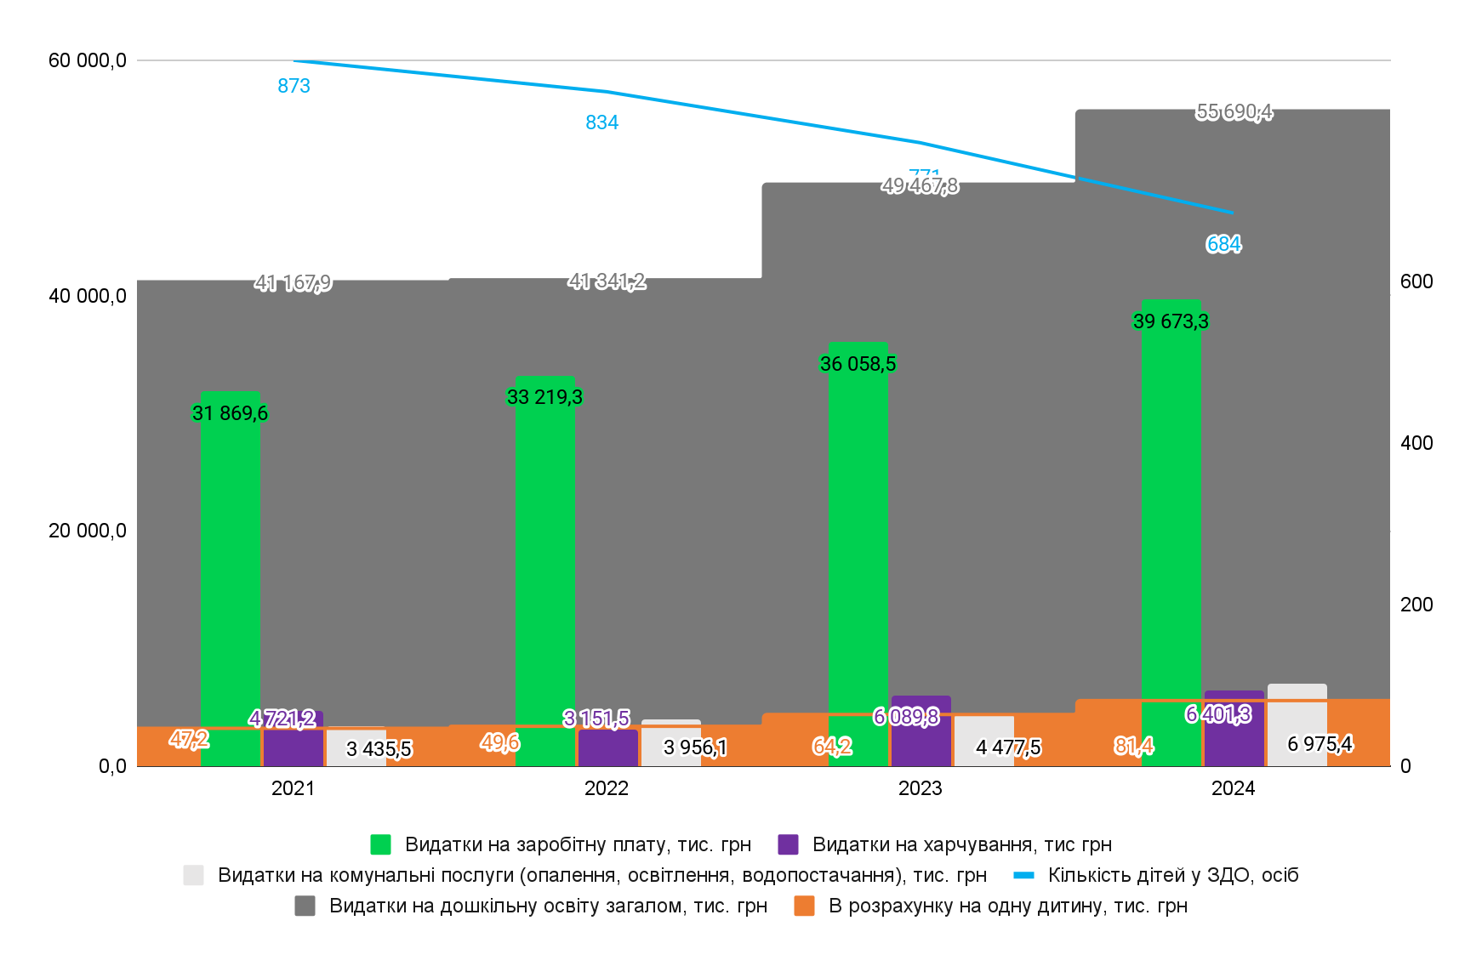
Рис. 7.6 Структура видатків на ЗДО, у т.ч. з розрахунку на 1 дитину, у період за 2021 по 2024 роки

Отже, вартість послуги на 1 дитину зворотньо пропорційна кількості дітей та залежить від зміни обсягу фінансування.

Середній розмір заробітної плати вихователя з 2021 по 2024 роки підвищився на 26,2% (2021 рік – 10,7 тис. грн, 2024 рік - 13,5 тис. грн).

Гарячим харчуванням охоплено 100% вихованок та вихованців. Безоплатним гарячим харчуванням за рахунок коштів місцевого бюджету відповідно до встановленого в закладі освіти режиму (кратності) харчування забезпечуються вихованці ЗДО з числа пільгових категорій встановлених національним законодавством. Крім того надається пільга сім'ям, в яких виховуються 3 та більше дітей, у розмірі 50%. Вартість харчування на 1 дитину в ДЗО становить: від 0 до 4 років - 50 грн на день, від 4 до 6 років - 66 грн на день. Плата батьків становить 60% від вартості.

Як зазначено в розділі, присвяченому аналізу системи фінансування послуг з освіти в громаді (у т.ч. дошкільної, загальної середньої, та позашкільної), в програмах не запроваджено моніторинг видатків у прив’язці до статі дитини (видатки на дівчинку/видатки на хлопця) та з поділом видатків бюджету на вікові групи.

Позашкільна освіта

У 2024 році Новороздільським будинком дитячої та юнацької творчості 96 дітям надано послуг позашкільної освіти на 3 847,3 тис. гривень.

Благодійною організацією «Міжнародний фонд охорони здоров’я та навколишнього середовища «Регіон Карпати» (NEEKA), в рамках проєкту, який підтримується представництвом Дитячого фонду ООН (ЮНІСЕФ) у 2023 році виділено 424 965 грн на реалізацію проєкту «Бібліоняня» - відкриття та функціонування комфортного простору для проведення часу з дошкільнятами у бібліотеці с. Гранки – Кути КЗ «Публічні бібліотеки» Новороздільської міської ради. У бібліотеці організовується дозвілля і розвиток дітей дошкільного віку (розвиваючі ігри, майстер-класи, забави, спільні читання, лялькові міні- вистави та ін.).

Видатки на раннє втручання, яке здійснюється закладами соціальні сфери

У розділі, присвяченому аналізу системи фінансування соціального захисту дітей та молоді в громаді (у т.ч. послуг кращого догляду), зазначено, що до повноважень УСЗН як органу управління у сфері соціального захисту належить значний перелік повноважень щодо соціального забезпечення дітей. Однак в положеннях жодного з 4 відділів, які входять до складу УСЗН, прямо не визначені повноваження у сфері соціального захисту дітей. Це говорить про дуже низьку пріоритетність питань соціального захисту дітей. Позиції щодо соціального захисту дітей раннього віку в положеннях та програмних документах також відсутні.

Як зазначено в таблиці 5.6 видатки по КФК 1040 “Соціальний захист сім'ї, дітей та молоді” у 2021 становили 4 410,2 тис. грн, 2023 - 143,2 тис. грн, 2024 році - 2 147,3 тис. грн, а у 2022 році видатки не здійснювались. Питома вага видатків на соціальний захист та соціальне забезпечення у 2021 році становила 3,1%, у 2022 році - 2,3%, 2023 році - 2,4%, а в 2024 році - зросли до 6,1% (рис. 7.9):
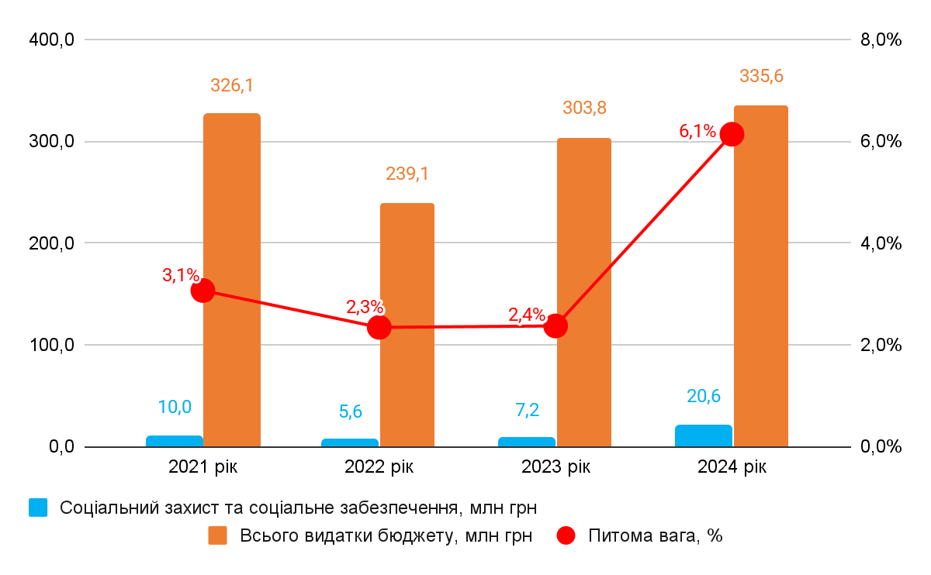
Рис. 7.7 Видатки на соціальний захист та соціальне забезпечення у структурі видатків бюджету громади у 2021 – 2024 рр.

Інклюзивно-ресурсний центр” надає послуги дітям із особливими освітніми потребами, які проживають на території громади, а саме: проводить комплексну оцінку, надає рекомендацій закладам освіти щодо розроблення індивідуальної програми розвитку дитини, консультує батьків, інших законних представників дитини з особливими освітніми потребами щодо особливостей її розвитку та інші послуги.
У бюджеті громади та в місцевих цільових програмах відсутні окремі заходи з фінансування раннього розвитку і втручання. Також відсутня статистика щодо дітей у віці від 0 до 3-х років, які потребують послуг раннього розвитку і втручання. Крім того, як зазначено в попередніх розділах аналізу, в заходах місцевих цільових програм та напрямах використання бюджетних коштів і результативних показниках бюджетних програм виплати на дітей, дітей з інвалідністю, молодь, сім’ям з дітьми (у т.ч. дітей віком від 0 до 6 років) окремо не визначаються. Тому неможливо визначити середню величину витрат бюджету на 1 дитину.

УЗАГАЛЬНЕННЯ, ВИСНОВКИ, РЕКОМЕНДАЦІЇ

Узагальнення результатів дослідження системи фінансування раннього розвитку дозволяє зробити такі висновки:
Попри те, що у вітчизняному законодавстві відсутнє поняття “ранній розвиток”, а в громаді не сформована цілісна система фінансування раннього розвитку, тут діє достатньо розгалужена та ефективна мережа надавачів послуг. В сукупності та в межах своєї компетенції всі вони надають послуги дітям віком від 0 до 6 років. Сформована достатньо дієва управлінська система виконавчих органів ради спеціальної компетенції як головних розпорядників коштів. При цьому відсутній єдиний координуючий орган чи механізм. Це створює прогалини системи фінансування раннього розвитку. До таких прогалин відносимо:
- відсутність обліку дітей, охоплених профілактичними заходами, у яких виявлені хвороби, з метою вжиття заходів щодо запобігання негативного розвитку хвороб на ранніх стадіях;
- відсутній облік видатків у сфері охорони здоров'я дітей від 0 до 6 років, які потребують та отримують медичні послуги у сфері раннього розвитку;
- звітність про організацію надання соціальних послуг не містить даних, дезагрегованих за статтю щодо дітей (дівчата, хлопці), складу родин з дітьми (чоловіки, жінки);
- у бюджеті громади та в місцевих цільових і бюджетних програмах відсутні окремі заходи з фінансування раннього розвитку та раннього втручання.

За результатами аналізу та виходячи зі сформульованих прогалин запропоновано ряд експертних рекомендацій (табл. 7.5):
Таблиця 7.5
Експертні рекомендації щодо удосконалення системи фінансування у сфері раннього розвитку (в розрізі надавачів послуг раннього розвитку)

На короткострокову перспективу | На довгострокову перспективу
Для громади
Керівництво громади
Утворити робочу групу для координації діяльності виконавчих органів ради та їх посадових осіб в питаннях організації та фінансування послуг з раннього розвитку дітей громади та обміну інформацією між ними та закладами, що надають послуги з раннього розвитку | Створити єдиний інформаційний розділ на сайті ради з повною та актуальною інформацією про послуги для дітей раннього віку та їх батьків
Розробити механізми виявлення дітей, що потребують послуг з раннього розвитку | При плануванні інфраструктури для забезпечення доступності послуг для дітей, що проживають у сільській місцевості, слід враховувати нерівномірний розподіл за типом населених пунктів та віковою групою, передбачити можливість довезення до центру громади або найближчого надавача послуг
Розробити регламент дій та обміну інформацією для посадових осіб закладів, що надають послуги з раннього розвитку у різних галузях, у разі виявлення дітей, що потребують таких послуг | Внести зміни до Стратегії розвитку Новороздільської міської територіальної громади, включивши до неї напрями раннього розвитку дітей на основі міжсекторального підходу як пріоритетного
Запровадити в місцевих цільових програмах та напрямах використання бюджетних коштів і результативних показниках бюджетних програм виплати та видатки на дітей від 0 до 3 років та від 3 до 6 років, дітей з інвалідністю від 0 до 3 років та від 3 до 6 років, сім’ям з дітьми, що мають дітей від 0 до 3 років та від 3 до 6 років окремо | Запровадити моніторинг та звітність надання інтегрованих послуг з раннього розвитку дітей за SADDD
Охорона здоров’я
Запровадити окремий облік наданих послуг, які впливають на раннє виявлення захворювань у дітей від 0 до 6 років
Запровадити системний облік дітей 0–6 років за критеріями вікової групи (0-1; 2-3, 4-6), стану здоров’я та потреби в ранньому втручанні, послуг, що їм надаються
Запровадити окремий облік осіб, яким надаються медичні послуги, у т.ч. дітей від 0 до 6 років за SADDD, а також окремий облік видатків на дітей у сфері охорони здоров'я, у т.ч. на раннє втручання, за SADDD
Привести у відповідність Програму розвитку та підтримки галузі охорони здоров'я та бюджетні програми, які прийняті на їх виконання, зазначивши в них цілі, завдання та результативні показники надання послуг з раннього розвитку дітей, окремо виділити показники кількості дітей-отримувачів послуг та виділити необхідне фінансування
Дошкільна освіта
Запровадити системний облік дітей 0–6 років за критеріями вікової групи (0-1; 2-3, 4-6), потреби в ранньому втручанні та послуг, що їм надаються | Посилити роботу над виявленням дітей за SADDD, які не відвідують заклади дошкільної освіти, у віці від 0 до 3-х років. Дослідити причини виховання дітей без відвідування закладів дошкільної освіти
Привести у відповідність МЦП Програму розвитку освіти та бюджетні програми, які прийняті на їх виконання, зазначивши в них цілі, завдання та результативні показники надання послуг з раннього розвитку дітей, окремо виділити показники кількості дітей-отримувачів послуг та виділити необхідне фінансування | Дослідити доцільність відкриття додаткових ясельних груп та їх територіальне розташування, оцінивши, серед іншого:  - кількість жінок (чоловіків), які мають дітей віком від 0 до 3-х років, працевлаштованих та бажаючих приступити до роботи, але які не можуть цього зробити через відсутність ясельних груп;  - кількість жінок (чоловіків), які мають дітей віком від 0 до 3-х років та бажають працювати, але не працевлаштовані, їх територію проживання;  - кількість вакансій і їх професійні категорії, відповідність цих категорій рівню освіти та кваліфікації батьків дітей раннього віку;  - тенденції народжуваності дітей у громаді для уникнення ситуації подальшого скорочення цих груп;  - витрати на створення ясельних груп та їх економічний ефект для громади.
Запровадити в місцевих цільових програмах та в бюджетних програмах моніторинг видатків та результативних показників у прив’язці до статі дитини (видатки на дівчину/видатки на хлопця від 0 до 3 років та від 3 до 6 років)
Соціальний захист
Запровадити системний облік дітей 0–6 років за критеріями вікової групи (0-1; 2-3, 4-6), стану здоров’я, потреби в соціальному захисті та ранньому втручанні та послуг, що їм надаються
Привести у відповідність МЦП Програму соціального захисту населення та бюджетні програми, які прийняті на їх виконання, зазначивши в них цілі, завдання та результативні показники надання послуг з раннього розвитку дітей, окремо виділити показники кількості дітей-отримувачів послуг та виділити необхідне фінансування
Запровадити окремий облік видатків на дітей у сфері соціального захисту дітей раннього віку за SADDD
Запровадити моніторинг надання соціальних послуг дітям від 0 до 3 років та від 3 до 6 років в прив’язці до статі дитини (послуги дівчатам/послуги хлопцям), складу родин з дітьми віком від 0 до 3 років та від 3 до 6 років (чоловіки, жінки) та відображати вказані групи у звітності
Для ЮНІСЕФ
Розробити шаблон системи обліку дітей 0–6 років, адаптований до потреб місцевого самоврядування | Надати технічну підтримку громаді у розробці міжсекторальної стратегії раннього розвитку дітей
Сприяти покращенню фінансової аналітики у громадах через навчання та інструменти бюджетного моніторингу для дітей | Підтримати створення інформаційних платформ для батьків про послуги раннього розвитку та раннього втручання
Розробити механізм моделювання витрат на послуги раннього розвитку в громадах з урахуванням потреб, а не лише бюджетних можливостей

Фінансування молодіжної політики та залучення молоді в громаді

Розділ присвячено оцінці системи фінансування молодіжної політики громади у 2021-2024 роках. Він містить висновки про основні здобутки та ризики цієї системи, що зроблені на основі аналітичних обґрунтувань. Ці обґрунтування базуються на оцінці стратегічних документів, структури управління, системи прийняття рішень, фінансових показників та показників результативності видатків у динаміці 2021-2024 років.

Проведено аналіз достатності фінансових ресурсів для реалізації молодіжної політики, а також дієвості інструментів та механізмів фінансування молодіжних програм, включаючи оцінку інструментів залучення молоді до процесів прийняття рішень.

Надано експертні рекомендації з усунення недоліків, нівелювання ризиків та удосконалення системи фінансування з метою максимального врахування у місцевому бюджеті потреб молоді громади.

Аналіз системи фінансування молодіжної політики базується на ряді вихідних положень, зокрема:
- Відповідно до Закону України «Про основні засади молодіжної політики» вікова категорія молоді визначається у межах 14-35 років.
- Підходи до роботи з молоддю мають враховувати вікову специфіку, адже інтереси, способи залучення до громадської активності та форми участі молоді суттєво відрізняються залежно від вікової групи.
- Молодіжна політика в Україні має міжгалузевий характер і охоплює широкий спектр сфер життєдіяльності молодих людей. Відтак, її реалізація на місцевому рівні повинна бути інтегрована у стратегічні та програмні документи різних галузей: освіти, охорони здоров’я, економіки, житлово-комунального господарства, культури, спорту тощо.
- Сучасна молодіжна політика розглядається як цілісна система, що поєднує взаємозалежні компоненти підтримки, розвитку й залучення молоді. Вона спрямована на створення умов для особистісної самореалізації, соціальної інтеграції, освітнього і професійного зростання, а також активної участі в житті громади.

ХАРАКТЕРИСТИКА СИСТЕМИ ПРИЙНЯТТЯ РІШЕНЬ У СФЕРІ МОЛОДІЖНОЇ ПОЛІТИКИ

Структура управління реалізації молодіжної політики в громаді не є чітко вираженою. Повноваження щодо здійснення координації реалізації молодіжної політики в громаді не покладено на жодного із заступників міського голови, так само вони не покладені на самого міського голову, секретаря ради та керуючого справами виконавчого комітету. Мережа розпорядників і одержувачів бюджетних коштів не демонструють інституційної єдності і не забезпечують реалізацію основних положень молодіжної політики на рівні громади в межах своїх основних повноважень. Реалізацію молодіжної політики забезпечують установи та заклади, які не є учасниками мережі.

Структура управління молодіжною сферою в громаді включає Управління культури, спорту та гуманітарної політики Новороздільської міської ради (далі – Управління культури, спорту та ГП НМР). Відповідно до Положення про управління. Управління культури, спорту та ГП НМР є виконавчим органом Новороздільської міської ради, що забезпечує реалізацію в громаді державної політики в сфері культури, туризму, культурної спадщини, державної мовної політики; державної політики стосовно дітей, молоді, жінок, сім’ї; державної політики у сфері фізичної культури та спорту, а також державної політики у сфері охорони здоров'я.

Серед завдань, покладених на Управління культури, спорту та ГП НМР, завдання в галузі реалізації молодіжної політики визначені такими пунктами:
- забезпечує реалізацію на території громади державної політики з питань молоді;
- розробляє та забезпечує реалізацію програм в галузі культури, туризму та молоді;
- сприяє розвитку молодіжних громадських об’єднань, молодіжних центрів, молодіжних рад, молодіжної інфраструктури.

Управління культури, спорту та ГП НМР в своєму штаті має 3 відділи: відділ культури, відділ з питань фізичної культури і спорту та відділ з питань гуманітарної політики, 6 штатних одиниць – начальник управління, 3 начальника відділів, 1 головний спеціаліст і 1 спеціаліст І категорії.

Основним завданням роботи відділу з питань гуманітарної політики є забезпечення реалізації на території міста державної політики з питань сім'ї, дітей, молоді. Згідно Положення про відділ з питань гуманітарної політики (затверджене наказом начальника Управління культури, спорту та ГП НМР № 30/8 від 05.05.2021 року) основні обов’язки відділу охоплюють як адміністративно-сервісні, так і координаційно-програмні функції у сфері сімейної та молодіжної політики.

Водночас акценти зосереджені переважно на сімейно-соціальному аспекті, тоді як напрям реалізації молодіжної політики потребує уточнення, розширення та окремого позиціонування, зокрема у питаннях участі молоді, молодіжної інфраструктури, неформальної освіти, інноваційної діяльності.

Для підсилення молодіжного компоненту доцільно конкретизувати завдання щодо роботи саме з молоддю, залучення її до ухвалення рішень, оцінювання програм і розбудови молодіжного середовища в громаді.

Управління культури, спорту та ГП НМР є головним розпорядником коштів місцевого бюджету, в підпорядкуванні якого перебувають 3 комунальних заклади у галузі культури – Комунальна установа "Міський будинок культури "Молодість" (у Статуті закладу напрям роботи з дітьми та молоддю окремо не виокремлено, що ускладнює формальне визначення цієї категорії як цільової аудиторії. Водночас згідно з публічною інформацією, наданою громадою, молодь користується послугами закладу), Комунальний заклад "Публічні бібліотеки" Новороздільської міської ради (серед завдань закладу, передбачених Статутом такі, які б акцентували увагу на роботі із дітьми та молоддю, відсутні), Комунальний заклад "Молодіжний центр" Новороздільської міської ради (діяльність аналізується нижче), управління також координує роботу закладів охорони здоров’я.
Згідно Положення про управління культури, спорту та ГП НМР для організації фінансово-бухгалтерської та господарської діяльності при Управлінні створюється фінансово-господарська група, що є структурним підрозділом Управління.

В Новороздільській громаді діє Молодіжна рада, яка має статус консультативно-дорадчого органу при Новороздільській міській раді.

Положення про Новороздільську Молодіжну раду (далі - Положення) було затверджене рішенням сесії міської ради №818 від 28.10.2021 року, нова редакція Положення – затверджена рішенням сесії міської ради №1977 від 26.09.2024 року.

Протокол установчих зборів по створенню Новороздільської молодіжної ради у відповідному розділі сайту громади відсутній.

Станом на 01.11.2021 року до складу Молодіжної ради входило 17 осіб, серед яких 10 жінок і 7 чоловіків. Головою Молодіжної ради був чоловік. Інформація щодо віку та місця проживання членів відсутня. За повідомленням громади наразі готується оновлення складу Молодіжної ради, яке планується затвердити на найближчій сесії.

Положення було створене відповідно до Типового Положення про молодіжний консультативно-дорадчий орган місцевого рівня, затвердженого Постановою Кабінету Міністрів України від 18 грудня 2018 р. №1198 і містить широкий перелік інструментів впливу на прийняття управлінських рішень у сфері молодіжної політики. Основною метою діяльності Новороздільської молодіжної ради є сприяння взаємодії органів місцевого самоврядування та молоді Новороздільської громади, узгодженості дій у вирішенні питань, пов'язаних із життям молоді та її участю в усіх сферах життєдіяльності Новороздільської міської територіальної громади, забезпеченню залученості молоді у вирішенні питань місцевого значення та консолідації молоді громади.

Основними завданнями Молодіжної ради є:
- сприяння участі молоді у процесі розроблення, ухвалення рішень місцевої ради щодо питань державної політики у молодіжній сфері на місцевому рівні та контролю за їх виконанням;
- сприяння залученню молоді до вирішення питань соціально-економічного, політичного та культурного життя територіальної громади шляхом розробки та реалізації програм у молодіжній сфері;
- сприяння консолідації молодіжного руху на території відповідної адміністративно-територіальної одиниці;
- сприяння співпраці місцевої ради з громадськими об’єднаннями, органами студентського та учнівського самоврядування з питань державної політики у молодіжній сфері на місцевому рівні;
- забезпечення узгодженості дій у вирішенні питань, пов’язаних із життям молоді та участю її в усіх сферах життя територіальної громади;
- вивчення, систематичний аналіз і прогнозування соціальних процесів у молодіжному середовищі;
- подання пропозицій щодо визначення та обґрунтування пріоритетних напрямів державної політики у молодіжній сфері та молодіжної роботи на місцевому рівні;
- залучення соціально активної молоді до реалізації державної політики у молодіжній сфері на місцевому рівні.

Інформація про діяльність Молодіжної ради Новороздільської громади на офіційному сайті https://novyyrozdil-gromada.gov.ua/institution/1639 обмежується лише графіком роботи, в розділі НОВИНИ опубліковане єдине повідомлення про перше засідання у 2021 році. Хоча в соціальній мережі Фейсбук створена сторінка Молодіжної ради https://www.facebook.com/share/198xXPtZn3/, проте наповнення вона не має, активної діяльності не зафіксовано. Річні плани роботи, звіти про їх виконання, протоколи засідань Молодіжної ради не оприлюднені. Аналіз інформації щодо роботи Молодіжної ради Новороздільської громади дозволяє зробити припущення, що діяльність останньої відбувається формально.

Таким чином, реалізація молодіжної політики в громаді знаходиться на низькому рівні.

Наявність Молодіжної ради при Новороздільській міській раді є позитивним чинником для розвитку молодіжної політики на місцевому рівні. Водночас цей консультативно-дорадчий орган потребує активізації своєї діяльності відповідно до цілей, заради яких його було створено — насамперед для залучення молоді до процесів ухвалення рішень і впливу на формування та реалізацію молодіжної політики в громаді.

За умови посилення спроможності Молодіжної ради та розширення спектру її ініціатив, вона може стати потужним інструментом у формуванні середовища, що відповідає інтересам і потребам молодого покоління. Це набуває особливої ваги в умовах відсутності в громаді спеціалізованої структури, відповідальної за реалізацію молодіжної політики.

Відповідно до інформації підготовленої громадою для прийняття рішення щодо погодження Програми соціально-економічного та культурного розвитку Новороздільської територіальної громади на 2025 рік у громаді зареєстровано 6 релігійних та 5 молодіжних громадських організацій (згідно з інформацією, доступною у відкритих джерелах мережі Інтернет, серед напрямів діяльності зазначених організацій переважає спортивна складова), працює молодіжний християнський центр «Синай». Водночас зазначимо, що на офіційному веб сайті Новороздільської громади діяльність МГО не висвітлюється.

Відсутність інформації щодо діяльності молодіжних громадських організацій ускладнює розуміння рівня участі молоді в громадських ініціативах та знижує доступність інформації для мешканців громади.

КІЛЬКІСТЬ МОЛОДІ

В громаді відсутні статистичні дані щодо чисельності молоді у вікових межах 14–35 років. Наявна інформація є фрагментарною і не дозволяє повноцінно ідентифікувати молодь як цільову категорію. Ключові стратегічні документи громади не містять аналітики або відомостей про кількісний склад молоді, що свідчить про слабку інтеграцію молодіжного питання у систему місцевого управління.

Громадою не надано Інформації щодо статистичних даних про кількість молоді від 14 до 35 років з розділенням по вікових групах, що визначені у офіційних статистичних даних: 14 – 19 років, 20-24 років, 25-29 років, 30-35 років.

Згідно з даними Інвестиційного паспорту територіальної громади чисельність населення громади станом на 2023 рік – 37,2 тис. осіб. 64% мешканців є працездатними, в т.ч. 54% - жінки, 46% - чоловіки, дані в розрізі дітей дошкільного та шкільного віку та дані за віковою категорією «молодь» відсутні.

Відповідно до інформації, наданої громадою, чисельність населення станом на 01.01.2024 року становить 36 690 осіб, кількість молоді (віком від 14 до 35 років) відслідкувати не є можливим, оскільки громада володіє статистичними даними щодо населення у вікових категоріях 0–18 років (5 757 осіб, з яких 47,8% - дівчата/жінки, 52,2% - хлопці/чоловіки) та 18–26 років (3 301 особа, з них 49,3% - дівчата/жінки, 50,7% - хлопці/чоловіки), що становить відповідно 15,7% та 9,0% від загальної чисельності населення громади.

Жоден із ключових документів громади, зокрема Стратегія розвитку, Програма соціально-економічного та культурного розвитку та програма «Молодь Розділля» не включає відомостей щодо чисельності молоді.

МОЛОДІЖНА ІНФРАСТРУКТУРА ГРОМАДИ

До молодіжної інфраструктури громади належить комунальний заклад «Молодіжний центр» (код ЄДРПОУ 44273862) (далі – Молодіжний центр). Молодіжний центр є юридичною особою, створений 20.07.2021 року. Має сторінку в соціальній мережі Фейсбук, на якій 180 підписників.

Відповідно до Статуту закладу, метою діяльності Молодіжного центру є сприяння:
- соціалізації та самореалізації молоді;
- інтелектуальному, моральному, духовному розвитку молоді, реалізації її творчого потенціалу;
- національно-патріотичному вихованню молоді;
- популяризації здорового способу життя молоді;
- працевлаштуванню молоді та зайнятості у вільний час, молодіжному підприємництву;
- забезпеченню громадянської освіти молоді та розвитку волонтерства;
- підвищенню рівня мобільності молоді;
- утворенню та функціонуванню культурних публічних просторів, які забезпечать доступність населенню базового набору культурних послуг, створять можливість в одному місці збирати дорослих, дітей, молодь і людей старшого віку, аби всі охочі могли навчитись новому та вільно спілкуватись.

На діяльність Молодіжного центру покладено виконання близько 30 функціональних завдань за напрямами: творча та мистецька діяльність, освітньо-просвітницька діяльність, культурне дозвілля, громадська взаємодія та молодіжна політика. За напрямом Молодіжна політика основними завданнями є:
- утвердження громадянської позиції, духовності, патріотизму;
- розвиток лідерських якостей, творчого потенціалу молоді;
- популяризація здорового способу життя;
- сприяння працевлаштуванню та підприємництву молоді;
- волонтерство, мобільність, міжнародна молодіжна співпраця;
- реалізація молодіжної політики за стандартами ЄС та Ради Європи.

Як видно із переліченого, Молодіжний центр орієнтується на розвиток активної, свідомої та ініціативної молоді, підтримуючи її в ключових сферах життєдіяльності. Серед пріоритетів — формування громадянської позиції, національно-патріотичне виховання, розвиток лідерських та творчих здібностей, популяризація здорового способу життя, сприяння працевлаштуванню, підтримка молодіжного підприємництва, а також волонтерська та міжнародна співпраця. Діяльність Молодіжного центру ґрунтується на європейських підходах до роботи з молоддю, що підсилює її актуальність та відповідність сучасним викликам.

За інформацією, наданою громадою (Додаток 8.1), відслідкувати кількість відвідувачів Молодіжного центру протягом аналізованого періоду неможливо, дані відсутні. Молодіжний центр є клубним закладом і фінансується по коду Програмної класифікації видатків 4060 «Забезпечення діяльності палаців і будинків культури, клубів, центрів дозвілля та інших клубних закладів», проте в результативних показниках цієї бюджетної програми кількість відвідувачів також не зазначена. Прослідкувати динаміку фінансування Молодіжного центру та виокремити заплановані видатки не має можливості, громадою дані не надано (Додаток 8.1).

До молодіжної інфраструктури також можна віднести заклади позашкільної освіти та фізичної культури і спорту Новороздільської громади:
  - Новороздільський будинок дитячої та юнацької творчості;
  - Новороздільська дитяча школа мистецтв ім. Олега Рудницького;
  - Новороздільська дитячо-юнацька спортивна школа.

Новороздільська дитячо-юнацька спортивна школа (далі – ДЮСШ) є комунальним закладом Новороздільської міської ради і охоплює своєю діяльністю дітей та молодь віком до 23 років (мінімальний вік дитини, що підлягає зарахуванню до спортивної школи залежить від специфіки виду спорту, відповідно до Статуту закладу). Навчально-тренувальний процес здійснюється у 5 відділеннях з п’яти видів спорту: бокс, волейбол, футбол, настільний теніс, плавання. Завдання ДЮСШ Статутом закладу не визначені. Для проведення навчально-тренувальних занять та змагань ДЮСШ використовує спортивні бази чотирьох ЗЗСО, стадіон «Галичина», спортзал стадіону «Галичина», спортзал МБК «Молодість».

У 2022–2024 роках зафіксовано тенденцію до зниження відвідуваності ДЮСШ порівняно з 2021 роком (рис. 8.1). Основною причиною є скорочення загальної чисельності населення громади, зокрема дітей і молоді, що призводить до зменшення цільової аудиторії спортивних шкіл. Така динаміка пов’язана, серед іншого, з міграцією, а також соціально-економічними чинниками.
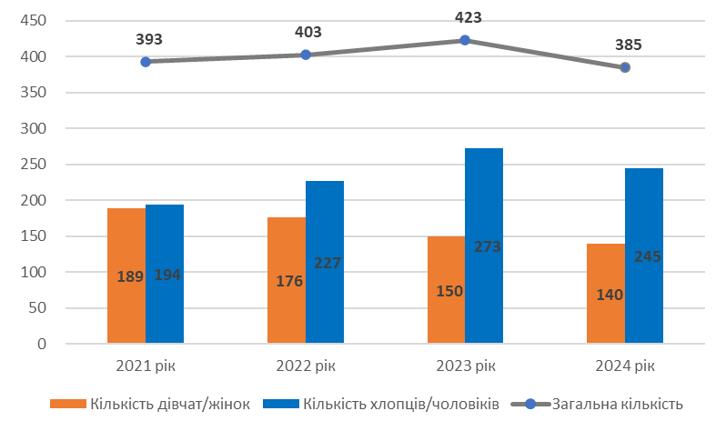
Джерело: розраховано на основі даних Опитувальника, підготованого для громади.

Рис. 8.1. Кількість отримувачів послуг ДЮСШ з поділом за статтю у 2021-2024 рр., осіб.

Також у місті збережена мережа клубів спортивної спрямованості для організації занять з різних видів спорту працюють клуби спортивний клуб дзюдо «Титан-Спорт», спортивний футбольний клуб «Хімік» , спортивний флорбольний клуб «Скіф», спортивний клуб «Фенікс- Спорт», спортивно-туристичний клуб «Вертикаль», клуб поштово-спортивного любителів голубівництва «Політ», спортивний клуб «Ватра», спортивний клуб «Кліренс», КСК «Фаворит смт Розділ». Отже, надавачами послуг для молоді є не тільки комунальні заклади, а й приватні заклади. У той же час основні послуги надаються у міській місцевості.

Новороздільський будинок дитячої та юнацької творчості (далі БДЮТ) є комунальним закладом Новороздільської міської ради і охоплює своєю діяльністю дітей та молодь віком від 4 до 18 років, допускається продовження навчання вихованців до 25 років за умови відвідування гуртка до 18 років і досягнення ними творчих результатів (відповідно до Статуту закладу). Серед завдань, зокрема, наступні:
- створення умов для здобуття дітьми позашкільної освіти, їх інтелектуального, духовного та фізичного розвитку;
- забезпечення національного змісту навчального матеріалу, що вивчається дітьми в процесі гурткових занять;
- пошук, розвиток та підтримка дітей та підлітків, які мають здібності, таланти та обдарування;
- підготовка гуртківців до життя в сучасних умовах ринкових відносин;
- впровадження в роботу закладу нових форм і методів позашкільної освітньої та виховної діяльності;
- організація дозвілля дітей та підлітків.

Основні напрями гурткової роботи:
- Художньо-естетичний напрям: рукоділля, витинанка, аплікація, бісерування, крою, шиття та моделювання одягу, робота з деревом, вокальне мистецтво, музичне виховання.
- Театрально-сценічний напрям: театральне мистецтво, сценічна мова, дикція, акторська майстерність, театралізовані вистави, духовно-мистецькі дійства.
- Літературно-фольклорний напрям: українські звичаї та обряди, народні традиції, фольклор, святкові обрядові заходи.
- Мовний напрям: англійська мова, ігрові та інтегровані методики навчання, мовна творчість.
- Духовно-моральне виховання: основи християнської етики, тематичні заняття, роздуми для молоді, духовні дійства.
- Оздоровчо-просвітницький напрям: формування навичок здорового способу життя, профілактика шкідливих звичок, перша медична допомога, просвітницькі тренінги.
- Комплексний розвиток дітей раннього віку: школа раннього розвитку «Малятко», інтегроване навчання, музика, мова, творчість, духовність.
- Музейна педагогіка: освітні заняття на базі музею, вивчення спадщини, поєднання культури та творчої діяльності.

Згідно з наданими громадою даними, кількість відвідувачів БДЮТ у 2021–2023 роках залишалась стабільною (близько 715 осіб щороку), однак у 2024 році спостерігається суттєве зменшення — до 553 осіб. Це свідчить про спадну динаміку та потребує додаткового аналізу. Дані в розрізі статі відсутні.

Інформування населення громади про надання послуг БДЮТ відбувається через сторінку у соціальній мережі Фейсбук https://www.facebook.com/newrozdil.city, офіційний сайт Новороздільської ТГ https://novyyrozdil-gromada.gov.ua/, офіційний веб-сайт Новороздільського Будинку дитячої та юнацької творчості https://nr-bdut.lvivedu.net/

Новороздільська дитяча школа мистецтв ім. Олега Рудницького (далі ДШМ) є комунальним закладом Новороздільської міської ради. Інформація про надання освітніх послуг закладом поширюється, зокрема, через офіційну сторінку у соціальній мережі Фейсбук https://www.facebook.com/groups/371213623437018/. Вікових рамок для контингентів закладу Статутом закладу не передбачено. Мистецька школа виконує комплексну освітньо-культурну функцію, поєднуючи навчання з розвитком творчого потенціалу, інклюзією, патріотичним вихованням і популяризацією мистецтва. Особливо цінним є акцент на інклюзивності, роботі з талановитими дітьми та формуванні національної ідентичності.

Згідно з наданими громадою даними кількість відвідувачів ДШМ у 2021–2024 роках залишилася стабільною (близько 307 осіб щороку, дані в розрізі статі відсутні). Працює 35 викладачів. У школі функціонують 3 відділення: музичне, хореографічне, художнє. Художні колективи школи: духовий оркестр, камерний оркестр, оркестр народних інструментів, ансамбль бандуристів, дитячий хор, ансамбль гітаристів, ансамбль скрипалів молодших класів, хореографічний колектив, виставка художніх робіт.

Інфраструктуру для реалізації молодіжної політики формують також заклади культури. Комунальна установа "Міський будинок культури "Молодість" є одним із осередків культурного дозвілля та творчого розвитку молоді в громаді, де діють фольклорний ансамбль, хор, дитячий драматичний гурток, дитячий вокальний ансамбль, колектив сучасного танцю та гурток вишивальниць.

За інформацією, наданою громадою (Додаток 8.1), у період 2021–2024 років спостерігається варіативна динаміка відвідуваності МБК «Молодість» (у 2021 році кількість відвідувачів становила 38 156 осіб, у 2022 році – 20 144 осіб, у 2023 році – 51 040 осіб, а у 2024 році – 56 037 осіб, дані за віковою категорією «молодь», а також за в розрізі статі, відсутні). Значне зменшення показника у 2022 році, ймовірно, було зумовлене зовнішніми факторами – зокрема загостренням безпекової ситуації та обмеженнями, пов’язаними з воєнним станом. Починаючи з 2023 року, відвідуваність демонструє стійку тенденцію до зростання, що може свідчити про адаптацію закладу до нових умов, активізацію культурно-мистецької діяльності та зростання довіри з боку громади.

Культурне життя молоді в громаді не обмежується лише центром громади – активна участь молоді спостерігається також у сільських населених пунктах, де функціонують народні доми та гуртки, що забезпечують доступ до творчості, самореалізації та збереження місцевих культурних традицій. На території громади знаходиться 6 народних домів: Народний дім села Берездівці, Народний дім села Гранки-Кути, Народний дім села Тужанівці, Народний дім села Підгірці, Народний дім села Долішнє, Народний дім селища Розділ. Разом із тим виокремити показники відвідуваності саме молоддю неможливо через відсутність вікової деталізації.

Культурно-освітнє середовище громади формують як молодіжний центр, позашкільні заклади, будинки культури, народні доми, так і публічні бібліотеки. В Новороздільській громаді Комунальний заклад Публічні бібліотеки Новороздільської міської ради (далі – Публічні бібліотеки) - юридична особа, складається з трьох філій: Бібліотека-філія №1, місто Новий Розділ; Бібліотека-філія №2, смт Розділ; Бібліотека-філія №3, село Берездівці та пункти нестаціонарного бібліотечного обслуговування в селах Гринки-Кути, Долішнє та Тужанівці. Публічна бібліотека не лише забезпечує культурно-інформаційне обслуговування громади, сприяє духовному розвитку та організації дозвілля, а й виступає простором дії, ідей та натхнення, зокрема для молоді, маючи право створювати молодіжні простори. Через виховання інформаційної культури та моральних орієнтирів, бібліотека сприяє формуванню активної, творчої особистості молодої людини на платформі сучасних, нетипових локацій пізнання світу, книги та культури.

Зафіксована кількість відвідувачів публічних бібліотек упродовж 2021–2024 років залишається стабільною з поступовим зростанням: 2021 рік – 10 160 осіб, 2022 рік – 10 105 осіб, 2023 рік – 10 240 осіб, 2024 рік – 10 404 особи. У 2024 році зафіксовано розподіл за статтю: жінки становили 6 108 осіб (58,7%), чоловіки — 4 296 осіб (41,3%). Інформацію про вікову структуру відвідувачів надано лише частково: зокрема, у 2024 році серед відвідувачів зафіксовано 454 осіб віком 14–18 років (або 4,4% від загальної кількості відвідувачів), з них 157 хлопців (або 3,7% від загальної кількості чоловіків) та 197 дівчат (або 3,2% від загальної кількості жінок). Водночас варто зазначити, що ця вікова група охоплює лише частину молоді, оскільки вік молодіжної категорії визначено до 35 років. Тому повна оцінка рівня молодіжної активності у бібліотечному просторі залишається обмеженою.

Інформація про кількість молоді серед відвідувачів публічних бібліотек фіксується лише частково та стосується окремої вікової групи 14–18 років. Такий обмежений обсяг даних не дозволяє повноцінно оцінити рівень залученості молоді (у межах віку 14–35 років) до бібліотечних послуг, що ускладнює аналіз ефективності бібліотек як майданчиків для молодіжного розвитку.

У громаді не виокремлено молодь як окрему категорію бенефіціарів публічних послуг. Відсутнє узагальнення статистичних даних щодо цієї групи, зокрема в розрізі SADDD-підходу (стать, вік, інвалідність, місце проживання, соціальний статус), а також поділу за ознакою «місто/село». Це ускладнює оцінку рівня охоплення молоді послугами, ступеня їх задоволеності, а також відповідності змісту та якості послуг потребам і очікуванням молодих людей. Відсутність системної статистики також не дає змоги зробити обґрунтовані висновки щодо доступу до послуг молоді, яка проживає у сільській місцевості. Наявність таких даних є критично важливою для ефективного та справедливого планування бюджетних видатків, що сприяло б забезпеченню рівних можливостей для всіх мешканок та мешканців громади. Урахування релевантної статистичної інформації має стати невід’ємною складовою при оцінці ефективності реалізації бюджетних програм.

ПЛАНУВАННЯ РЕАЛІЗАЦІЇ МОЛОДІЖНОЇ ПОЛІТИКИ

Питання молодіжної політики відображено в ключових стратегічних та планувальних документах громади: у Стратегії розвитку Новороздільської територіальної громади на 2022–2027 роки, у Програмі соціально-економічного та культурного розвитку Новороздільської територіальної громади на 2025 рік, а також у Програмі розвитку освіти Новороздільської територіальної громади на 2025 рік та прогноз на 2026-2027 роки

В Стратегії розвитку Новороздільської територіальної громади на 2022-2027 роки приділено підтримці та розвитку молоді. Так в межах стратегічної цілі №3 «Висока якість життя» визначено оперативну ціль 3.3 «Сприяти самореалізації молоді».
Зазначена операційна ціль на 2022-2027 роки включає наступні завдання:
- розвивати молодіжне дозвілля;
- сприяти розвитку громадських організацій.

Стратегія визначає основні проблеми та виклики, що потребують розв’язання в питаннях молодіжної політики. Для кожного завдання сформульовано відповідні індикатори досягнення результату та зазначено відповідальних виконавців.

Водночас слід звернути увагу на низку обмежень: визначені індикатори не дозволяють повноцінно здійснювати моніторинг і оцінювання результативності виконання. Крім того, у документі відсутні посилання на джерела фінансування та строки реалізації заходів. Також, хоча для операційної цілі Стратегії визначено перелік показників впливу, які мають сприяти відстеженню динаміки реалізації цілі, простежується відсутність логічного зв’язку між запланованими заходами й цими показниками. Окрім того у Стратегії не конкретизовано цільові значення показників, що унеможливлює визначення рівня досягнутого впливу.

У Програмі соціально-економічного та культурного розвитку Новороздільської територіальної громади на 2025 рік третім пріоритетом продубльовано напрям «Висока якість життя», який охоплює комплекс заходів, спрямованих на покращення добробуту мешканок та мешканців громади. У межах цього пріоритету, підпункт 3.3 передбачає підтримку самореалізації молоді. Серед основних завдань, спрямованих на розв’язання актуальних проблем у цій сфері, визначено:
- Розвиток мережі молодіжних центрів у громаді;
- Створення сприятливого середовища для забезпечення зайнятості учнівської молоді у вільний від навчання час;
- Створення умов для патріотичного виховання молоді;
- Розширення пропозиції гуртків та спортивних секцій для молоді;
- Створення можливостей для стажування молоді у міській раді;
- Створення конкурсів співфінансування молодіжних проєктів та ініціатив.

Заявлені очікувані результати в цілому відображають позитивні зміни, на які спрямовані заходи молодіжної політики в громаді: зменшення негативних звичок серед молоді, розширення можливостей дозвілля та посилення комунікації між молоддю та владою.

Водночас використаний кількісний показник - лише "кількість реалізованих молодіжних ініціатив" - є недостатнім для всебічної оцінки ефективності впроваджених заходів, оскільки він не дозволяє виміряти якість, сталість, охоплення чи вплив ініціатив на молодіжне середовище.

В Програмі розвитку освіти Новороздільської територіальної громади на 2025 рік та прогноз на 2026-2027 роки також акцентовано увагу на питанні щодо удосконалення системи роботи з обдарованою молоддю та сформульовані наступні завдання:
- забезпечити підвищення рівня фізичної підготовленості, збільшення охоплення учнівської молоді фізкультурно-оздоровчою та спортивно-масовою роботою;
- забезпечити розвиток природничо-математичної освіти (STEM-освіти), спрямованої на заохочення дітей та молоді до проведення досліджень та оволодіння науково-технічними, інженерними професіями.

Це сприяє формуванню ключових компетентностей та орієнтації молоді на інноваційні професії.

Питання молодіжної політики інтегровано у стратегічні та планувальні документи Новороздільської громади, зокрема у сфері самореалізації, дозвілля та освіти молоді.

Проте відсутність чітких механізмів моніторингу, показників впливу та деталізації реалізації заходів ускладнює оцінку ефективності політики та її впливу на молодіжне середовище.

Профільні цільові програми із реалізації молодіжної політики.

Програма «Молодь Розділля на 2025 рік та прогноз на 2026-2027 роки».
У Розділі «Визначення проблеми, на розв’язання якої спрямовано Програму», визначено ключові виклики, серед яких: необхідність комплексного впровадження молодіжної та сімейної політики в умовах обмежених фінансових ресурсів; потреба в підтримці молодіжних і громадських організацій; недостатня координація між структурами, що працюють з молоддю; питання зайнятості молоді та її підтримки в кризових умовах; забезпечення реалізації законодавства щодо оздоровлення та відпочинку дітей. В розділі не наведено жодних статистичних даних. Він не містить жодного показника, який би підтверджував наявність проблем в молодіжному середовищі громади.

Запропоновані напрями реалізації Програми такі як: активізація роботи з молоддю, пропагування здорового способу життя, підтримка молодіжних організацій, профілактика негативних явищ та організація дозвілля – є важливими інструментами реалізації молодіжної політики на місцевому рівні. Однак досягнення стратегічної мети потребує системності, міжсекторальної взаємодії та ресурсного забезпечення. Без чітко визначених індикаторів ефективності, джерел фінансування та залучення самої молоді до процесу планування та оцінювання заходів – ефект може бути обмеженим. Отже, зазначені напрямки є доречними та необхідними, але для повноцінного досягнення мети потребують підкріплення конкретними механізмами реалізації, моніторингу та участі молоді.

Джерелом фінансування визначено місцевий бюджет та інші джерела. Сума передбачуваного фінансування реалізації програми – 480,4 тис. грн, в середньому по 160 тис. грн на рік. На 2025–2027 роки Програма визначає єдине завдання: сприяти духовному й культурному розвитку молоді, формуванню морально-правових цінностей та профілактиці негативних проявів у молодіжному середовищі. Щороку реалізується сталий перелік заходів, серед яких: передача Вифлеємського вогню, відзначення Дня захисту дітей, молодіжний фестиваль «Про100 літо», проведення наметових таборів, святкування Дня молоді, патріотичний захід «Повстанська ватра» та Свято Миколая з врученням подарунків.

У Програмі та переліку заходів відсутні критерії, за якими можна було б відстежити досягнення запланованих результатів. Через відсутність індикаторів/показників досягнення результатів оцінити характер гендерного впливу програми неможливо. Гендерний аналіз тексту і змісту програми дає підстави вважати, що програма є гендерно нейтральною.

Програма «Молодь Розділля» реалізується з 2021 року та продовжує діяти у наступні періоди, зокрема на 2025 - 2027 роки. Водночас аналіз її змісту свідчить про відсутність динаміки в підходах: основні проблеми, напрями та завдання залишаються фактично незмінними. Не здійснено перегляду пріоритетів з урахуванням нових викликів, змін у потребах молоді чи соціально-економічних умов громади.

Програма містить сталий перелік заходів, зміст програми обмежується повторюваними культурними подіями без урахування реальних потреб, інтересів і викликів молодіжного середовища. Єдине сформульоване завдання не охоплює широту проблем, визначених у вступному розділі, а залучення молоді до процесів планування та реалізації фактично не передбачене. Таким чином, Програма потребує оновлення у напрямку конкретизації цілей, посилення доказовості, деталізації механізмів реалізації, а також розширення участі молоді в усіх етапах – від планування до оцінки впливу.

Інші цільові програми, які можуть передбачати заходи із реалізації молодіжної політики (серед передбачених до реалізації у 2025 році в рамках ПСЕР на 2025 рік).

Програма Розвиток фізичної культури та спорту на 2025 рік та прогноз на 2026 – 2027 роки.
Метою програми є розв’язання проблеми розвитку дитячого, дитячо-юнацького спорту, спорту вищих досягнень та підготовки резерву для національно-збірних команд, серед людей з інвалідністю, ветеранів спорту, реабілітаційної роботи, розвиток мережі сучасних спортивних споруд для потреб масового фізкультурно-оздоровчого руху.

Серед завдань програми:
- створення умов для занять оздоровчою руховою активністю усіх категорій громадян, доступної для кожного та кожної;
- залучення широких верств населення міської територіальної громади до регулярних занять різними видами спорту (спортивні ігри: футбол, волейбол, баскетбол, баскетбол 3х3, шахи, шашки, бадмінтон, настільний теніс, пляжний волейбол, плавання, скандинавська ходьба);
- проведення навчально-тренувальних зборів та спортивно-масових заходів для різних цільових аудиторій: серед дорослих (чоловіків та жінок), дітей (хлопців та дівчат) та осіб з інвалідністю (дітей, чоловіків та жінок);

Серед очікуваних результатів програми:
- забезпечення рухової активності населення як засобу покращення фізичного і психологічного здоров’я, зниження показників захворюваності, поліпшення якості та тривалості активного життя;
- організація та проведення навчально-тренувальних зборів, міських спортивно-масових заходів, спортивно-розважального свята «Повір у себе» серед дітей з інвалідністю, спортивно-культурного свята для людей з інвалідністю, участі збірних команд міської територіальної громади в обласних, всеукраїнських та міжнародних змаганнях.

Серед заходів програми:
- проведення навчально-тренувальних зборів з олімпійських видів спорту з підготовки до змагань;
- проведення змагань з олімпійських видів спорту;
- проведення змагань з неолімпійських видів спорту;
- проведення змагань з видів спорту осіб з інвалідністю.

У Програмі визначено джерела та обсяги фінансування на 2025 рік і два наступні роки (що відповідає середньостроковому плануванню), зазначено відповідальних виконавців, а також наведено очікувані результати реалізації.

Результативних показників чи індикаторів в розрізі осіб з числа категорії «молодь» програма не містить, проте в /показниках продукту і ефективності зазначаються кількість осіб в розрізі статі. Під час розробки програми статистика щодо молоді, в тому числі в розрізі даних SADDD, не використовувалась. Програма містить окремі гендерні аспекти, однак не реалізує комплексного гендерного підходу.

Програма соціального захисту населення на 2025 та прогноз на 2026-2027 роки.
Дана Програма спрямована на пом’якшення наслідків нинішнього економічного перехідного періоду, на стабільне покращення рівня життя населення, на боротьбу з бідністю, безробіттям, забезпечення достатнього життєвого рівня, особливо для соціально незахищених верств населення. Метою Програми є сприяння вирішенню матеріально-побутових, соціальних проблем найбільш вразливих верств населення.

Завдань, які б зосереджували акценти програми на категорії «молодь», програма не містить. Заходів, які б цілеспрямовано охоплювали осіб з числа категорії «молодь», програмою не передбачено. Результативних показників чи індикаторів в розрізі осіб з числа категорії «молодь» програма не містить. Під час розробки програми статистика щодо молоді, в тому числі в розрізі даних SADDD, не використовувалась. Програма є гендерно нейтральною.

Міська комплексна програма Підтримки захисників і захисниць України та членів їх сімей на 2025 рік та прогноз на 2026-2027 роки.
Метою Програми є посилення соціального захисту Захисників і Захисниць України, їхніх родин, а також родин загиблих чи зниклих безвісти військовослужбовців; надання комплексної допомоги для запобігання асоціальним проявам, зміцнення сімейних цінностей, інформування щодо доступної підтримки та налагодження ефективної взаємодії між органами влади та громадськими структурами.

У межах реалізації Програми передбачено низку заходів, які прямо або опосередковано спрямовані на підтримку молоді та дітей військовослужбовців. Зокрема:
- Забезпечення безкоштовним харчуванням дітей військовослужбовців у закладах освіти (для малозабезпечених сімей – за рішенням виконкому);
- Надання можливості безкоштовного відвідування гуртків у закладах культури для дітей військовослужбовців;
- Проведення тематичних виставок у бібліотеках і музеях, зокрема фотовиставок, присвячених героїзму військових, що сприяє формуванню патріотичних цінностей у молодого покоління;
- Безкоштовне оздоровлення дітей військовослужбовців;
- Організація безоплатного літнього відпочинку в таборах з денним перебуванням на базі навчальних закладів;
- Розгляд питання щодо присвоєння навчальним закладам імен загиблих героїв як елемент виховання національної пам’яті й патріотизму серед учнівської молоді.

Ці завдання є важливою складовою підтримки молоді в умовах воєнного часу та інтеграції молодіжного компоненту в соціальну політику громади.

Однак, незважаючи на значущість цих напрямів, Програмою не передбачено окремого фінансування на їх реалізацію, що ускладнює забезпечення їх повноцінної реалізації на практиці. Також відсутні показники ефективності, що унеможливлює моніторинг досягнутих результатів і оцінку впливу заходів на молодіжне середовище громади.

Програма Розвиток культури на 2025 рік та прогноз на 2026-2027 роки.
Програма передбачає окрему увагу до роботи з молоддю через реалізацію освітніх та культурно-мистецьких заходів, спрямованих на її естетичне виховання та духовний розвиток. Це свідчить про намір громади інтегрувати молодь у культурне середовище та сприяти її творчій самореалізації. Серед завдань програми – сприяння розвитку обдарованих дітей та молоді через проведення мистецьких конкурсів і фестивалів, спрямованих на підтримку та популяризацію їхніх творчих здобутків. Втілення цих завдань передбачається через організацію у громаді святкових та мистецьких подій, які залучають різні вікові групи й виконують не лише культурну, а й соціально-психологічну функцію. Серед очікуваних результатів Програми визначено розвиток активної громадянської позиції молоді та її залучення до суспільного життя громади, регіону та держави. Водночас кількісно оцінити досягнення цих результатів неможливо через відсутність відповідних показників у програмі.

Результативних показників чи індикаторів досягнення результатів у розрізі кількості осіб з категорії «молодь», яких планується охопити програмою та результатів, яких планується досягти, програма не містить. Під час розробки програми статистика щодо молоді, в тому числі в розрізі даних SADDD, не використовувалась. Програма є гендерно нейтральною.

В громаді реалізовується низка програм, мета, завдання та заходи яких також належать до галузі реалізації державної молодіжної політики, проте їх аналіз свідчить про фрагментарне врахування потреб молоді. Лише окремі програми - зокрема у сфері культури та фізичної культури і спорту - містять завдання, орієнтовані на дітей і молодь, однак вони мають загальний характер і не супроводжуються деталізованими показниками охоплення чи оцінки результативності. У деяких програмах категорія «молодь» взагалі не виокремлена, а цільові заходи для неї - відсутні. У більшості документів не використовується статистика щодо молоді, включно з розрізом за віком, статтю, місцем проживання (дані SADDD), що ускладнює оцінку впливу програм на молодіжне середовище. Наявність гендерних аспектів у деяких програмах не є системною - гендерний підхід реалізується частково, а більшість програм залишаються гендерно нейтральними.

Таким чином, наявні програми громади лише частково охоплюють молодіжну складову, а реалізовані заходи потребують більшої системності, підкріплення аналітичними даними, чіткими механізмами моніторингу та оцінювання. Це актуалізує потребу в посиленні міжсекторальної взаємодії, оновленні програмного підходу з урахуванням потреб молоді та впровадженні гендерного підходу у формуванні молодіжної політики громади.

СТАН ФІНАНСУВАННЯ ЗАХОДІВ З МОЛОДІЖНОЇ ПОЛІТИКИ

Фінансування Програми «Молодь Розділля на 2024 рік та прогноз на 2025–2026 роки» здійснюється в межах бюджетної програми КПКВК 3133 «Забезпечення молодіжними центрами соціального становлення та розвитку молоді та інші заходи у сфері молодіжної політики». Упродовж 2024 року обсяг коштів, передбачених у бюджеті громади, було збільшено з 150,0 тис. грн до 175,0 тис. грн, що узгоджується із запланованими показниками фінансування заходів у межах цільової програми. Фактично використано 147,3 тис. грн, з яких 87,3 тис. грн спрямовано на придбання предметів, матеріалів, обладнання та інвентарю, а 60,0 тис. грн – на оплату послуг (крім комунальних). Протягом аналізованого періоду фінансування бюджетної програми було нерівномірним і свідчило про несталість бюджетної підтримки молодіжної політики. Зокрема:
- 2021 рік – 76,0 тис. грн (0,02% загального обсягу бюджету громади);
- 2022 рік – фінансування не здійснювалося (0,0%);
- 2023 рік – 143,2 тис. грн (0,05%);
- 2024 рік – 147,3 тис. грн (0,04%).

Результативні показники, наведені в цій бюджетній програмі зокрема такі:
- затрат (обсяг фінансування заходів);
- продукту (кількість запланованих заходів);
- ефективності (середня вартість одного заходу);
- якості (відсоткове зростання охоплення молоді порівняно з попереднім роком).

Зазначені показники не дають змоги комплексно оцінити досягнення цілей бюджетної програми. Не враховують зміст заходів, їх релевантність до актуальних потреб молоді, а також не відображають реальний вплив на розвиток молодіжного середовища. Крім того показник якості неможливо обрахувати через відсутність відповідних даних в інших групах результативних показників, відтак якість надаваної послуги оцінити неможливо. Програма є гендерно нейтральною.

Загалом аналіз бюджетної програми свідчить про переважно формальний підхід до визначення результативних показників, без урахування Наказу Міністерства фінансів України від 10.12.2010 №1536 “Про результативні показники бюджетної програми”, а також без урахування аспектів, пов’язаних із віком, статтю та умовами проживання молоді, які мають істотне значення для формування потреб молоді. Узагальнені показники не дозволяють оцінити реальний вплив заходів на молодіжне середовище, що ускладнює як моніторинг ефективності виконання, так і довгострокове планування молодіжної політики.

Попри поступове збільшення видатків упродовж останніх двох років, частка фінансування програми КПКВК 3133 «Забезпечення молодіжними центрами соціального становлення та розвитку молоді та інші заходи у сфері молодіжної політики» у структурі бюджету залишається вкрай низькою. Це вказує на обмеженість ресурсного забезпечення реалізації молодіжної політики та потребує актуалізації пріоритетів у плануванні видатків громади.

Також варто зазначити, що опосередковане фінансування окремих напрямів молодіжної підтримки здійснюється через інші галузеві бюджетні програми – у сферах освіти, культури, спорту, соціального захисту, підтримки сімей військовослужбовців (Додаток 8.2). Втім ці програми не визначають молодь як окрему цільову групу отримувачів послуг. Через це складно ідентифікувати фактичні обсяги коштів, спрямовані безпосередньо на молодіжну підтримку, що ускладнює оцінку ефективності та цілеспрямованості відповідних заходів.

Протягом 2021–2024 років у Новороздільській міській територіальній громаді відзначається поступове збільшення фінансування бюджетних програм у сферах культури, спорту, освіти та соціального захисту, які опосередковано стосуються реалізації молодіжної політики. Зокрема, у 2021 році на ці цілі було спрямовано 25,6 млн грн, у 2022 році – 26,8 млн грн, у 2023 році – 32,7 млн грн, а у 2024 році – 37 млн грн (рис. 8.2):
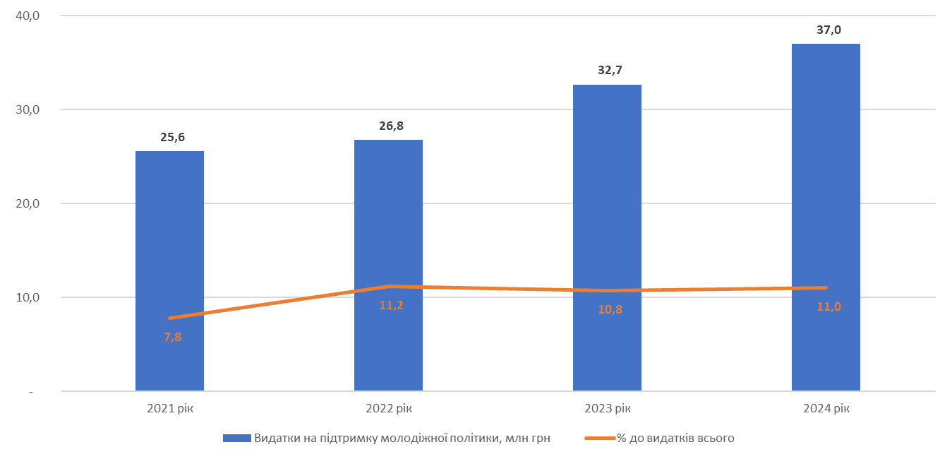
Джерело: розраховано на основі даних https://openbudget.gov.ua.

Рис. 8.2 Обсяги фінансування програм, що опосередковано стосуються реалізації молодіжної політики Новороздільської міської територіальної громади у 2021-2024 рр. (млн грн, %)

Наявна позитивна фінансова динаміка демонструє прагнення громади підтримувати молодіжну сферу. Водночас виокремити точні обсяги видатків, спрямованих саме на молодь, складно через відсутність деталізованої структури витрат та недостатність статистичних даних щодо молоді як окремої категорії. Це ускладнює аналіз ефективності реалізованих заходів і планування ресурсного забезпечення молодіжної політики громади.
Упродовж 2021–2024 років у Новороздільській громаді сукупні видатки на напрями, пов’язані з молодіжною політикою, зросли більш ніж на 11 млн грн, що становить приріст на 44,5% порівняно з обсягами фінансування у 2021 році. Така динаміка свідчить про поступове посилення уваги до підтримки молоді в межах місцевої політики.

Водночас варто зазначити, що ці суми охоплюють загальне фінансування галузевих програм у сферах освіти, культури, фізичної культури та спорту, а також соціального захисту, які лише частково включають заходи, орієнтовані на молодіжну аудиторію. Відсутність чіткого визначення молоді як окремої цільової групи у програмах, а також недостатня деталізація видатків не дають змоги точно оцінити частку ресурсів, що безпосередньо спрямовуються на реалізацію молодіжної політики. Це, в свою чергу, ускладнює оцінювання ефективності заходів і стратегічне планування їх подальшого впровадження.

У розрізі напрямів фінансування також спостерігається позитивна динаміка. Зокрема, видатки на освіту зросли з 11,5 млн грн у 2021 році до 15,0 млн грн у 2024 році, на духовний розвиток – з 7,8 млн грн до 12,6 млн грн, на фізичний розвиток – з 4,1 млн грн до 6,4 млн грн, а на соціальний захист – з 2,1 млн грн до 3,0 млн грн (рис. 8.3):

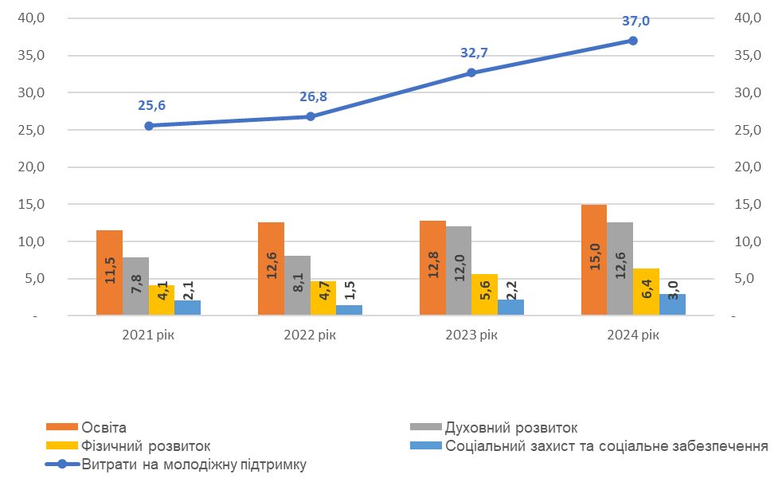
Джерело: розраховано на основі даних https://openbudget.gov.ua.

Рис. 8.3 Обсяги фінансування заходів підтримки молоді за напрямами, дотичними до молодіжної політики, Новороздільської міської громади у 2021–2024 рр., млн грн

Попри зростання фінансування галузей, дотичних до молодіжної політики, відсутність цільової орієнтації на молодь та недостатня деталізація витрат не дозволяють оцінити реальний масштаб і ефективність підтримки молодіжного середовища, що вимагає системного підходу до планування й реалізації відповідної політики в громаді.

Заходи з реалізації молодіжної політики в громаді є несистемними та недостатньо узгодженими між собою як за змістом, так і по фінансуванню. Жодна з проаналізованих бюджетних програм не виокремлює молодь (віком 14–35 років) як окрему цільову групу, не передбачає чітких обсягів фінансування для неї та не містить відповідних результативних показників. Це унеможливлює ефективне управління молодіжною політикою, контроль за досягнутими результатами та цільове використання ресурсів.

Гендерний аналіз бюджетних програм дозволяє зробити висновок, що під час їх розробки гендерно орієнтований підхід не застосовується, програми є гендерно нейтральними (за виключенням деяких програм у сфері “освіта”).

В бюджетних програмах відсутня інформація та результативні показники, які враховують гендерні аспекти. Деталізація за статтю, віком та іншими показниками не представлена або, якщо і визначена, не використовується в подальшому плануванні. Бюджетні програми не відповідають взятим Україною зобов'язанням щодо гендерної рівності, вимогам нормативно-правових актів, які містять інформацію про гендерну рівність, в тому числі її відповідності завданням стратегічних і програмних документів держави з гендерних питань, зокрема в окремих із них не забезпечено справедливого та неупередженого розподілу бюджетних коштів при плануванні та виконанні бюджетних програм.

УЗАГАЛЬНЕННЯ, ВИСНОВКИ, РЕКОМЕНДАЦІЇ

Узагальнення результатів дослідження системи фінансування заходів молодіжної політики громади в контексті врахування потреб та інтересів молоді дозволяє зробити такі висновки:
- Молодіжна політика в громаді не інтегрована у документи стратегічного планування.
- Систематизована статистика щодо молоді, зокрема в розрізі даних SADDD, в громаді відсутня, зокрема відсутні систематизовані статистичні дані в розрізі вікових груп 14 - 19 років, 20-24 років, 25-29 років, 30-35 років.
- Наявність окремої місцевої цільової програми із реалізації молодіжної політики є гарною практикою, однак ця програма має доволі обмежене коло завдань і не враховує всього спектру потреб, які можуть виникати у молоді.
- Відсутність окремого органу управління з питань реалізації молодіжної політики в громаді не дозволяє створити узгоджену з іншими галузевими підрозділами систему завдань і заходів із реалізації молодіжної політики.
- Окрім Молодіжного центру, до молодіжно-орієнтованої інфраструктури громади належать заклади позашкільної освіти, культури, фізичної культури і спорту, а також окремі заклади загальної середньої освіти, які частково здійснюють спортивно-фізкультурну діяльність. При цьому молодь у зазначених закладах не виокремлюється як окрема цільова аудиторія, що свідчить про відсутність формування повноцінних і спеціалізованих послуг, орієнтованих саме на молодь.
- Визначити гендерні розриви у вартості та обсягах послуг, які надаються молоді, неможливо через відсутність відповідних дезагрегованих даних. Всі місцеві цільові програми та переважна більшість бюджетних, які реалізуються в напрямку впровадження молодіжної політики, є гендерно нейтральними.
- Видатки на заходи, які можуть бути ідентифіковані як заходи із реалізації молодіжної політики, інтегровані в різні бюджетні програми. Дані, які містять такі програми, не дають змоги оцінити обсяг зусиль, спрямованих на задоволення потреб молоді, зокрема дівчат/жінок та хлопців/чоловіків та їх груп (осіб з інвалідністю, вікових груп, мешканців/- нок сільських населених пунктів, молодих родин тощо), а також визначених результатів від надання послуг щодо задоволення цих потреб, що ускладнює оцінку їх ефективності.
- Діяльність Молодіжної ради не здійснюється як діяльність консультативно-дорадчого органу при міській раді, зокрема у процесах формування програм, бюджетів чи стратегічних документів у сфері молодіжної політики.

Експертні рекомендації з удосконалення фінансування заходів молодіжної політики в громаді, мають практичний зміст та можуть сприяти вирішенню виявлених проблем (табл. 8.1):

Таблиця 8.1
Експертні рекомендації з підвищення ефективності, результативності та гендерно орієнтованості бюджету громади в контексті фінансування заходів молодіжної політики
На короткострокову перспективу | На довгострокову перспективу
Для громади
Запровадити збір та систематизацію статистичних даних про населення громади за принципом SADDD із виокремленням окремого розділу, присвяченого категорії «молодь», з розподілом за віковими групами: 14–19, 20–24, 25–29 та 30–35 років | Передбачити обов’язковий механізм формування цілей та завдань програм на базі вивчення потреб цільових груп програм, зокрема молоді, із використанням статистичних даних в розрізі SADDD та формування на основі вивчених потреб і проблем конкретно визначених цільових груп осіб, на розв’язання яких спрямовано програму (внести зміни до Порядку розроблення міських (бюджетних) цільових програм, моніторингу та звітності щодо їх виконання)
Формувати результативні показники бюджетних програм відповідно до Загальних вимог до визначення результативних показників бюджетних програм, затверджених Наказом Міністерства фінансів України від 10.12.2010 № 1536 | З метою ефективної координації заходів у сфері реалізації молодіжної політики рекомендується розширити функціонал Відділу гуманітарної політики Новороздільської міської ради для забезпечення міжсекторальної взаємодії, розробки та реалізації молодіжних програм, моніторингу показників ефективності політики щодо молоді
Використовувати гендерний підхід під час складання місцевих цільових програм та інших проектів нормативно-правових актів, використовуючи Інструкцію щодо інтеграції гендерних підходів під час розроблення нормативно-правових актів, затверджену Наказом Мінсоцполітики України від 27.02.2020 р. №86 | Розглянути можливість оновлення підходів до діяльності Молодіжного центру шляхом розширення його функціоналу, зокрема впровадження напрямів неформальної освіти, саморозвитку, коворкінгу, професійного зростання тощо із подальшим внесенням змін до Статуту та трансформацією закладу за викликами сьогодення
Бюджетні запити складати на підставі діючих місцевих цільових програм, затвердивши цю норму у відповідному нормативно-правовому акті (наприклад, у Бюджетному регламенті чи в Інструкції із складання бюджетних запитів)
Застосовувати гендерно орієнтований підхід в бюджетному процесі громади відповідно до Методичних рекомендацій щодо впровадження та застосування гендерно орієнтованого підходу в бюджетному процесі. Зокрема, в результативних показниках бюджетних програм, в рамках яких фінансуються послуги для груп контингентів «молодь», виділяти ці групи
З метою підвищення ефективності Програми «Молодь Розділля» доцільно чітко формулювати цілі з урахуванням актуальних викликів молодіжного середовища; визначити конкретні результативні показники та механізми моніторингу; виокремити молодь як цільову групу у заходах і бюджетних розрахунках; залучати саму молодь до планування та оцінки програми, а також передбачити міжсекторальну взаємодію; оновити перелік заходів, уникнувши повторюваності з року в рік, на користь ініціатив, які відповідають інтересам різних вікових груп молоді. Це сприятиме не лише підвищенню результативності, а й реальному включенню молоді в життя громади
Переглянути формат та плани діяльності Молодіжної ради Новороздільської громади в частині розширення спектру такої діяльності. Запровадити практику обов’язкового розгляду Молодіжною радою проектів нормативно-правових та регуляторних актів, які стосуються і можуть впливати на становище молоді в громаді, із обов’язковим наданням Молодіжною радою висновку за результатом розгляду та пакету пропозиції щодо включення до проекту акту
Розглянути можливість запровадження посади радника міського голови із молодіжних питань (на громадських засадах) з ухваленням відповідного Положення

Висновки щодо врахування гендерних аспектів в управлінні громадою
За результатами аналізу системи фінансування сфер, де надаються послуги дітям, сім'ям з дітьми та молоді, а також за результатами загального аналізу (характеристики) громади, можна зробити висновок, що гендерний підхід в управлінні громадою практично не застосовується, в тих галузях, де відмічено його часткове застосування, це відбувається несистемно, результати його застосування не відслідковуються і не впливають на управлінські процеси. Зокрема, з 2024 року в громаді запроваджено збір та накопичення даних гендерної статистики, а саме даних із розподілом за статтю і віком, однак стан використання відповідних даних при складанні бюджетних програм, які діють у 2025 році, в цілому залишився на рівні із попередніми роками.

Сам факт запровадження збору даних гендерної статистики на рівні громади вже є гарною практикою і може свідчити про декларацію продовжувати здійснювати зусилля у запровадженні гендерного підходу в управлінні.

Однак в подальшій роботі із планування розвитку громади як в цілому, так і в розрізі галузей управління, висновки на основі систематизації та узагальнення цих даних не робляться, а рішення не ухвалюються.

Аналіз місцевих цільових і бюджетних програм показав, що навіть за наявності в тій чи іншій сфері даних гендерної статистики, ці дані не аналізуються та не використовуються під час формування таких документів. Так, у найбільш повному обсязі дані гендерної статистики накопичуються та узагальнюються в галузях освіти та соціального захисту. Тут наявні дані, дезагреговані за статтю, віком, наявністю інвалідності, категорій соціальної вразливості, місцю проживання тощо. Однак у відповідних місцевих цільових програмах ці дані не відображені і не використовуються.

Така картина спостерігається практично повсюдно в досліджуваних сферах і може свідчити про формальний підхід до формування статистики громади, а також про те, що збір даних гендерної статистики відбувається або на вимогу НПА або під впливом програм МТД, які реалізуються або реалізовувались в громаді.

В той же час слід зазначити, що гендерний підхід застосовується в галузі ЖКГ, зокрема в частині надання житлово-комунальних послуг, а саме збір і подальша обробка даних в розрізі статі при аналізі забезпечення населення послугами із централізованого постачання та водовідведення.

Аналіз місцевих цільових програм в досліджуваних сферах громади показав, що під час їх складання не застосовується логіка «від ідентифікації проблеми до її вирішення». До складання розділу «визначення проблеми, на вирішення якої спрямовується цільова програма» упорядники підходять переважно формально. Проблема не визначається через призму її впливу на конкретні групи жінок та чоловіків (дівчат та хлопців). Під час визначення проблеми і в подальшому пріоритизації заходів часто не враховують статистичні дані, пов’язані із населенням громади, а навіть наявні дані гендерної статистики (розподіл груп за статтю та віком) переважно не враховуються.

Результати місцевих цільових програм не формуються з урахуванням аналізу їх впливу на становище жінок та чоловіків (дівчат та хлопців) та їх груп (оцінка гендерного впливу програми), не містять індикаторів досягнення, мало пов’язані із результативними показниками бюджетних програм, через які відбувається фінансування реалізації відповідних цільових програм.

Аналіз бюджетних програм показав, що гендерно чутливі мета, завдання та результативні показники таких програм головними розпорядниками коштів в основному (за поодинокими винятками) не формулюються. Випадки формулювання гендерно чутливих результативних показників в окремих паспортах бюджетних програм не свідчать про наявність комплексного гендерного підходу, оскільки вони не є наскрізними по всіх групах показників і не дають змоги зробити висновок про спрямованість коштів на задоволення потреб виокремленої в результативних показниках групи.

Висновок, який можна зробити з аналізу бюджетних програм громади, – комплексний гендерно орієнтований підхід в бюджетному процесі не застосовується, переважна більшість бюджетних програм є гендерно нейтральними.

Рекомендації щодо запровадження гендерного підходу в планувальному процесі

Запровадження гендерного підходу в процес планування дозволить чітко ідентифікувати конкретні потреби та очікування споживачів публічних послуг громади з урахуванням гендерних аспектів (специфічних соціальних, культурних, економічних, політичних та інших характеристик умов життя та потреб жінок і чоловіків), що в свою чергу забезпечить ухвалення ефективних рішень, спрямованих на задоволення виявлених потреб.

Експертні рекомендації:
- Формування узагальненої та систематизованої гендерної статистики громади. Передбачає збір, обробку, накопичення і постійне оновлення даних, розподілених за відповідними гендерними ознаками. Рекомендується розподіл за категоріями «стать», «вік», «інвалідність» (дані SADDD – sex, age and disability disaggregated data) та за місцем проживання (центр громади/села громади).
- Детальне вивчення становища та потреб жінок та чоловіків (дівчат та хлопців) та їх груп в рамках планування діяльності по кожній сфері управління в громаді.
- Під час складання місцевих цільових програм чітко ідентифікувати проблеми і потреби жінок та чоловіків (дівчат та хлопців) та їх груп та планувати заходи, що спрямовані на задоволення таких потреб.
- Під час складання місцевих цільових програм мету та завдання таких програм формулювати через призму досягнення позитивних змін у становищі жінок та чоловіків (дівчат та хлопців) та їх груп (гендерно чутливі мета та завдання).
- Під час складання місцевих цільових програм оцінювати вплив результатів заходів таких програм, а також в цілому результатів програм на становище жінок та чоловіків (дівчат та хлопців) та ї груп (проводити оцінку гендерного впливу).
- Під час складання місцевих цільових програм визначати результати таких програм через призму зміни становища жінок та чоловіків (дівчат та хлопців) та їх груп (гендерно чутливі результати). Визначати індикатори оцінки зміни такого становища (гендерно чутливі індикатори оцінки).

Для запровадження комплексного гендерного підходу в управлінському процесі використовувати Методичні рекомендації з реалізації гендерного підходу та підходу, що базується на дотриманні прав людини, на рівні територіальних громад, а також Інструкцію щодо інтеграції гендерних підходів під час розроблення нормативно-правових актів.

Рекомендації щодо запровадження гендерного підходу в бюджетному процесі

Запровадження гендерного підходу в бюджетному процесі дозволить підвищити ефективність використання бюджетних коштів через адресне їх спрямування на вирішення конкретних проблем та забезпечення конкретних потреб жінок та чоловіків (дівчат та хлопців) та їх груп.

Рекомендовані дії:
- Забезпечити прямий зв’язок бюджетних програм із відповідними цільовими програмами.
- Формувати гендерно чутливі мету і завдання бюджетної програми.
- Формувати гендерно чутливі результативні показники бюджетної програми, а саме:
- При формуванні показників затрат бюджетної програми визначати кількість жінок та чоловіків (дівчат та хлопців), які мають право на отримання публічної послуги, що фінансується в рамках бюджетної програми.
- При формуванні показників продукту бюджетної програми визначати кількість жінок та чоловіків (дівчат та хлопців), які отримують публічну послугу, що фінансується бюджетною програмою.
- При формуванні показників ефективності бюджетної програми визначати середні витрати для надання публічної послуги, що фінансується бюджетною програмою, на 1 жінку (дівчину) та на 1 чоловіка (хлопця) (за можливості обрахунку).
- При формуванні показників якості бюджетної програми визначати кількість (частину) жінок та чоловіків (дівчат та хлопців), які отримали публічну послугу, що фінансується бюджетною програмою, в загальній кількості (в цілому) жінок та чоловіків (дівчат та хлопців), які мають право на отримання такої послуги та/або динаміку зміни становища жінок та чоловіків (дівчат та хлопців) в результаті надання публічної послуги, яка фінансується бюджетної програмою.

Формування гендерно чутливих результативних показників бюджетних програм передбачає також врахування інших гендерних аспектів.
- Оцінювати ефективність бюджетних програм через призму зміни становища жінок та чоловіків (дівчат та хлопців) та їх груп в результаті надання послуг, що фінансуються бюджетними програмами.
- Проводити гендерний аналіз бюджетних програм. Результати такого аналізу враховувати на етапі погодження бюджетного запиту головного розпорядника коштів місцевим фінансовим органом.

Для запровадження комплексного гендерного підходу в бюджетному процесі використовувати Методичні рекомендації щодо впровадження та застосування гендерно орієнтованого підходу в бюджетному процесі, затвердженого Міністерством фінансів України №1 від 02.01.2019 року.

З метою нормативного забезпечення виконання наведених рекомендацій доцільним є доповнення відповідними вимогами (положеннями) Порядку розроблення, фінансування, моніторингу місцевих цільових програм та звітності про їх виконання (затверджується сесією міської ради, є нормативно-правовим актом) та до Бюджетного регламенту, в складі якого передбачити типову Інструкцію із складання бюджетних запитів, яка б містила положення по запровадженню комплексного гендерно орієнтованого підходу в бюджетному процесі.

З метою інституційного забезпечення вищенаведених рекомендацій доцільним є:
- Призначити Уповноважену особу (координатора) з питань забезпечення рівних прав та можливостей жінок і чоловіків (відп. до ст. 12 Закону України «Про забезпечення рівних прав та можливостей жінок та чоловіків») із ухваленням відповідного Положення. Покладання обов’язків Уповноваженої особи рекомендується на заступника міського голови, секретаря міської ради або керуючим справами виконкому міської ради.
- Утворити консультативно-дорадчий орган з питань забезпечення рівних прав та можливостей жінок та чоловіків (відп. до ст. 12 Закону України «Про забезпечення рівних прав та можливостей жінок та чоловіків») з ухваленням відповідного Положення.
- Призначити радника/-цю міського голови (на громадських засадах або на оплатній основі) із питань забезпечення рівних прав та можливостей жінок та чоловіків (відп. до ст. 12 Закону України «Про забезпечення рівних прав та можливостей жінок та чоловіків») з ухваленням відповідного Положення.

Рекомендації щодо інституційного забезпечення можуть бути реалізовані як у повному обсязі, так і частково. Навіть виконання однієї з них сприятиме покращенню інституційного забезпечення для впровадження гендерного підходу в управлінський та бюджетний процеси громади.

Експертне припущення.
Детальна інформація щодо фінансових ресурсів Новороздільської міської територіальної громади наведена в наступному розділі аналітичного звіту.
За даними отриманими від представників громади.
Тут і далі номінальні показники– це абсолютні показники без урахування зміни цін (інфляції). Вони виражені у поточних грошових одиницях. Реальні показники – це скориговані на рівень інфляції відповідного періоду номінальні показники.
За інформацією посадовців громади.
Ця ситуація характерна не лише для Новороздільської громади, а й для більшості громад України.
Затверджена Рішенням сесії Новороздільської міської ради №1170 від 07.07.2022 року.
Затверджена Рішенням сесії Новороздільської міської ради № 684 від 26.08.2021 року, Рішенням сесії Новороздільської міської ради № 930 від 23.12.2021 року, Рішенням сесії Новороздільської міської ради № 2109 від 19.12.2024 року.
За інформацією, отриманою від представників громади.
Здійснено на основі співвідношення обсягу видатків на дошкільну освіту до кількості дітей, які відвідують ЗДО.
Затверджена Рішенням сесії Новороздільської міської ради №1652 від 19.12.2023 року.
Затверджена Рішенням Новороздільської сесії міської ради №2109 від 19.12.2024 року.
Затверджено Рішенням Новороздільської сесії міської ради №879 від 25.11.2021 року.
Затверджена Рішенням Новороздільської сесії міської ради №2044 від 28.11.2024 року.
Затверджено рішенням Новороздільської міської ради №1652 від 19.12.2023 року.
Затверджено рішенням Новороздільської міської ради №2078 від 19.12.2024 року.
Дані середньої заробітної плати по Україні враховано станом на червень 2024 року.
Затверджена Рішенням сесії Новороздільської міської ради №1436 від 27.04.2023 року.
Затверджена Рішенням сесії Новороздільської міської ради № 684 від 26.08.2021 року, Рішенням сесії Новороздільської міської ради № 930 від 23.12.2021 року.
Затверджено рішенням Новороздільської міської ради № 233 від 20.06.2024 року.
Згідно даних середньої заробітної плати по Україні станом на червень 2024 року.
Затверджена Рішенням сесії Новороздільської міської ради № 684 від 26.08.2021 року, Рішенням сесії Новороздільської міської ради № 930 від 23.12.2021 року.
Затверджена Рішенням сесії Новороздільської міської ради №2109 від 19.12.2024 року.
Текст з документу.
інформація по статистичним даним по Львівської області надано Департаментом охорони здоров’я Львівської ОВА
Цей розрахунок можна здійснити лише після зміни підходів до визначення результативних показників бюджетних програм.
Тариф на соціальну послугу - вартість одиниці соціальної послуги, що надається замовнику соціальної послуги, визначена як грошове вираження планованих економічно обґрунтованих витрат, пов’язаних з її наданням, які включаються до вартості такої соціальної послуги.
Вводиться штатна одиниця для обслуговування 6 осіб у сільській (приміській) місцевості, інших місцевостях, що не мають транспортного сполучення, приватному або державному секторі без комунальних зручностей і для обслуговування 10 осіб у містах з комунальними зручностями.1 штатна одиниця для обслуговування 2 непрацездатних громадян з V групою рухової активності.
Наказ Мінсоцполітики від 26.01.2021 № 29. Вводиться посада ФСР у сільській місцевості: -1 штатна одиниця на: - один або декілька населених пунктів, що входять до складу територіальної громади, з чисельністю населення від 2 до 4 тис. мешканців (у разі відстані між населеними пунктами до 15 км); - декілька населених пунктів, що входять до складу територіальної громади, з чисельністю населення не більше ніж 2 тис. жителів (у разі відстані між населеними пунктами не більше, ніж 30 км, за наявності громадського транспортного сполучення чи закріпленого за фахівцем із соціальної роботи транспортного засобу); - один населений пункт, що входить до складу територіальної громади, у гірській місцевості (незалежно від чисельності населення); У містах: 1 штатна одиниця на: - 10 тис. мешканців в обласних центрах та містах з чисельністю населення більше, ніж 200 тис.; - 5-7 тис. мешканців у містах з чисельністю населення від 50 до 200 тис.; - 5 тис. мешканців у містах з чисельністю населення менше, ніж 50 тис. та у приватному секторі міст незалежно від кількості населення.
Рішення сесії Новороздільської міської ради від 07.07.2022 р. №1170 “Про затвердження Стратегії розвитку Новороздільської територіальної громади на 2022-2027 роки”.
стаття 24 Конвенції про права дитини.
Головними розпорядниками бюджетних коштів за бюджетними призначеннями, визначеними іншими рішеннями про місцеві бюджети є виконавчі органи та апарати місцевих рад (секретаріат Київської міської ради), структурні підрозділи місцевих державних адміністрацій, виконавчих органів місцевих рад в особі їх керівників. Виконавчі органи відповідних місцевих рад забезпечують здійснення видатків (стаття 22, 84 БКУ).
Рішення Новороздільської міської ради від 25.03.2021 № 206 “Про затвердження Положення про управління житлово-комунального господарства Новороздільської міської ради”.
Рішення Новороздільської міської ради від 09.12.2020 № 15 «№ 15 Про затвердження структури виконавчих органів Новороздільської міської ради».
За інформацією керівника УЖКГ.
Стаття 5 Закону України «Про особливості доступу до інформації у сферах постачання електричної енергії, природного газу, теплопостачання, централізованого постачання гарячої води, централізованого питного водопостачання та водовідведення»
Закон України «Про відкритість використання публічних коштів»
Дані про забезпеченість населення послугами централізованого водопостачання, водовідведення та організованого вивезення відходів надані представниками виконавчих органів Новороздільської міської ради в Анкеті-опитувальнику.
Sex, Age and Disability Disaggregated Data (дані, розподілені за статтю, віком та інвалідністю).
Дані про забезпеченість населення послугами централізованого водопостачання, водовідведення та організованого вивезення побутових відходів надані представниками виконавчих органів Новороздільської міської ради в Анкеті-опитувальнику.
Дані про забезпеченість населення послугами централізованого водопостачання, водовідведення та організованого вивезення побутових відходів надані представниками виконавчих органів Новороздільської міської ради в Анкеті-опитувальнику.
Дані про забезпеченість населення послугами централізованого водопостачання, водовідведення та організованого вивезення побутових відходів надані представниками виконавчих органів Новороздільської міської ради в Анкеті-опитувальнику.
Інформація надана представниками громади в Анкеті-опитувальнику.
Розраховано за даними посадовців Новороздільської міської ради.
Дані про забезпеченість населення послугами централізованого водопостачання, водовідведення та організованого вивезення побутових відходів надані представниками виконавчих органів Новороздільської міської ради та підприємствами-надавачами послуг в Анкеті-опитувальнику.
Рішення виконавчого комітету Новороздільської міської ради від 20.07.2023 №267 від 17.11.2023 № 429, № 439 про затвердження норм надання послуг з вивезення побутових відходів на території Новороздільської громади.
розраховано за максимальними тарифами та нормами споживання, що діяли на території громади
Розраховано за даними https://openbudget.gov.ua/ та посадовців Новороздільської міської ради.
Такі дослідження в Україні не проводилися, норми споживання не диференційовані.
Розраховано за даними звітів про виконання місцевих цільових програм та посадовців Новороздільської міської ради.
Рішення Новороздільської міської ради від 07.07.2022 р. №1170 “Про затвердження Стратегії розвитку Новороздільської територіальної громади на 2022-2027 роки”.
Затверджені у 2015 році на саміті ООН з питань сталого розвитку.
Розпорядження міського голови від 01.08.2024 року № 118 “Про розподіл обов'язків між міським головою, першим заступником міського голови, заступником міського голови з питань діяльності виконавчих органів ради, секретарем ради та керуючим справами виконавчого комітету”.
Детально описано у відповідних розділах звіту.
Рішення Новороздільської міської ради від 21.11.2007 року №323 “Про затвердження Положення про службу у справах дітей”.
Дані обліку дитячого населення та охоплення дітей дошкільною освітою.
Дані за статтю громадою не представлені.
За інформацією громади.
Середній обсяг витрат на 1 планове/фактичне відвідування розраховано як співвідношення обсягу фінансування закладу на планову/фактичну кількість відвідувань.
Викладені у бажаній послідовності їх впровадження.
Затверджена Розпорядженням Новороздільської міської ради №118 від 01.08.2024 року.
Затверджене Рішенням Новороздільської міської ради №2032 від 28.11.2024 року.
Затверджена Рішенням Новороздільської міської ради від 07.03.2014 року.
Затверджена Рішенням сесії Новороздільської міської ради №1170 від 07.07.2022 року.
Затверджена Рішенням Новороздільської сесії міської ради №2236 від 27.03.2025 року.
Затверджена Рішенням Новороздільської сесії міської ради №2109 від 19.12.2024 року.
Затверджена Рішенням Новороздільської сесії міської ради №2098 від 19.12.2024 року.
Затверджена Рішенням Новороздільської сесії міської ради №2130 від 19.12.2024 року.
Затверджена Рішенням Новороздільської сесії міської ради №2093 від 19.12.2024 року.
Затверджена Рішенням Новороздільської сесії міської ради №2103 від 19.12.2024 року.
Затверджена Рішенням Новороздільської сесії міської ради №2096 від 19.12.2024 року.

